**CẬP NHẬT CHỈNH SỬA SRS**

**1. Bỏ chức năng đặt hàng trước**

- Minh chứng

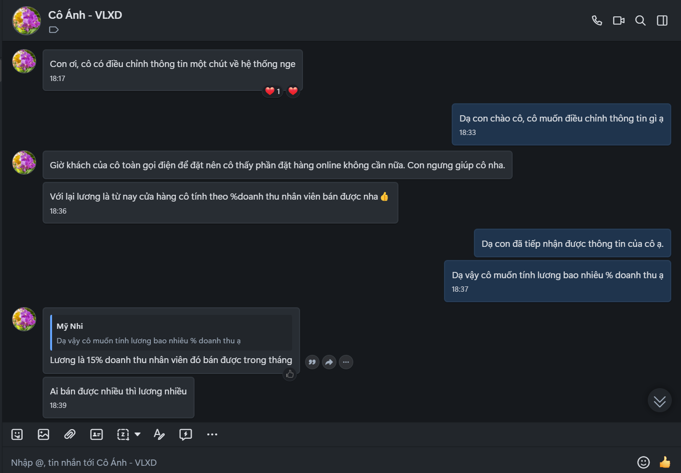

**2. Cập nhật AS-IS**

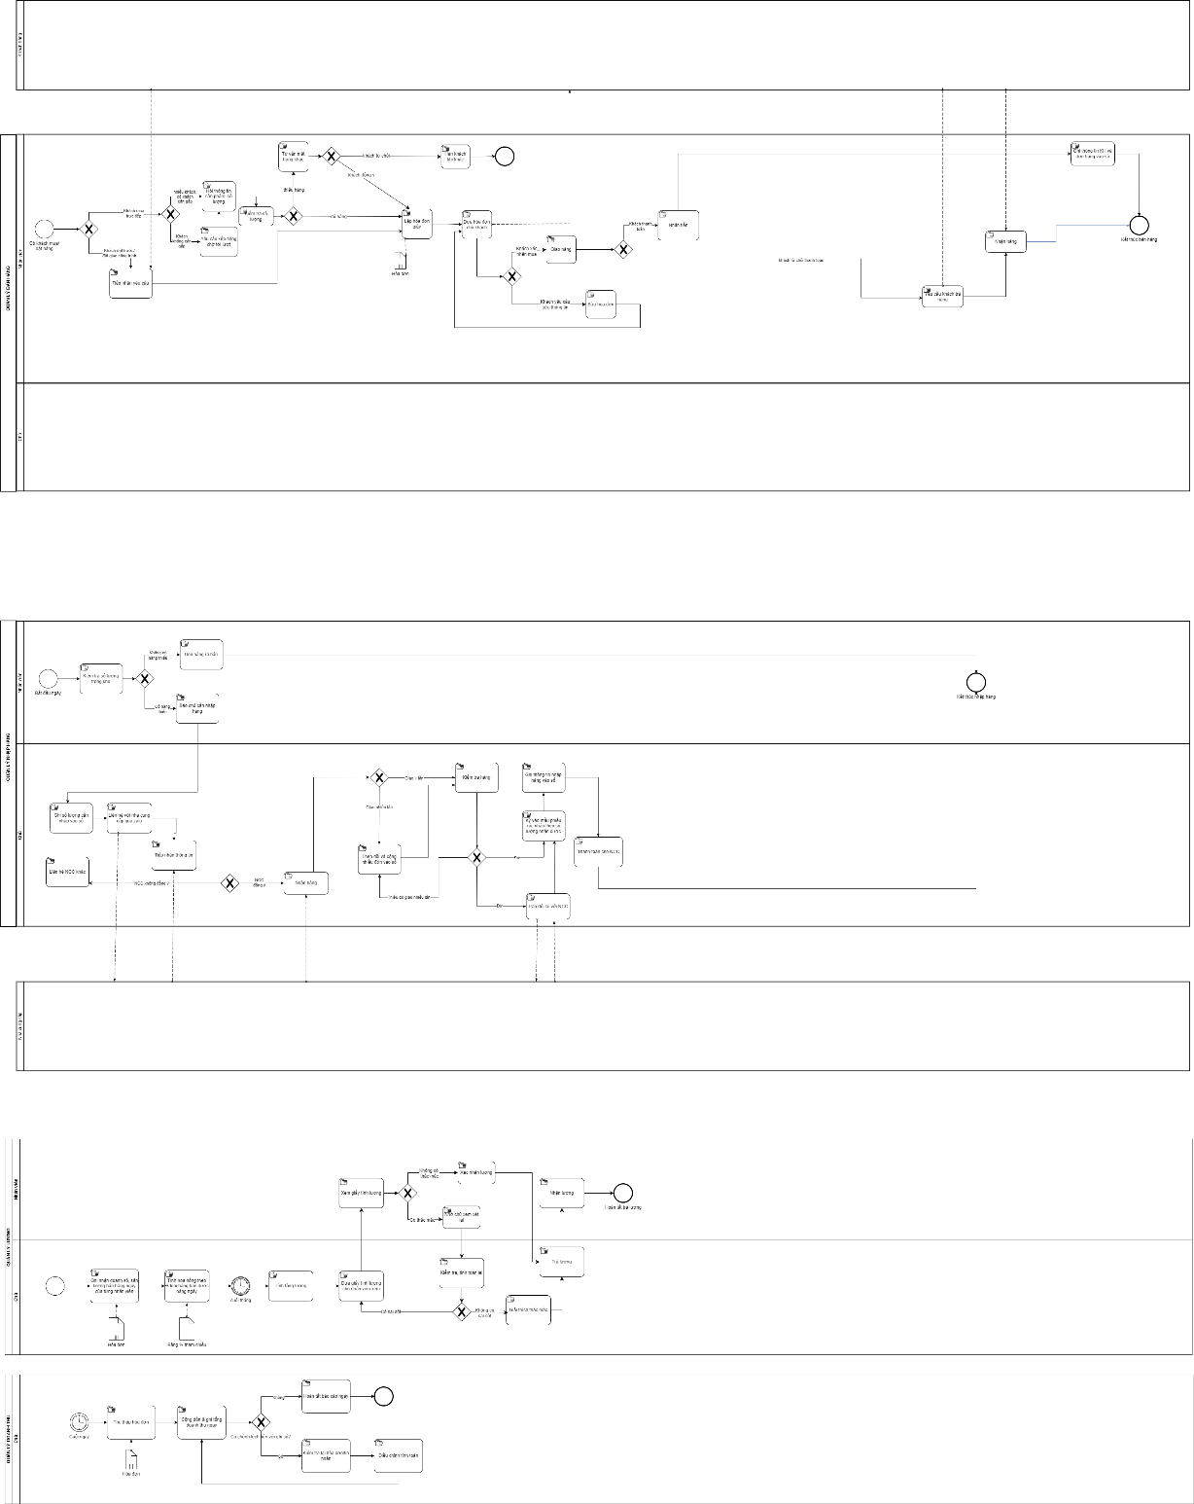

**3. Cập nhật TO-BE**

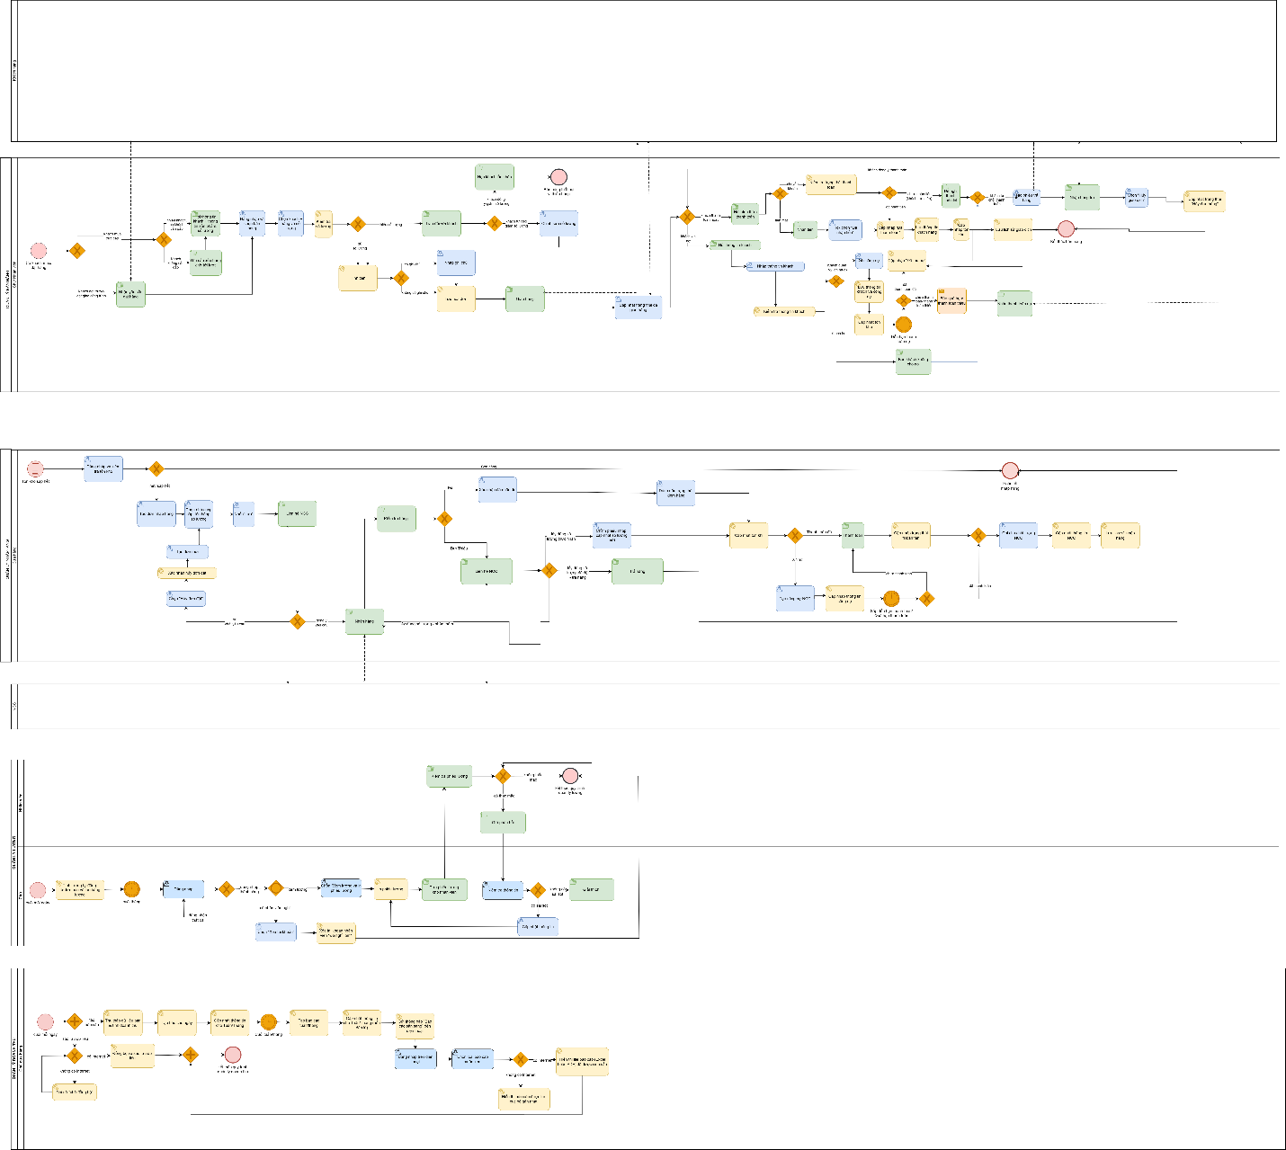

**4. Cập nhật UCD**

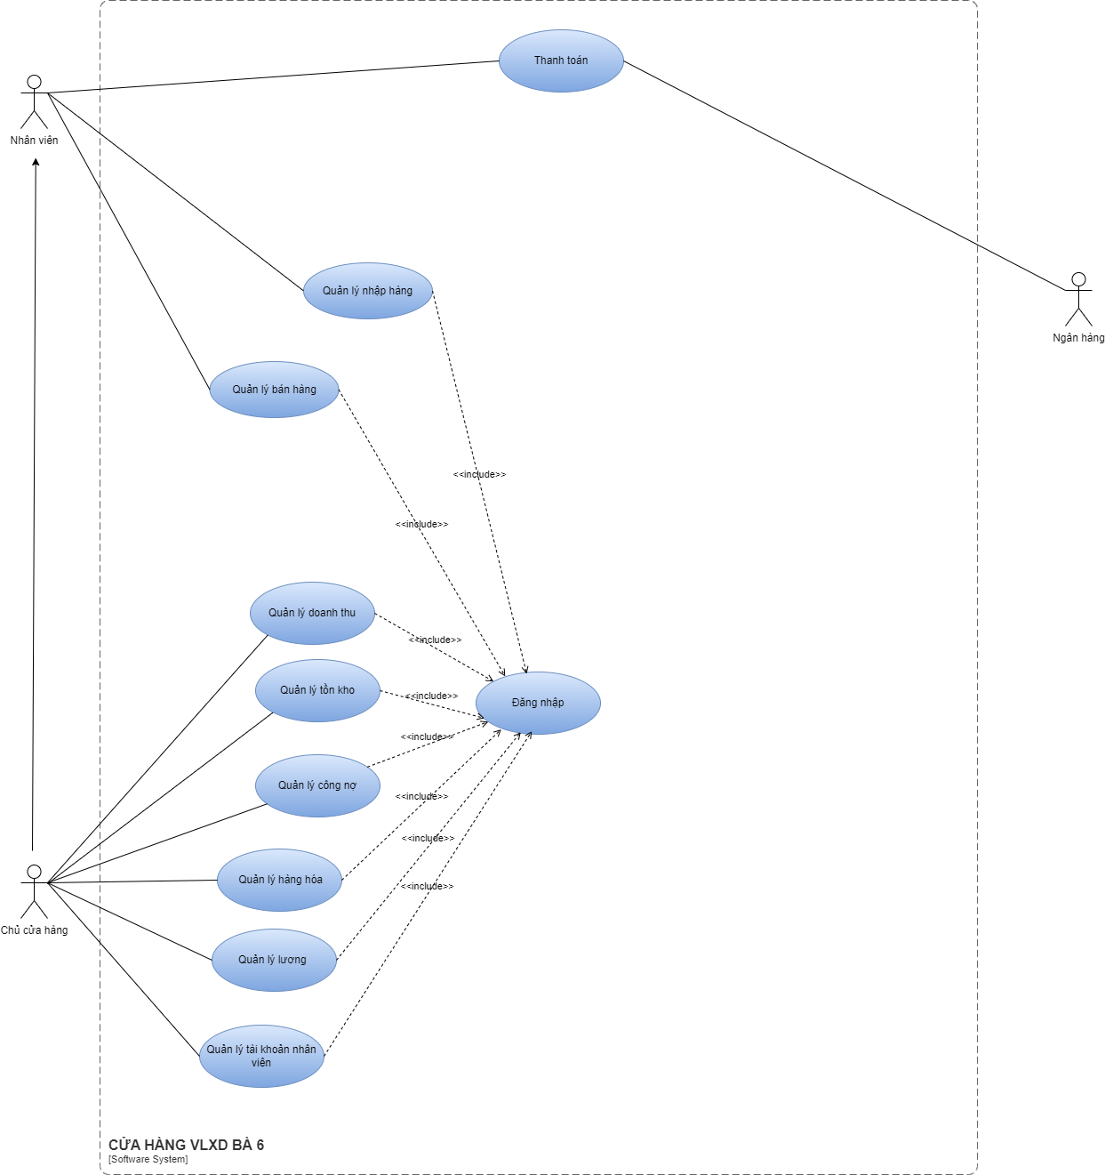

Link Draw.io: <https://app.diagrams.net/?state=%7B%22ids%22:%5B%22140AAKJqkX6CJ8zo3i1N-GHEWfXO3yzCR%22%5D,%22action%22:%22open%22,%22userId%22:%22104064797628173069796%22,%22resourceKeys%22:%7B%7D%7D>

**TRƯỜNG ĐẠI HỌC KINH TẾ - ĐẠI HỌC ĐÀ NẴNG**

**KHOA THỐNG KÊ – TIN HỌC**

**Software Requirement Specification**

System name

Class: 49K21.1

Group: 04

**Da Nang, 2025**

Contents

1 . OVERVIEW 1

1.1. Purpose 1

1.2. Business objectives 1

1.3. Scope 1

2 . OVERALL DESCRIPTION 2

2.1. User requirements 2

2.1.1. Business requirements 2

2.1.2. Stakeholder requirements 2

2.2. Business workflow 2

2.3. Use case diagram 5

3 . FUNCTIONAL REQUIREMENTS 6

3.1. Đăng nhập 6

3.1.1. Business Rules 6

3.1.2. Đăng nhập tài khoản 8

3.1.2.1. Chọn phương thức đăng nhập 8

3.1.2.2. Đăng nhập 9

3.1.3. Đổi mật khẩu 11

3.1.4. Quên mật khẩu 14

3.1.5. Đăng xuất tài khoản 16

3.1.6. Tạo tài khoản mới 17

3.1.7. Xem lịch sử đăng nhập 19

~~3.2. Đặt hàng trước~~ 21

~~3.2.1. Business rules~~ 22

~~3.2.2. Đăng ký/Đăng nhập (tham chiếu mục Đăng nhập; không đặc tả lại)~~ 25

~~3.2.3. Quản lý địa chỉ giao~~ 25

~~Sửa địa chỉ~~ 28

3.3. Quản lý bán hàng bán 89

3.3.1. Business rules 90

3.3.2. Quản lý khách hàng 92

3.3.2.1. Tra cứu thông tin khách 92

3.3.2.2. Tạo khách mới 95

3.3.3. Xử lý đơn bán hàng 97

3.3.3.1. Tạo đơn bán 97

3.3.3.2. Sửa đơn bán 100

3.3.3.3. Hủy đơn bán 101

3.3.3.4. Xác nhận hoàn tất bán 103

3.3.3.5. In/Xuất hóa đơn bán 105

3.3.4. Giao hàng 108

3.3.4.1. Tạo phiếu giao hàng 108

3.3.4.2. Xác nhận giao hàng thành công 111

3.3.4.3. Cập nhật địa chỉ giao 112

3.3.5. Xử lý trả hàng 115

3.3.5.1. Tạo phiếu trả hàng 115

3.3.5.2. Xác nhận hoàn tất trả hàng 117

3.3.5.3. Hủy phiếu trả hàng 119

3.3.6. Theo dõi & tra cứu bán hàng 122

3.3.6.1. Xem lại lịch sử bán 122

3.3.6.2. Tìm kiếm đơn hàng 124

3.4. Quản lý nhập hàng 127

3.4.1. . Business rules 127

3.4.2. Quản lý nhà cung cấp 130

3.4.2.1. Tra cứu nhà cung cấp 130

3.4.2.2. Tạo nhà cung cấp 132

3.4.2.3. Cập nhật thông tin nhà cung cấp 134

3.4.2.4. Ghi chú đánh giá nhà cung cấp 137

3.4.3. Quản lý phiếu nhập hàng 139

3.4.3.1. Tạo phiếu nhập hàng 139

3.4.3.2. Sửa phiếu nhập 141

3.4.3.3. Hủy phiếu nhập 143

3.4.4. Nhận hàng & kiểm đếm 146

3.4.4.1. Xác nhận nhận hàng 146

3.4.4.2. Xác nhận kiểm hàng 148

3.4.5. Theo dõi & tra cứu nhập hàng 152

3.4.5.1. Xem lịch sử phiếu nhập 152

3.4.5.2. Tìm kiếm phiếu nhập 154

3.5. Thanh toán 157

3.5.1. Business rules 157

3.5.2. Thu tiền khách hàng (đơn bán) 160

3.5.3. Thanh toán nhà cung cấp 162

3.5.4. Hoàn tiền 166

3.6. Quản lý công nợ 168

3.6.1. Business rules 168

3.6.2. Quản lý công nợ khách hàng 174

3.6.2.1. Tạo công nợ khách hàng 175

6.1.1 175

3.6.2.2. Cập nhật tình trạng thanh toán 178

3.6.2.3. Gia hạn nợ 181

3.6.2.4. Điều chỉnh công nợ khách hàng 182

3.6.2.5. Gửi nhắc nợ 185

3.6.2.6. Tạo lịch hẹn thu nợ 188

3.6.3. Quản lý công nợ nhà cung cấp 191

3.6.3.1. Tạo công nợ nhà cung cấp 191

3.6.3.2. Cập nhật tình trạng thanh toán 194

3.6.3.3. Gửi yêu cầu gia hạn nợ 197

3.6.3.4. Điều chỉnh công nợ NCC 200

3.6.4. Quản lý và theo dõi cảnh báo 202

3.6.4.1. Thiết lập chính sách nợ 202

3.6.4.2. Thiết lập kênh nhận cảnh báo 205

3.6.4.3. Xem danh sách nợ sắp đến hạn / quá hạn 208

3.6.5. Báo cáo công nợ & lịch sử thanh toán 209

3.6.5.1. Xem báo cáo công nợ 210

3.6.5.2. Xem lịch sử thanh toán 212

3.6.6. Đối chiếu & xác nhận công nợ định kỳ 214

3.6.6.1. Tạo đề nghị đối chiếu công nợ định kỳ 215

3.6.6.2. Gửi xác nhận công nợ cho khách hàng / nhà cung cấp 218

3.6.6.3. Ghi nhận phản hồi và điều chỉnh sai lệch 221

3.7. Quản lý tồn kho 223

3.7.1. Business rules 223

3.7.2. Xem tồn kho 226

3.7.3. Cảnh báo khi hàng sắp hết 227

3.7.4. Xuất báo cáo tồn kho 229

3.7.5. In phiếu nhập kho 231

3.7.6. In phiếu xuất kho 233

3.7.7. Đặt mức tồn kho tối thiểu 235

3.7.8. Xem lịch sử nhập - xuất kho 237

3.7.9. Cập nhật tồn kho 239

3.8. Quản lý nhân viên 241

3.8.1. Business Rules 242

3.8.2. Quản lý tài khoản nhân viên 245

3.8.2.1. Tạo tài khoản nhân viên 246

3.8.2.2. Xem danh sách nhân viên 247

3.8.2.3. Sửa tài khoản nhân viên 249

3.8.2.4. Xóa tài khoản nhân viên 251

3.8.2.5. Khóa tài khoản nhân viên 252

3.8.2.6. Phân quyền cho nhân viên 254

3.8.2.7. Tìm kiếm nhân viên 255

3.8.2.8. Xem lịch sử thao tác (thêm, sửa, xóa) 257

3.8.3. Quản lý lương 259

3.8.3.1. Tạo bảng lương 259

3.8.3.2. Thiết lập mức lương cứng 261

3.8.3.3. Tính lương theo dữ liệu bán hàng 263

3.8.3.4. Sửa bảng lương 265

3.8.3.5. Xóa bảng lương 267

3.8.3.6. Xem bảng lương 269

3.8.3.7. Gửi bảng lương 271

3.9. Quản lý doanh thu 273

3.9.1. Business rules 274

3.9.2. Xem báo cáo 276

3.9.3. Xem lọc và khoan sâu 279

3.9.4. Xuất báo cáo Excel/PDF 280

3.9.5. Phục hồi dữ liệu sao lưu 282

3.10. Quản lý hàng hóa 285

3.10.1. Business rules 285

3.10.2. Thêm hàng hóa 287

3.10.3. Sửa thông tin hàng hóa 289

3.10.4. Xóa hàng hóa 291

3.10.5. Tìm kiếm hàng hóa 293

3.10.6. Xem chi tiết thông tin hàng hóa 295

4 . NON-FUNCTIONAL REQUIREMENTS 297

4.1. Performance requirements 297

4.2. Supportability Requirements 298

4.3. Security Requirements 298

4.4. Reliability and Availability Requirements 298

5 . SCREEN SPECIFICATION 299

5.1. Screen flow 299

5.2. Wireframe 299

5.2.1. Screen 1 299

6 . REFERENCES 300

# OVERVIEW

## Purpose

Tài liệu SRS – Hệ thống quản lý cửa hàng VLXD Bà Sáu mô tả yêu cầu nghiệp vụ và chức năng để đội phát triển và bên liên quan (Chủ cửa hàng, Nhân viên, Giảng viên đánh giá) hiểu thống nhất phạm vi và tiêu chí chấp nhận.

## Business objectives

* Số hóa quy trình bán/nhập hàng, giảm ghi chép thủ công.
* Quản lý **tồn kho – công nợ (KH/NCC)** chính xác, kịp thời.
* Hỗ trợ **đặt hàng trước** (KH), **bán tại quầy**, theo dõi đơn đến lúc giao.
* **Báo cáo doanh thu** ngày/tuần/tháng, xem trên điện thoại.
* Hoạt động **offline-first**, tự đồng bộ khi có mạng; **sao lưu hàng ngày**.
* Giao diện **đơn giản – dễ dùng**, phân quyền rõ ràng.

## Scope

* Organization Scope: Áp dụng cho cửa hàng VLXD Bà Sáu (hiện 1 cơ sở).
* User Scope: Chủ cửa hàng, nhân viên, khách hàng (đặt trước).
* Functional Scope:

1. Quản lí đăng nhập
2. Đặt hàng trước
3. Quản lí bán hàng
4. Quản lí nhập hàng
5. Thanh toán
6. Quản lí công nợ
7. Quản lí tồn kho
8. Quản lí nhân viên
9. Báo cáo doanh thu

* Integration Scope: Ngân hàng (API/QR/Webhook)
* Out of scope: Tối ưu tuyến giao tự động đa xe; quản trị kế toán tổng hợp/khấu hao; eKYC/định danh nâng cao; đa chi nhánh/đa kho phức tạp; app tài xế riêng.

# OVERALL DESCRIPTION

## User requirements

### Business requirements

* BR-BIZ-01: Ghi nhận đầy đủ vòng đời **đơn bán/đơn nhập** và cập nhật **tồn kho** theo thời gian thực/tới gần.
* BR-BIZ-02: **Báo cáo doanh thu** ngày/tuần/tháng có thể xuất **Excel/PDF**.
* BR-BIZ-03: Quản lý **công nợ** với cảnh báo **đến hạn/quá hạn**; hỗ trợ **nợ công trình** cho KH quen.
* BR-BIZ-04: **Offline-first**: cho phép nhập/bán khi mất mạng, đồng bộ an toàn.
* BR-BIZ-05: **Phân quyền**: NV nhập đơn; **Chủ** xem/cấu hình báo cáo, công nợ, lương.

### Stakeholder requirements

|  |  |
| --- | --- |
| **Stakeholder** | **Requirement** |
| Chủ cửa hàng | Xem nhanh doanh thu trên mobile, xuất báo cáo; xem hàng hóa tồn kho, quản lí nhân viên, phân quyền. |
| Nhân viên | Tất cả các hoạt động liên quan đến bán hàng và nhập hàng |
| Ngân hàng/Cổng TT | Xác nhận giao dịch (callback/webhook), cung cấp mã/QR. |
| Giảng viên | |  | | --- | |  |  |  | | --- | | Dễ tra cứu UCD/BPMN/UC, kiểm tra đáp ứng yêu cầu bài tập. | |

## Business workflow

* As -is

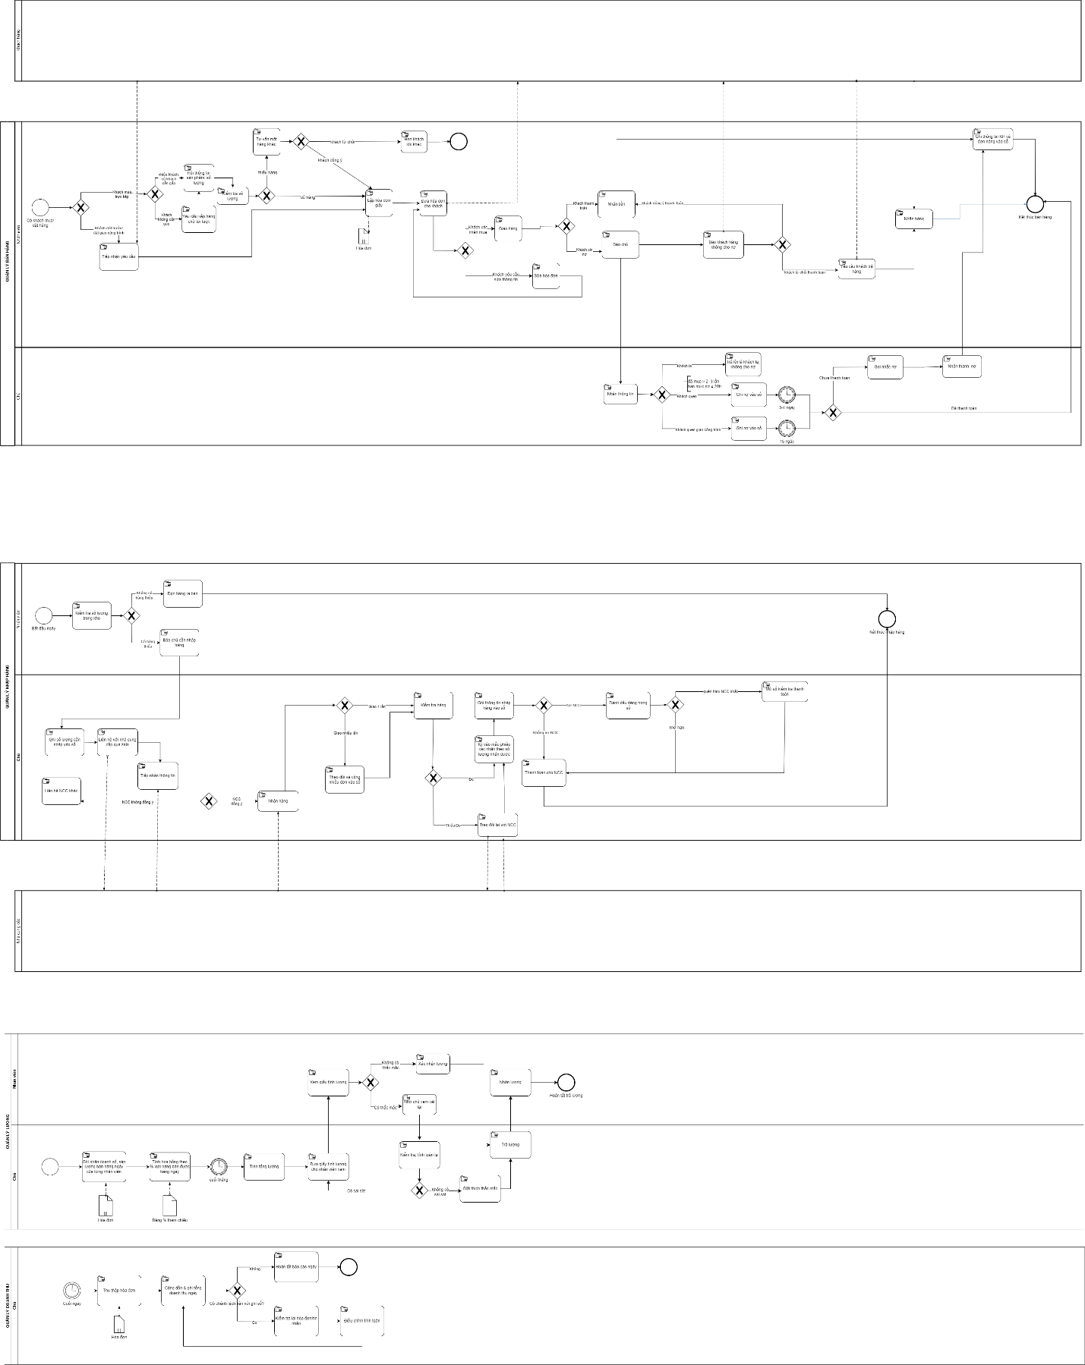

* To- be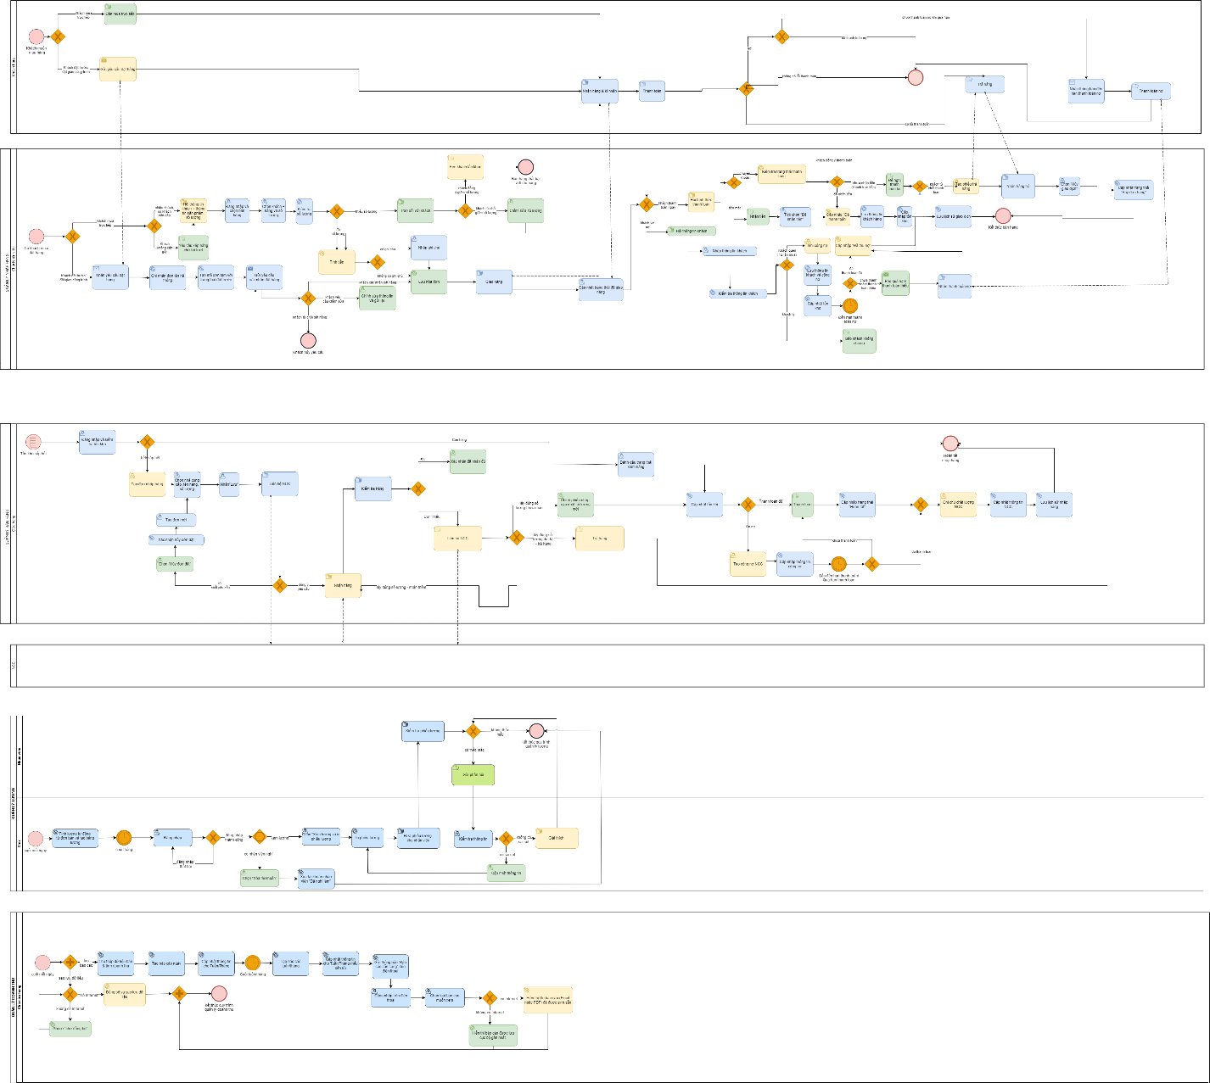

## Use case diagram

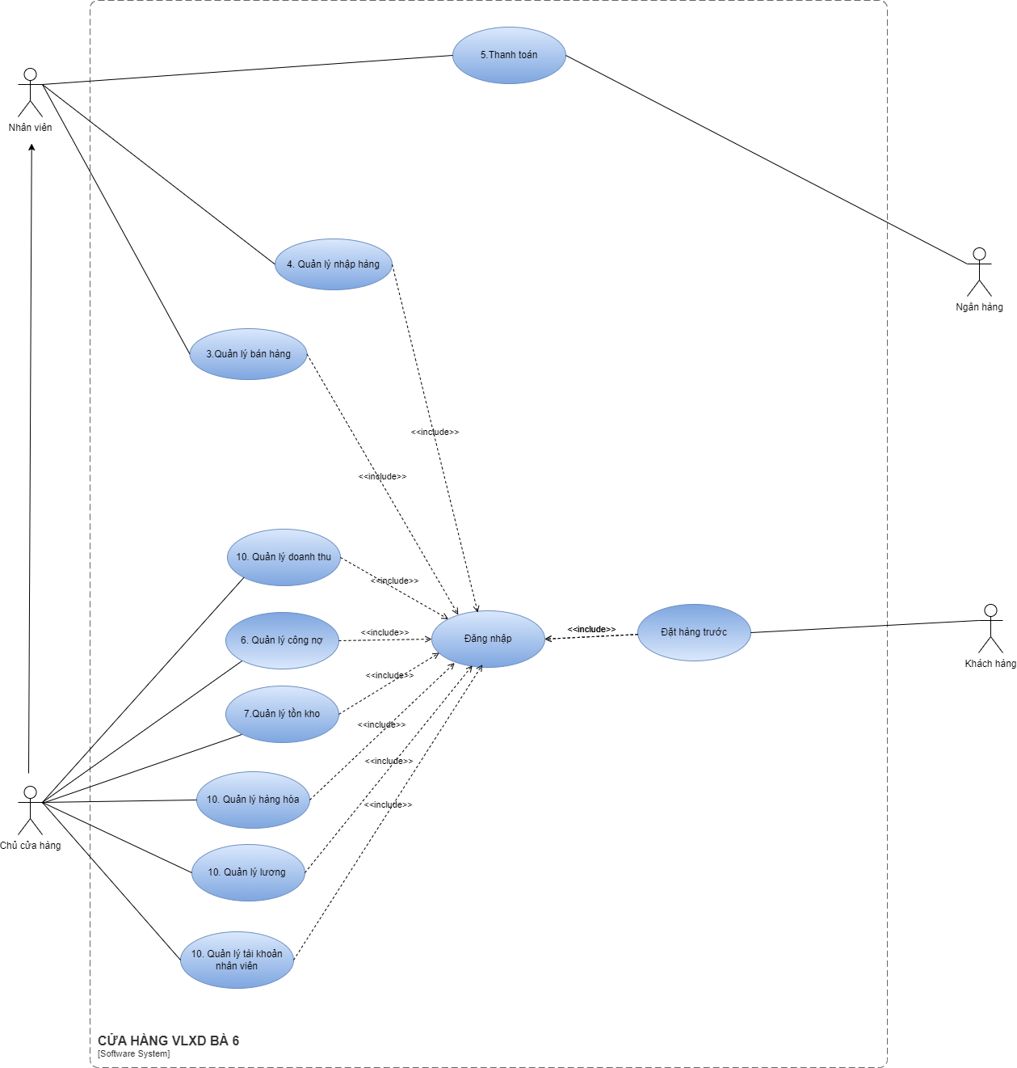

# FUNCTIONAL REQUIREMENTS

## Đăng nhập

**a. Mô tả**

Chức năng Đăng nhập mô tả quy trình người dùng (Chủ cửa hàng hoặc nhân viên) tương tác với hệ thống để truy cập vào các chức năng theo quyền được phân cấp. Thông qua chức năng này, người dùng có thể chọn phương thức đăng nhập phù hợp như tên đăng nhập và mật khẩu, số điện thoại hoặc Gmail. Hệ thống kiểm tra thông tin đăng nhập, xác thực tài khoản và cho phép truy cập nếu thông tin hợp lệ. Ngoài ra, chức năng này hỗ trợ các thao tác liên quan như lưu tài khoản để đăng nhập nhanh, quên mật khẩu, đổi mật khẩu, hoặc đăng xuất khỏi hệ thống. Mục tiêu của chức năng là đảm bảo an toàn và bảo mật cho hệ thống, ngăn chặn truy cập trái phép và giúp phân quyền người dùng một cách chính xác. Chỉ khi đăng nhập thành công, nhân viên và Chủ cửa hàng mới có thể thực hiện các nghiệp vụ như bán hàng, quản lý nhân viên, theo dõi báo cáo, quản lý kho.

1. **Phân rã use case**

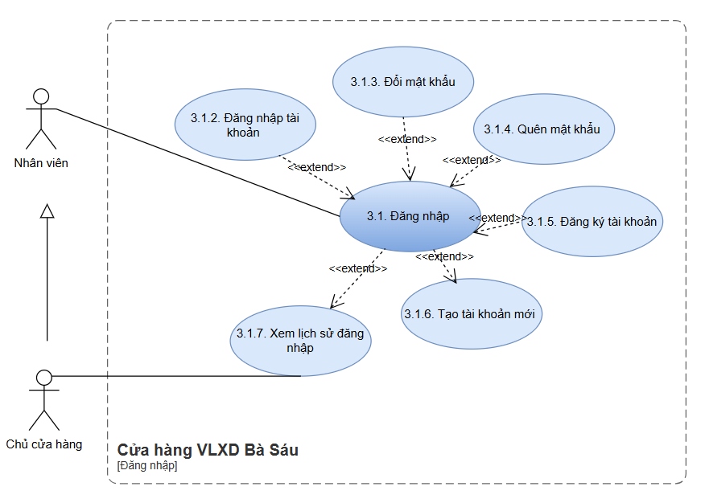

### Business Rules

|  |  |
| --- | --- |
| **Business Requirement** | **Business Rules** |
| Quản lý tài khoản và xác thực người dùng | Tên đăng nhập phải là duy nhất trong hệ thống.  Mật khẩu phải có tối thiểu 6 ký tự, gồm chữ và số.  Số lần nhập sai mật khẩu quá 3 lần sẽ dẫn đến khóa tài khoản tạm thời.  Tài khoản bị khóa không thể đăng nhập cho đến khi được mở khóa.  OTP có hiệu lực trong 60 giây kể từ khi gửi.  Gmail và Số điện thoại dùng để đăng nhập phải trùng với thông tin đã đăng ký trong hệ thống. |
| Phân quyền và kiểm soát truy cập | Chỉ Chủ cửa hàng mới được phép xem toàn bộ lịch sử đăng nhập của hệ thống.  Một tài khoản chỉ được truy cập và sử dụng các chức năng nằm trong đúng phạm vi quyền đã được phân cấp. |

|  |  |
| --- | --- |
| **ID** | **Business Rules** |
| BR-UC1-01 | Tên đăng nhập phải là duy nhất trong hệ thống |
| BR-UC1-02 | Mật khẩu phải có tối thiểu 6 ký tự, gồm chữ và số. |
| BR-UC1-03 | Số lần nhập sai mật khẩu quá 3 lần → khóa tài khoản tạm thời. |
| BR-UC1-04 | Tài khoản bị khóa không thể đăng nhập cho đến khi được mở khóa. |
| BR-UC1-05 | OTP có hiệu lực trong 60 giây kể từ khi gửi. |
| BR-UC1-06 | Gmail và SĐT dùng để đăng nhập phải trùng với thông tin đã đăng ký. |
| BR-UC1-07 | Chỉ Chủ cửa hàng mới xem được toàn bộ lịch sử đăng nhập. |
| BR-UC1-08 | Tài khoản chỉ truy cập được chức năng theo đúng quyền đã được phân cấp. |

### Đăng nhập tài khoản

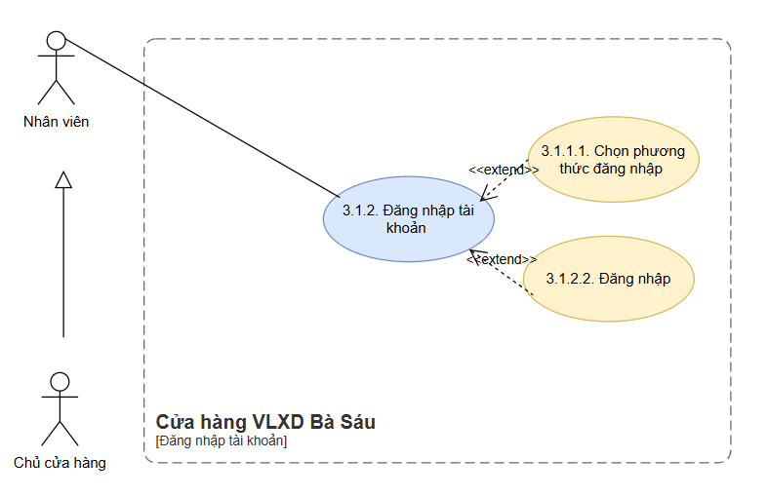

#### Chọn phương thức đăng nhập

|  |  |
| --- | --- |
| Use case ID | 3.1.1.1 |
| Use case name | Chọn phương thức đăng nhập |
| Description | Là người dùng (chủ cửa hàng/ nhân viên), tôi muốn chọn phương thức (user + password/ gmail/ số điện thoại) để đăng nhập tài khoản vào hệ thống để sử dụng các chức năng được phân quyền. |
| Actors | Chủ cửa hàng, nhân viên |
| Priority | High |
| Triggers | Người dùng chọn chức năng “Đăng nhập tài khoản”. |
| Pre-conditions | * Người dùng đã chọn chức năng “ Đăng nhập hệ thống” * Hệ thống phải có ít nhất 1 phương thức đăng nhập được cấu hình sẵn. |
| Post-conditions | * Hệ thống hiển thị giao diện tương ứng với phương thức người dùng đã chọn. * Người dùng có thể tiến hành nhập thông tin đăng nhập. |
| Main flow | 1. Người dùng chọn chức năng “Đăng nhập tài khoản”. 2. Hệ thống hiển thị giao diện màn hình đăng nhập 3. Người dùng đăng nhập bằng phương thức đăng nhập mặc định: user + password 4. Hệ thống hiển thị giao diện nhập user + password. 5. Người dùng nhập thông tin đăng nhập. |
| Alternative flows | 3a. Người dùng chọn phương thức đăng nhập bằng số điện thoại  3b. Người dùng chọn phương thức đăng nhập bằng Gmail.  3c. Người dùng không chọn phương thức nào → kết thúc |
| Exception flows | N/A |
| Business rules | BR-UC1-02, BR-UC3-06 |
| Non-functional requirement | N/A |

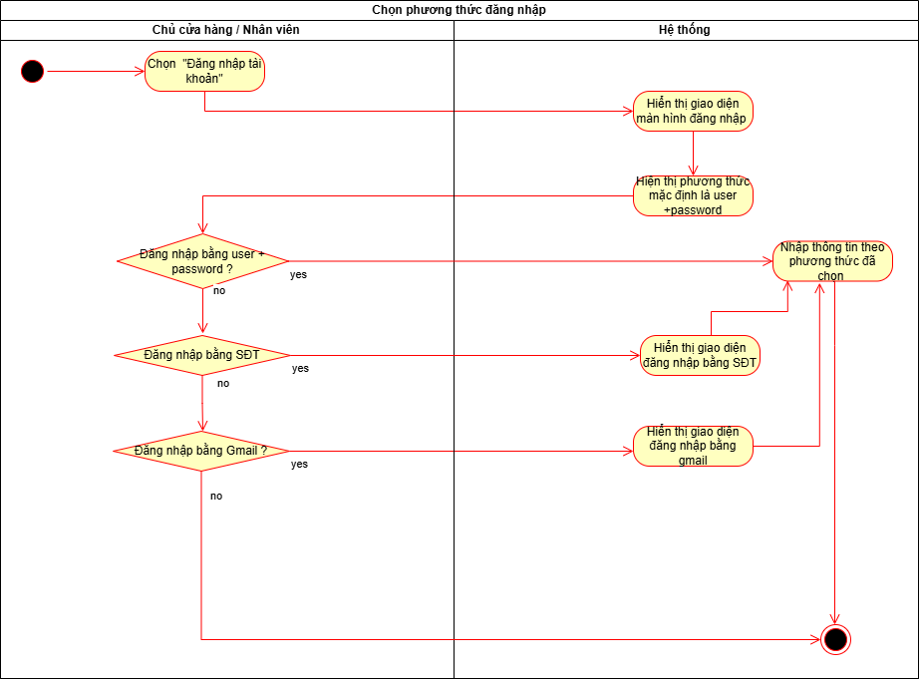

#### Đăng nhập

|  |  |
| --- | --- |
| Use case ID | 3.1.2.2 |
| Use case name | Đăng nhập |
| Description | Là người dùng (Chủ cửa hàng / nhân viên), tôi muốn đăng nhập bằng thông tin hợp lệ để truy cập hệ thống và sử dụng các chức năng nằm trong quyền được phân cấp. |
| Actors | Chủ cửa hàng, nhân viên |
| Priority | High |
| Triggers | Người dùng đánh dấu chọn “Đăng nhập”. |
| Pre-conditions | * Người dùng đã chọn phương thức đăng nhập. |
| Post-conditions | * Người dùng đăng nhập thành công vào hệ thống. * Hệ thống ghi nhận lịch sử đăng nhập |
| Main flow | 1. Người dùng nhập thông tin đăng nhập. 2. Hệ thống kiểm tra thông tin đăng nhập 3. Hệ thống kiểm tra số lần nhập sai 4. Hệ thống xác thực thông tin thành công. 5. Hệ thống ghi lịch sử đăng nhập . 6. Hệ thống hiển thị thông báo “Đăng nhập thành công”. |
| Alternative flows | N/A |
| Exception flows | 2a. Thông tin đăng nhập bỏ trống →Hiển thị thông báo “Thông tin đăng nhập không được bỏ trống”.  2c. Thông tin đăng nhập sai (số lần nhập sai < 3) →Hiển thị thông báo “Thông tin đăng nhập không đúng, vui lòng nhập lại” |
| Business rules | BR-UC3-01, BR-UC1-02, BR-UC3-03, BR-UC3-04, BR-UC3-05, BR-UC3-06 |
| Non-functional requirement | N/A |

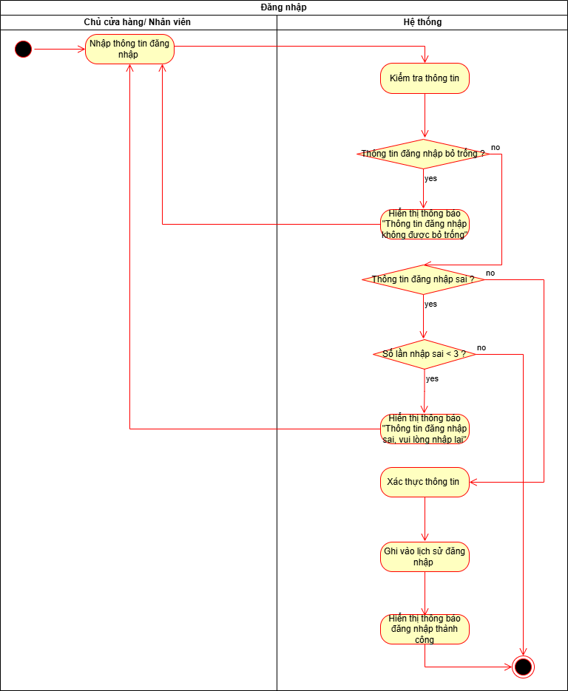

### Đổi mật khẩu

|  |  |
| --- | --- |
| Use case ID | 3.1.3 |
| Use case name | Đổi mật khẩu |
| Description | Là người dùng (Chủ cửa hàng/ nhân viên), tôi muốn đổi mật khẩu cho tài khoản. |
| Actors | Chủ cửa hàng, nhân viên |
| Priority | High |
| Triggers | Người dùng chọn “Đổi mật khẩu”.. |
| Pre-conditions | * Người dùng đã đăng nhập thành công vào hệ thống. * Mật khẩu hiện tại hợp lệ. |
| Post-conditions | * Mật khẩu mới được cập nhật. |
| Main flow | 1. Người dùng chọn chức năng “Đổi mật khẩu”. 2. Hệ thống hiển thị giao diện đổi mật khẩu. 3. Người dùng nhập mật khẩu hiện tại. 4. Người dùng nhập mật khẩu mới. 5. Người dùng nhập lại mật khẩu mới để xác nhận. 6. Hệ thống kiểm tra tính hợp lệ của mật khẩu. 7. Hệ thống lưu mật khẩu mới. 8. Hệ thống hiển thị “Đổi mật khẩu thành công”. |
| Alternative flows | N/A |
| Exception flows | 3a. Mật khẩu hiện tại sai → hiển thị thông báo “Mật khẩu hiện tại không đúng.”  4a. Mật khẩu mới quá yếu → hiển thị thông báo “Mật khẩu mới quá yếu, vui lòng chọn mật khẩu khác.”  5a. Mật khẩu xác nhận không trùng. → hiển thị thông báo “Mật khẩu xác nhận không trùng với mật khẩu mới” |
| Business rules | BR-UC1-02 |
| Non-functional requirement | N/A |

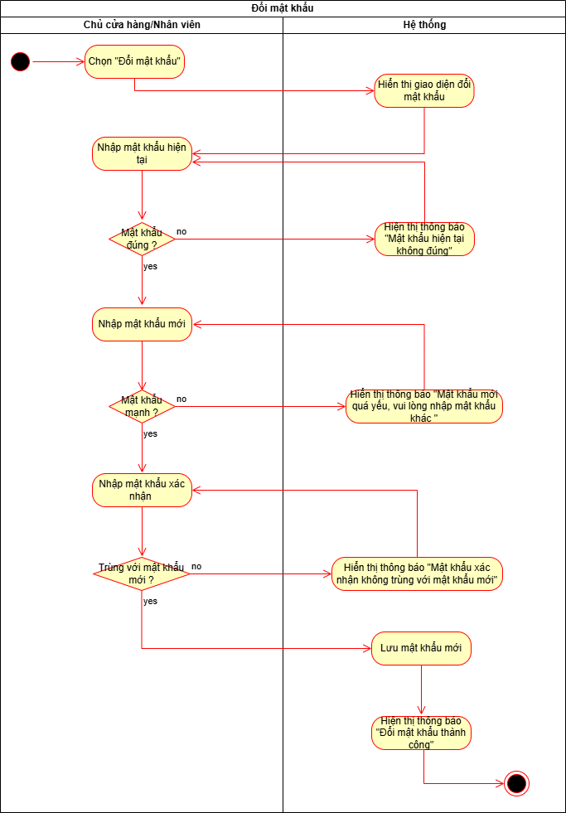

### Quên mật khẩu

|  |  |
| --- | --- |
| Use case ID | 3.1.4 |
| Use case name | Quên mật khẩu |
| Description | Người dùng quên mật khẩu và muốn khôi phục để đăng nhập lại hệ thống. |
| Actors | Chủ cửa hàng, nhân viên |
| Priority | High |
| Triggers | Người dùng bấm chọn “Quên mật khẩu” |
| Pre-conditions | * Tài khoản tồn tại trong hệ thống. |
| Post-conditions | * Mật khẩu mới được thiết lập thành công. |
| Main flow | 1. Người dùng chọn “Quên mật khẩu”. 2. Hệ thống hiển thị giao diện  chọn phương thức khôi phục: Số điện thoại / Gmail. 3. Người dùng nhập thông tin khôi phục. 4. Hệ thống gửi mã OTP. 5. Người dùng nhập OTP. 6. Người dùng nhập mật khẩu mới. 7. Người dùng nhập mật khẩu xác nhận. 8. Hệ thống lưu mật khẩu mới. 9. Hệ thống hiển thị “Khôi phục mật khẩu thành công”. |
| Alternative flows | N/A |
| Exception flows | 3a. Email/SĐT không tồn tại → hiển thị thông báo “Thông tin nhập không tồn tại, vui lòng nhập lại”.  5a. OTP sai → hiển thị thông báo “Mã OTP sai, vui lòng nhập lại”.  5b. OTP hết hạn (quá 60 giây mà người dùng không nhập mã OTP thì mã OTP đó hết hạn) → hiển thị thông báo “Mã OTP đã hết hạn” và yêu cầu gửi lại.  7a. Mật khẩu xác nhận không trùng mật khẩu mới → Hiển thị thông báo “Mật khẩu xác nhận không trùng với mật khẩu mới, vui lòng nhập lại”. |
| Business rules | BR-UC1-05,  BR-UC1-06 |
| Non-functional requirement | N/A |

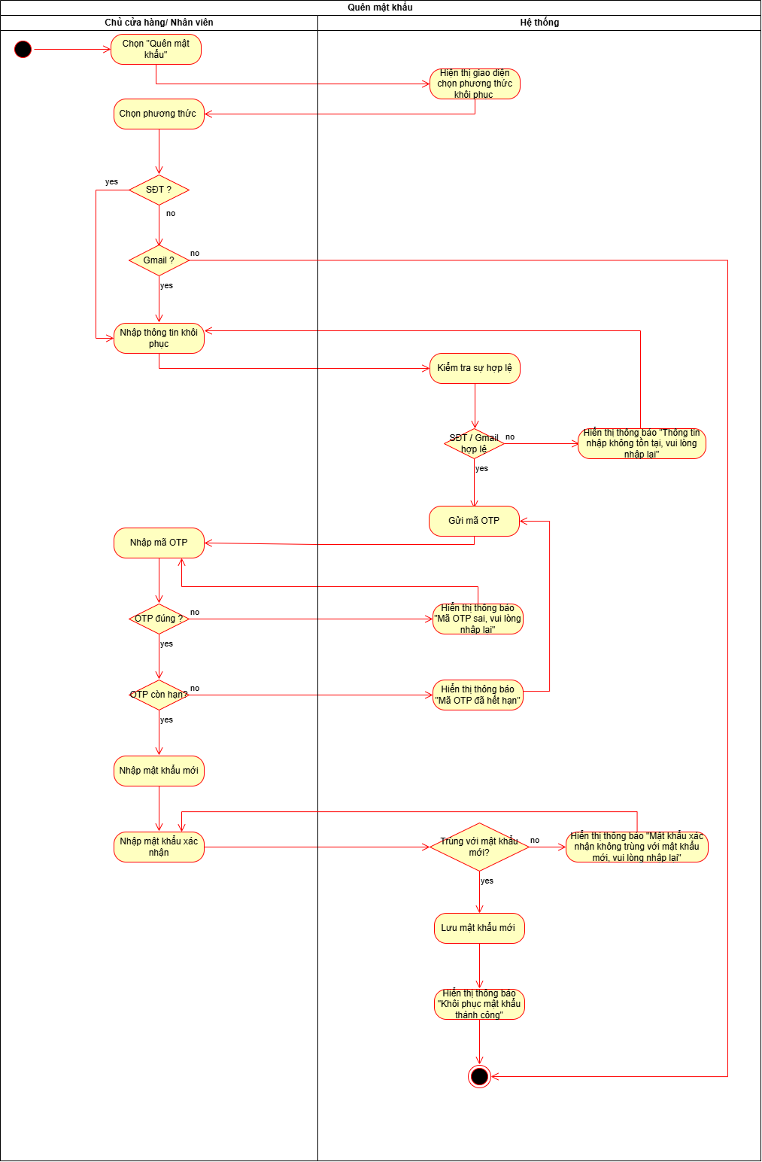

### Đăng xuất tài khoản

|  |  |
| --- | --- |
| Use case ID | 3.1.5 |
| Use case name | Đăng xuất tài khoản |
| Description | Là người dùng (Chủ cửa hàng/ nhân viên), tôi muốn đăng xuất tài khoản của mình khỏi hệ thống. |
| Actors | Chủ cửa hàng, nhân viên |
| Priority | High |
| Triggers | Người dùng bấm chọn “Đăng xuất tài khoản” |
| Pre-conditions | * Người dùng đã đăng nhập vào hệ thống. |
| Post-conditions | * Người dùng đăng xuất tài khoản thành công. |
| Main flow | 1. Người dùng chọn “Đăng xuất”. 2. Hệ thống yêu cầu xác nhận. 3. Người dùng xác nhận. 4. Hệ thống xóa phiên đăng nhập. 5. Hiển thị “Đăng xuất thành công”. |
| Alternative flows | 2a. Người dùng hủy đăng xuất → quay lại màn hình chính. |
| Exception flows | N/A |
| Business rules | N/A |
| Non-functional requirement | N/A |

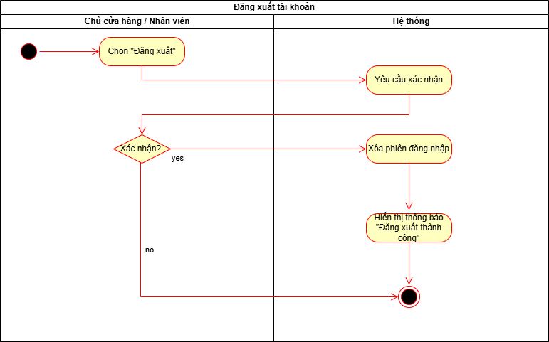

### Tạo tài khoản mới

|  |  |
| --- | --- |
| Use case ID | 3.1.6 |
| Use case name | Tạo tài khoản mới |
| Description | Người dùng muốn tạo tài khoản mới để sử dụng hệ thống. |
| Actors | Chủ cửa hàng, nhân viên |
| Priority | High |
| Triggers | Người dùng bấm chọn “Tạo tài khoản” |
| Pre-conditions | * Thông tin đăng nhập không trùng với thông tin đăng nhập của tài khoản khác. |
| Post-conditions | * Người dùng tạo tài khoản thành công . |
| Main flow | 1. Người dùng chọn chức năng “Tạo tài khoản mới”. 2. Hệ thống hiển thị form tạo tài khoản. 3. Người dùng nhập các thông tin cơ bản:Họ và tên, chức vụ, tên đăng nhập, mật khẩu, số điện thoại, Gmail. 4. Hệ thống kiểm tra tính hợp lệ thông tin. 5. Hệ thống lưu tài khoản. 6. Hệ thống hiển thị “Tạo tài khoản thành công”. |
| Alternative flows | N/A |
| Exception flows | 4a. Tên đăng nhập đã tồn tại → hiển thị thông báo “Tên đăng nhập đã tồn tại, vui lòng điền tên đăng nhập khác”.  4b. Gmail trùng → hiển thị thông báo “Đã tồn tại tài khoản có Gmail này”.  4c. SĐT trùng → Hiển thị thông báo “Đã tồn tại tài khoản có SĐT này”. |
| Business rules | BR-UC1-01,BR-UC1-02,BR-UC1-06 |
| Non-functional requirement | N/A |

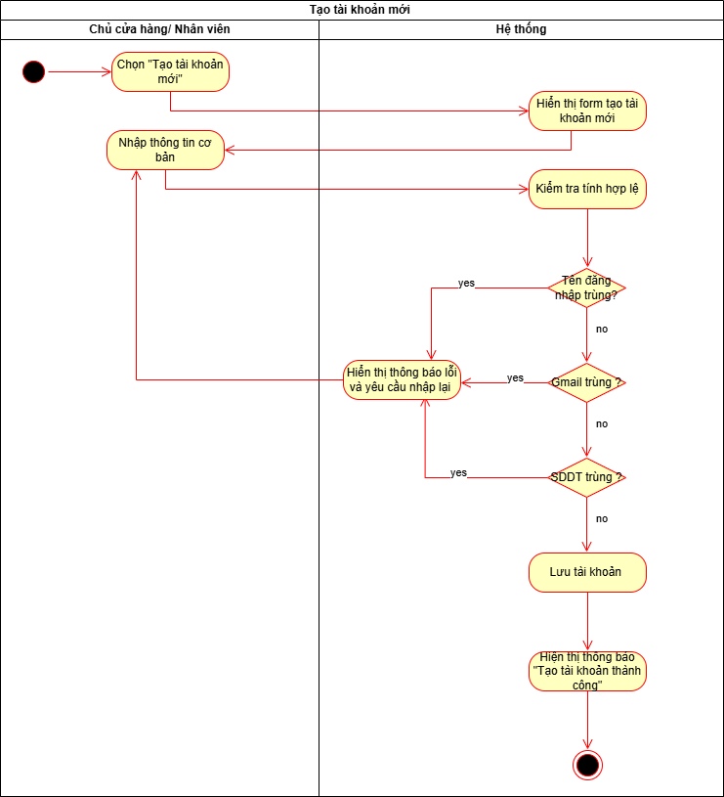

### Xem lịch sử đăng nhập

|  |  |
| --- | --- |
| Use case ID | 3.1.7 |
| Use case name | Xem lịch sử đăng nhập |
| Description | Là Chủ cửa hàng , tôi muốn xem lịch sử đăng nhập của tất cả tài khoản. |
| Actors | Chủ cửa hàng |
| Priority | High |
| Triggers | Chủ cửa hàng bấm chọn “Xem lịch sử đăng nhập” |
| Pre-conditions | * Chủ cửa hàng phải đăng nhập vào hệ thống. |
| Post-conditions | * Chủ cửa hàng xem được lịch sử đăng nhập vào hệ thống |
| Main flow | 1. Chủ cửa hàng chọn “Lịch sử đăng nhập”. 2. Hệ thống hiển thị danh sách lịch sử đăng nhập. 3. Chủ cửa hàng lọc theo ngày, tài khoản, trạng thái. 4. Hệ thống hiển thị kết quả. |
| Alternative flows | N/A |
| Exception flows | 4a. Lỗi hệ thống → Hiển thị thông báo “Không thể hiển thị kết quả, vui lòng thử lại sau” |
| Business rules | N/A |
| Non-functional requirement | N/A |

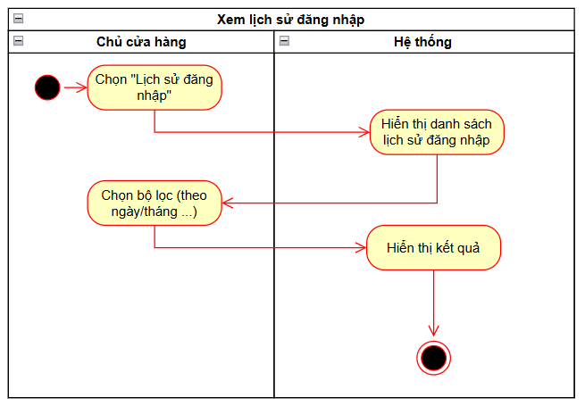

## ~~Đặt hàng trước~~

~~a. Mô tả khái quát UC~~

~~Chức năng Đặt hàng trước mô tả cách khách hàng tương tác trực tiếp với hệ thống (web/app) để tạo đơn hàng giao trong tương lai. Thông qua chức năng này, khách hàng có thể: đăng ký/đăng nhập vào cửa hàng VLXD Bà Sáu (web/app), cập nhật địa chỉ giao hàng, chọn sản phẩm, cấu hình đơn, lựa chọn phương thức thanh toán, gửi đơn đặt hàng và theo dõi trạng thái đơn. Trong thời gian trước hạn, khách có thể sửa đổi số lượng, đổi lịch giao hoặc hủy đơn. Sau khi mua, khách có thể xem lịch sử đơn, tải hóa đơn, gửi phản hồi.~~

~~Mục tiêu của chức năng là giúp khách hàng chủ động đặt vật liệu từ xa, giảm thời gian gọi điện, hạn chế sai sót khi ghi nhận yêu cầu, đồng thời giúp cửa hàng có dữ liệu chuẩn để chuẩn bị hàng, giao hàng đúng thời gian.~~

~~b. Hình phân rã UC~~

~~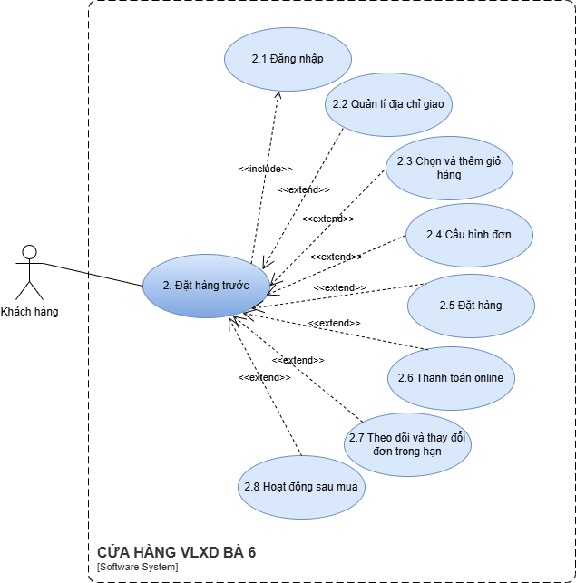~~

### ~~Business rules~~

|  |  |
| --- | --- |
| **~~Business Requirement~~** | **~~Business Rules~~** |
| ~~Xác thực và điều kiện đặt hàng~~ | ~~Khách hàng phải đăng nhập mới sử dụng được chức năng đặt hàng trước, xem lịch sử đơn và theo dõi trạng thái.~~  ~~Chức năng "Quản lý công nợ" chỉ được kích hoạt khi khách hàng có từ 2 "Giao dịch mua hàng" trở lên.~~  ~~Khi truy cập vào chức năng công nợ của khách hàng chưa đủ 2 giao dịch, hệ thống phải hiển thị thông báo: "Khách hàng chưa đủ điều kiện để tạo công nợ."~~ |
| ~~Quản lý địa chỉ giao hàng~~ | ~~Mỗi đơn đặt hàng phải có ít nhất 1 địa chỉ giao hợp lệ (được lưu trong hồ sơ khách).~~  ~~Mỗi khách hàng tại một thời điểm chỉ có một địa chỉ mặc định.~~  ~~Việc xóa địa chỉ không làm thay đổi thông tin địa chỉ đã được ghi nhận trong các đơn hàng cũ.~~ |
| ~~Tạo và xác thực đơn hàng~~ | ~~Không thể xác nhận đặt hàng nếu giỏ hàng trống hoặc thiếu thông tin bắt buộc (địa chỉ, thời gian giao, loại đơn, phương thức thanh toán).~~  ~~Thời gian giao dự kiến phải lớn hơn hoặc bằng thời gian hiện tại + thời gian chuẩn bị tối thiểu do hệ thống/cửa hàng quy định.~~  ~~Một đơn chỉ được coi là gửi thành công khi hệ thống sinh được mã đơn duy nhất và lưu vào cơ sở dữ liệu.~~ |
| ~~Quản lý vòng đời đơn hàng~~ | ~~Sau thời điểm đến hạn, khách hàng chỉ được xem đơn, không được tự thay đổi hoặc hủy trên hệ thống.~~  ~~Mọi thao tác sửa/hủy đơn trong hạn phải được hệ thống ghi log (ai thao tác, thời gian, nội dung thay đổi).~~  ~~Chỉ cho phép đổi lịch, cập nhật số lượng, hoặc hủy đơn đối với đơn chưa giao và chưa vượt quá thời hạn cut-off.~~  ~~Trạng thái đơn phải được cập nhật theo quy trình chuẩn (Chờ xác nhận → Đang chuẩn bị → Đang giao → Đã giao; hoặc Chờ xác nhận → Đã hủy).~~ |
| ~~Xử lý thanh toán~~ | ~~Đơn hàng chọn thanh toán online chỉ được ghi nhận "Đã thanh toán" khi có kết quả thành công từ ngân hàng/cổng thanh toán.~~  ~~Mỗi mã QR được tạo chỉ hiệu lực trong phiên thanh toán, chứa đầy đủ: mã đơn, số tiền, nội dung và thời gian hết hạn.~~  ~~Mọi giao dịch phải được ghi log đầy đủ (mã giao dịch, thời gian, trạng thái, ngân hàng, người thực hiện).~~ |
| ~~Hậu mãi và đánh giá~~ | ~~Chỉ cho phép tạo yêu cầu đổi/trả cho đơn Đã giao và còn trong thời gian cho phép theo chính sách cửa hàng.~~  ~~Mỗi đơn hàng chỉ được đánh giá 1 lần.~~ |

|  |  |
| --- | --- |
| **~~ID~~** | **~~Business rules~~** |
| ~~BR-UC2-01~~ | ~~Khách hàng phải đăng nhập mới sử dụng được chức năng đặt hàng trước, xem lịch sử đơn và theo dõi trạng thái.~~ |
| ~~BR-UC2-02~~ | ~~Mỗi đơn đặt hàng phải có ít nhất 1 địa chỉ giao hợp lệ (được lưu trong hồ sơ khách).~~ |
| ~~BR-UC2-03~~ | ~~Không thể xác nhận đặt hàng nếu giỏ hàng trống hoặc thiếu thông tin bắt buộc (địa chỉ, thời gian giao, loại đơn, phương thức thanh toán).~~ |
| ~~BR-UC2-04~~ | ~~Thời gian giao dự kiến phải lớn hơn hoặc bằng thời gian hiện tại + thời gian chuẩn bị tối thiểu do hệ thống/cửa hàng quy định.~~ |
| ~~BR-UC2-05~~ | ~~Sau thời điểm đến hạn, khách hàng chỉ được xem đơn, không được tự thay đổi hoặc hủy trên hệ thống.~~ |
| ~~BR-UC2-06~~ | ~~Đơn hàng chọn thanh toán online chỉ được ghi nhận “Đã thanh toán” khi có kết quả thành công từ ngân hàng/cổng thanh toán.~~ |
| ~~BR-UC2-07~~ | ~~Mọi thao tác sửa/hủy đơn trong hạn phải được hệ thống ghi log (ai thao tác, thời gian, nội dung thay đổi).~~ |

### ~~Đăng ký/Đăng nhập (tham chiếu mục Đăng nhập; không đặc tả lại)~~

### ~~Quản lý địa chỉ giao~~

~~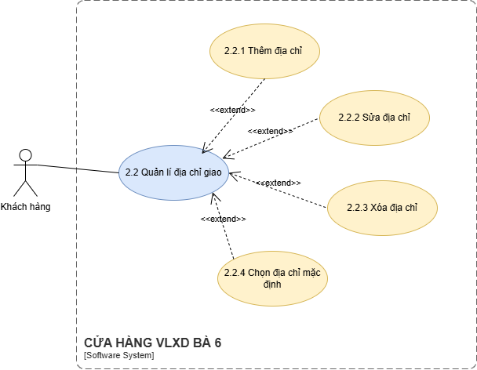~~

**~~Thêm địa chỉ giao~~**

|  |  |
| --- | --- |
| ~~Use case ID~~ | ~~2.2.1~~ |
| ~~Use case name~~ | ~~Thêm địa chỉ giao~~ |
| ~~Description~~ | ~~Là khách hàng, tôi muốn thêm địa chỉ giao hàng mới (nhà/công trình) vào tài khoản của mình để có thể chọn nhanh khi đặt hàng, không phải nhập lại nhiều lần.~~ |
| ~~Actors~~ | ~~Khách hàng~~ |
| ~~Priority~~ | ~~High~~ |
| ~~Triggers~~ | ~~Khách hàng đang ở màn hình “Quản lý địa chỉ”, chọn chức năng “Thêm địa chỉ mới”.~~ |
| ~~Pre-conditions~~ | * ~~Khách hàng đã đăng nhập hợp lệ vào hệ thống.~~ |
| ~~Post-conditions~~ | * ~~Địa chỉ mới được lưu trong danh sách địa chỉ của khách hàng.~~ * ~~Nếu được đánh dấu mặc định, địa chỉ mới trở thành địa chỉ giao mặc định.~~ |
| ~~Main flow~~ | 1. ~~Khách hàng chọn chức năng “Quản lý địa chỉ” hoặc vào bước chọn địa chỉ trong quy trình đặt hàng.~~ 2. ~~Khách chọn nút “Thêm địa chỉ mới”.~~ 3. ~~Hệ thống hiển thị form nhập thông tin: Tên người nhận, Số điện thoại, Địa chỉ chi tiết, Ghi chú (nếu có), lựa chọn “Đặt làm địa chỉ mặc định”.~~ 4. ~~Khách hàng nhập đầy đủ thông tin cần thiết.~~ 5. ~~Khách nhấn “Lưu”.~~ 6. ~~Hệ thống kiểm tra tính hợp lệ dữ liệu nhập (không trống, định dạng số điện thoại…).~~ 7. ~~Nếu hợp lệ, hệ thống lưu địa chỉ mới.~~ 8. ~~Hệ thống hiển thị danh sách địa chỉ đã cập nhật, thể hiện rõ địa chỉ mặc định.~~ 9. ~~Khách hàng có thể chọn địa chỉ này để dùng cho đơn hàng hiện tại hoặc thoát khỏi chức năng.~~ |
| ~~Alternative flows~~ | ~~4a. Khách không chọn “Đặt làm địa chỉ mặc định”: hệ thống vẫn thêm địa chỉ mới nhưng giữ nguyên địa chỉ mặc định hiện tại.~~ |
| ~~Exception flows~~ | ~~3a. Nếu khách không nhập dữ liệu vào các trường bắt buộc (vd: Tên người nhận, SĐT, địa chỉ): hệ thống hiển thị thông báo “Vui lòng nhập đầy đủ thông tin bắt buộc.”~~  ~~6a. Nếu số điện thoại không đúng định dạng: hệ thống hiển thị “Số điện thoại không hợp lệ, vui lòng kiểm tra lại.”~~  ~~6a1. Nếu hệ thống lỗi khi lưu (mất kết nối, lỗi DB): hệ thống hiển thị “Không thể lưu địa chỉ, vui lòng thử lại sau.”~~ |
| ~~Business rules~~ | * ~~Mỗi khách hàng luôn phải có ít nhất một địa chỉ mặc định.~~ * ~~Địa chỉ mới sau khi lưu có thể được sử dụng ngay cho đơn hiện tại.~~ |
| ~~Non-functional requirement~~ | ~~N/A~~ |

~~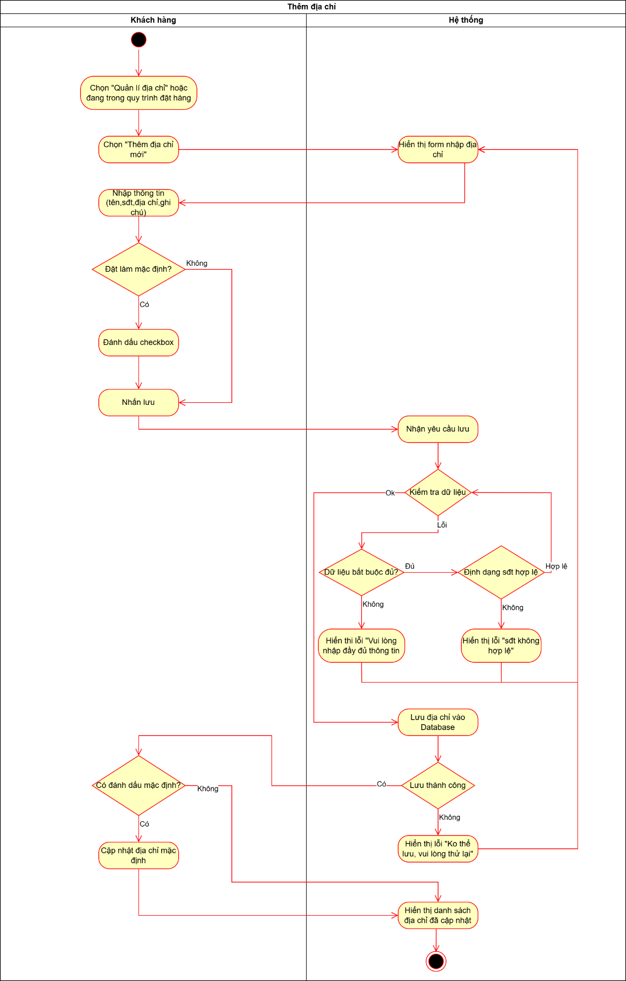~~

#### ~~Sửa địa chỉ~~

|  |  |
| --- | --- |
| ~~Use case ID~~ | ~~2.2.2~~ |
| ~~Use case name~~ | ~~Sửa địa chỉ~~ |
| ~~Description~~ | ~~Là khách hàng, tôi muốn chỉnh sửa thông tin của một địa chỉ giao hàng đã lưu để các lần đặt hàng sau sử dụng thông tin đúng tránh giao nhầm.~~ |
| ~~Actors~~ | ~~Khách hàng~~ |
| ~~Priority~~ | ~~High~~ |
| ~~Triggers~~ | ~~Khách hàng đang ở màn hình “Quản lý địa chỉ” hoặc bước chọn địa chỉ trong quy trình đặt hàng, chọn chức năng “Sửa” tại một địa chỉ cụ thể.~~ |
| ~~Pre-conditions~~ | * ~~Khách hàng đã đăng nhập hợp lệ vào hệ thống.~~ * ~~Trong tài khoản của khách đã tồn tại ít nhất một địa chỉ giao hàng.~~ |
| ~~Post-conditions~~ | * ~~Thông tin địa chỉ được cập nhật thành công trong hệ thống.~~ * ~~Nếu khách đánh dấu địa chỉ là mặc định, địa chỉ này trở thành địa chỉ mặc định mới.~~ |
| ~~Main flow~~ | 1. ~~Khách hàng mở chức năng “Quản lý địa chỉ” (hoặc bước chọn địa chỉ trong quy trình đặt hàng).~~ 2. ~~Hệ thống hiển thị danh sách các địa chỉ giao hàng hiện có.~~ 3. ~~Khách chọn nút “Sửa” tại địa chỉ muốn chỉnh sửa.~~ 4. ~~Hệ thống hiển thị form với thông tin hiện tại của địa chỉ (Tên người nhận, Số điện thoại, Địa chỉ, Ghi chú, tùy chọn “Đặt làm địa chỉ mặc định”).~~ 5. ~~Khách hàng cập nhật các thông tin cần thay đổi.~~ 6. ~~Khách nhấn “Cập nhật”.~~ 7. ~~Hệ thống kiểm tra tính hợp lệ của dữ liệu (không bỏ trống các trường bắt buộc, định dạng số điện thoại…).~~ 8. ~~Nếu hợp lệ, hệ thống lưu thay đổi vào cơ sở dữ liệu.~~ 9. ~~Hệ thống quay lại màn hình danh sách địa chỉ và hiển thị địa chỉ đã được cập nhật.~~ 10. ~~Khách hàng tiếp tục đặt hàng hoặc thoát khỏi chức năng.~~ |
| ~~Alternative flows~~ | ~~5a. Khách bật tùy chọn “Đặt làm địa chỉ mặc định”, sau khi lưu (bước 8), hệ thống đặt địa chỉ này là mặc định và bỏ trạng thái mặc định ở các địa chỉ khác.~~  ~~5a1. Khách bật tùy chọn “Đặt làm địa chỉ mặc định”: giữ nguyên địa chỉ mặc định hiện tại (nếu có).~~ |
| ~~Exception flows~~ | ~~2a. Danh sách địa chỉ trống:hệ thống hiển thị thông báo “Bạn chưa có địa chỉ nào để chỉnh sửa. Vui lòng thêm địa chỉ mới.”~~  ~~7a. Dữ liệu không hợp lệ (thiếu thông tin/sai định dạng): hệ thống hiển thị thông báo “Thông tin không hợp lệ, vui lòng kiểm tra lại.” và highlight các trường sai. Khách sửa lại thông tin → bước 6.~~  ~~7a1. Lỗi hệ thống khi lưu (mất kết nối, lỗi CSDL…): hệ thống hiển thị thông báo “Không thể cập nhật địa chỉ, vui lòng thử lại sau.” Thay đổi chưa được lưu, khách có thể thử lại sau khi hệ thống ổn định.~~ |
| ~~Business rules~~ | * ~~Việc sửa địa chỉ chỉ áp dụng cho các đơn hàng tạo sau khi sửa; các đơn đã xác nhận/giao trước đó giữ nguyên thông tin đã dùng khi tạo đơn.~~ |
| ~~Non-functional requirement~~ | ~~N/A~~ |

~~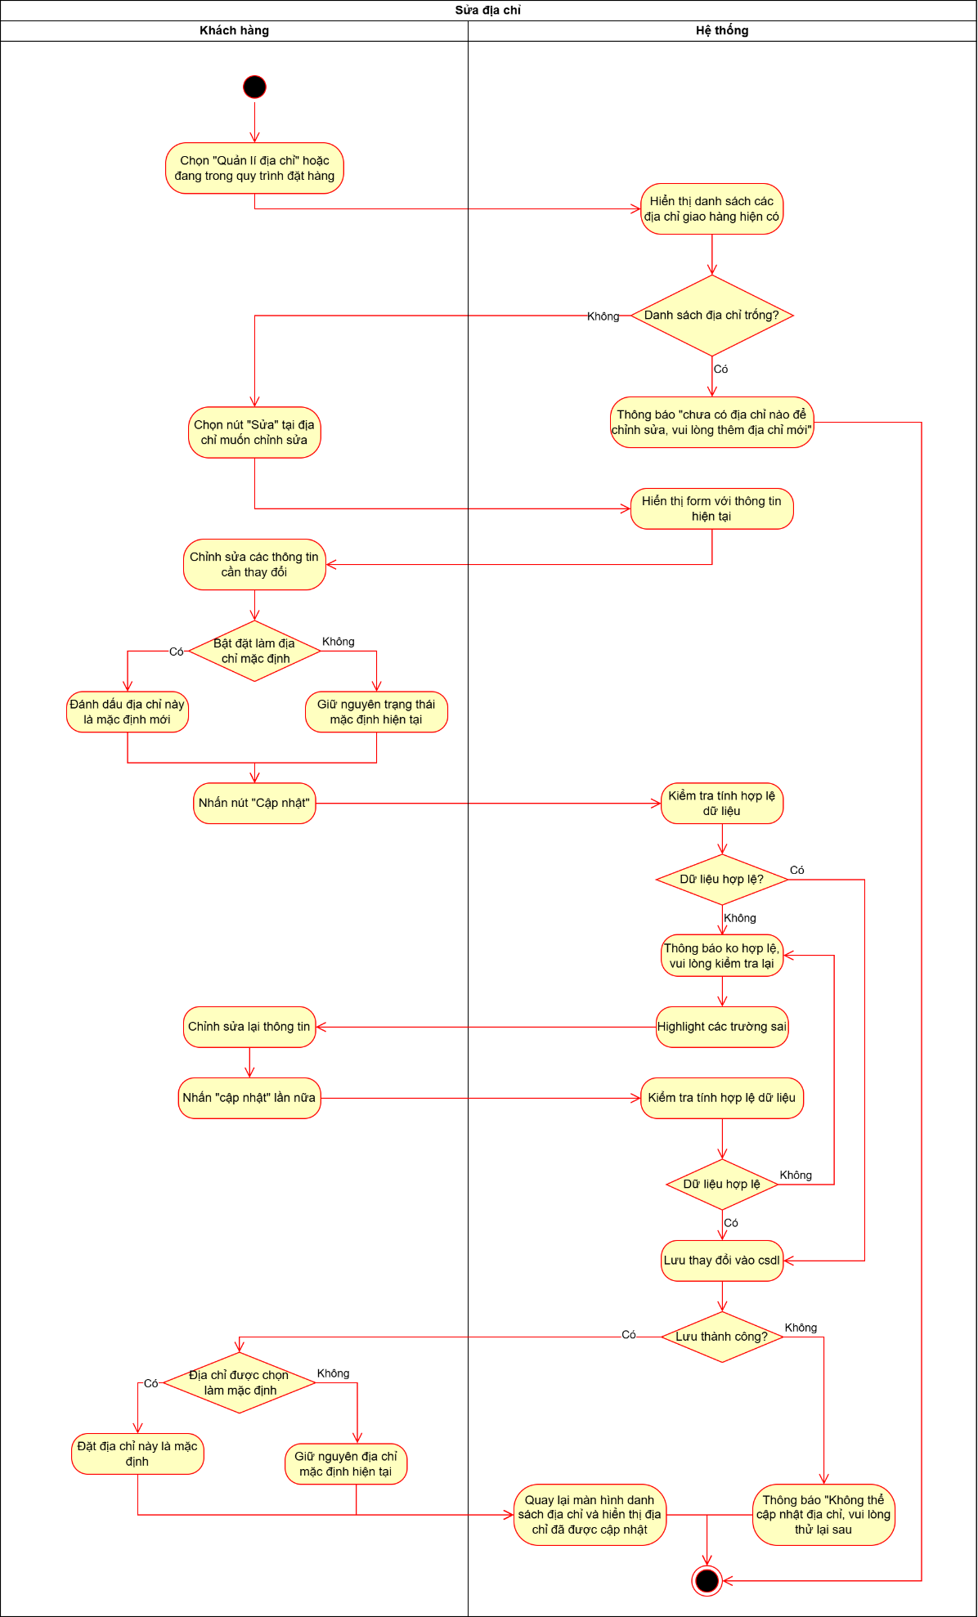~~

**~~3.2.3.3. Xóa địa chỉ~~**

|  |  |
| --- | --- |
| ~~Use case ID~~ | ~~2.2.3~~ |
| ~~Use case name~~ | ~~Xóa địa chỉ~~ |
| ~~Description~~ | ~~Là khách hàng, tôi muốn xóa một địa chỉ giao hàng không còn sử dụng để danh sách địa chỉ gọn gàng, dễ quản lý và tránh chọn nhầm khi đặt hàng~~ |
| ~~Actors~~ | ~~Khách hàng~~ |
| ~~Priority~~ | ~~Medium~~ |
| ~~Triggers~~ | ~~Khách hàng đang ở màn hình “Quản lý địa chỉ” và chọn chức năng “Xóa” tại một địa chỉ cụ thể.~~ |
| ~~Pre-conditions~~ | * ~~Khách hàng đã đăng nhập hợp lệ vào hệ thống.~~ * ~~Tài khoản của khách đang có ít nhất một địa chỉ giao.~~ |
| ~~Post-conditions~~ | * ~~Địa chỉ được chọn bị xóa khỏi danh sách địa chỉ của khách~~ *~~(trừ khi thuộc trường hợp bị chặn ở Exception flows)~~*~~.~~ * ~~Nếu địa chỉ bị xóa là địa chỉ mặc định, hệ thống sẽ yêu cầu chọn một địa chỉ khác làm mặc định (nếu còn địa chỉ khác).~~ |
| ~~Main flow~~ | 1. ~~Khách hàng mở chức năng “Quản lý địa chỉ”.~~ 2. ~~Hệ thống hiển thị danh sách các địa chỉ giao hàng hiện có của khách.~~ 3. ~~Khách nhấn nút “Xóa” tại địa chỉ muốn xóa.~~ 4. ~~Hệ thống hiển thị hộp thoại xác nhận, nội dung tương tự: “Bạn có chắc chắn muốn xóa địa chỉ này không?”.~~ 5. ~~Khách chọn “Đồng ý”.~~ 6. ~~Hệ thống kiểm tra điều kiện xóa (ví dụ: không phải địa chỉ duy nhất, xử lý trường hợp địa chỉ mặc định…).~~ 7. ~~Nếu thỏa điều kiện, hệ thống xóa địa chỉ khỏi danh sách địa chỉ của khách.~~ 8. ~~Hệ thống cập nhật và hiển thị lại danh sách địa chỉ mới.~~ 9. ~~Khách hàng tiếp tục thao tác khác (thêm/sửa địa chỉ khác, quay lại đặt hàng…) hoặc thoát khỏi chức năng.~~ |
| ~~Alternative flows~~ | ~~4a. Khách chọn “Hủy” trong hộp thoại xác nhận thì hệ thống không xóa địa chỉ. Quay lại màn hình danh sách địa chỉ như ban đầu.~~ |
| ~~Exception flows~~ | ~~6a. Địa chỉ cần xóa là địa chỉ duy nhất của khách thì hệ thống hiển thị thông báo:“Bạn không thể xóa địa chỉ duy nhất. Vui lòng thêm địa chỉ mới trước khi xóa địa chỉ này.” Hệ thống không xóa địa chỉ, khách có thể chọn “Thêm địa chỉ mới”.~~  ~~6a1. Địa chỉ cần xóa là địa chỉ mặc định, nhưng khách còn địa chỉ khác hệ thống sẽ yêu cầu khách chọn địa chỉ mặc định mới trước khi xóa. Sau khi khách xác nhận, hệ thống tiến hành xóa theo Main flow bước 7–8.~~  ~~6a2. Lỗi hệ thống khi xóa (mất kết nối, lỗi CSDL,…) hệ thống hiển thị thông báo: “Không thể xóa địa chỉ vào lúc này, vui lòng thử lại sau.” Địa chỉ vẫn được giữ nguyên trong danh sách.~~ |
| ~~Business rules~~ | * ~~Tại một thời điểm, khách hàng chỉ có một địa chỉ mặc định; nếu xóa địa chỉ mặc định và vẫn còn địa chỉ khác, hệ thống phải đảm bảo có địa chỉ mặc định mới.~~ * ~~Việc xóa địa chỉ không làm thay đổi thông tin địa chỉ đã được ghi nhận trong các đơn hàng cũ~~ |
| ~~Non-functional requirement~~ | ~~N/A~~ |

~~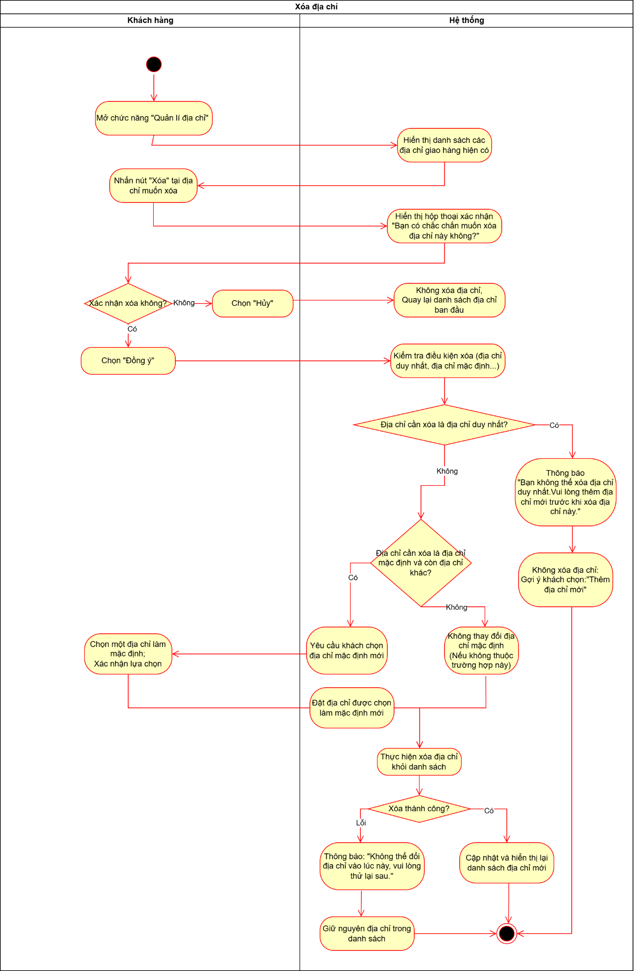~~

**~~3.2.3.4. Chọn địa chỉ mặc định~~**

|  |  |
| --- | --- |
| ~~Use case ID~~ | ~~2.2.4~~ |
| ~~Use case name~~ | ~~Chọn địa chỉ mặc định~~ |
| ~~Description~~ | ~~Là khách hàng, tôi muốn chọn một địa chỉ giao hàng trong danh sách địa chỉ đã lưu làm địa chỉ mặc định, để khi đặt hàng hệ thống tự đề xuất địa chỉ này trước, giúp thao tác nhanh hơn và hạn chế chọn nhầm địa chỉ.~~ |
| ~~Actors~~ | ~~Khách hàng~~ |
| ~~Priority~~ | ~~Medium–High~~ |
| ~~Triggers~~ | ~~Khách hàng đang ở màn hình “Quản lý địa chỉ” hoặc bước chọn địa chỉ trong quy trình đặt hàng và chọn chức năng “Đặt làm mặc định” cho một địa chỉ cụ thể.~~ |
| ~~Pre-conditions~~ | * ~~Khách hàng đã đăng nhập hợp lệ vào hệ thống.~~ * ~~Tài khoản của khách đã có ít nhất một địa chỉ giao được lưu.~~ |
| ~~Post-conditions~~ | * ~~Địa chỉ được chọn trở thành địa chỉ mặc định mới.~~ * ~~Các địa chỉ khác (nếu có) sẽ không còn ở trạng thái mặc định.~~ |
| ~~Main flow~~ | 1. ~~Khách hàng mở chức năng “Quản lý địa chỉ” hoặc đến bước chọn địa chỉ trong quy trình đặt hàng.~~ 2. ~~Hệ thống hiển thị danh sách các địa chỉ giao hàng hiện có, trong đó một địa chỉ (nếu đã có) được đánh dấu là mặc định.~~ 3. ~~Khách hàng chọn địa chỉ muốn đặt làm mặc định (bấm nút “Đặt làm mặc định”).~~ 4. ~~Hệ thống cập nhật trực tiếp.~~ 5. ~~Hệ thống gỡ trạng thái mặc định khỏi địa chỉ cũ (nếu có).~~ 6. ~~Hệ thống gán địa chỉ được chọn là địa chỉ mặc định mới.~~ 7. ~~Hệ thống cập nhật hiển thị danh sách địa chỉ, làm nổi bật địa chỉ mặc định mới.~~ 8. ~~Khách hàng tiếp tục thao tác khác (đặt hàng, chỉnh sửa địa chỉ, thoát khỏi chức năng).~~ |
| ~~Alternative flows~~ | ~~3a. Chọn địa chỉ mặc định ngay trong bước đặt hàng: khi khách đặt hàng và đến bước chọn địa chỉ, khách chọn địa chỉ và bấm nút muốn làm mặc định thì hệ thống vừa sử dụng địa chỉ đó cho đơn hiện tại, vừa cập nhật trạng thái mặc định như các bước 5–7 của Main flow.~~ |
| ~~Exception flows~~ | ~~2a. Danh sách địa chỉ trống: Hệ thống hiển thị thông báo “Bạn chưa có địa chỉ giao hàng. Vui lòng thêm địa chỉ trước khi chọn mặc định.”, khách có thể chọn chức năng “Thêm địa chỉ mới”.~~  ~~5a. Lỗi hệ thống khi cập nhật mặc định (mất kết nối, lỗi CSDL,…): hệ thống thông báo: “Không thể cập nhật địa chỉ mặc định, vui lòng thử lại sau.”, trạng thái mặc định giữ nguyên như trước khi thao tác.~~ |
| ~~Business rules~~ | ~~N/A~~ |
| ~~Non-functional requirement~~ | ~~N/A~~ |

~~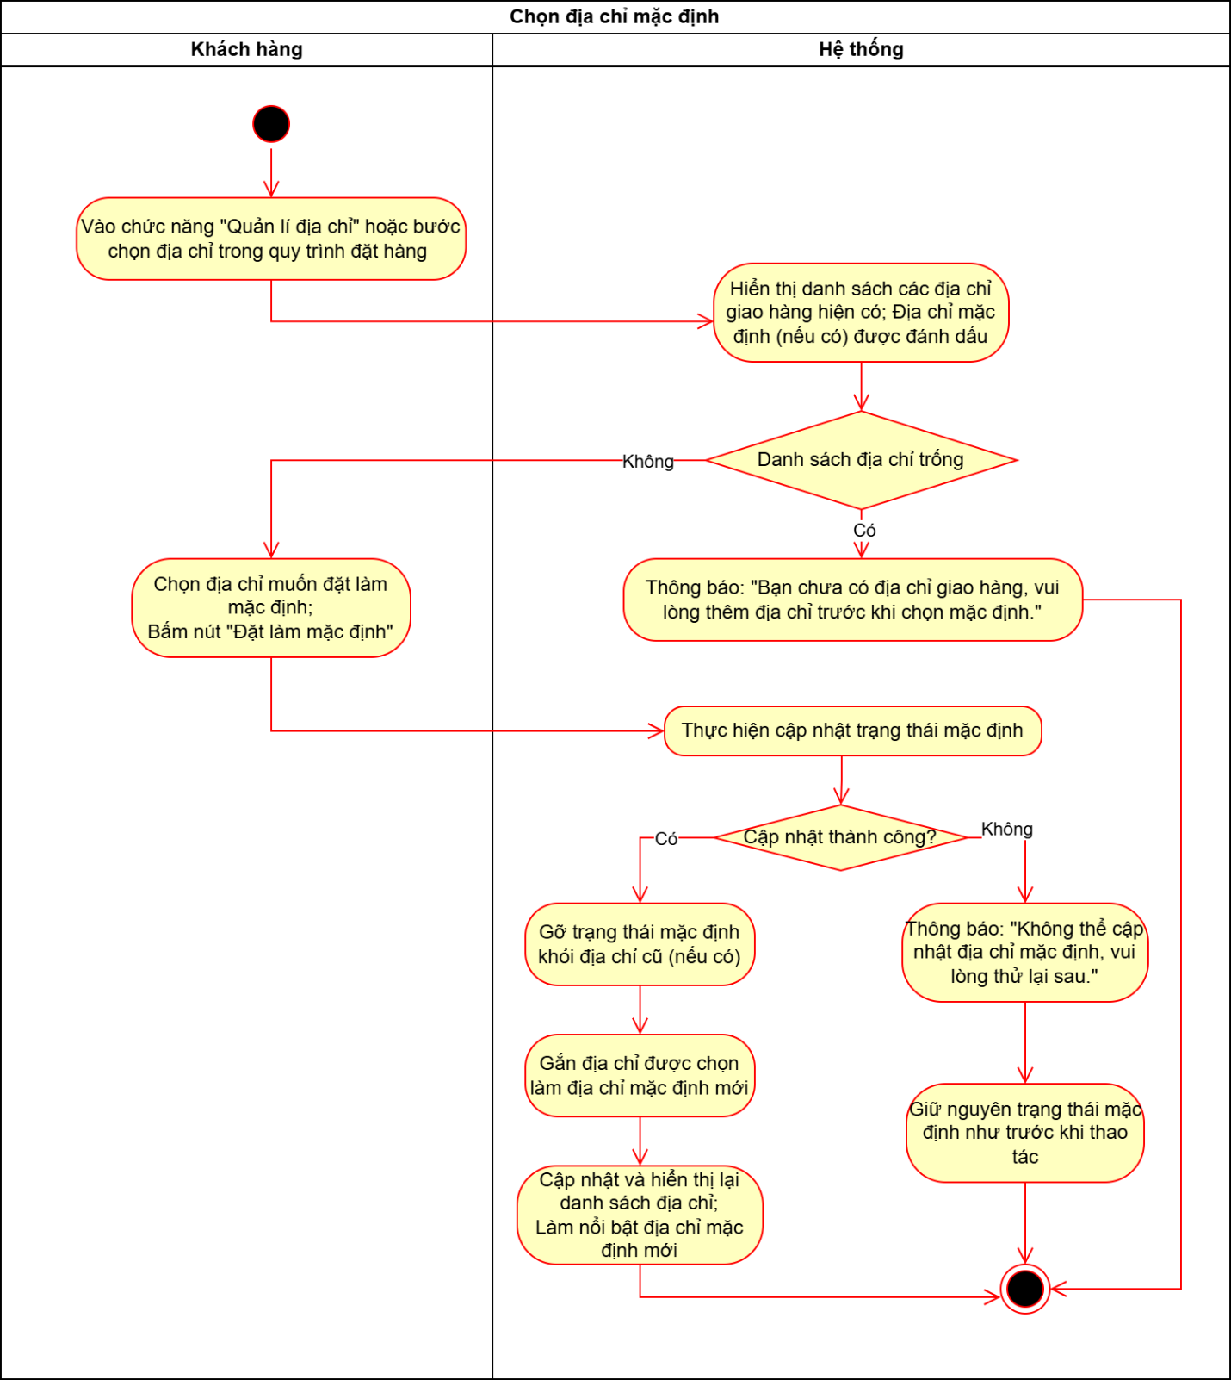~~

**~~3.2.4. Chọn và thêm giỏ hàng~~**

~~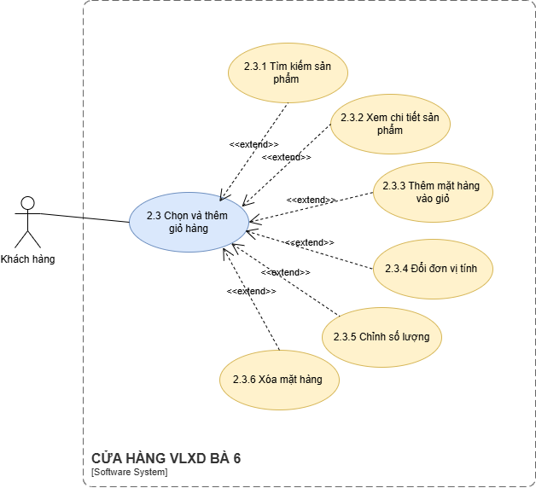~~

**~~3.2.4.1. Tìm kiếm sản phẩm~~**

|  |  |
| --- | --- |
| ~~Use case ID~~ | ~~2.3.1~~ |
| ~~Use case name~~ | ~~Tìm kiếm sản phẩm~~ |
| ~~Description~~ | ~~Là khách hàng, tôi muốn tìm kiếm nhanh sản phẩm theo tên hoặc nhóm hàng để không phải cuộn danh sách quá dài, giúp tôi chọn đúng mặt hàng cần đặt một cách nhanh và chính xác.~~ |
| ~~Actors~~ | ~~Khách hàng~~ |
| ~~Priority~~ | ~~High~~ |
| ~~Triggers~~ | ~~Khách hàng đang ở màn hình danh sách sản phẩm, sau đó:~~   * ~~nhập từ khóa vào ô tìm kiếm hoặc~~ * ~~chọn một nhóm hàng trong danh sách nhóm~~ |
| ~~Pre-conditions~~ | * ~~Khách hàng đã truy cập hệ thống và đang ở màn hình cho phép xem danh sách sản phẩm.~~ * ~~Dữ liệu sản phẩm (tên, nhóm hàng, trạng thái còn hàng/hết hàng) đã tồn tại trong hệ thống.~~ |
| ~~Post-conditions~~ | * ~~Danh sách sản phẩm hiển thị được lọc theo từ khóa hoặc nhóm hàng mà khách đã chọn.~~ * ~~Khách có thể chọn một sản phẩm từ danh sách tìm kiếm để xem chi tiết hoặc thêm vào giỏ hàng.~~ |
| ~~Main flow~~ | 1. ~~Khách hàng mở màn hình danh sách sản phẩm trong quy trình đặt hàng trước.~~ 2. ~~Hệ thống hiển thị ô tìm kiếm và bộ lọc nhóm hàng.~~ 3. ~~Khách hàng nhập tên sản phẩm / từ khóa liên quan vào ô tìm kiếm~~ *~~hoặc~~* ~~chọn một nhóm hàng từ danh sách.~~ 4. ~~Khách nhấn nút “Tìm kiếm” hoặc phím Enter.~~ 5. ~~Hệ thống thực hiện tìm kiếm dựa trên: tên sản phẩm trùng/ gần đúng với từ khóa, hoặc nhóm hàng đã chọn.~~ 6. ~~Hệ thống hiển thị danh sách sản phẩm phù hợp, kèm các thông tin cơ bản (tên, đơn vị tính chính, giá, tình trạng tồn).~~ 7. ~~Khách hàng xem danh sách kết quả và có thể chọn một sản phẩm để xem chi tiết.~~ |
| ~~Alternative flows~~ | ~~3a. Chỉ chọn nhóm hàng mà không nhập từ khóa: Hệ thống lọc và hiển thị tất cả sản phẩm thuộc nhóm hàng đã chọn.~~  ~~3a1. Chỉ nhập từ khóa mà không chọn nhóm hàng: Hệ thống tìm kiếm theo tên sản phẩm trùng/gần đúng với từ khóa trên toàn bộ danh mục hàng.~~  ~~3a2. Kết hợp cả từ khóa và nhóm hàng: Hệ thống lọc và hiển thị các sản phẩm thuộc nhóm hàng đã chọn trước và sau đó là tên phù hợp từ khóa.~~ |
| ~~Exception flows~~ | ~~4a. Khách nhấn tìm kiếm khi chưa nhập gì và cũng chưa chọn nhóm, hệ thống sẽ hiển thị lại toàn bộ danh sách mặc định.~~  ~~6a. Không tìm thấy sản phẩm nào phù hệ thống sẽ hiển thị thông báo: “Không tìm thấy sản phẩm phù hợp với điều kiện tìm kiếm.”~~  ~~6a1. Lỗi hệ thống khi truy vấn dữ liệu (mất kết nối, lỗi CSDL,…): Hệ thống hiển thị thông báo: “Không thể tải danh sách sản phẩm, vui lòng thử lại sau.” Nếu đang có dữ liệu cũ, hệ thống có thể giữ lại dữ liệu cũ và không cập nhật kết quả mới.~~ |
| ~~Business rules~~ | * ~~Tìm kiếm theo tên sử dụng so khớp gần đúng, không phân biệt hoa/thường~~ * ~~Các sản phẩm ngừng kinh doanh sẽ hiển thị kèm trạng thái “Ngừng kinh doanh”~~ |
| ~~Non-functional requirement~~ | ~~Giao diện tìm kiếm đơn giản, hỗ trợ tốt trên máy tính và điện thoại.~~ |

~~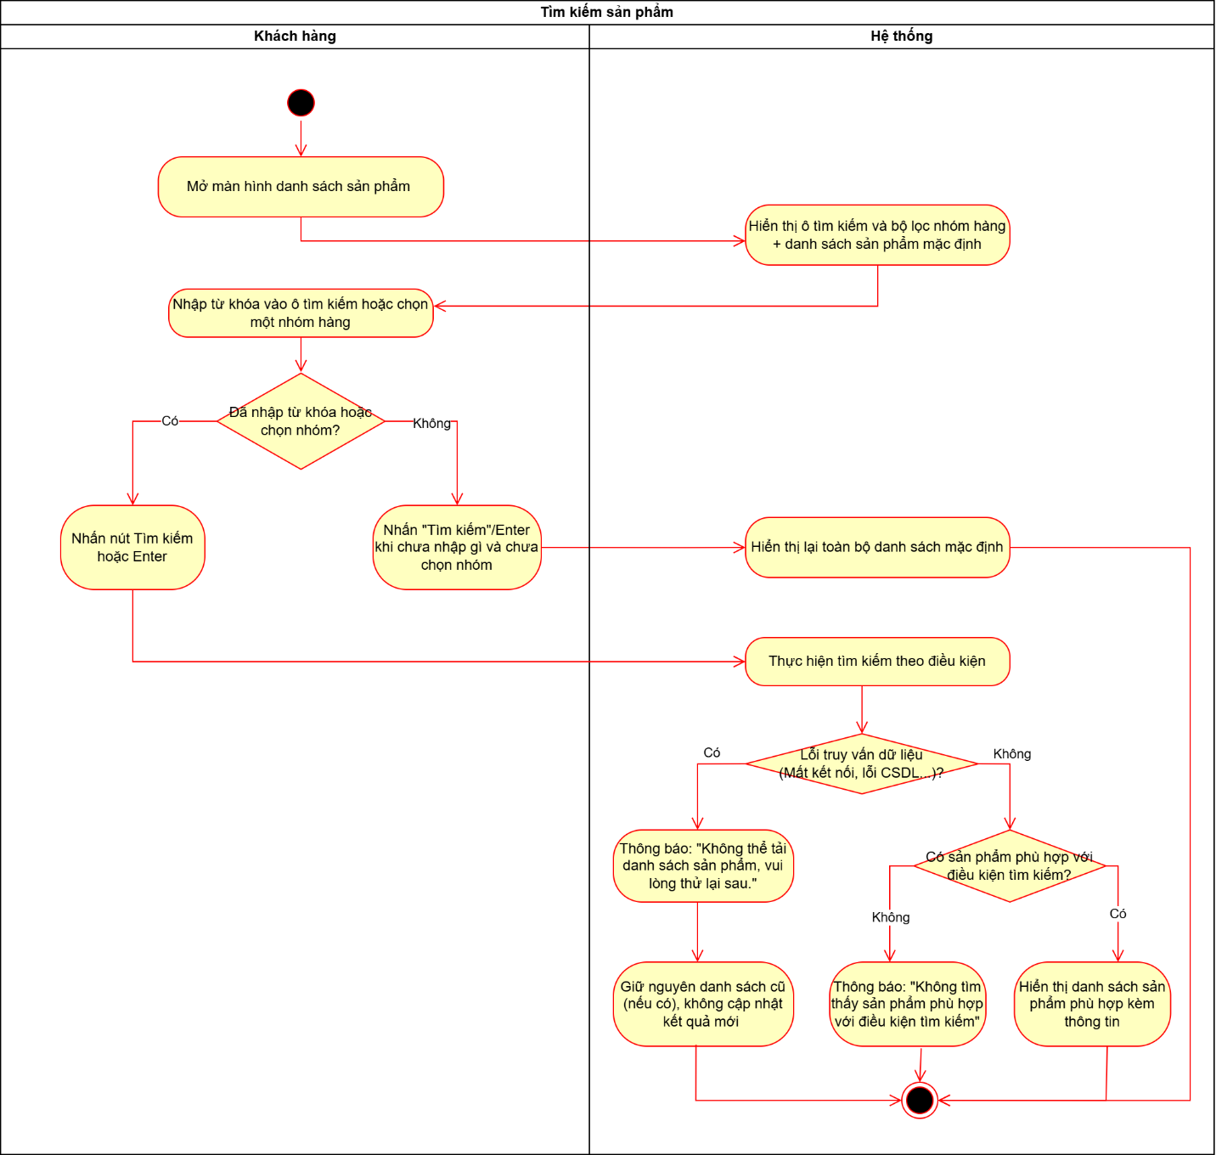~~

**~~3.2.4.2. Xem chi tiết sản phẩm~~**

|  |  |
| --- | --- |
| ~~Use case ID~~ | ~~2.3.2~~ |
| ~~Use case name~~ | ~~Xem chi tiết sản phẩm~~ |
| ~~Description~~ | ~~Là khách hàng, tôi muốn xem chi tiết thông tin của một sản phẩm để hiểu rõ đặc điểm và quyết định có thêm sản phẩm đó vào giỏ hàng hay không.~~ |
| ~~Actors~~ | ~~Khách hàng~~ |
| ~~Priority~~ | ~~High~~ |
| ~~Triggers~~ | ~~Khách hàng đang ở màn hình danh sách sản phẩm hoặc kết quả tìm kiếm, nhấn chọn vào một sản phẩm (tên/hình ảnh/nút “Xem chi tiết”)~~ |
| ~~Pre-conditions~~ | * ~~Hệ thống đã có dữ liệu sản phẩm.~~ * ~~Khách hàng đang ở giao diện có hiển thị danh sách sản phẩm~~ |
| ~~Post-conditions~~ | * ~~Thông tin chi tiết sản phẩm được hiển thị.~~ * ~~Khách có thể tiếp tục thao tác: thêm vào giỏ, quay lại danh sách hoặc xem sản phẩm khác.~~ |
| ~~Main flow~~ | 1. ~~Khách hàng mở màn hình danh sách sản phẩm hoặc kết quả tìm kiếm.~~ 2. ~~Hệ thống hiển thị danh sách các sản phẩm phù hợp.~~ 3. ~~Khách chọn một sản phẩm (nhấn vào tên/hình hoặc nút “Xem chi tiết”).~~ 4. ~~Hệ thống tải thông tin chi tiết sản phẩm từ cơ sở dữ liệu.~~ 5. ~~Hệ thống hiển thị màn hình chi tiết sản phẩm, gồm các thông tin: tên, mô tả, đơn vị tính (kg, tấn, bao…), giá theo từng đơn vị, tồn kho dự kiến, hình ảnh (nếu có)...~~ 6. ~~Khách xem thông tin chi tiết và có thể chọn: Thêm vào giỏ hàng, hoặc Quay lại danh sách sản phẩm, hoặc Chuyển sang xem chi tiết sản phẩm khác.~~ |
| ~~Alternative flows~~ | ~~N/A~~ |
| ~~Exception flows~~ | ~~5a. Lỗi tải dữ liệu: hiển thị “Không thể tải thông tin sản phẩm, vui lòng thử lại sau” và giữ nguyên màn hình trước đó.~~ |
| ~~Business rules~~ | ~~N/A~~ |
| ~~Non-functional requirement~~ | * ~~Giao diện chi tiết sản phẩm phải hiển thị tốt trên máy tính và điện thoại, thông tin quan trọng (tên, giá, đơn vị tính) dễ nhìn, dễ thao tác thêm vào giỏ.~~ |

~~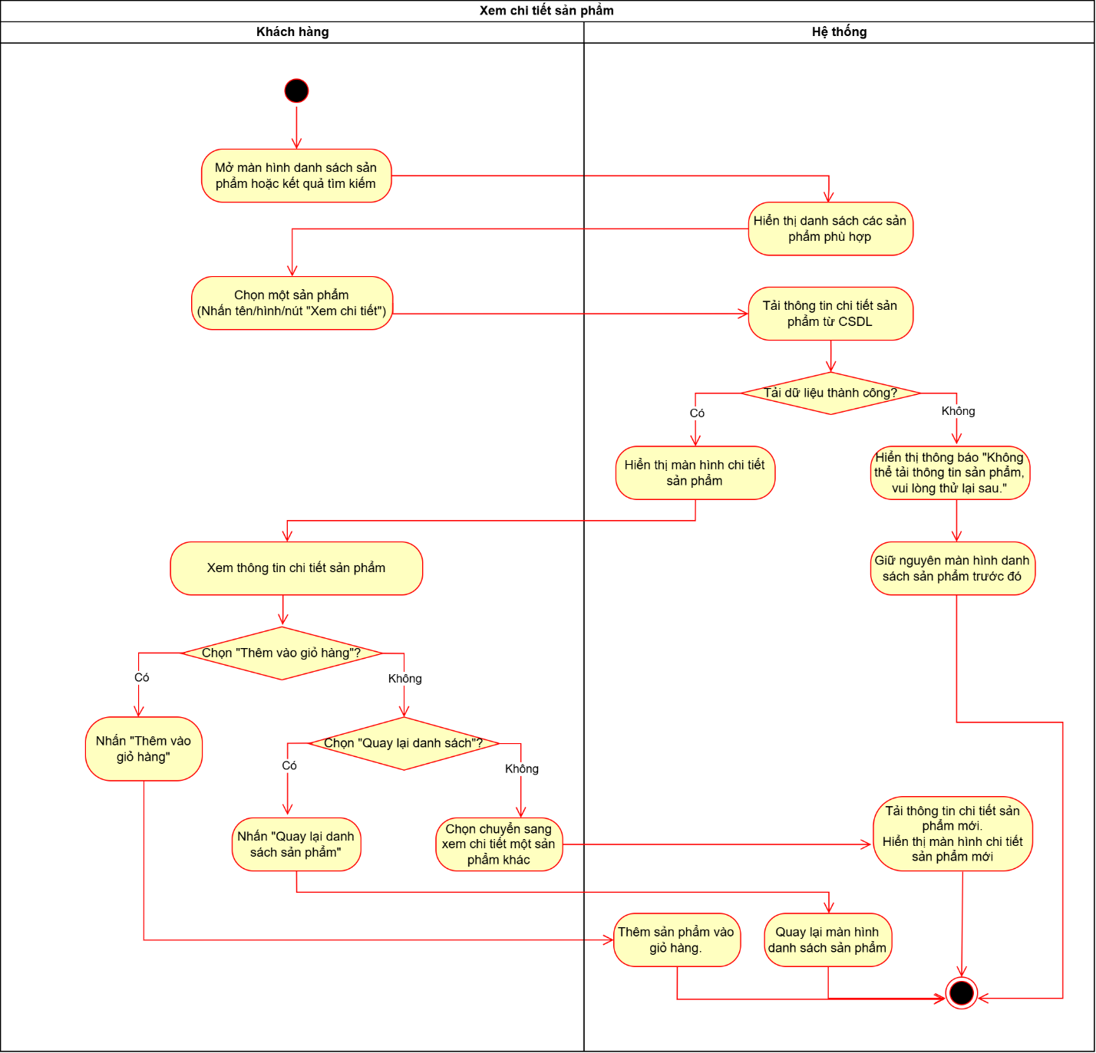~~

**~~3.2.4.3. Thêm mặt hàng vào giỏ~~**

|  |  |
| --- | --- |
| ~~Use case ID~~ | ~~2.3.3~~ |
| ~~Use case name~~ | ~~Thêm mặt hàng vào giỏ~~ |
| ~~Description~~ | ~~Là khách hàng, tôi muốn thêm một hoặc nhiều sản phẩm vào giỏ hàng để chuẩn bị cho đơn đặt hàng trước, giúp tôi kiểm tra tổng giá trị và điều chỉnh trước khi gửi đơn.~~ |
| ~~Actors~~ | ~~Khách hàng~~ |
| ~~Priority~~ | ~~High~~ |
| ~~Triggers~~ | ~~Khách hàng đang ở màn hình chi tiết sản phẩm hoặc danh sách sản phẩm, chọn nút “Thêm vào giỏ”.~~ |
| ~~Pre-conditions~~ | * ~~Khách hàng đã đăng nhập hệ thống (hoặc ở chế độ khách, nếu cho phép).~~ * ~~Hệ thống đang hiển thị danh sách/chi tiết sản phẩm hợp lệ.~~ |
| ~~Post-conditions~~ | * ~~Sản phẩm được thêm vào giỏ hàng, cập nhật tổng số lượng và giá tạm tính.~~ * ~~Nếu sản phẩm đã có trong giỏ, hệ thống cộng dồn số lượng hoặc hiển thị thông báo xác nhận.~~ |
| ~~Main flow~~ | 1. ~~Khách chọn sản phẩm cần mua.~~ 2. ~~Hệ thống hiển thị form chọn đơn vị tính và số lượng.~~ 3. ~~Khách nhập số lượng, chọn đơn vị tính phù hợp.~~ 4. ~~Khách nhấn “Thêm vào giỏ hàng”.~~ 5. ~~Hệ thống kiểm tra dữ liệu (số lượng > 0, tồn kho đủ, đơn vị hợp lệ).~~ 6. ~~Hệ thống lưu sản phẩm vào giỏ hàng.~~ 7. ~~Hệ thống cập nhật biểu tượng giỏ hàng (hiển thị số mặt hàng/tổng tiền).~~ 8. ~~Khách có thể tiếp tục mua hàng hoặc xem giỏ hàng để chỉnh sửa.~~ |
| ~~Alternative flows~~ | ~~1a. Khách chọn sản phẩm đã có trong giỏ → hệ thống hỏi “Sản phẩm đã có trong giỏ, bạn muốn cộng dồn hay thay thế số lượng?” Chọn “Cộng dồn” → cộng thêm vào số lượng hiện tại.~~  ~~1a1. Khách chọn sản phẩm đã có trong giỏ → hệ thống hỏi “Sản phẩm đã có trong giỏ, bạn muốn cộng dồn hay thay thế số lượng?”Chọn “Thay thế” → cập nhật lại số lượng mới.~~  ~~3a. Hệ thống tự động chọn đơn vị tính mặc định nếu sản phẩm chỉ có một đơn vị.~~ |
| ~~Exception flows~~ | ~~5a. Khách nhập số lượng = 0 hoặc âm → hiển thị thông báo “Số lượng không hợp lệ.”~~  ~~5a1. Sản phẩm hết hàng hoặc không đủ tồn → hiển thị “Sản phẩm không đủ số lượng”~~  ~~6a. Lỗi hệ thống hoặc mất kết nối khi thêm vào giỏ → hiển thị “Không thể thêm sản phẩm vào giỏ, vui lòng thử lại.”~~ |
| ~~Business rules~~ | * ~~Số lượng tối thiểu khi thêm vào giỏ là 1 đơn vị.~~ * ~~Hệ thống tự động cập nhật giá theo đơn vị tính được chọn.~~ |
| ~~Non-functional requirement~~ | ~~N/A~~ |

~~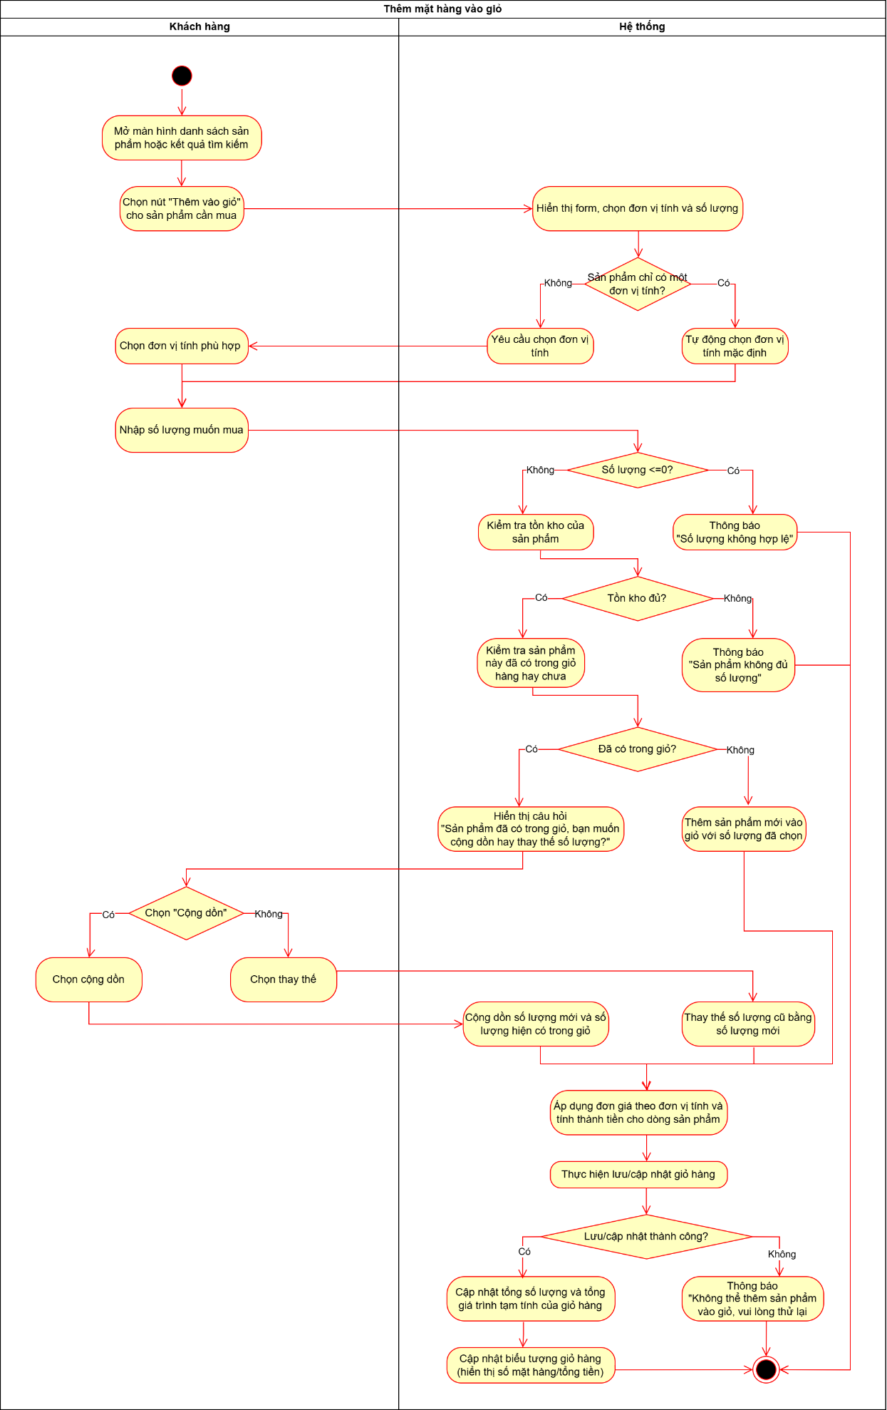~~

**~~3.2.4.4. Đổi đơn vị tính~~**

|  |  |
| --- | --- |
| ~~Use case ID~~ | ~~2.3.4~~ |
| ~~Use case name~~ | ~~Đổi đơn vị tính của mặt hàng~~ |
| ~~Description~~ | ~~Là khách hàng, tôi muốn đổi đơn vị tính của một sản phẩm để phù hợp với cách mua thực tế của công trình và dễ so sánh giá, số lượng.~~ |
| ~~Actors~~ | ~~Khách hàng~~ |
| ~~Priority~~ | ~~Medium–High~~ |
| ~~Triggers~~ | ~~Khách hàng đang:~~   * ~~xem chi tiết sản phẩm, hoặc~~ * ~~chỉnh sửa một dòng hàng trong giỏ hàng và chọn thay đổi đơn vị tính từ danh sách~~ |
| ~~Pre-conditions~~ | * ~~Sản phẩm có cấu hình từ 2 đơn vị tính trở lên~~ * ~~Hệ thống có bảng quy đổi giữa các đơn vị~~ |
| ~~Post-conditions~~ | * ~~Đơn vị tính của sản phẩm được thay đổi theo lựa chọn của khách.~~ * ~~Giá theo đơn vị mới và số lượng (tính theo đơn vị mới) được cập nhật lại trong giao diện.~~ * ~~Tổng tiền tạm tính trong giỏ hàng được cập nhật tương ứng.~~ |
| ~~Main flow~~ | 1. ~~Khách mở màn hình chi tiết sản phẩm hoặc giỏ hàng.~~ 2. ~~Hệ thống hiển thị đơn vị tính hiện tại của sản phẩm và danh sách đơn vị tính khả dụng (nếu có).~~ 3. ~~Khách chọn một đơn vị tính khác trong danh sách.~~ 4. ~~Hệ thống tra bảng quy đổi đơn vị và tính lại: đơn giá theo đơn vị mới, số lượng và số tiền tương ứng.~~ 5. ~~Hệ thống cập nhật hiển thị đơn vị tính mới, đơn giá và số tiền của dòng hàng.~~ 6. ~~Hệ thống cập nhật tổng giá trị giỏ hàng (nếu thao tác trong giỏ).~~ 7. ~~Khách tiếp tục thao tác khác (chỉnh số lượng, thêm/xóa mặt hàng, đặt hàng…).~~ |
| ~~Alternative flows~~ | ~~3a. Đổi đơn vị tính ngay khi thêm vào giỏ: Trong màn hình chi tiết sản phẩm, khách đổi đơn vị tính rồi mới nhập số lượng → hệ thống dùng đơn vị mới để tính tiền ngay từ đầu.~~  ~~3a1. Hệ thống giữ nguyên số lượng theo đơn vị mới~~ |
| ~~Exception flows~~ | ~~3b. Khách chọn lại đúng đơn vị hiện tại → hệ thống không cần tính lại, chỉ giữ nguyên.~~  ~~4b. Lỗi hệ thống khi tính toán hoặc cập nhật: Hệ thống hiển thị “Có lỗi khi đổi đơn vị tính, vui lòng thử lại.”Giữ nguyên đơn vị cũ, không thay đổi tiền.~~ |
| ~~Business rules~~ | * ~~Mỗi cặp đơn vị tính phải có tỉ lệ quy đổi rõ ràng, lưu trong cấu hình hệ thống~~ |
| ~~Non-functional requirement~~ | ~~N/A~~ |

~~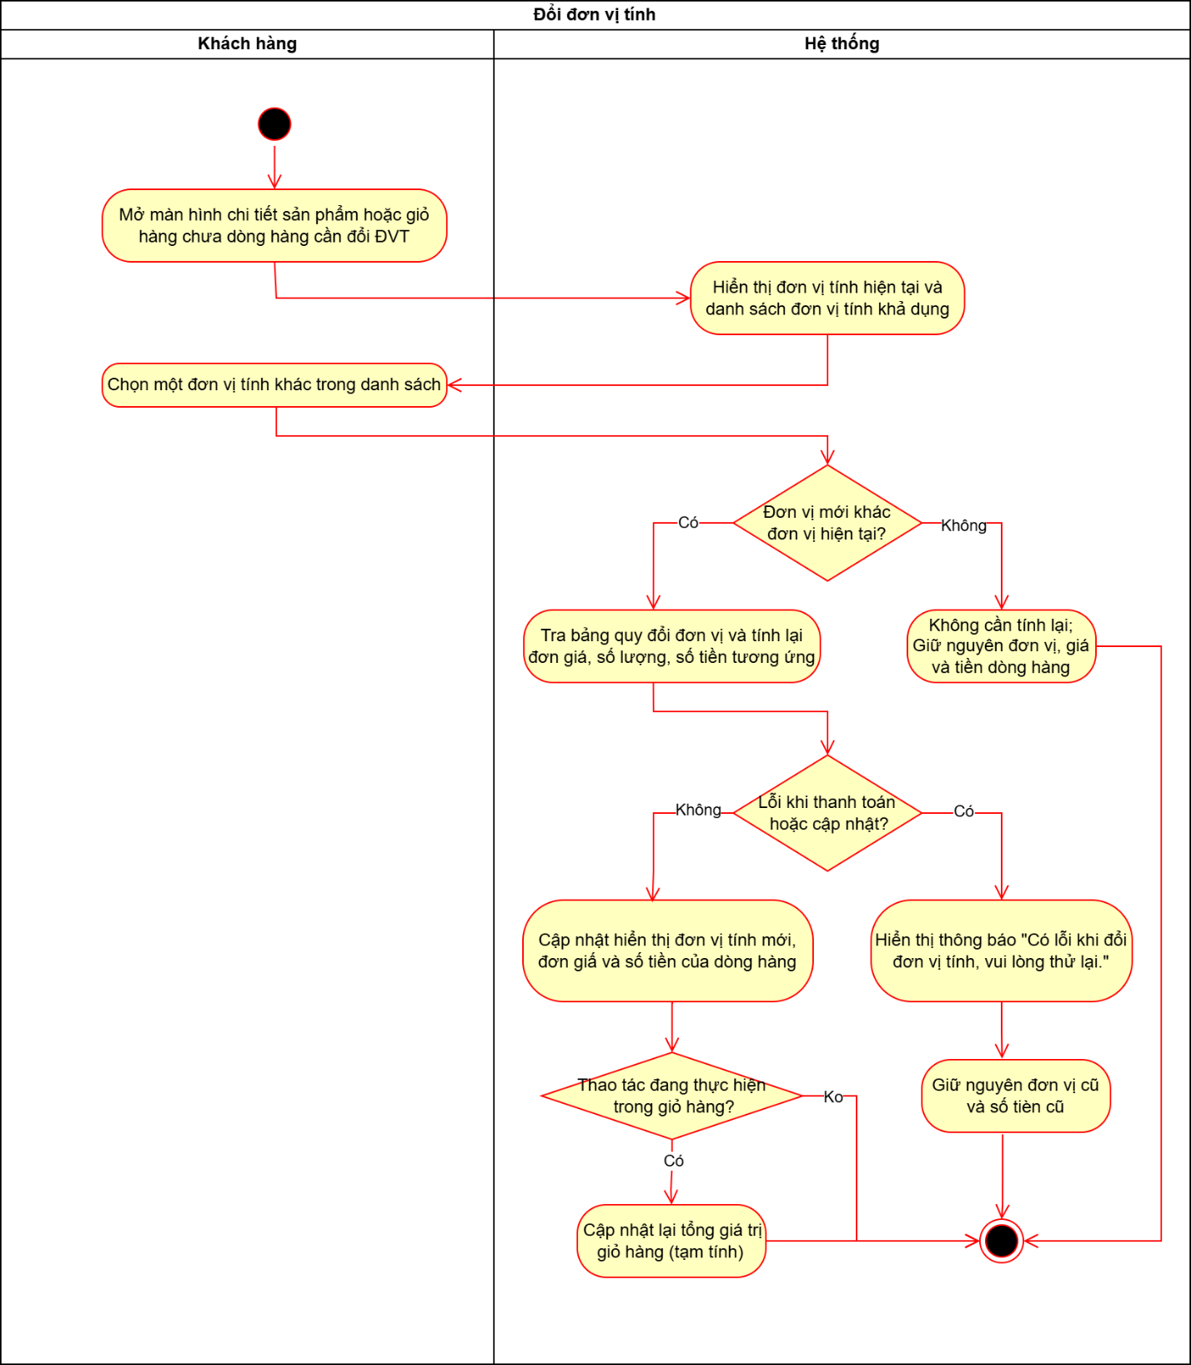~~

**~~3.2.4.5. Chỉnh số lượng~~**

|  |  |
| --- | --- |
| ~~Use case ID~~ | ~~2.3.5~~ |
| ~~Use case name~~ | ~~Chỉnh số lượng mặt hàng trong giỏ~~ |
| ~~Description~~ | ~~Là khách hàng, tôi muốn chỉnh sửa số lượng của từng mặt hàng trong giỏ hàng để phù hợp với nhu cầu thực tế của công trình trước khi xác nhận đặt hàng.~~ |
| ~~Actors~~ | ~~Khách hàng~~ |
| ~~Priority~~ | ~~High~~ |
| ~~Triggers~~ | ~~Khách hàng mở giỏ hàng và thay đổi số lượng của một mặt hàng (bằng nút +/– hoặc nhập trực tiếp số lượng mới).~~ |
| ~~Pre-conditions~~ | * ~~Khách đã có ít nhất một sản phẩm trong giỏ hàng.~~ * ~~Hệ thống đang hiển thị đúng nội dung giỏ hàng hiện tại.~~ |
| ~~Post-conditions~~ | * ~~Số lượng mặt hàng trong giỏ được cập nhật.~~ * ~~Thành tiền của dòng hàng và tổng giá trị giỏ hàng được tính lại.~~ |
| ~~Main flow~~ | 1. ~~Khách hàng mở màn hình Giỏ hàng.~~ 2. ~~Hệ thống hiển thị danh sách các mặt hàng trong giỏ: tên, đơn vị, số lượng, đơn giá, thành tiền.~~ 3. ~~Khách chọn mặt hàng muốn chỉnh số lượng.~~ 4. ~~Khách tăng/giảm số lượng bằng nút +/– hoặc nhập trực tiếp số lượng mới.~~ 5. ~~Hệ thống kiểm tra tính hợp lệ (số lượng > 0, là số, không vượt giới hạn tồn kho nếu có kiểm tra).~~ 6. ~~Hệ thống cập nhật số lượng của mặt hàng.~~ 7. ~~Hệ thống tính lại thành tiền dòng hàng và tổng tiền giỏ hàng.~~ 8. ~~Khách có thể tiếp tục chỉnh các mặt hàng khác, xoá mặt hàng hoặc tiếp tục bước đặt hàng.~~ |
| ~~Alternative flows~~ | ~~N/A~~ |
| ~~Exception flows~~ | ~~5a. Nhập số không hợp lệ (0, âm, chữ, ký tự đặc biệt) → hệ thống báo “Số lượng không hợp lệ, vui lòng nhập lại”.~~  ~~5a1. Số lượng vượt quá tồn kho tối đa → hệ thống báo “Không đủ số lượng trong kho”~~  ~~6a. Lỗi hệ thống khi cập nhật (mất kết nối, lỗi xử lý) → hệ thống hiển thị “Không thể cập nhật số lượng, vui lòng thử lại”, và giữ nguyên số lượng cũ.~~ |
| ~~Business rules~~ | ~~Khi số lượng thay đổi, thành tiền và tổng tiền luôn được tính lại ngay lập tức.~~ |
| ~~Non-functional requirement~~ | ~~N/A~~ |

~~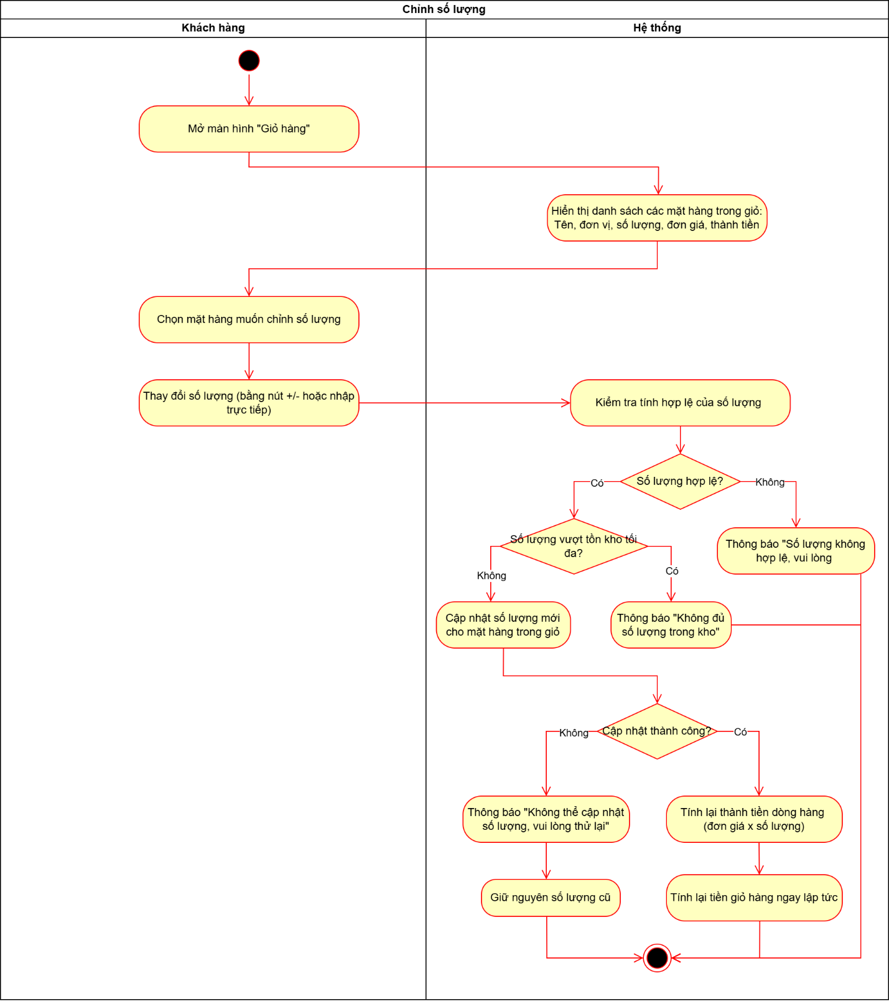~~

**~~3.2.4.6. Xóa mặt hàng~~**

|  |  |
| --- | --- |
| ~~Use case ID~~ | ~~2.3.6~~ |
| ~~Use case name~~ | ~~Xóa mặt hàng khỏi giỏ~~ |
| ~~Description~~ | ~~Là khách hàng, tôi muốn xóa một mặt hàng ra khỏi giỏ hàng khi không còn nhu cầu mua nữa, để giỏ hàng phản ánh đúng những gì tôi sẽ đặt và tránh bị tính tiền nhầm.~~ |
| ~~Actors~~ | ~~Khách hàng~~ |
| ~~Priority~~ | ~~Medium–High~~ |
| ~~Triggers~~ | ~~Khách hàng mở giỏ hàng và chọn thao tác “Xóa” trên một dòng sản phẩm.~~ |
| ~~Pre-conditions~~ | * ~~Giỏ hàng hiện tại có ít nhất một mặt hàng.~~ * ~~Hệ thống hiển thị đúng danh sách mặt hàng trong giỏ.~~ |
| ~~Post-conditions~~ | * ~~Mặt hàng được chọn bị xóa khỏi giỏ hàng.~~ * ~~Tổng tiền giỏ hàng được tính lại.~~ * ~~Nếu giỏ trở thành rỗng, hệ thống hiển thị trạng thái “Giỏ hàng trống”.~~ |
| ~~Main flow~~ | 1. ~~Khách hàng mở màn hình Giỏ hàng.~~ 2. ~~Hệ thống hiển thị danh sách các mặt hàng hiện có trong giỏ.~~ 3. ~~Khách bấm nút “Xóa” tại dòng mặt hàng muốn xóa.~~ 4. ~~Hệ thống hiển thị hộp thoại xác nhận “Bạn có chắc chắn muốn xóa mặt hàng này khỏi giỏ hàng?”~~ 5. ~~Khách chọn “Xác nhận”.~~ 6. ~~Hệ thống xóa mặt hàng khỏi giỏ.~~ 7. ~~Hệ thống cập nhật lại giỏ hàng và tổng tiền.~~ 8. ~~Khách tiếp tục chỉnh sửa giỏ, thêm mặt hàng khác, hoặc chuyển sang bước đặt hàng.~~ |
| ~~Alternative flows~~ | ~~3a. Giao diện hỗ trợ “Xóa nhiều”: khách tick chọn nhiều mặt hàng rồi bấm “Xóa” → hệ thống xóa tất cả mặt hàng được chọn (các bước 4–7 áp dụng cho danh sách).~~  ~~4a. Khách chọn “Hủy” trong hộp thoại xác nhận → hệ thống không xóa, giữ nguyên giỏ hàng.~~ |
| ~~Exception flows~~ | ~~2a. Giỏ hàng trống ngay từ đầu → hệ thống hiển thị “Giỏ hàng của bạn đang trống” và không cho chọn xóa.~~  ~~6a. Lỗi hệ thống (mất kết nối, lỗi CSDL) khi xóa → thông báo “Không thể xóa mặt hàng, vui lòng thử lại.” và giữ nguyên mặt hàng trong giỏ.~~ |
| ~~Business rules~~ | ~~N/A~~ |
| ~~Non-functional requirement~~ | ~~N/A~~ |

~~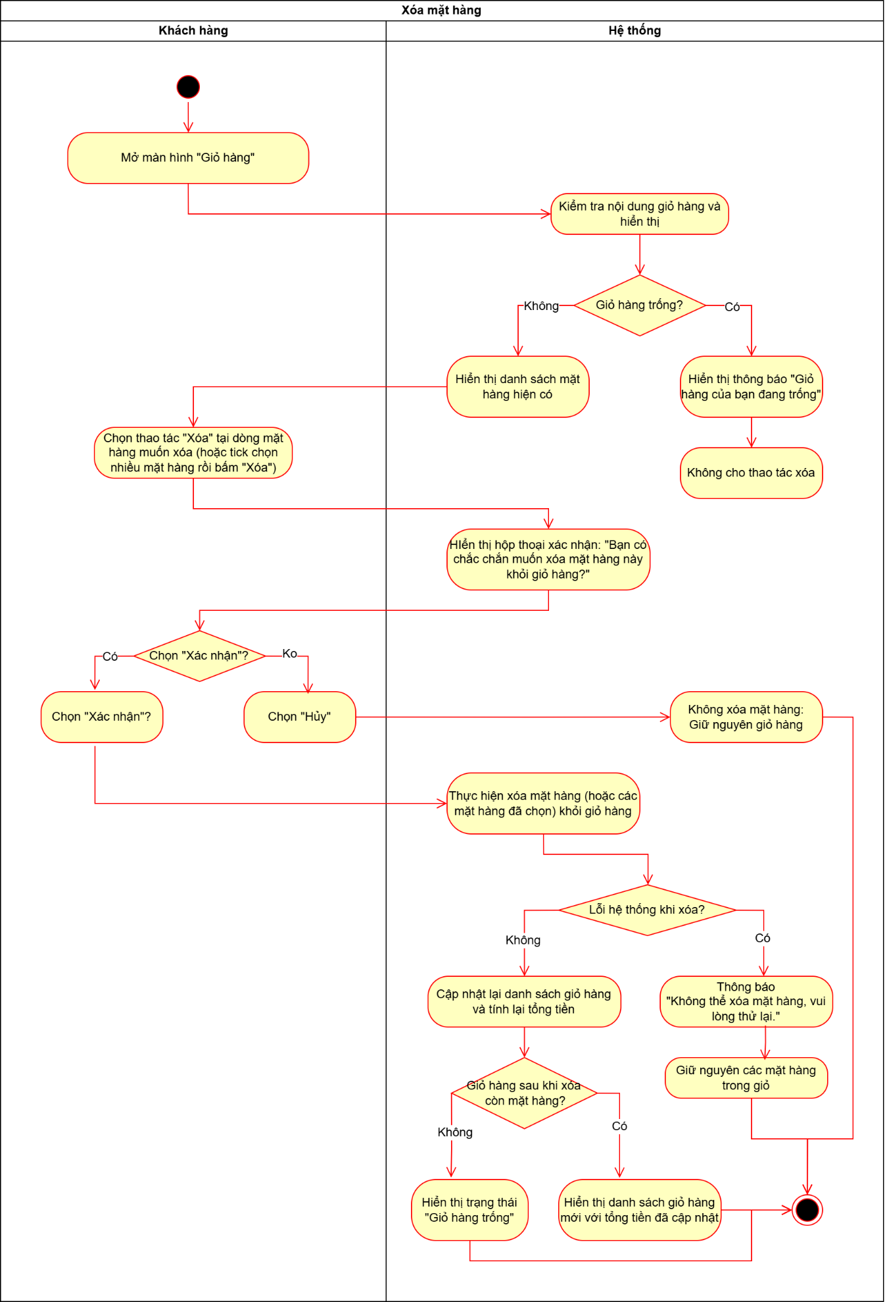~~

**~~3.2.5. Cấu hình đơn~~**

~~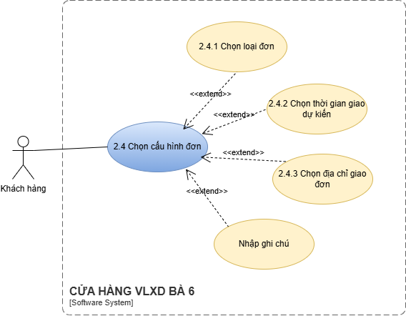~~

**~~3.2.5.1. Chọn loại đơn~~**

|  |  |
| --- | --- |
| ~~Use case ID~~ | ~~2.4.1~~ |
| ~~Use case name~~ | ~~Chọn loại đơn~~ |
| ~~Description~~ | ~~Là khách hàng, tôi muốn chọn loại đơn hàng (ví dụ: đơn giao về nhà, giao cho công trình, hay tự đến lấy…) để hệ thống hiểu mục đích sử dụng và để cửa hàng xử lý, theo dõi công nợ chính xác.~~ |
| ~~Actors~~ | ~~Khách hàng~~ |
| ~~Priority~~ | ~~High~~ |
| ~~Triggers~~ | ~~Khách đang trong quy trình Đặt hàng trước, đến bước cấu hình đơn và bấm vào vùng “Loại đơn hàng” để chọn.~~ |
| ~~Pre-conditions~~ | * ~~Khách đã đăng nhập và đã có giỏ hàng không rỗng.~~ * ~~Hệ thống đã cấu hình sẵn các loại đơn cho phép.~~ |
| ~~Post-conditions~~ | * ~~Loại đơn hàng được lưu kèm theo đơn đặt hàng hiện tại.~~ * ~~Hệ thống biết cần yêu cầu thêm thông tin gì tiếp theo (địa chỉ công trình, ghi chú, hạn thanh toán dự kiến…) tùy loại đơn.~~ |
| ~~Main flow~~ | 1. ~~Khách hàng vào bước Cấu hình đơn trong quy trình đặt hàng.~~ 2. ~~Hệ thống hiển thị các lựa chọn Loại đơn hàng (ví dụ: “Giao về nhà”, “Đơn công trình”, “Tự đến lấy”, “Khác”).~~ 3. ~~Khách chọn một loại đơn phù hợp với nhu cầu.~~ 4. ~~Hệ thống đánh dấu loại đơn được chọn.~~ 5. ~~Hệ thống lưu loại đơn tạm thời vào thông tin đơn hiện tại.~~ 6. ~~Hệ thống hiển thị/cho phép nhập các thông tin tiếp theo tương ứng với loại đơn (với “Đơn công trình” → yêu cầu tên công trình, ghi chú; với “Tự đến lấy” → không bắt buộc địa chỉ giao).~~ 7. ~~Khách tiếp tục bước cấu hình khác (chọn thời gian giao, nhập ghi chú…) hoặc chuyển sang bước xem phí tạm tính/đặt hàng.~~ |
| ~~Alternative flows~~ | ~~3a. Khách đổi ý chọn loại đơn khác → hệ thống cập nhật loại đơn và hiển thị lại các trường thông tin tương ứng~~ |
| ~~Exception flows~~ | ~~3b. Khách không chọn loại đơn mà bấm tiếp sang bước đặt hàng. Hệ thống hiển thị thông báo: “Vui lòng chọn loại đơn hàng trước khi tiếp tục.”~~  ~~5a. Lỗi hệ thống khi lưu loại đơn (mất kết nối, lỗi xử lý). Hệ thống hiển thị “Không thể lưu loại đơn, vui lòng thử lại.” Loại đơn chưa được ghi nhận, khách cần chọn lại khi hệ thống ổn định.~~ |
| ~~Business rules~~ | ~~N/A~~ |
| ~~Non-functional requirement~~ | ~~N/A~~ |

~~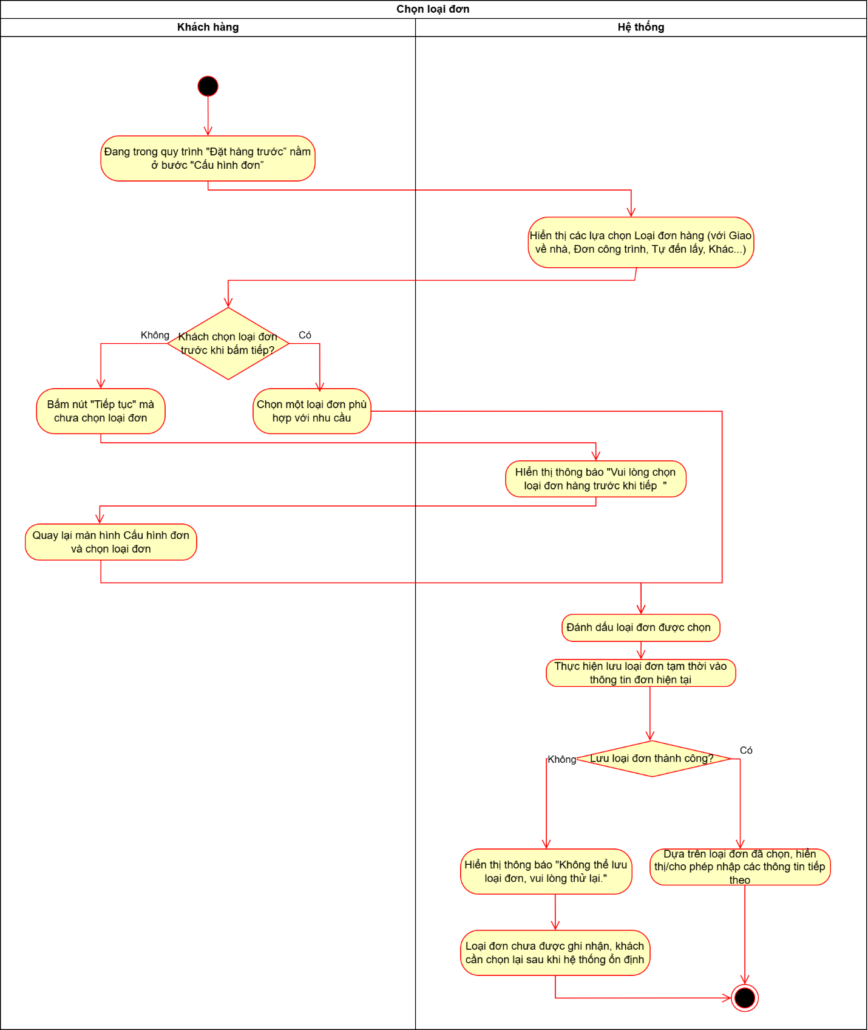~~

**~~3.2.5.2. Chọn thời gian giao dự kiến~~**

|  |  |
| --- | --- |
| ~~Use case ID~~ | ~~2.4.2~~ |
| ~~Use case name~~ | ~~Chọn thời gian giao dự kiến~~ |
| ~~Description~~ | ~~Là khách hàng, tôi muốn chọn ngày và giờ giao dự kiến cho đơn hàng để cửa hàng biết khi nào cần chuẩn bị và giao hàng, còn tôi thì chủ động sắp xếp nhân công nhận hàng tại công trình/nhà.~~ |
| ~~Actors~~ | ~~Khách hàng~~ |
| ~~Priority~~ | ~~High~~ |
| ~~Triggers~~ | ~~Khách đang ở bước Cấu hình đơn trong quy trình Đặt hàng trước và bấm chọn vào ô “Thời gian giao dự kiến”~~ |
| ~~Pre-conditions~~ | * ~~Khách đã chọn loại đơn hàng (ví dụ: giao về nhà, đơn công trình…).~~ * ~~Hệ thống có cấu hình: khung giờ giao hàng trong ngày (7h–17h), thời gian chuẩn bị tối thiểu~~ |
| ~~Post-conditions~~ | * ~~Thời gian giao dự kiến được ghi nhận cho đơn hàng.~~ * ~~Hệ thống có thể dùng thông tin này để kiểm tra cut-off, sắp xếp giao hàng.~~ |
| ~~Main flow~~ | 1. ~~Khách vào bước Cấu hình đơn.~~ 2. ~~Hệ thống hiển thị trường “Ngày giao dự kiến” và “Giờ giao dự kiến”.~~ 3. ~~Khách chọn ngày giao từ lịch (date picker).~~ 4. ~~Khách chọn giờ giao từ danh sách giờ hoặc nhập giờ (time picker).~~ 5. ~~Hệ thống kiểm tra điều kiện: thời gian giao ≥ (thời gian hiện tại + thời gian chuẩn bị tối thiểu), và nằm trong khung giờ giao cho phép.~~ 6. ~~Nếu hợp lệ, hệ thống lưu thời gian giao dự kiến vào đơn hiện tại.~~ 7. ~~Thời gian giao dự kiến được hiển thị rõ trên màn hình tóm tắt đơn trước khi đặt hàng.~~ |
| ~~Alternative flows~~ | ~~3a. Khách chỉ cần chọn ngày, không chọn giờ cụ thể. Hệ thống ghi nhận “Giao trong ngày …” và hiển thị ghi chú  “Cửa hàng sẽ liên hệ để xác nhận giờ cụ thể”.~~ |
| ~~Exception flows~~ | ~~5a. Khách chọn thời gian quá sớm (không đủ thời gian chuẩn bị) → hệ thống báo: “Vui lòng chọn thời gian giao muộn hơn”~~  ~~5a1. Thời gian nằm ngoài khung giờ giao (vd: 22h) → hệ thống báo: “Cửa hàng chỉ giao trong khung giờ 7h–17h, vui lòng chọn lại.”~~  ~~5a2. Lỗi hệ thống khi lưu thời gian (mất kết nối, lỗi xử lý) → hiển thị “Không thể lưu thời gian giao, vui lòng thử lại.” và không cập nhật giá trị mới.~~ |
| ~~Business rules~~ | ~~Thời gian giao dự kiến được dùng để tính cut-off cho việc cho phép/sửa/hủy đơn.~~ |
| ~~Non-functional requirement~~ | ~~N/A~~ |

~~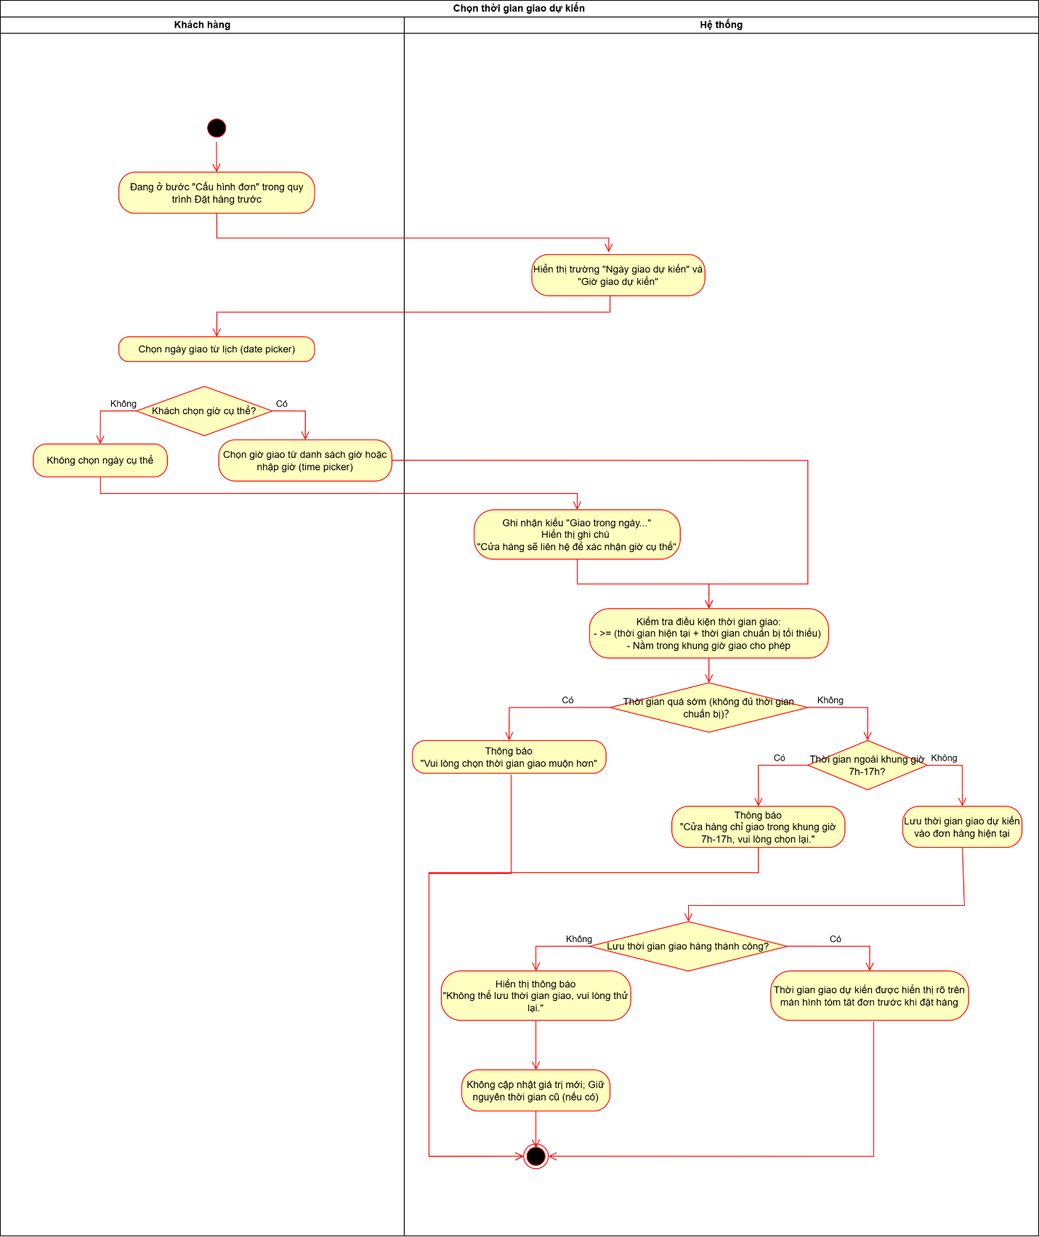~~

**~~3.2.5.3. Chọn địa chỉ giao đơn~~**

|  |  |
| --- | --- |
| ~~Use case ID~~ | ~~2.4.3~~ |
| ~~Use case name~~ | ~~Chọn địa chỉ giao cho đơn hàng~~ |
| ~~Description~~ | ~~Là khách hàng, tôi muốn chọn một địa chỉ giao hàng cụ thể từ danh sách địa chỉ đã lưu (hoặc địa chỉ mặc định) để gán cho đơn hàng hiện tại, giúp cửa hàng giao đến đúng nơi mà không phải nhập lại địa chỉ nhiều lần.~~ |
| ~~Actors~~ | ~~Khách hàng~~ |
| ~~Priority~~ | ~~High~~ |
| ~~Triggers~~ | ~~Khách đang ở bước Cấu hình đơn trong quy trình Đặt hàng trước và bấm vào vùng “Địa chỉ giao hàng”~~ |
| ~~Pre-conditions~~ | * ~~Khách đã đăng nhập.~~ * ~~Đơn hàng đang trong quá trình tạo (giỏ hàng đã có ít nhất một mặt hàng).~~ * ~~Hệ thống đã có ít nhất 0 hoặc nhiều địa chỉ được lưu cho khách (nếu 0 thì sẽ điều hướng sang Thêm địa chỉ giao)~~ |
| ~~Post-conditions~~ | * ~~Một địa chỉ được chọn và gán cho đơn hàng hiện tại.~~ * ~~Địa chỉ này được hiển thị trên màn hình tóm tắt đơn và dùng cho các bước tiếp theo (tính phí giao, giao hàng…)~~ |
| ~~Main flow~~ | 1. ~~Khách vào bước Cấu hình đơn và thấy vùng “Địa chỉ giao hàng” (hiển thị địa chỉ mặc định nếu có).~~ 2. ~~Khách bấm “Thay đổi địa chỉ giao”.~~ 3. ~~Hệ thống hiển thị danh sách các địa chỉ đã lưu của khách (có đánh dấu địa chỉ mặc định).~~ 4. ~~Khách chọn một địa chỉ trong danh sách.~~ 5. ~~Hệ thống gán địa chỉ được chọn cho đơn hàng hiện tại.~~ 6. ~~Hệ thống quay lại màn hình Cấu hình đơn và hiển thị địa chỉ giao vừa chọn.~~ |
| ~~Alternative flows~~ | ~~3a. Khách bấm “Thêm địa chỉ mới” ngay trên màn hình chọn địa chỉ → hệ thống chuyển sang UC (Thêm địa chỉ giao), sau khi thêm xong quay lại danh sách và cho khách chọn địa chỉ vừa tạo.~~ |
| ~~Exception flows~~ | ~~3b. Không có địa chỉ nào trong danh sách (khách chưa từng lưu) → hệ thống hiển thị “Bạn chưa có địa chỉ giao hàng, vui lòng thêm mới.” và điều hướng sang UC – Thêm địa chỉ.~~  ~~5a. Lỗi hệ thống khi gán địa chỉ cho đơn (lỗi CSDL, mất kết nối) → hệ thống báo “Không thể chọn địa chỉ lúc này, vui lòng thử lại sau.” và giữ nguyên địa chỉ cũ (nếu có).~~ |
| ~~Business rules~~ | * ~~Mỗi đơn hàng phải có đúng một địa chỉ giao hợp lệ trước khi cho phép Gửi đơn.~~ * ~~Nếu khách không chọn gì, hệ thống có thể dùng địa chỉ mặc định (nếu tồn tại) làm địa chỉ giao cho đơn.~~ |
| ~~Non-functional requirement~~ | ~~N/A~~ |

~~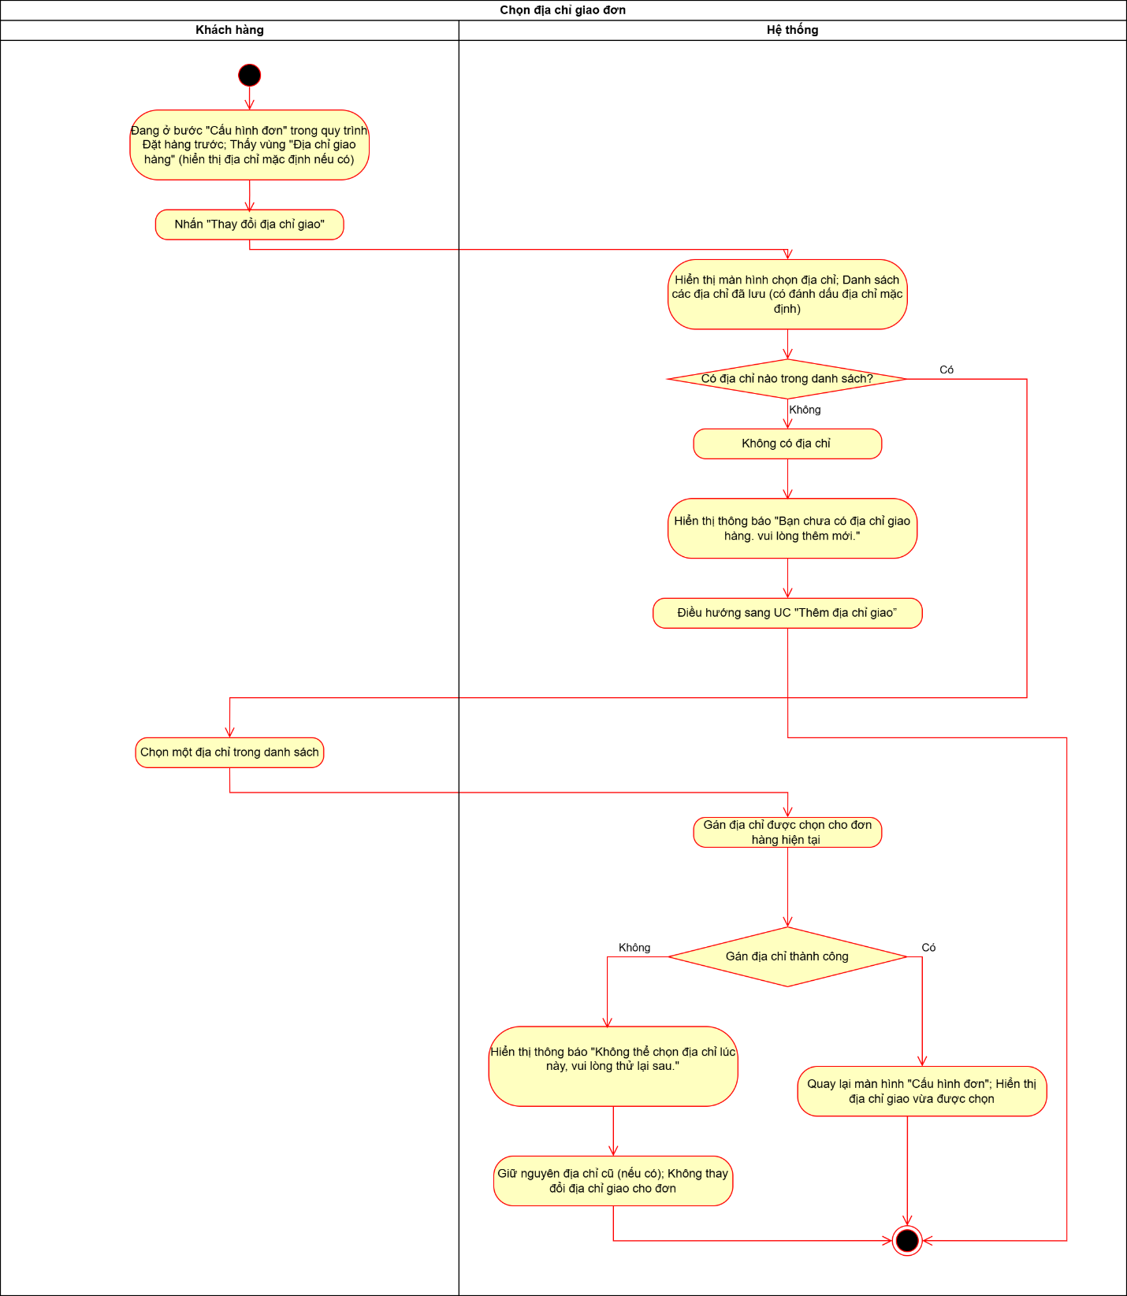~~

**~~3.2.5.4. Nhập ghi chú~~**

|  |  |
| --- | --- |
| ~~Use case ID~~ | ~~2.4.4~~ |
| ~~Use case name~~ | ~~Nhập ghi chú đơn hàng~~ |
| ~~Description~~ | ~~Là khách hàng, tôi muốn nhập ghi chú thêm cho đơn hàng (ví dụ: người liên hệ nhận hàng, yêu cầu bốc xếp, vị trí giao cụ thể, hoặc lưu ý về công trình) để cửa hàng hiểu rõ nhu cầu và giao hàng đúng yêu cầu thực tế.~~ |
| ~~Actors~~ | ~~Khách hàng~~ |
| ~~Priority~~ | ~~Medium–High~~ |
| ~~Triggers~~ | ~~Khách đang ở bước Cấu hình đơn trong quy trình đặt hàng, nhập thông tin vào ô “Ghi chú”.~~ |
| ~~Pre-conditions~~ | * ~~Khách đã đăng nhập và đang tạo đơn hàng.~~ * ~~Hệ thống hiển thị bước Cấu hình đơn có trường nhập ghi chú (text box).~~ |
| ~~Post-conditions~~ | * ~~Nội dung ghi chú được lưu kèm theo đơn hàng.~~ * ~~Ghi chú hiển thị ở màn hình xem lại đơn và trong thông tin đơn của cửa hàng.~~ |
| ~~Main flow~~ | 1. ~~Khách truy cập bước Cấu hình đơn.~~ 2. ~~Hệ thống hiển thị ô nhập “Ghi chú thêm cho đơn hàng (nếu có)”.~~ 3. ~~Khách nhập ghi chú (ví dụ: “Liên hệ trước khi giao 30 phút”, “Công trình A – đường nhỏ, xe lớn không vào được”).~~ 4. ~~Khách nhấn “Lưu” hoặc chuyển sang bước tiếp theo.~~ 5. ~~Hệ thống lưu nội dung ghi chú vào dữ liệu đơn hàng.~~ 6. ~~Ghi chú được hiển thị lại trong bước Xem tóm tắt đơn hàng trước khi gửi đơn.~~ |
| ~~Alternative flows~~ | ~~3a. Khách để trống ghi chú → hệ thống vẫn cho phép tiếp tục, ghi chú được coi là rỗng.~~  ~~4a. Hệ thống tự lưu ghi chú khi khách rời ô nhập mà không cần nhấn “Lưu”.~~ |
| ~~Exception flows~~ | ~~3b. Ghi chú vượt giới hạn ký tự cho phép (vd: > 500 ký tự) → hệ thống hiển thị “Ghi chú quá dài, vui lòng rút gọn.”~~  ~~5a. Lỗi hệ thống khi lưu → hiển thị “Không thể lưu ghi chú, vui lòng thử lại.”~~ |
| ~~Business rules~~ | ~~N/A~~ |
| ~~Non-functional requirement~~ | ~~N/A~~ |

~~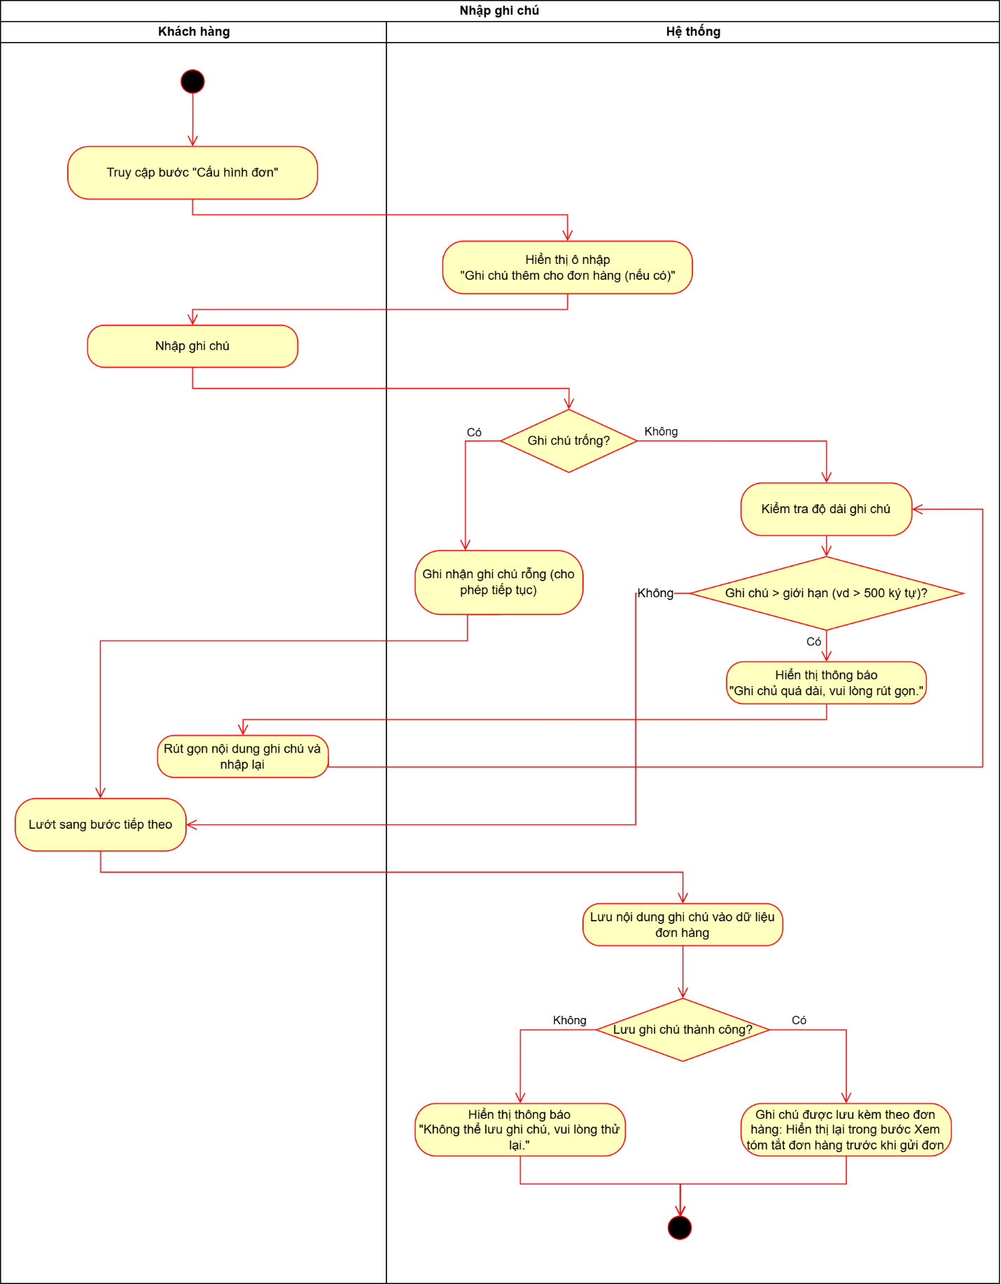~~

**~~3.2.6. Đặt hàng~~**

~~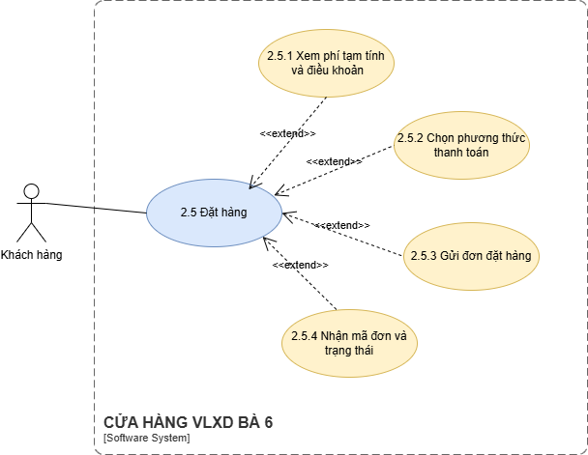~~

**~~3.2.6.1. Xem phí tạm tính và điều khoản~~**

|  |  |
| --- | --- |
| ~~Use case ID~~ | ~~2.5.1~~ |
| ~~Use case name~~ | ~~Xem phí tạm tính và điều khoản~~ |
| ~~Description~~ | ~~Là khách hàng, tôi muốn xem tổng tiền tạm tính của đơn hàng (tiền hàng, phí giao nếu có, khuyến mãi…) kèm theo các điều khoản cơ bản (chính sách thanh toán, hủy/sửa đơn, thời gian giao, ghi chú về giá vật liệu) trước khi nhấn nút “Đặt hàng”, để tôi biết mình sẽ phải trả khoảng bao nhiêu và hiểu rõ cam kết giữa hai bên.~~ |
| ~~Actors~~ | ~~Khách hàng~~ |
| ~~Priority~~ | ~~High~~ |
| ~~Triggers~~ | ~~Khách đã hoàn thành các bước:~~   * ~~Chọn sản phẩm & giỏ hàng,~~ * ~~Cấu hình đơn (loại đơn, thời gian giao, địa chỉ giao, ghi chú) và chuyển đến bước Xem tóm tắt đơn~~ |
| ~~Pre-conditions~~ | * ~~Giỏ hàng không rỗng.~~ * ~~Loại đơn hàng, địa chỉ giao và thời gian giao dự kiến đã được chọn.~~ * ~~Hệ thống có cấu hình: đơn giá sản phẩm, quy tắc tính phí giao (nếu áp dụng), nội dung điều khoản hiển thị (mẫu cố định)~~ |
| ~~Post-conditions~~ | * ~~Tổng phí tạm tính và điều khoản được hiển thị cho khách hàng.~~ * ~~Khách có thể: quay lại chỉnh sửa giỏ / cấu hình đơn hoặc tiếp tục bước chọn phương thức thanh toán / gửi đơn.~~ |
| ~~Main flow~~ | 1. ~~Khách bấm “Tiếp tục” sau khi cấu hình đơn xong.~~ 2. ~~Hệ thống tính tổng tiền hàng dựa trên giỏ (đơn giá × số lượng từng mặt hàng).~~ 3. ~~Hệ thống áp dụng khuyến mãi/giảm giá (nếu có).~~ 4. ~~Hệ thống tính phí giao hàng tạm tính (nếu có, dựa trên địa chỉ/loại đơn/khoảng cách).~~ 5. ~~Hệ thống tính tổng phí tạm tính (tiền hàng - khuyến mãi + phí giao).~~ 6. ~~Hệ thống hiển thị màn hình tóm tắt đơn gồm: danh sách mặt hàng, tổng tiền hàng, khuyến mãi, phí giao, tổng cộng tạm tính, địa chỉ giao, thời gian giao dự kiến, phần “Điều khoản & lưu ý”~~ 7. ~~Khách xem tổng phí và điều khoản.~~ 8. ~~Khách chọn quay lại để chỉnh sửa đơn, hoặc tiếp tục sang bước chọn phương thức thanh toán / gửi đơn.~~ |
| ~~Alternative flows~~ | ~~3a. Không có khuyến mãi → bỏ dòng khuyến mãi, chỉ hiển thị tổng tiền hàng + phí giao.~~  ~~4a. Đơn tự đến lấy hàng, không giao → hệ thống hiển thị phí giao = 0 và ghi rõ “Khách tự đến lấy tại cửa hàng”.~~ |
| ~~Exception flows~~ | ~~2a. Lỗi khi tính toán (giá sản phẩm không tìm thấy, lỗi cấu hình) → hiển thị “Không thể tính phí tạm tính, vui lòng thử lại hoặc liên hệ cửa hàng.”~~  ~~5a. Phí giao không tính được (thiếu thông tin địa chỉ, vượt vùng giao,…) → hiển thị “Hệ thống không thể tính phí giao tự động, cửa hàng sẽ liên hệ báo phí sau.” và cho phép khách vẫn tiếp tục hoặc quay lại chỉnh địa chỉ.~~ |
| ~~Business rules~~ | ~~Điều khoản hiển thị phải bao gồm tối thiểu:~~   * ~~chính sách hủy/sửa đơn trước cut-off,~~ * ~~chính sách thanh toán (ngay/nợ với khách quen/công trình),~~ * ~~lưu ý về thời gian giao.~~ |
| ~~Non-functional requirement~~ | ~~N/A~~ |

~~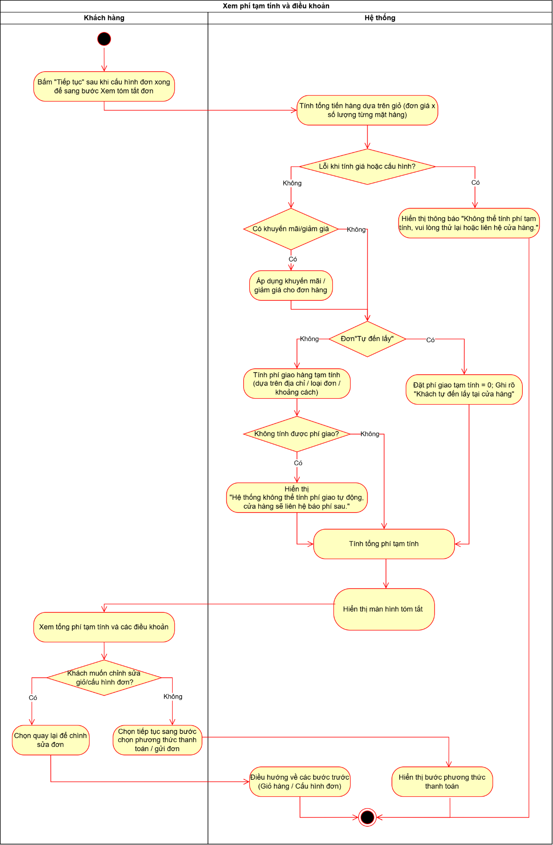~~

**~~3.2.6.2. Chọn phương thức thanh toán~~**

|  |  |
| --- | --- |
| ~~Use case ID~~ | ~~2.5.2~~ |
| ~~Use case name~~ | ~~Chọn phương thức thanh toán~~ |
| ~~Description~~ | ~~Là khách hàng, tôi muốn chọn phương thức thanh toán cho đơn hàng (ví dụ: thanh toán tiền mặt khi nhận hàng, chuyển khoản trước hoặc sau,...) để phù hợp với thói quen và thỏa thuận với cửa hàng, đồng thời để hệ thống ghi nhận đúng trạng thái thanh toán.~~ |
| ~~Actors~~ | ~~Khách hàng~~ |
| ~~Priority~~ | ~~High~~ |
| ~~Triggers~~ | ~~Sau khi xem phí tạm tính và điều khoản, khách nhấn “Tiếp tục” và được chuyển đến bước chọn phương thức thanh toán.~~ |
| ~~Pre-conditions~~ | * ~~Đơn hàng đã có: giỏ hàng hợp lệ, loại đơn, địa chỉ giao, thời gian giao dự kiến.~~ * ~~Hệ thống có cấu hình các phương thức thanh toán cho phép~~ |
| ~~Post-conditions~~ | * ~~Phương thức thanh toán được lưu kèm đơn hàng.~~ * ~~Hệ thống biết cách hiển thị hướng dẫn thanh toán (số tài khoản, lưu ý trả sau…) và thiết lập trạng thái thanh toán phù hợp khi tạo đơn.~~ |
| ~~Main flow~~ | 1. ~~Khách chuyển đến bước Chọn phương thức thanh toán.~~ 2. ~~Hệ thống hiển thị danh sách các phương thức thanh toán khả dụng:“Thanh toán tiền mặt khi nhận hàng”, “Chuyển khoản trước khi giao”, “Chuyển khoản sau khi giao (khách quen/công trình)”.~~ 3. ~~Khách chọn một phương thức thanh toán phù hợp.~~ 4. ~~Hệ thống đánh dấu lựa chọn~~ 5. ~~Hệ thống lưu phương thức thanh toán tạm thời vào thông tin đơn hiện tại.~~ 6. ~~Khách nhấn “Tiếp tục” để sang bước Gửi đơn đặt hàng.~~ |
| ~~Alternative flows~~ | ~~2a. Một số phương thức chỉ hiển thị với khách quen/công trình: Nếu khách là khách mới/khách lẻ → chỉ thấy “Thanh toán tiền mặt khi nhận hàng” và “Chuyển khoản trước khi giao”.~~ |
| ~~Exception flows~~ | ~~3a. Khách không chọn phương thức nào nhưng bấm “Tiếp tục”, Hệ thống báo “Vui lòng chọn phương thức thanh toán trước khi tiếp tục.”~~  ~~5a. Lỗi hệ thống khi lưu lựa chọn (mất kết nối, lỗi xử lý): Hệ thống báo “Không thể lưu phương thức thanh toán, vui lòng thử lại.” Không chuyển sang bước tiếp theo cho đến khi lưu thành công.~~ |
| ~~Business rules~~ | ~~Phương thức thanh toán sẽ ảnh hưởng đến trạng thái thanh toán của đơn (ví dụ: Tiền mặt khi nhận → trạng thái ban đầu “Chưa thanh toán”)~~ |
| ~~Non-functional requirement~~ | ~~N/A~~ |

~~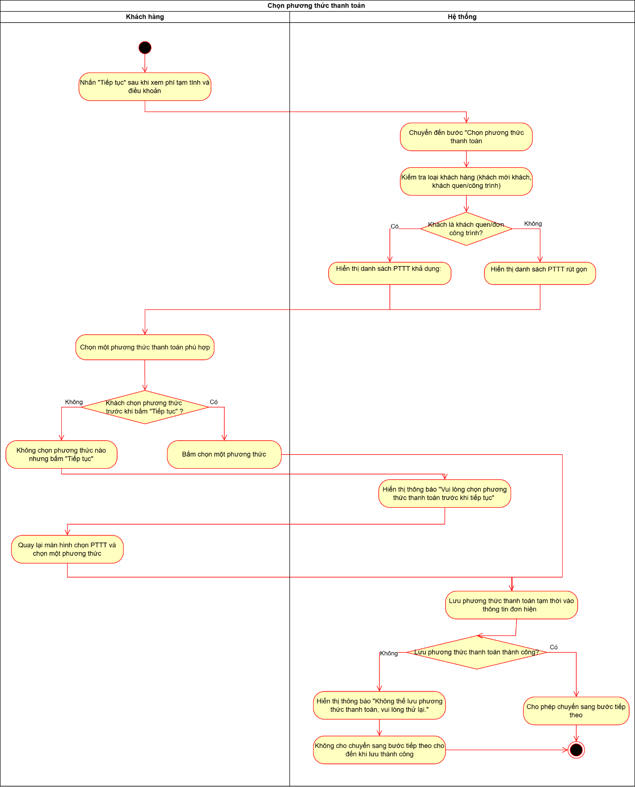~~

**~~3.2.6.3. Gửi đơn đặt hàng~~**

|  |  |
| --- | --- |
| ~~Use case ID~~ | ~~2.5.3~~ |
| ~~Use case name~~ | ~~Gửi đơn đặt hàng~~ |
| ~~Description~~ | ~~Là khách hàng, tôi muốn gửi đơn đặt hàng sau khi đã kiểm tra giỏ hàng, cấu hình đơn và chọn phương thức thanh toán, để hệ thống ghi nhận đơn chính thức, sinh mã đơn và chuyển cho cửa hàng xử lý.~~ |
| ~~Actors~~ | ~~Khách hàng~~ |
| ~~Priority~~ | ~~High~~ |
| ~~Triggers~~ | ~~Khách đang ở màn hình tóm tắt đơn hàng (đã xem phí tạm tính và điều khoản, đã chọn phương thức thanh toán) và nhấn nút “Đặt hàng”~~ |
| ~~Pre-conditions~~ | * ~~Khách đã đăng nhập (đối với chức năng đặt hàng trước).~~ * ~~Giỏ hàng không rỗng.~~ * ~~Loại đơn, địa chỉ giao, thời gian giao dự kiến và phương thức thanh toán đã được chọn.~~ * ~~Thông tin bắt buộc trên đơn đã hợp lệ (theo các UC trước đó).~~ |
| ~~Post-conditions~~ | * ~~Đơn đặt hàng mới được tạo trong hệ thống với mã đơn và trạng thái ban đầu (ví dụ: “Chờ xác nhận” / “Chờ thanh toán”).~~ * ~~Khách nhận được thông tin xác nhận đơn trên hệ thống.~~ |
| ~~Main flow~~ | 1. ~~Khách ở màn hình tóm tắt đơn hàng sau các bước trước.~~ 2. ~~Hệ thống hiển thị lại đầy đủ thông tin: danh sách sản phẩm, tổng tiền tạm tính, phương thức thanh toán, địa chỉ giao, thời gian giao, ghi chú, điều khoản.~~ 3. ~~Khách kiểm tra thông tin và nhấn nút “Đặt hàng”~~ 4. ~~Hệ thống thực hiện kiểm tra cuối cùng: đơn không rỗng, các trường bắt buộc đã có, thời gian giao còn hợp lệ so với thời điểm hiện tại, phương thức thanh toán hợp lệ.~~ 5. ~~Nếu hợp lệ, hệ thống tạo bản ghi đơn hàng trong cơ sở dữ liệu, sinh mã đơn và trạng thái ban đầu (ví dụ: “Chờ xử lý”, “Chờ thanh toán”).~~ 6. ~~Hệ thống ghi nhận thông tin đơn hàng gắn với tài khoản khách hàng.~~ 7. ~~Hệ thống hiển thị màn hình xác nhận đặt hàng thành công, gồm: mã đơn, tóm tắt đơn, hướng dẫn thanh toán, cách liên hệ cửa hàng.~~ 8. ~~Khách có thể chọn xem chi tiết đơn, quay lại trang chủ, hoặc xem lịch sử đơn hàng.~~ |
| ~~Alternative flows~~ | ~~3a. Khách bấm “Quay lại chỉnh sửa” thay vì gửi đơn: Hệ thống quay lại màn hình cấu hình đơn/giỏ hàng để khách sửa, chưa tạo đơn.~~ |
| ~~Exception flows~~ | ~~4a. Thiếu thông tin bắt buộc → Hệ thống hiển thị thông báo tương ứng và không tạo đơn; khách được đưa về đúng bước cần bổ sung.~~  ~~4a1. Thời gian giao không còn hợp lệ (quá sát giờ, qua cut-off,...) -->Hệ thống báo: “Thời gian giao không còn hợp lệ, vui lòng chọn lại thời gian giao” và không tạo đơn.~~  ~~5a. Lỗi hệ thống khi tạo đơn (mất kết nối, lỗi CSDL…) Hệ thống báo: “Có lỗi xảy ra, không thể gửi đơn lúc này. Vui lòng thử lại sau” Đơn chưa được tạo, khách có thể thử lại hoặc quay lại giỏ hàng.~~ |
| ~~Business rules~~ | ~~Một đơn chỉ được coi là gửi thành công khi hệ thống sinh được mã đơn và lưu vào cơ sở dữ liệu.~~ |
| ~~Non-functional requirement~~ | ~~N/A~~ |

~~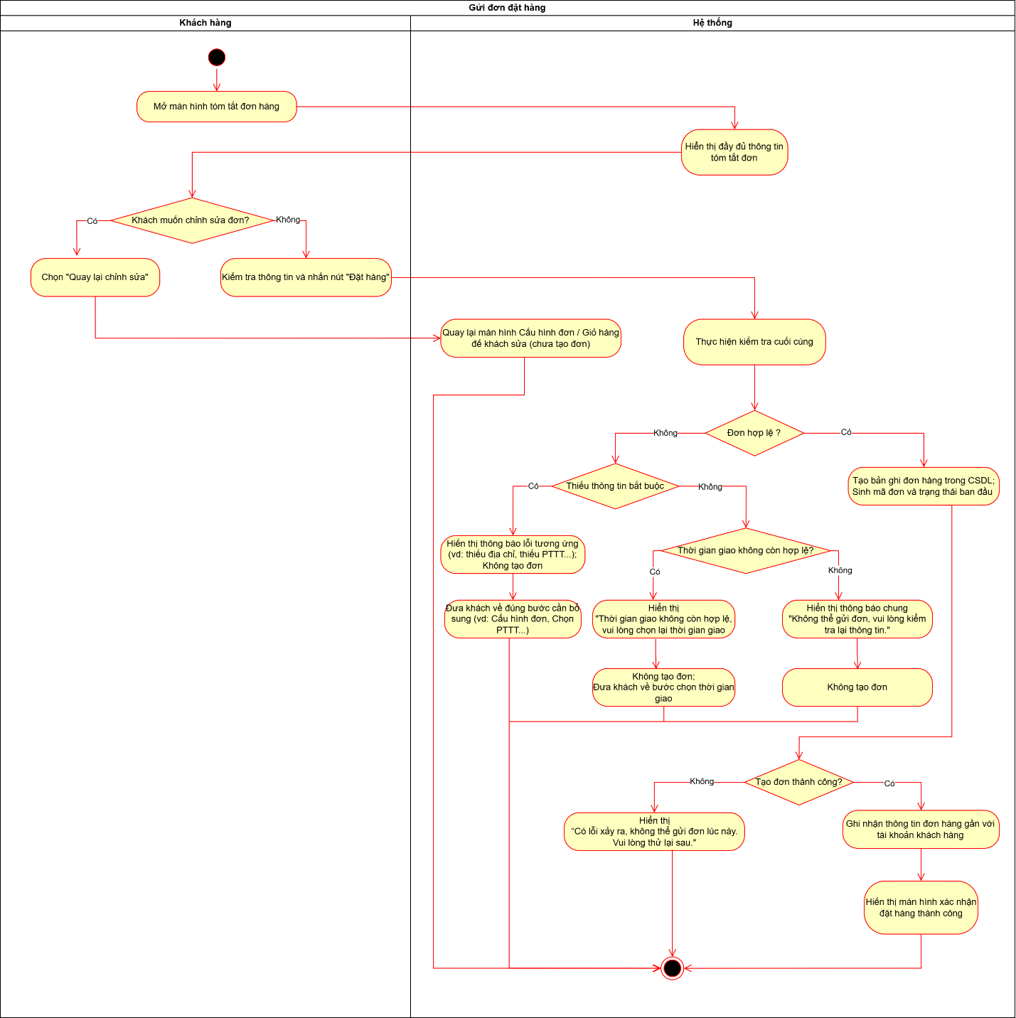~~

**~~3.2.6.4. Nhận mã đơn và trạng thái~~**

|  |  |
| --- | --- |
| ~~Use case ID~~ | ~~2.5.4~~ |
| ~~Use case name~~ | ~~Nhận mã đơn và trạng thái đơn hàng~~ |
| ~~Description~~ | ~~Là khách hàng, tôi muốn sau khi gửi đơn đặt hàng hệ thống hiển thị mã đơn và trạng thái ban đầu (ví dụ: “Chờ xác nhận”, “Chờ thanh toán”) để tôi biết đơn đã được ghi nhận, có thể theo dõi sau này và cung cấp mã khi liên hệ với cửa hàng.~~ |
| ~~Actors~~ | ~~Khách hàng~~ |
| ~~Priority~~ | ~~High~~ |
| ~~Triggers~~ | ~~Use case được kích hoạt ngay sau khi khách gửi đơn đặt hàng thành công~~ |
| ~~Pre-conditions~~ | * ~~Đơn đặt hàng đã được hệ thống tạo thành công trong CSDL.~~ * ~~Hệ thống đã sinh được mã đơn duy nhất và thiết lập trạng thái ban đầu cho đơn.~~ |
| ~~Post-conditions~~ | * ~~Mã đơn và trạng thái được hiển thị cho khách.~~ |
| ~~Main flow~~ | 1. ~~Hệ thống nhận kết quả tạo đơn thành công từ UC “Gửi đơn đặt hàng”.~~ 2. ~~Hệ thống sinh mã đơn duy nhất và gán cho đơn hàng.~~ 3. ~~Hệ thống thiết lập trạng thái ban đầu cho đơn (ví dụ: “Chờ xác nhận”, “Chờ thanh toán”).~~ 4. ~~Hệ thống hiển thị màn hình xác nhận đặt hàng, gồm: Mã đơn, Trạng thái đơn hiện tại, Thông tin tóm tắt đơn (sản phẩm, tổng tiền tạm tính, phương thức thanh toán, địa chỉ giao, thời gian giao), Hướng dẫn tiếp theo “Vui lòng chuyển khoản mã sau”.~~ 5. ~~Khách xem mã đơn và trạng thái.~~ 6. ~~Khách có thể: nhấn “Xem chi tiết đơn hàng”, hoặc quay về trang chủ, hoặc mở lịch sử đơn hàng để kiểm tra lại sau.~~ |
| ~~Alternative flows~~ | ~~N/A~~ |
| ~~Exception flows~~ | ~~1a. Đơn đã được tạo nhưng lỗi khi hiển thị thông tin: Hệ thống hiển thị thông báo chung: “Đơn hàng đã được ghi nhận, nhưng không thể hiển thị chi tiết. Vui lòng kiểm tra lại trong mục Lịch sử đơn hàng hoặc liên hệ cửa hàng.”~~  ~~2a. Lỗi sinh mã đơn duy nhất (xung đột/trùng lặp): Hệ thống báo lỗi nội bộ, không hoàn tất UC này, đánh dấu đơn cần xử lý tay; với phía khách chỉ hiển thị thông điệp: “Có lỗi xảy ra khi tạo mã đơn, vui lòng liên hệ cửa hàng để được hỗ trợ.”~~ |
| ~~Business rules~~ | ~~Mã đơn phải duy nhất trong toàn bộ hệ thống~~ |
| ~~Non-functional requirement~~ | ~~N/A~~ |

~~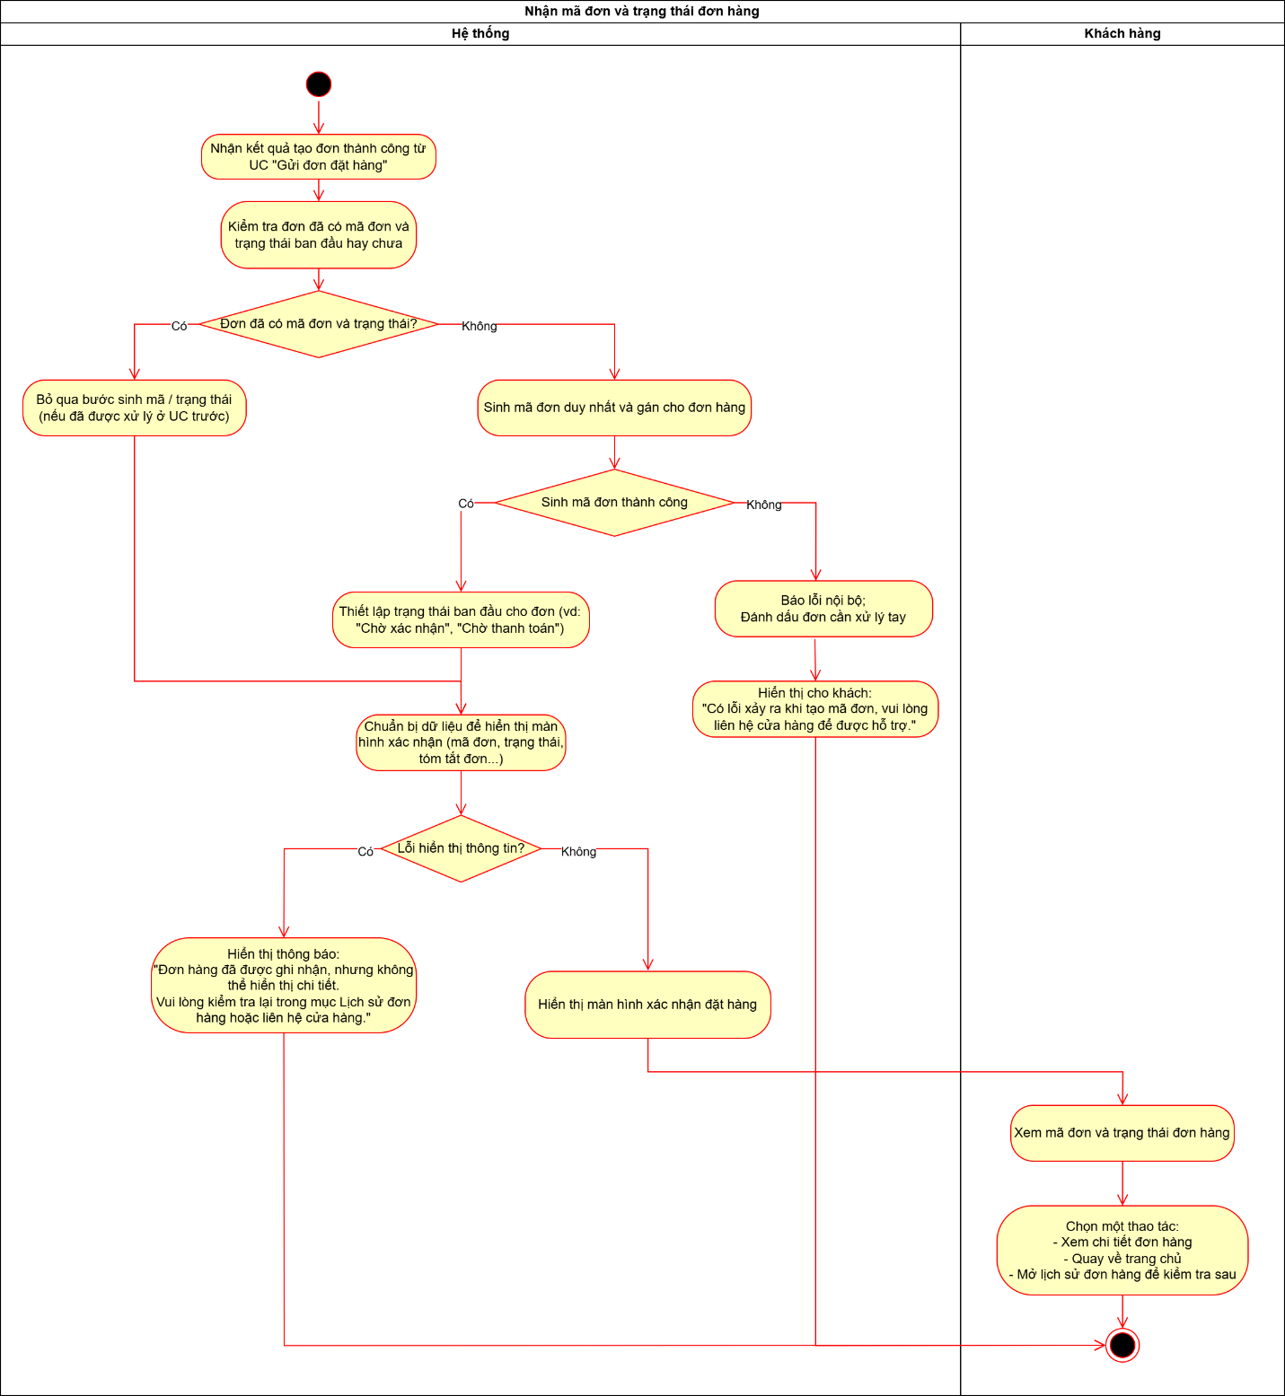~~

**~~3.2.7. Thanh toán trực tuyến (nếu chọn chuyển khoản)~~**

|  |  |
| --- | --- |
| ~~Use case ID~~ | ~~2.6~~ |
| ~~Use case name~~ | ~~Thanh toán online~~ |
| ~~Description~~ | ~~Là khách hàng, tôi muốn hệ thống mở màn hình thanh toán online, hiển thị mã QR tương ứng với đơn hàng của mình để có thể quét mã và thanh toán nhanh qua ứng dụng ngân hàng, giúp quá trình thanh toán diễn ra tự động, nhanh chóng và chính xác.~~ |
| ~~Actors~~ | ~~Khách hàng, Ngân hàng(hệ thống ngoài)~~ |
| ~~Priority~~ | ~~High~~ |
| ~~Triggers~~ | ~~Khách ở bước chọn phương thức thanh toán, đã chọn Thanh toán online và nhấn “Thanh toán ngay”~~ |
| ~~Pre-conditions~~ | * ~~Đơn hàng đã được tạo tạm với tổng tiền cần thanh toán.~~ * ~~Phương thức thanh toán online đã được chọn.~~ * ~~Hệ thống đã tích hợp thành công với API ngân hàng~~ |
| ~~Post-conditions~~ | * ~~Màn hình thanh toán hiển thị mã QR động chứa thông tin giao dịch (mã đơn, số tiền, nội dung).~~ * ~~Phiên giao dịch với ngân hàng được khởi tạo, sẵn sàng nhận phản hồi (callback) về trạng thái thanh toán.~~ |
| ~~Main flow~~ | 1. ~~Khách chọn Thanh toán online và nhấn “Thanh toán ngay”.~~ 2. ~~Hệ thống gửi yêu cầu đến API ngân hàng kèm thông tin đơn hàng: mã đơn, số tiền, nội dung chuyển khoản, thời hạn hiệu lực.~~ 3. ~~Ngân hàng phản hồi dữ liệu mã QR.~~ 4. ~~Hệ thống hiển thị mã QR thanh toán trên màn hình cho khách.~~ 5. ~~Khách dùng ứng dụng ngân hàng hoặc ví điện tử để quét mã QR và xác nhận giao dịch.~~ 6. ~~Ngân hàng xử lý giao dịch và gửi callback về hệ thống (kèm mã giao dịch, trạng thái, thời gian).~~ 7. ~~Hệ thống nhận phản hồi, cập nhật trạng thái đơn hàng thành “Đã thanh toán” hoặc “Thanh toán thất bại”.~~ 8. ~~Hệ thống hiển thị kết quả giao dịch cho khách (thành công/thất bại) cùng thông tin tóm tắt (mã đơn, số tiền, thời gian).~~ |
| ~~Alternative flows~~ | ~~N/A~~ |
| ~~Exception flows~~ | ~~3a. Lỗi kết nối với ngân hàng hoặc không tạo được QR → hệ thống báo “Không thể khởi tạo phiên thanh toán, vui lòng thử lại sau.”~~  ~~6a. Ngân hàng trả về trạng thái thất bại / hủy giao dịch / hết hạn → hệ thống báo “Thanh toán không thành công, vui lòng thử lại hoặc chọn phương thức khác.”~~ |
| ~~Business rules~~ | * ~~Mỗi mã QR được tạo chỉ hiệu lực trong phiên thanh toán, chứa đầy đủ: mã đơn, số tiền, nội dung và thời gian hết hạn.~~ * ~~Mọi giao dịch phải được ghi log đầy đủ (mã giao dịch, thời gian, trạng thái, ngân hàng, người thực hiện).~~ * ~~Nếu có sai lệch (VD: số tiền khác, lỗi callback), hệ thống sẽ gắn trạng thái “Cần đối chiếu” và gửi cảnh báo cho chủ cửa hàng.~~ |
| ~~Non-functional requirement~~ | ~~N/A~~ |

~~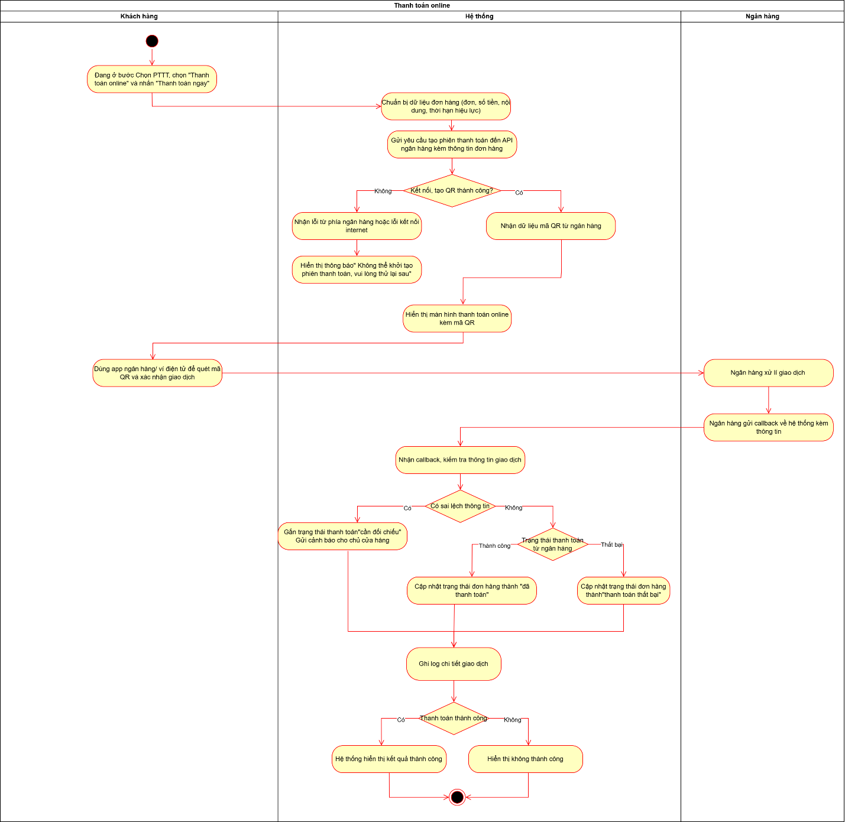~~

**~~3.2.8. Theo dõi và thay đổi đơn trong hạn~~**

~~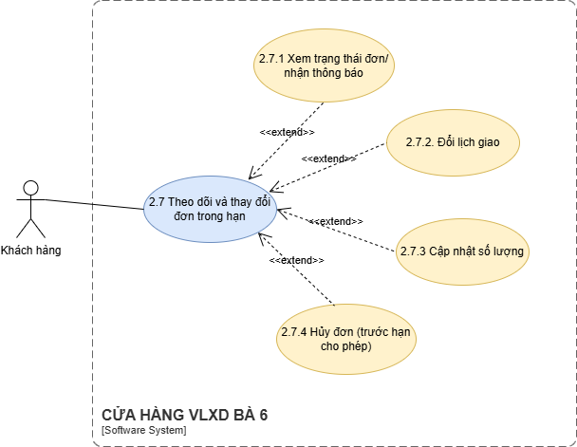~~

**~~3.2.8.1. Xem trạng thái đơn/ nhận thông báo~~**

|  |  |
| --- | --- |
| ~~Use case ID~~ | ~~2.7.1~~ |
| ~~Use case name~~ | ~~Xem trạng thái đơn và nhận thông báo~~ |
| ~~Description~~ | ~~Là khách hàng, tôi muốn xem trạng thái hiện tại của các đơn hàng đã đặt (ví dụ: Chờ xác nhận, Đang chuẩn bị, Đang giao, Đã giao, Đã hủy…) và nhận thông báo khi đơn thay đổi trạng thái quan trọng, để biết đơn của mình đang được xử lý tới đâu và chủ động sắp xếp nhận hàng.~~ |
| ~~Actors~~ | ~~Khách hàng~~ |
| ~~Priority~~ | ~~High~~ |
| ~~Triggers~~ | ~~Khách vào màn hình “Đơn hàng của tôi” hoặc nhấn vào thông báo để xem chi tiết đơn.~~ |
| ~~Pre-conditions~~ | * ~~Khách đã có ít nhất một đơn hàng trong hệ thống.~~ * ~~Trạng thái đơn được hệ thống và nhân viên cập nhật định kỳ.~~ |
| ~~Post-conditions~~ | * ~~Khách xem được trạng thái mới nhất của đơn hàng.~~ |
| ~~Main flow~~ | 1. ~~Khách đăng nhập và chọn mục “Đơn hàng của tôi”.~~ 2. ~~Hệ thống hiển thị danh sách đơn của khách (mã đơn, ngày đặt, tổng tiền, trạng thái hiện tại).~~ 3. ~~Khách chọn một đơn cụ thể.~~ 4. ~~Hệ thống hiển thị chi tiết đơn hàng kèm trạng thái cập nhật mới nhất..~~ 5. ~~Khách xem thông tin, sau đó có thể quay lại danh sách hoặc thực hiện các thao tác khác (đổi lịch, hủy, gọi cửa hàng… nếu vẫn trong hạn).~~ |
| ~~Alternative flows~~ | ~~2a. Khách bấm vào thông báo (VD: “Đơn VLXD-00123 đã chuyển sang trạng thái Đang giao”) → hệ thống mở thẳng màn hình chi tiết đơn tương ứng, bỏ qua bước chọn trong danh sách.~~ |
| ~~Exception flows~~ | ~~2b. Khách chưa có đơn nào → hệ thống hiển thị “Bạn chưa có đơn hàng nào” thay cho danh sách.~~  ~~3a. Đơn đã bị xóa/không tìm thấy → hệ thống báo “Không tìm thấy đơn hàng, vui lòng kiểm tra lại.”~~  ~~4a. Lỗi hệ thống khi tải trạng thái → hiển thị “Không thể tải trạng thái đơn hàng lúc này, vui lòng thử lại sau.”~~ |
| ~~Business rules~~ | * ~~Trạng thái đơn phải được cập nhật theo quy trình chuẩn (Chờ xác nhận → Đang chuẩn bị → Đang giao → Đã giao; hoặc Chờ xác nhận → Đã hủy).~~ * ~~Mỗi lần trạng thái thay đổi, hệ thống có thể sinh thông báo (in-app).~~ |
| ~~Non-functional requirement~~ | ~~N/A~~ |

~~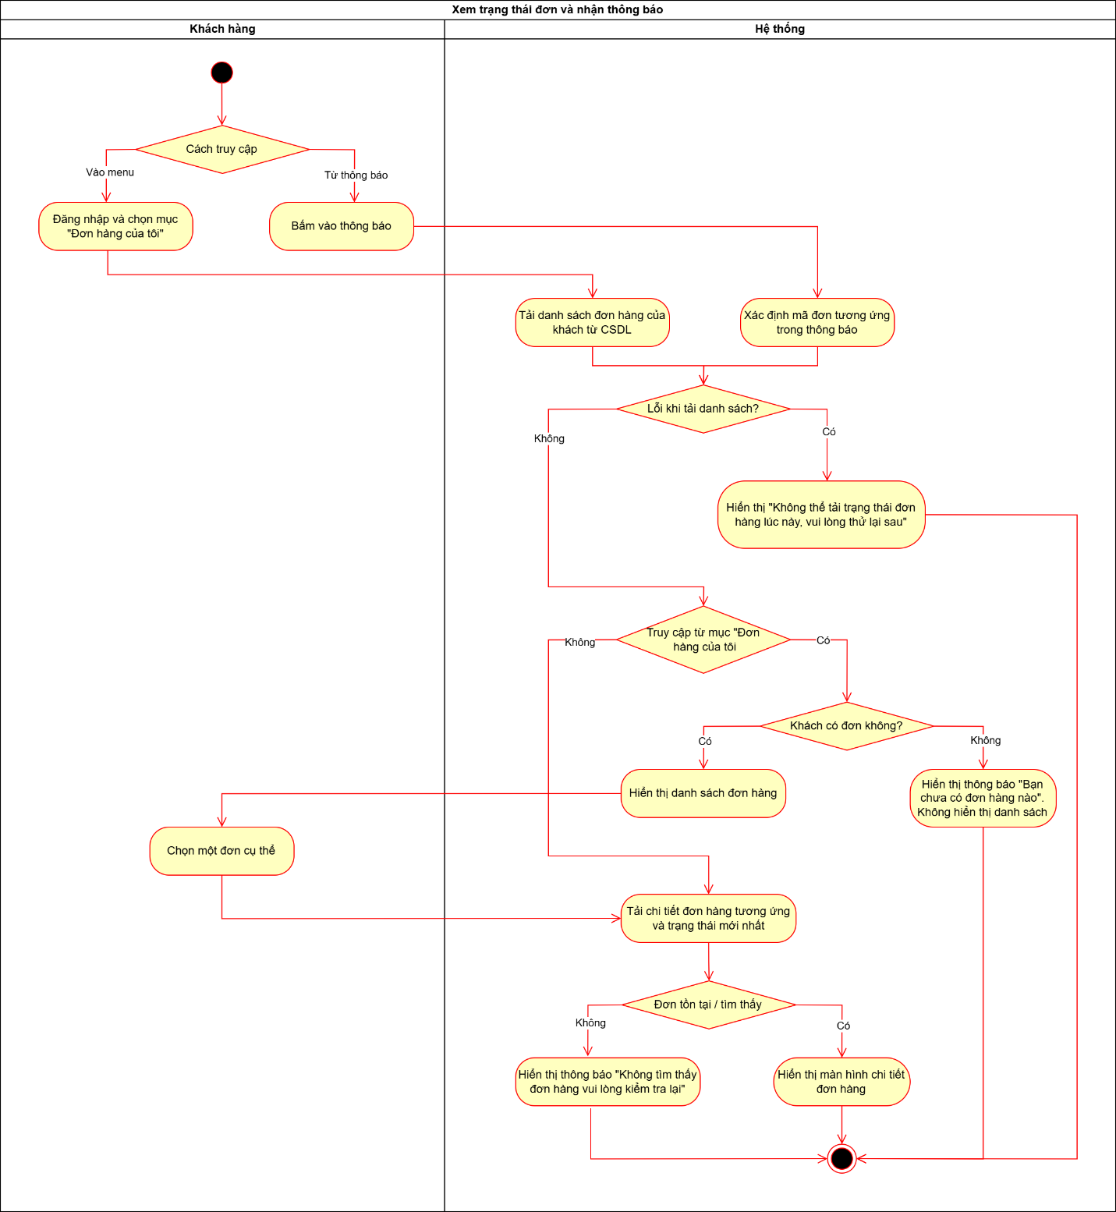~~

**~~3.2.8.2. Đổi lịch giao~~**

|  |  |
| --- | --- |
| ~~Use case ID~~ | ~~2.7.2~~ |
| ~~Use case name~~ | ~~Đổi lịch giao hàng~~ |
| ~~Description~~ | ~~Là khách hàng, tôi muốn thay đổi ngày/giờ giao dự kiến của một đơn hàng đã đặt (nhưng chưa giao) để phù hợp với tiến độ công trình hoặc thời gian tôi có mặt nhận hàng, miễn là vẫn còn trong thời hạn cho phép chỉnh sửa.~~ |
| ~~Actors~~ | ~~Khách hàng~~ |
| ~~Priority~~ | ~~High~~ |
| ~~Triggers~~ | ~~Khách mở chi tiết một đơn hàng, chọn chức năng “Đổi lịch giao”.~~ |
| ~~Pre-conditions~~ | * ~~Khách đã đăng nhập.~~ * ~~Đơn hàng đang ở trạng thái cho phép đổi lịch (Chờ xác nhận, Đang chuẩn bị).~~ * ~~Chưa qua thời điểm cut-off đổi lịch (do cửa hàng quy định).~~ |
| ~~Post-conditions~~ | * ~~Thời gian giao dự kiến của đơn được cập nhật.~~ |
| ~~Main flow~~ | 1. ~~Khách vào Đơn hàng của tôi, chọn một đơn cần đổi lịch.~~ 2. ~~Hệ thống hiển thị chi tiết đơn, trong đó có thời gian giao dự kiến hiện tại và nút “Đổi lịch giao”.~~ 3. ~~Khách bấm “Đổi lịch giao”.~~ 4. ~~Hệ thống hiển thị bộ chọn ngày/giờ mới trong phạm vi cho phép.~~ 5. ~~Khách chọn ngày/giờ giao mới.~~ 6. ~~Hệ thống kiểm tra điều kiện (chưa quá cut-off, trong khung giờ giao, không sớm hơn thời điểm hiện tại + thời gian chuẩn bị).~~ 7. ~~Nếu hợp lệ, hệ thống lưu thời gian giao mới cho đơn hàng.~~ 8. ~~Hệ thống hiển thị thông báo “Cập nhật lịch giao thành công” và hiển thị lại thời gian giao mới trên màn hình chi tiết đơn.~~ |
| ~~Alternative flows~~ | ~~4a. Khách chỉ chọn ngày mới, không chọn giờ → hệ thống ghi nhận “Giao trong ngày …” và hiển thị ghi chú phù hợp.~~ |
| ~~Exception flows~~ | ~~6a. Thời gian mới không hợp lệ (quá sớm/quá muộn/ngoài khung giờ) → hệ thống báo ngắn gọn “Thời gian giao không hợp lệ, vui lòng chọn lại.”~~  ~~6a1. Đã qua cut-off đổi lịch → hệ thống báo “Đơn này đã qua thời hạn đổi lịch, vui lòng liên hệ trực tiếp cửa hàng.”~~  ~~6a2. Lỗi hệ thống khi lưu → “Không thể cập nhật lịch giao, vui lòng thử lại sau.” và giữ nguyên thời gian cũ.~~ |
| ~~Business rules~~ | * ~~Chỉ cho phép đổi lịch đối với đơn chưa giao và chưa vượt cut-off~~ * ~~Mọi thay đổi về lịch giao nên được ghi log~~ |
| ~~Non-functional requirement~~ | ~~N/A~~ |

~~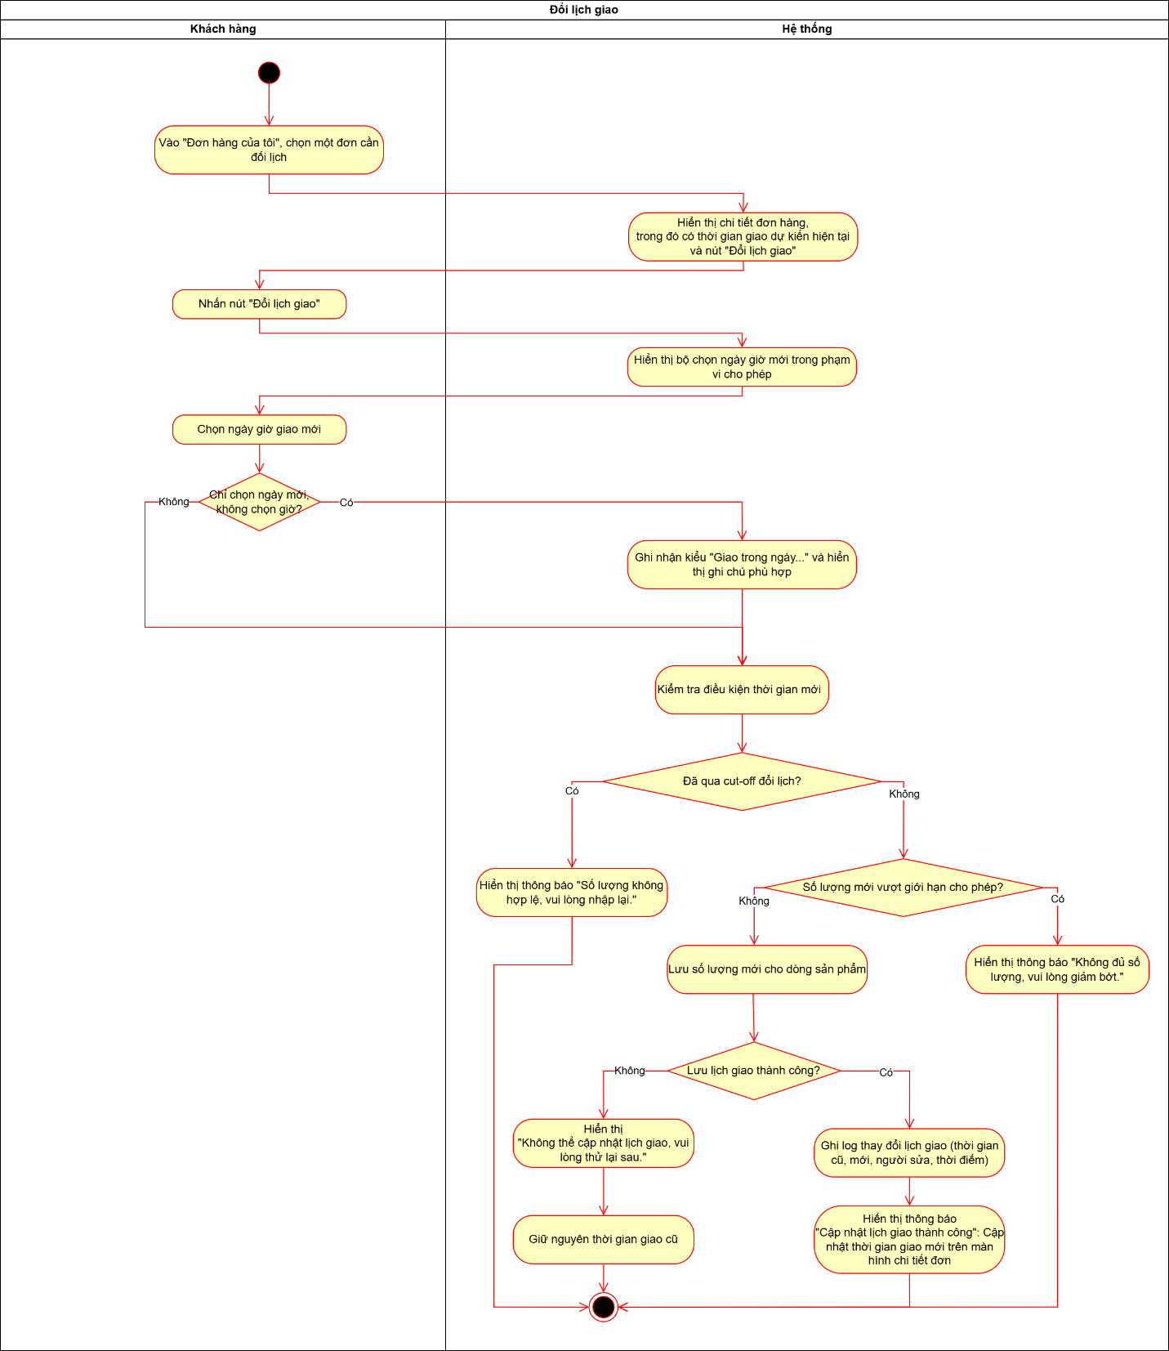~~

**~~3.2.8.3. Cập nhật số lượng~~**

|  |  |
| --- | --- |
| ~~Use case ID~~ | ~~2.7.3~~ |
| ~~Use case name~~ | ~~Cập nhật số lượng trong đơn hàng~~ |
| ~~Description~~ | ~~Là khách hàng, tôi muốn thay đổi số lượng một số mặt hàng trong đơn hàng đã đặt (tăng/giảm) khi kế hoạch công trình thay đổi, miễn là đơn chưa giao và còn trong thời hạn cho phép sửa, để đơn phản ánh đúng nhu cầu thực tế.~~ |
| ~~Actors~~ | ~~Khách hàng~~ |
| ~~Priority~~ | ~~High~~ |
| ~~Triggers~~ | ~~Khách mở chi tiết đơn hàng, chọn chức năng “Cập nhật số lượng” trên một hoặc nhiều dòng sản phẩm.~~ |
| ~~Pre-conditions~~ | * ~~Khách đã đăng nhập.~~ * ~~Đơn hàng đang ở trạng thái cho phép sửa (Chờ xác nhận/Đang chuẩn bị)~~ * ~~Chưa qua cut-off cho phép cập nhật số lượng (theo quy định cửa hàng).~~ |
| ~~Post-conditions~~ | * ~~Số lượng các mặt hàng được cập nhật.~~ * ~~Thành tiền từng dòng và tổng tiền tạm tính được tính lại.~~ |
| ~~Main flow~~ | 1. ~~Khách vào Đơn hàng của tôi, chọn đơn cần cập nhật.~~ 2. ~~Hệ thống hiển thị chi tiết đơn, danh sách mặt hàng, số lượng và thành tiền hiện tại.~~ 3. ~~Khách chọn chức năng “Cập nhật số lượng” cho dòng sản phẩm muốn sửa.~~ 4. ~~Khách nhập số lượng mới hoặc dùng nút +/– để tăng/giảm.~~ 5. ~~Hệ thống kiểm tra tính hợp lệ: số lượng > 0, không vượt giới hạn cho phép (vd: tồn kho/giới hạn hệ thống).~~ 6. ~~Nếu hợp lệ, hệ thống lưu số lượng mới, tính lại thành tiền dòng hàng và tổng tiền đơn hàng.~~ 7. ~~Hệ thống hiển thị thông báo “Cập nhật số lượng thành công”.~~ 8. ~~Khách có thể tiếp tục cập nhật mặt hàng khác hoặc thoát.~~ |
| ~~Alternative flows~~ | ~~4a. Khách giảm số lượng nhưng vẫn > 0 → hệ thống chỉ cập nhật lại số lượng và tiền, không xóa dòng hàng.~~ |
| ~~Exception flows~~ | ~~5a. Nhập giá trị không hợp lệ (0, âm, chữ, ký tự lạ) → hệ thống báo “Số lượng không hợp lệ, vui lòng nhập lại.”~~  ~~5a1. Số lượng mới vượt quá giới hạn cho phép (vd: vượt tồn kho tối đa hệ thống cho phép đặt) → hệ thống báo “Không đủ số lượng, vui lòng giảm bớt.”~~  ~~6a. Lỗi hệ thống khi lưu → hệ thống báo “Không thể cập nhật số lượng, vui lòng thử lại sau” và giữ nguyên số lượng cũ.~~ |
| ~~Business rules~~ | * ~~Chỉ cho phép cập nhật số lượng đối với đơn chưa giao, chưa qua cut-off sửa đơn.~~ * ~~Mọi thay đổi số lượng cần được ghi log (thời gian, số lượng cũ/mới) để cửa hàng dễ đối chiếu.~~ |
| ~~Non-functional requirement~~ | ~~N/A~~ |

~~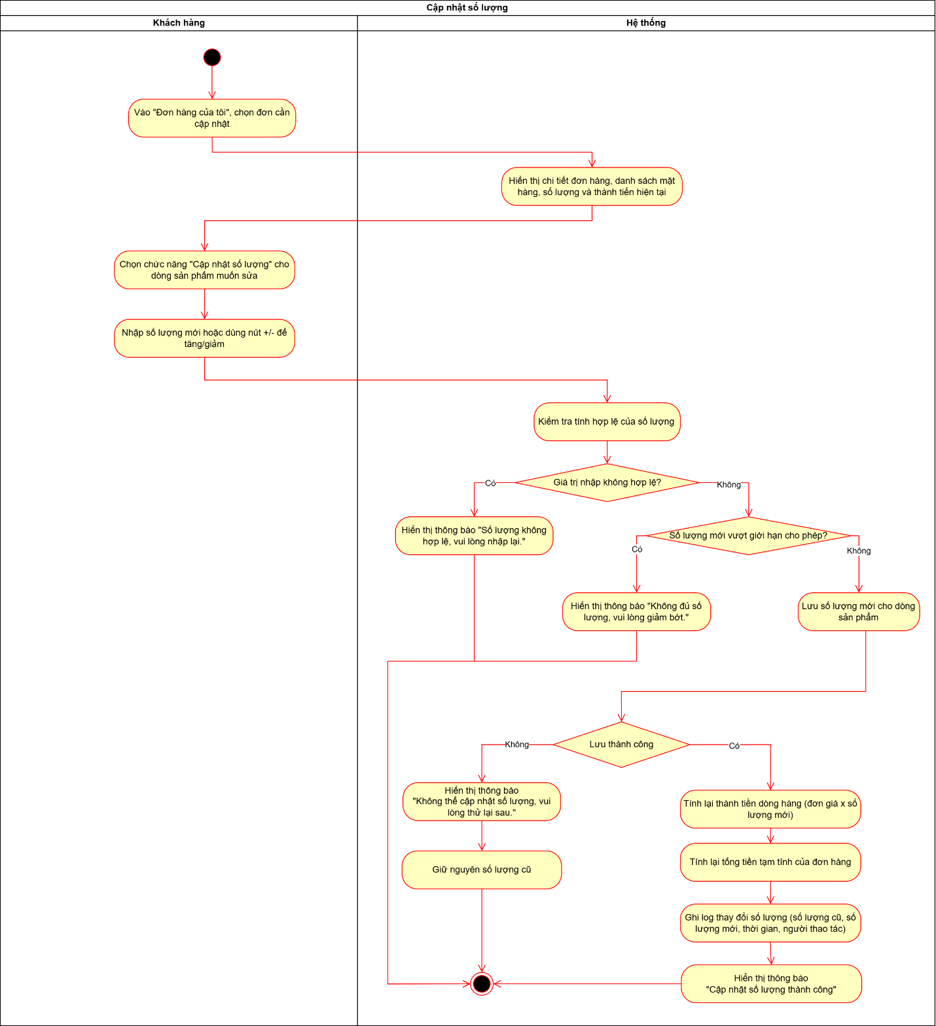~~

**~~3.2.8.4. Hủy đơn (trước hạn cho phép)~~**

|  |  |
| --- | --- |
| ~~Use case ID~~ | ~~2.7.4~~ |
| ~~Use case name~~ | ~~Hủy đơn hàng (trong hạn cho phép)~~ |
| ~~Description~~ | ~~Là khách hàng, tôi muốn hủy một đơn hàng đã đặt nhưng chưa giao, trước thời hạn cho phép, khi không còn nhu cầu hoặc đã thay đổi kế hoạch công trình, để tránh cửa hàng chuẩn bị/giao hàng không cần thiết.~~ |
| ~~Actors~~ | ~~Khách hàng~~ |
| ~~Priority~~ | ~~High~~ |
| ~~Triggers~~ | ~~Khách mở chi tiết đơn hàng và chọn chức năng “Hủy đơn”.~~ |
| ~~Pre-conditions~~ | * ~~Khách đã đăng nhập.~~ * ~~Đơn đang ở trạng thái cho phép hủy (Chờ xác nhận, Đang chuẩn bị).~~ * ~~Chưa qua hạn hủy (cut-off) theo quy định cửa hàng.~~ |
| ~~Post-conditions~~ | * ~~Đơn hàng chuyển sang trạng thái “Đã hủy”.~~ * ~~Hệ thống ghi nhận lý do hủy~~ |
| ~~Main flow~~ | 1. ~~Khách vào mục “Đơn hàng của tôi”, chọn một đơn muốn hủy.~~ 2. ~~Hệ thống hiển thị chi tiết đơn, trạng thái hiện tại và nút “Hủy đơn” (nếu được phép).~~ 3. ~~Khách bấm “Hủy đơn”.~~ 4. ~~Hệ thống hiển thị hộp thoại xác nhận (và có ô điền lý do hủy).~~ 5. ~~Khách xác nhận “Đồng ý hủy” (và điền lý do).~~ 6. ~~Hệ thống kiểm tra lại: đơn còn trong trạng thái cho phép hủy và chưa qua cut-off.~~ 7. ~~Nếu hợp lệ, hệ thống cập nhật trạng thái đơn sang “Đã hủy”, lưu lý do hủy.~~ 8. ~~Hệ thống hiển thị thông báo “Hủy đơn thành công” và cập nhật trạng thái mới trên màn hình chi tiết đơn.~~ |
| ~~Alternative flows~~ | ~~4a. Khách chọn “Không, quay lại” trong hộp thoại xác nhận → hệ thống không hủy đơn, giữ nguyên trạng thái.~~ |
| ~~Exception flows~~ | ~~6a. Đơn đã chuyển sang trạng thái không thể hủy (Đang giao/Đã giao/Đã qua cut-off) → hệ thống báo “Đơn này không thể hủy trên hệ thống”~~  ~~6a1. Lỗi hệ thống khi cập nhật trạng thái → hệ thống báo “Không thể hủy đơn lúc này, vui lòng thử lại sau” và giữ nguyên trạng thái cũ.~~ |
| ~~Business rules~~ | * ~~Trạng thái “Đã hủy” phải được lưu rõ thời gian hủy và lý do hủy.~~ * ~~Sau khi hủy, đơn không được phép sửa lại; nếu muốn mua tiếp, khách phải tạo đơn mới.~~ |
| ~~Non-functional requirement~~ | ~~N/A~~ |

~~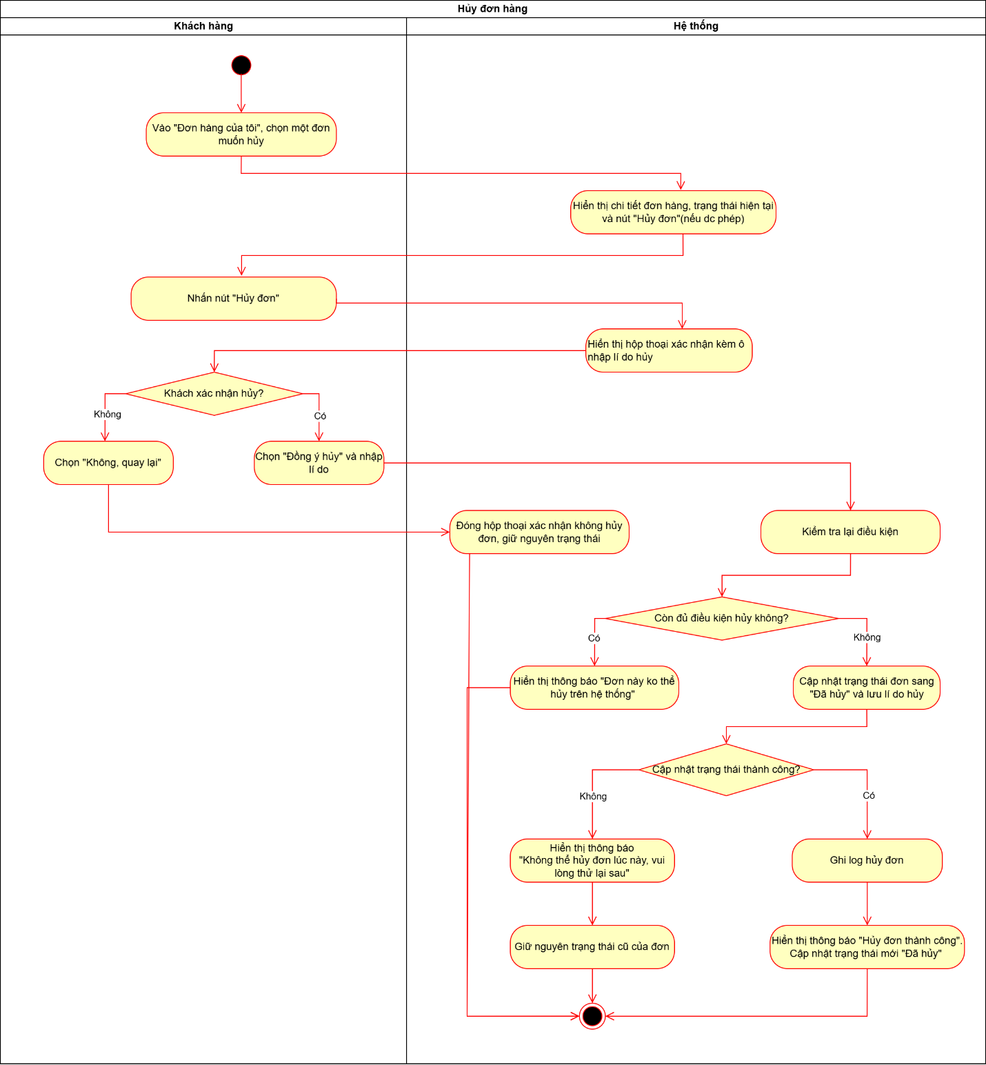~~

**~~3.2.9. Hoạt động sau mua~~**

**~~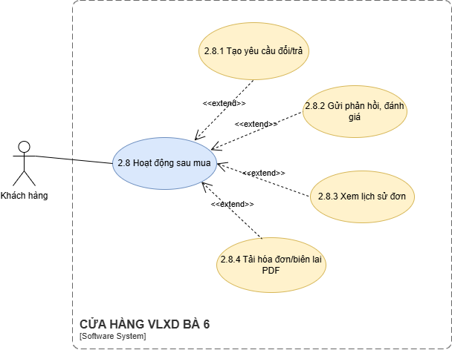~~**

**~~3.2.9.1. Tạo yêu cầu đổi/ trả~~**

|  |  |
| --- | --- |
| ~~Use case ID~~ | ~~2.8.1~~ |
| ~~Use case name~~ | ~~Tạo yêu cầu đổi, trả hàng~~ |
| ~~Description~~ | ~~Là khách hàng, tôi muốn gửi yêu cầu đổi hoặc trả hàng cho một đơn đã giao (ví dụ: giao nhầm loại, dư số lượng, hàng lỗi…) để cửa hàng biết và liên hệ xử lý.~~ |
| ~~Actors~~ | ~~Khách hàng~~ |
| ~~Priority~~ | ~~Medium–High~~ |
| ~~Triggers~~ | ~~Khách vào Đơn hàng của tôi chọn một đơn đã giao và bấm “Đổi / Trả hàng”.~~ |
| ~~Pre-conditions~~ | * ~~Khách đã đăng nhập.~~ * ~~Đơn hàng đã ở trạng thái Đã giao.~~ * ~~Đơn còn trong thời gian cho phép đổi/trả theo chính sách cửa hàng.~~ |
| ~~Post-conditions~~ | * ~~Một yêu cầu đổi/trả mới được tạo, gắn với đơn hàng và khách hàng.~~ * ~~Trạng thái yêu cầu là dạng ban đầu (ví dụ: “Chờ duyệt”).~~ * ~~Cửa hàng có thể xem yêu cầu này để xử lý.~~ |
| ~~Main flow~~ | 1. ~~Khách vào Đơn hàng của tôi, chọn một đơn muốn đổi/trả.~~ 2. ~~Hệ thống hiển thị chi tiết đơn (sản phẩm, số lượng, ngày giao, trạng thái hiện tại).~~ 3. ~~Khách bấm nút “Tạo yêu cầu đổi / trả”.~~ 4. ~~Hệ thống hiển thị form tạo yêu cầu: Loại yêu cầu (Đổi / Trả), Chọn mặt hàng liên quan (có thể nhiều mặt hàng), Số lượng cần đổi/trả, Lý do (chọn từ danh sách và nhập thêm vào ô ghi chú-nếu có), Hình thức xử lý mong muốn (đổi sang loại khác, hoàn tiền, trừ vào đơn sau…)~~ 5. ~~Khách điền thông tin yêu cầu và nhấn “Gửi yêu cầu”.~~ 6. ~~Hệ thống kiểm tra dữ liệu (đã chọn ít nhất một mặt hàng, số lượng hợp lệ, có lý do).~~ 7. ~~Nếu hợp lệ, hệ thống tạo bản ghi yêu cầu đổi/trả, gắn với đơn hàng và tài khoản khách.~~ 8. ~~Hệ thống hiển thị thông báo “Gửi yêu cầu đổi / trả thành công. Cửa hàng sẽ liên hệ với bạn để xử lý.” và hiển thị trạng thái “Chờ duyệt”~~ |
| ~~Alternative flows~~ | ~~N/A~~ |
| ~~Exception flows~~ | ~~3a. Đơn không thỏa điều kiện đổi/trả (quá hạn, loại hàng không cho đổi, trạng thái không phù hợp) → hệ thống không hiển thị nút “Đổi / Trả”~~  ~~6a. Số lượng yêu cầu đổi lớn hơn số lượng đã mua → hệ thống báo “Số lượng đổi không hợp lệ.”~~  ~~6a1. Lỗi hệ thống khi lưu yêu cầu → hệ thống báo “Không thể gửi yêu cầu lúc này, vui lòng thử lại sau.” và không tạo yêu cầu.~~ |
| ~~Business rules~~ | * ~~Chỉ cho phép tạo yêu cầu đổi/trả cho đơn Đã giao và còn trong thời gian cho phép~~ * ~~Mỗi yêu cầu phải có ít nhất một mặt hàng và lý do đổi/trả.~~ * ~~Tùy chính sách, một số loại hàng (ví dụ: xi măng đã mở bao, hàng trộn sẵn) có thể không cho đổi/trả – hệ thống có thể ẩn hoặc khóa chọn.~~ |
| ~~Non-functional requirement~~ | ~~N/A~~ |

~~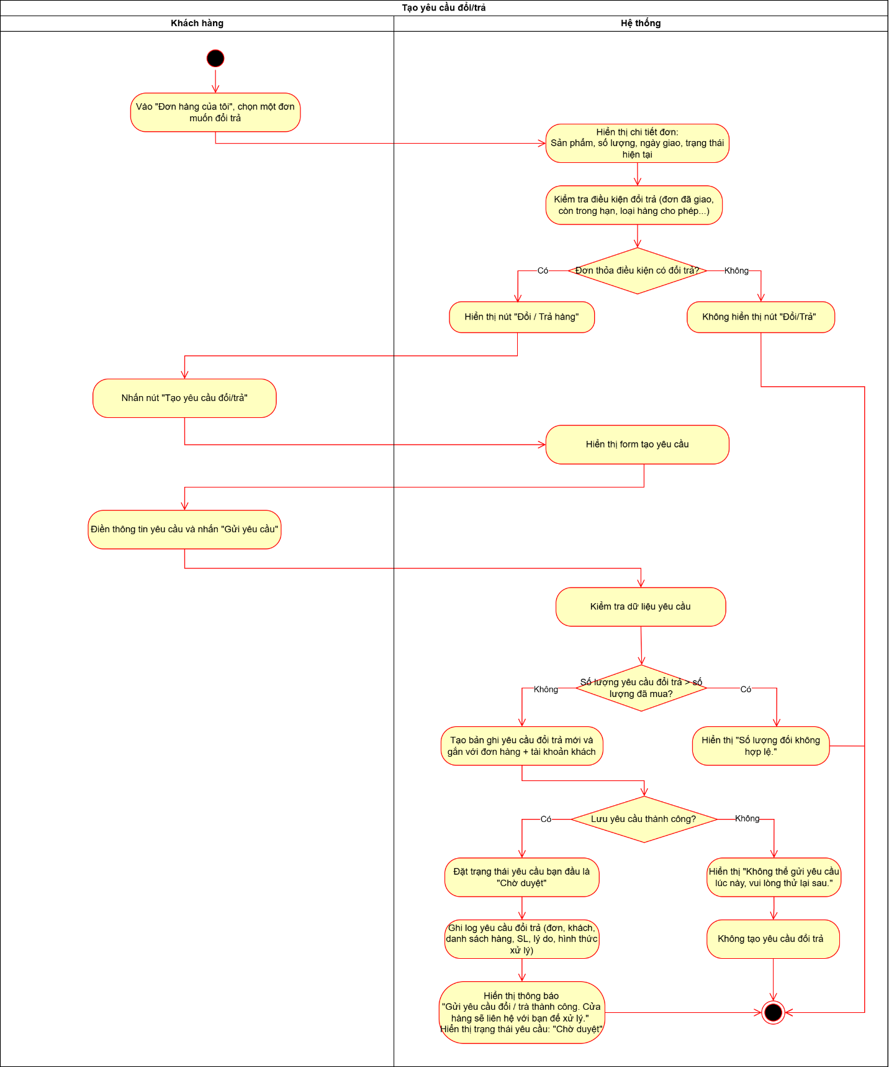~~

**~~3.2.9.2. Gửi phản hồi/ đánh giá~~**

|  |  |
| --- | --- |
| ~~Use case ID~~ | ~~2.8.2~~ |
| ~~Use case name~~ | ~~Gửi phản hồi / đánh giá đơn hàng~~ |
| ~~Description~~ | ~~Là khách hàng, tôi muốn gửi phản hồi và đánh giá về đơn hàng hoặc trải nghiệm mua để cửa hàng biết điểm tốt/cần cải thiện, và lần sau phục vụ tốt hơn.~~ |
| ~~Actors~~ | ~~Khách hàng~~ |
| ~~Priority~~ | ~~Medium~~ |
| ~~Triggers~~ | * ~~Sau khi đơn ở trạng thái Đã giao, hệ thống hiển thị gợi ý “Đánh giá đơn hàng”,~~ * ~~hoặc khách vào Lịch sử đơn hàng, chọn một đơn và bấm “Gửi phản hồi / đánh giá”.~~ |
| ~~Pre-conditions~~ | * ~~Khách đã đăng nhập.~~ * ~~Đơn hàng thuộc tài khoản khách và đã ở trạng thái Đã giao.~~ |
| ~~Post-conditions~~ | * ~~Một bản ghi phản hồi/đánh giá được tạo, gắn với đơn hàng và khách.~~ * ~~Cửa hàng có thể xem lại trong màn hình quản lý phản hồi~~ |
| ~~Main flow~~ | 1. ~~Khách vào Đơn hàng của tôi, chọn một đơn đã giao.~~ 2. ~~Hệ thống hiển thị chi tiết đơn và nút “Gửi phản hồi / đánh giá” (nếu chưa gửi trước đó).~~ 3. ~~Khách bấm nút “Gửi phản hồi / đánh giá”.~~ 4. ~~Hệ thống hiển thị form: Mức đánh giá (ví dụ: 1–5 sao), Nội dung phản hồi (ghi chú tự do), Có các mục chọn nhanh: “Giao đúng hẹn”, “Thái độ phục vụ tốt”, “Giao thiếu hàng”,..~~ 5. ~~Khách chọn số sao, nhập nội dung phản hồi (tùy ý) và nhấn “Gửi”.~~ 6. ~~Hệ thống kiểm tra dữ liệu (ít nhất có mức đánh giá sao).~~ 7. ~~Nếu hợp lệ, hệ thống lưu phản hồi/đánh giá gắn với đơn hàng.~~ 8. ~~Hệ thống hiển thị thông báo “Cảm ơn bạn đã đánh giá.”~~ |
| ~~Alternative flows~~ | ~~4a. Khách chỉ chọn số sao mà không nhập nội dung → hệ thống vẫn chấp nhận nếu cho phép đánh giá nhanh.~~ |
| ~~Exception flows~~ | ~~2a. Đơn đã được đánh giá trước đó → hệ thống ẩn nút “Gửi phản hồi / đánh giá”~~  ~~6a. Khách không chọn sao và cũng không nhập nội dung → hệ thống báo “Vui lòng chọn đánh giá hoặc nhập phản hồi”~~  ~~7a. Lỗi hệ thống khi lưu → hệ thống báo “Không thể gửi phản hồi lúc này, vui lòng thử lại sau.” và không ghi nhận đánh giá.~~ |
| ~~Business rules~~ | * ~~Mỗi đơn hàng chỉ được đánh giá 1 lần~~ * ~~Phản hồi phải gắn với đơn cụ thể~~ |
| ~~Non-functional requirement~~ | ~~N/A~~ |

~~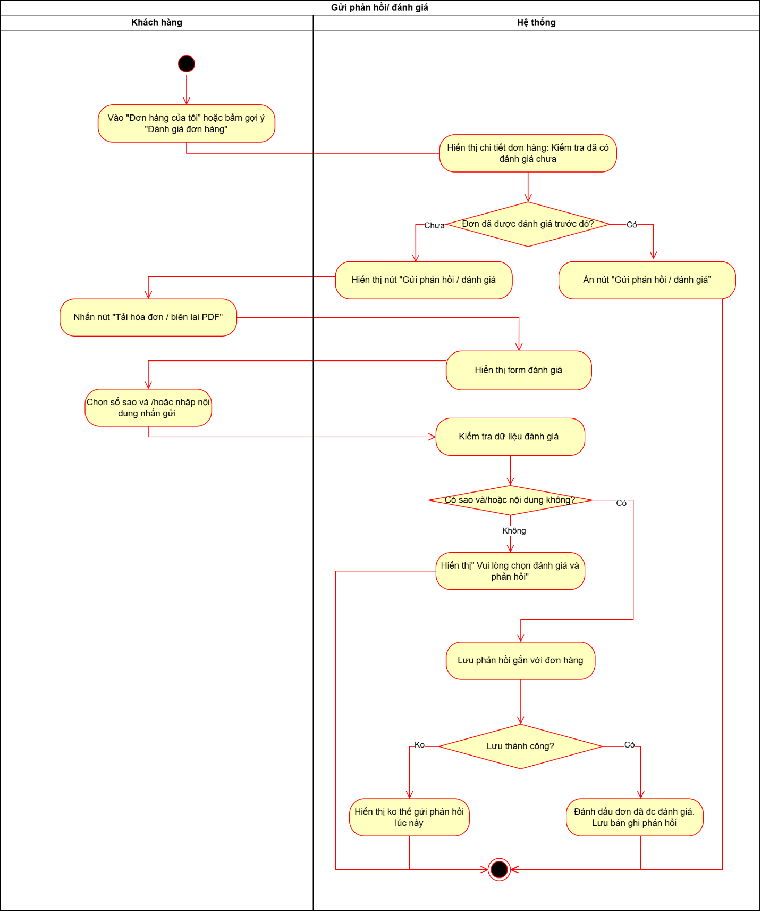~~

**~~3.2.9.3. Xem lịch sử đơn~~**

|  |  |
| --- | --- |
| ~~Use case ID~~ | ~~2.8.3~~ |
| ~~Use case name~~ | ~~Xem lịch sử đơn hàng~~ |
| ~~Description~~ | ~~Là khách hàng, tôi muốn xem lại danh sách các đơn hàng đã đặt trước đây (trạng thái, nội dung, tổng tiền, ngày giao…) để tiện tra cứu, đối chiếu công trình, kiểm tra xem đã thanh toán chưa, và tham khảo lại khi đặt đơn mới.~~ |
| ~~Actors~~ | ~~Khách hàng~~ |
| ~~Priority~~ | ~~High~~ |
| ~~Triggers~~ | ~~Khách sau khi đăng nhập, chọn mục “Đơn hàng của tôi” trên menu.~~ |
| ~~Pre-conditions~~ | * ~~Khách đã đăng nhập.~~ * ~~Hệ thống đã có lưu trữ đơn hàng gắn với tài khoản khách.~~ |
| ~~Post-conditions~~ | * ~~Danh sách đơn hàng của khách được hiển thị.~~ * ~~Khách có thể xem chi tiết từng đơn để xem thêm thông tin hoặc thao tác tiếp (đổi lịch, tạo yêu cầu đổi trả, đánh giá… nếu còn trong hạn).~~ |
| ~~Main flow~~ | 1. ~~Khách đăng nhập vào hệ thống.~~ 2. ~~Khách chọn mục “Đơn hàng của tôi”.~~ 3. ~~Hệ thống tải và hiển thị danh sách đơn gắn với tài khoản khách, gồm thông tin tóm tắt: mã đơn, ngày đặt, tổng tiền, trạng thái, loại đơn.~~ 4. ~~Khách có thể lọc/sắp xếp (theo thời gian, trạng thái, loại đơn…).~~ 5. ~~Khách chọn một đơn bất kỳ để xem chi tiết đơn hàng.~~ 6. ~~Hệ thống hiển thị chi tiết đơn: danh sách mặt hàng, số lượng, giá, địa chỉ giao, thời gian giao, phương thức thanh toán, trạng thái, cùng các nút chức năng tương ứng (đổi lịch, hủy, đổi/trả, đánh giá… tùy trạng thái).~~ |
| ~~Alternative flows~~ | ~~4a. Khách lọc theo khoảng thời gian (vd: 30 ngày gần nhất / 6 tháng / 1 năm) → hệ thống chỉ hiển thị các đơn trong khoảng đó.~~ |
| ~~Exception flows~~ | ~~3a. Khách chưa từng có đơn → hệ thống hiển thị “Bạn chưa có đơn hàng nào”.~~  ~~3b. Lỗi hệ thống khi tải danh sách (mất kết nối, lỗi CSDL) → hiển thị “Không thể tải lịch sử đơn hàng, vui lòng thử lại sau.”~~ |
| ~~Business rules~~ | ~~N/A~~ |
| ~~Non-functional requirement~~ | ~~N/A~~ |

~~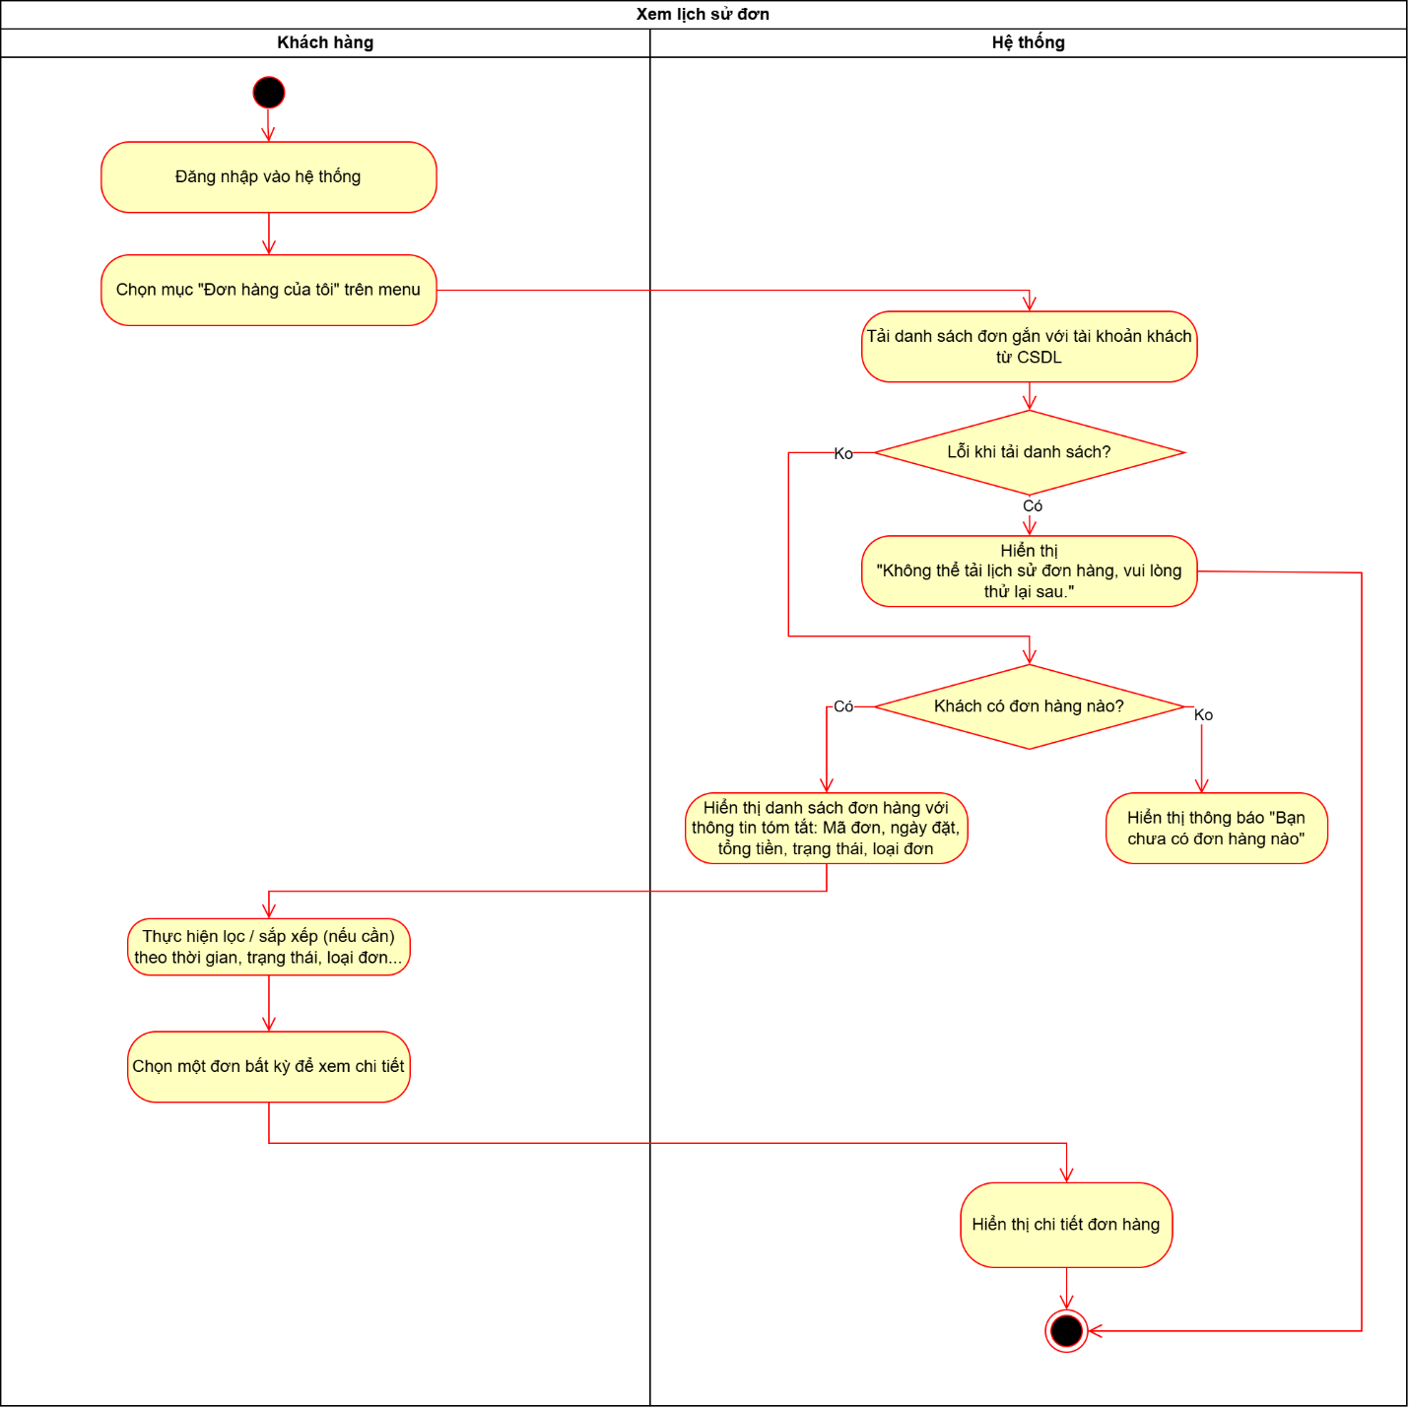~~

**~~3.2.9.4. Tải hóa đơn/ biên lai PDF~~**

|  |  |
| --- | --- |
| ~~Use case ID~~ | ~~2.8.4~~ |
| ~~Use case name~~ | ~~Tải hóa đơn / biên lai PDF~~ |
| ~~Description~~ | ~~Là khách hàng, tôi muốn tải hóa đơn hoặc biên lai của đơn hàng dưới dạng file PDF để có thể lưu trữ hoặc in ra khi cần.~~ |
| ~~Actors~~ | ~~Khách hàng~~ |
| ~~Priority~~ | ~~Medium–High~~ |
| ~~Triggers~~ | ~~Khách vào Đơn hàng của tôi, mở chi tiết một đơn và chọn chức năng “Tải hóa đơn / biên lai PDF”~~ |
| ~~Pre-conditions~~ | * ~~Khách đã đăng nhập.~~ * ~~Đơn đã được ghi nhận thanh toán~~ * ~~Hệ thống có chức năng tạo/tải file PDF cho đơn hàng.~~ |
| ~~Post-conditions~~ | * ~~File hóa đơn/biên lai PDF được tạo~~ * ~~Khách có thể tải xuống hoặc mở file để xem/in.~~ |
| ~~Main flow~~ | 1. ~~Khách vào lịch sử đơn hàng, chọn một đơn đã thanh toán~~ 2. ~~Hệ thống hiển thị chi tiết đơn, kèm nút “Tải hóa đơn / biên lai (PDF)”.~~ 3. ~~Khách bấm nút “Tải hóa đơn / biên lai PDF”.~~ 4. ~~Hệ thống kiểm tra điều kiện xuất: đơn đã thanh toán, đủ thông tin cần thiết (tên KH, mã số thuế nếu cần, nội dung đơn…).~~ 5. ~~Nếu hợp lệ, hệ thống: tạo file PDF mới hoặc lấy file PDF đã được tạo trước đó từ hệ thống.~~ 6. ~~Hệ thống trả về file PDF cho khách~~ 7. ~~Khách xem file hoặc lưu/in ra theo nhu cầu.~~ |
| ~~Alternative flows~~ | ~~4a. Hệ thống đã tạo sẵn hóa đơn/biên lai từ trước → bỏ qua bước tạo mới, chỉ lấy và trả file PDF lưu sẵn.~~ |
| ~~Exception flows~~ | ~~4b. Đơn chưa đủ điều kiện (chưa thanh toán, đang hủy…) → hệ thống báo ngắn gọn “Đơn hàng này chưa đủ điều kiện để xuất hóa đơn/biên lai.”~~  ~~5a. Lỗi khi tạo hoặc truy xuất file PDF (lỗi hệ thống, lỗi lưu trữ) → hệ thống báo “Không thể tải hóa đơn lúc này, vui lòng thử lại sau.”~~ |
| ~~Business rules~~ | ~~Nội dung hóa đơn/biên lai phải khớp với thông tin đơn hàng và thanh toán (mã đơn, ngày, danh sách mặt hàng, số lượng, đơn giá, tổng tiền, phương thức thanh toán…).~~ |
| ~~Non-functional requirement~~ | ~~File PDF phải mở được trên các phần mềm phổ biến như trình đọc PDF trên điện thoại, bố cục rõ ràng, dễ in.~~ |

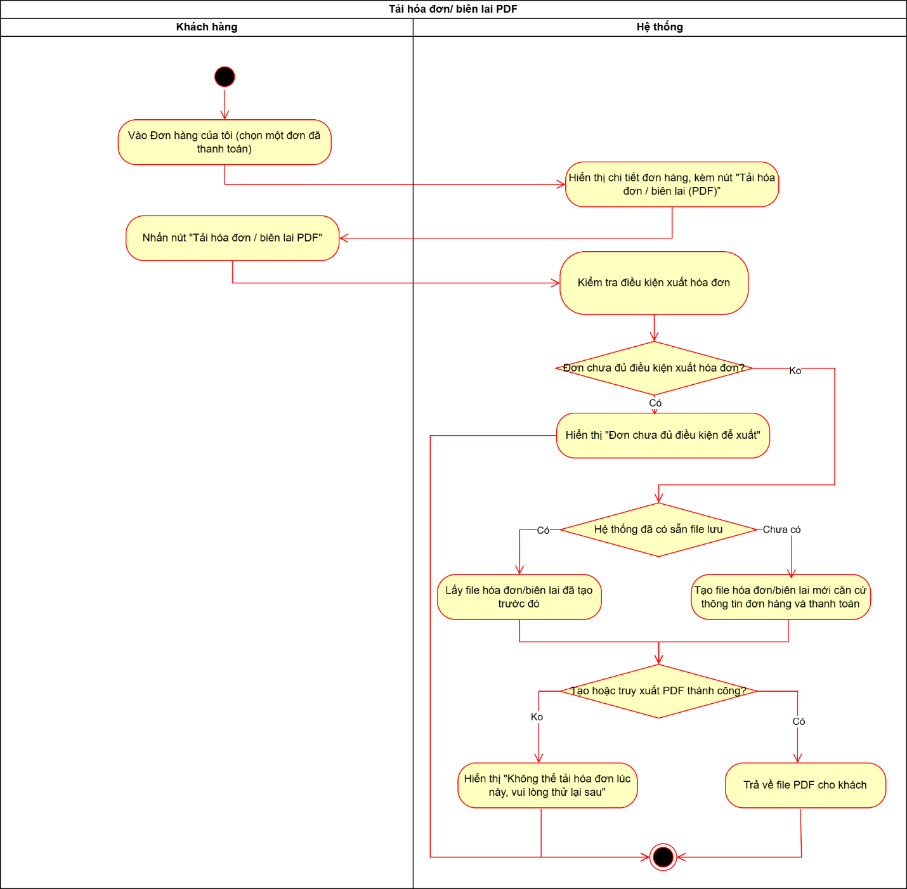

## Quản lý bán hàng bán

**a,**Mô tả khái quát UC

Chức năng Quản lý bán hàng mô tả cách nhân viên hoặc chủ cửa hàng tương tác với hệ thống để thực hiện các nghiệp vụ bán hàng hàng ngày. Thông qua chức năng này, người dùng có thể tạo đơn bán hàng, chọn hàng hóa, nhập số lượng, hệ thống tự động tính tiền, in hóa đơn, và ghi nhận thanh toán hoặc công nợ.Mục tiêu của chức năng là giúp cửa hàng xử lý giao dịch nhanh chóng, chính xác, giảm thiểu sai sót trong khâu bán hàng. Hệ thống cho phép phân biệt giữa khách lẻ thanh toán ngay và khách quen hoặc công trình được phép ghi nợ trong thời gian quy định, đồng thời hỗ trợ theo dõi tình trạng đơn hàng, lịch sử bán hàng.

b, (Đưa ra hình phân rã UC )

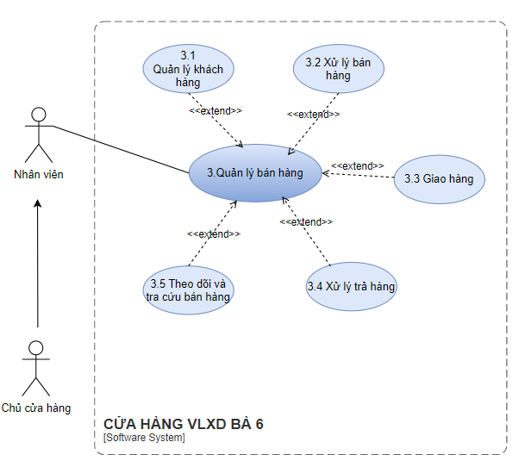

### Business rules

|  |  |
| --- | --- |
| **ID** | **NON-FUNCTIONAL REQUIREMENTS** |
| NFR-UC3-01 | Thời gian phản hồi cho các thao tác tra cứu khách hàng, tìm sản phẩm phải ≤ 2 giây. |
| NFR-UC3-02 | Quy trình tạo đơn bán hàng (từ chọn khách hàng đến xác nhận đơn) phải được thiết kế tối ưu, cho phép nhân viên hoàn tất trong thời gian ngắn nhất. |
| NFR-UC3-03 | Hệ thống phải hỗ trợ in hóa đơn nhanh chóng (≤ 5 giây) và tương thích với các loại máy in hóa đơn phổ biến. |
| NFR-UC3-04 | Giao diện bán hàng phải trực quan, ưu tiên các thao tác bằng cảm ứng (touch-friendly) để dễ sử dụng trên máy tính bảng hoặc màn hình cảm ứng tại quầy. |
| NFR-UC3-05 | Hệ thống phải hoạt động ổn định trong giờ cao điểm, đảm bảo không bị treo hoặc gián đoạn khi có nhiều giao dịch cùng lúc. |

|  |  |
| --- | --- |
| ID | Business rules |
| BR-UC3-01 | Khi tạo đơn bán hàng, phải nhập họ tên và số điện thoại hợp lệ của khách hàng (số điện thoại hợp lệ là 10 chữ số, bắt đầu bằng 0 và chỉ chứa ký tự số). |
| BR-UC3-02 | Mọi khách hàng (kể cả khách lẻ) đều phải được lưu lại trong hệ thống để phục vụ việc tra cứu và theo dõi mua hàng. |
| BR-UC3-03 | Nếu số điện thoại đã tồn tại trong hệ thống, hệ thống hiển thị cảnh báo trùng và gợi ý chọn khách cũ. |
| BR-UC3-04 | Mỗi đơn bán phải có ít nhất một mặt hàng, và số lượng > 0. |
| BR-UC3-05 | Khi chọn hàng, hệ thống tự tính thành tiền = đơn giá × số lượng |
| BR-UC3-06 | Nếu nhập số lượng vượt hàng có sẵn, hệ thống cảnh báo “Số lượng vượt quá hàng hiện có.” |
| BR-UC3-07 | Hủy đơn bán chỉ được phép khi đơn chưa giao/chưa phát sinh công nợ/chưa hoàn tất |
| BR-UC3-08 | Khi sửa hoặc hủy đơn, hệ thống phải ghi lại lịch sử thao tác (người thực hiện, thời gian, nội dung thay đổi). |
| BR-UC3-09 | Khi bán hàng cho công trình, bắt buộc nhập địa chỉ giao hàng và số điện thoại người nhận tại công trình. |
| BR-UC3-10 | Mỗi đơn bán chỉ thuộc một khách hàng duy nhất, không chia đơn cho nhiều khách. |
| BR-UC3-10 | Mỗi 1 đơn bán, khách hàng sẽ có một mã khác nhau |

### Quản lý khách hàng

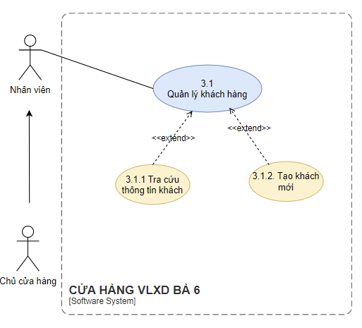

#### Tra cứu thông tin khách

|  |  |
| --- | --- |
| Use case ID | 3.1.1 |
| Use case name | Tra cứu thông tin khách |
| Description | Là người bán hàng, tôi muốn tra cứu nhanh thông tin khách hàng theo tên hoặc số điện thoại để xác định khách là ai (khách lẻ hay khách quen) và xem họ đã từng mua hàng hay chưa. |
| Actors | Nhân viên, chủ |
| Priority | High |
| Triggers | Nhân viên hoặc chủ cửa hàng chọn chức năng “Tra cứu khách hàng” |
| Pre-conditions | * Người dùng đã đăng nhập hợp lệ vào hệ thống. * Dữ liệu khách hàng đã tồn tại trong hệ thống. |
| Post-conditions | * Thông tin khách hàng được hiển thị. |
| Main flow | 1. Người dùng chọn chức năng “Tra cứu khách hàng”. 2. Nhập tên khách hàng vào ô tìm kiếm. 3. Nhấn nút “Tìm kiếm” để hệ thống bắt đầu tra cứu. 4. Hệ thống tìm kiếm khách hàng có thông tin trùng hoặc gần đúng. 5. Hệ thống hiển thị danh sách kết quả tìm kiếm. 6. Người dùng chọn một khách trong danh sách. 7. Hệ thống hiển thị thông tin chi tiết khách hàng. |
| Alternative flows | 2a. Người dùng nhập số điện thoại khách để tìm kiếm  3a Nhấn enter để hệ thống bắt đầu tra cứu. |
| Exception flows | 3b. Nếu người dùng không nhập dữ liệu vào ô tìm kiếm → hệ thống hiển thị thông báo “Vui lòng nhập tên hoặc số điện thoại khách hàng để tra cứu.”  4a. Nếu không tìm thấy khách → hệ thống hiển thị thông báo “Không tìm thấy khách hàng phù hợp.”  7a. Nếu hệ thống mất kết nối cơ sở dữ liệu hoặc lỗi truy xuất dữ liệu, hiển thị “Không thể truy cập dữ liệu khách hàng, vui lòng thử lại sau. |
| Business rules | N/A |
| Non-functional requirement | N/A |

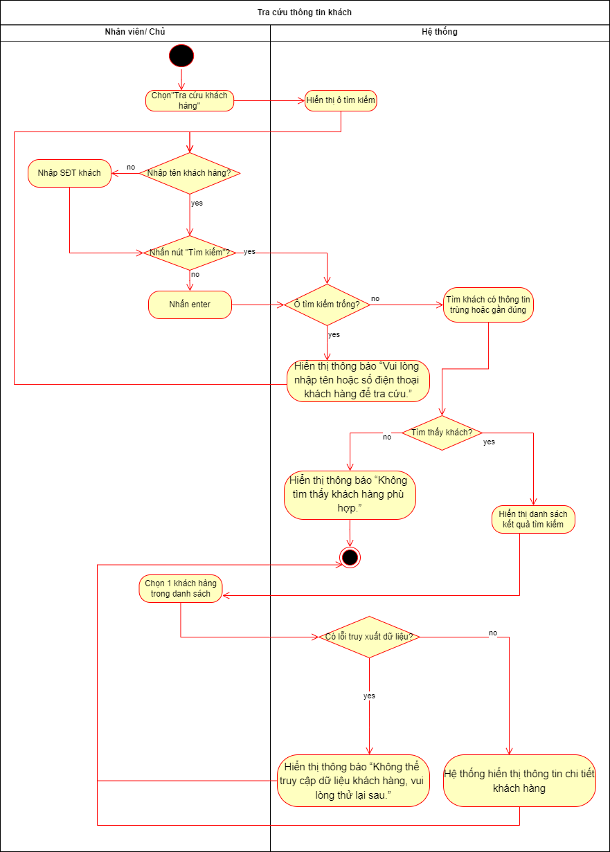

#### Tạo khách mới

|  |  |
| --- | --- |
| Use case ID | 3.1.2 |
| Use case name | Tạo khách mới |
| Description | Là người bán hàng, tôi muốn tạo mới thông tin khách hàng khi khách chưa có trong hệ thống, để lưu lại thông tin liên hệ và phục vụ cho các lần giao dịch sau. |
| Actors | Nhân viên, chủ |
| Priority | High |
| Triggers | Nhân viên hoặc chủ cửa hàng chọn chức năng “Tạo khách mới” |
| Pre-conditions | * Người dùng đã đăng nhập hợp lệ và có quyền tạo khách. * Khách chưa tồn tại trong hệ thống * Kết nối mạng ổn định |
| Post-conditions | * Khách hàng mới được lưu vào hệ thống |
| Main flow | 1. Người dùng mở chức năng “Tạo khách mới.” 2. Hệ thống hiển thị form nhập thông tin khách hàng. 3. Người dùng nhập thông tin khách hàng. 4. Người dùng nhấn “Lưu.” 5. Hệ thống kiểm tra thông tin hợp lệ, sinh mã đơn và lưu dữ liệu vào cơ sở dữ liệu. 6. Hệ thống hiển thị thông báo “Tạo khách hàng thành công.” |
| Alternative flows | N/A |
| Exception flows | 4a. Nếu người dùng không nhập họ tên hoặc số điện thoại → hiển thị thông báo “Vui lòng nhập đầy đủ họ tên và số điện thoại khách hàng.”  5a. Nếu số điện thoại trùng với khách hàng đã tồn tại → hiển thị “Khách hàng đã tồn tại trong hệ thống.”  6a. Nếu hệ thống mất kết nối/lỗi lưu dữ liệu → hiển thị thông báo “Không thể lưu thông tin khách hàng, vui lòng thử lại sau.” |
| Business rules | BR-UC3-02, BR-UC3-03 |
| Non-functional requirement | N/A |

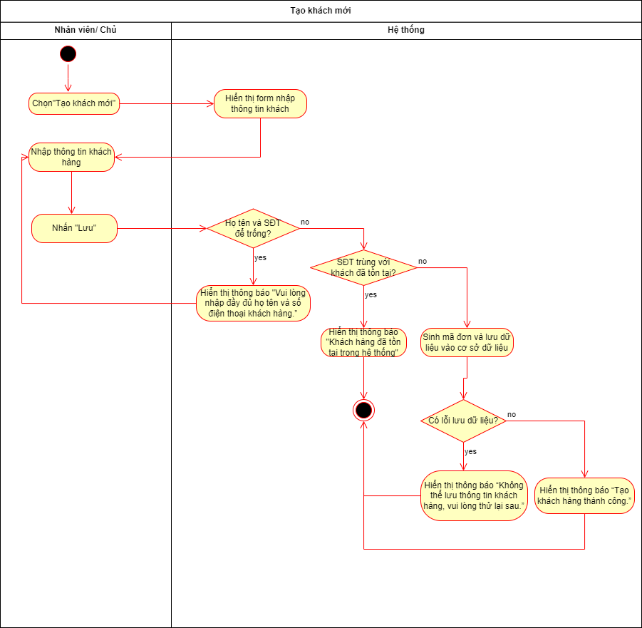

### Xử lý đơn bán hàng

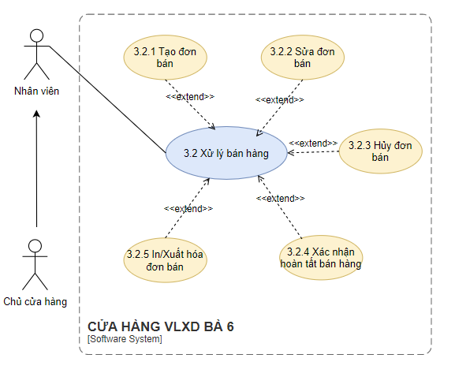

#### Tạo đơn bán

|  |  |
| --- | --- |
| Use case ID | 3.2.1 |
| Use case name | Tạo đơn bán |
| Description | Là người bán hàng, tôi muốn tạo đơn bán bằng cách chọn khách hàng, thêm sản phẩm và số lượng, để hệ thống lưu lại đơn hàng với tổng tiền và trạng thái ban đầu nhằm phục vụ giao hàng và thanh toán. |
| Actors | Nhân viên, chủ |
| Priority | High |
| Triggers | Nhân viên hoặc chủ cửa hàng chọn chức năng “Tạo đơn bán” |
| Pre-conditions | * Người dùng đã đăng nhập hợp lệ và có quyền tạo đơn. * Danh mục hàng hóa, giá bán và kho hàng đã được thiết lập. * Kết nối hệ thống ổn định. |
| Post-conditions | * Đơn hàng được tạo và lưu thành công trong hệ thống. * Đơn có mã đơn hàng, trạng thái “Chờ giao hàng.**”** |
| Main flow | 1. Người dùng chọn “Tạo đơn bán.” 2. Hệ thống hiển thị form nhập thông tin đơn hàng. 3. Người dùng nhập tên khách hàng. 4. Hệ thống hiển thị khách có tên trùng 5. Người dùng chọn khách. 6. Người dùng nhập chọn sản phẩm từ danh mục hàng hóa 7. Người dùng nhập số lượng cho từng sản phẩm. 8. Người dùng nhập địa chỉ giao hàng và ghi chú. 9. Người dùng xác nhận thông tin và nhấn “Lưu đơn hàng.” 10. Hệ thống sinh mã đơn hàng, lưu dữ liệu vào CSDL, hiển thị “Tạo đơn thành công.” |
| Alternative flows | 5a. Người dùng chọn “Tạo khách mới”  8a1. Hệ thống phát hiện số lượng nhập vượt tồn kho và hiển thị cảnh báo “Thiếu hàng”.  8a2. Hệ thống hiển thị 2 tùy chọn xử lý:   • Giảm số lượng theo tồn kho hiện có.   • Bỏ sản phẩm khỏi đơn.  8a3. Người dùng chọn 1 trong hướng án xử lý.  8a4. Hệ thống cập nhật lại số lượng, tổng tiền và trạng thái đơn hàng tương ứng. |
| Exception flows | 4a. Khách hàng không tồn tại trong hệ thống thì hệ thống hiển thị thông báo “Không tìm thấy khách hàng.”  6a Chưa chọn sản phẩm: Hệ thống hiển thị thông báo “Vui lòng chọn ít nhất một sản phẩm.  7a Chưa nhập số lượng: Hệ thống hiển thị thông báo “Vui lòng nhập số lượng.”  8b Không có ghi chú thì bỏ qua  8c Nếu không chọn tùy chọn nào thì thông báo “Thiếu hàng. Tạo đơn thất bại”  10a. Lỗi không thể lưu thì hệ thống hiển thị “Không thể lưu đơn hàng, vui lòng thử lại sau.” |
| Business rules | BR-UC3-01 -> BR-UC3-011 |
| Non-functional requirement | N/A |

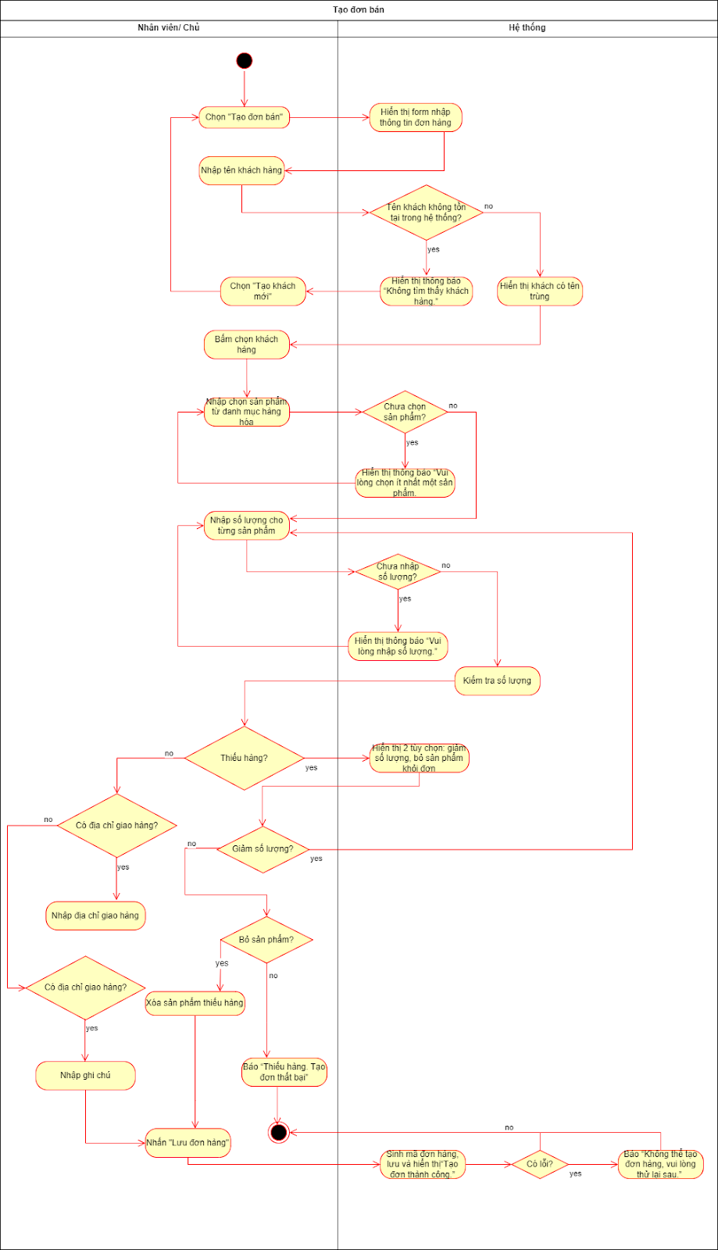

#### Sửa đơn bán

|  |  |
| --- | --- |
| Use case ID | 3.2.2 |
| Use case name | Sửa đơn bán |
| Description | Là người bán hàng, tôi muốn chỉnh sửa các thông tin trên hóa đơn đã tạo để cập nhật lại thông tin chính xác trước khi in hoặc giao hàng. |
| Actors | Nhân viên, chủ |
| Priority | High |
| Triggers | Nhân viên hoặc chủ cửa hàng chọn chức năng “Sửa hóa đơn” từ danh sách hóa đơn đã tạo. |
| Pre-conditions | * Người dùng đã đăng nhập hợp lệ. * Hóa đơn tồn tại trong hệ thống và ở trạng thái chưa khóa |
| Post-conditions | * Hóa đơn được cập nhật thành công. * Hệ thống ghi nhận lịch sử thay đổi. * Tổng tiền và tồn kho  được cập nhật tương ứng. |
| Main flow | 1. Người dùng chọn hóa đơn cần sửa. 2. Người dùng mở chức năng “Sửa hóa đơn.” 3. Hệ thống cho phép sửa đơn bán 4. Người dùng chỉnh sửa thông tin hóa đơn 5. Người dùng nhấn “Lưu thay đổi.” 6. Hệ thống xác nhận dữ liệu hợp lệ 7. Hệ thống lưu hóa đơn, ghi nhật ký chỉnh sửa và hiển thị “Cập nhật hóa đơn thành công.” |
| Alternative flows | N/A |
| Exception flows | 2a. Hóa đơn đã giao hàng hoặc đã thanh toán → “Hóa đơn đã khóa, không thể chỉnh sửa.”  6a. Nếu thiếu thông tin → hệ thống hiển thị “Thông tin bị thiếu.”  6b. Nếu trùng thông tin→ hệ thống hiển thị “Thông tin sản phẩm bị trùng.”  6c. Số lượng âm hoặc vượt tồn kho → “Số lượng không hợp lệ.”  7a. Lỗi lưu hoặc mất kết nối → “Không thể lưu thay đổi, vui lòng thử lại sau.” |
| Business rules | BR-UC3-04, BR-UC3-05, BR-UC3-06, BR-UC3-08, BR-UC3-10 |
| Non-functional requirement | N/A |

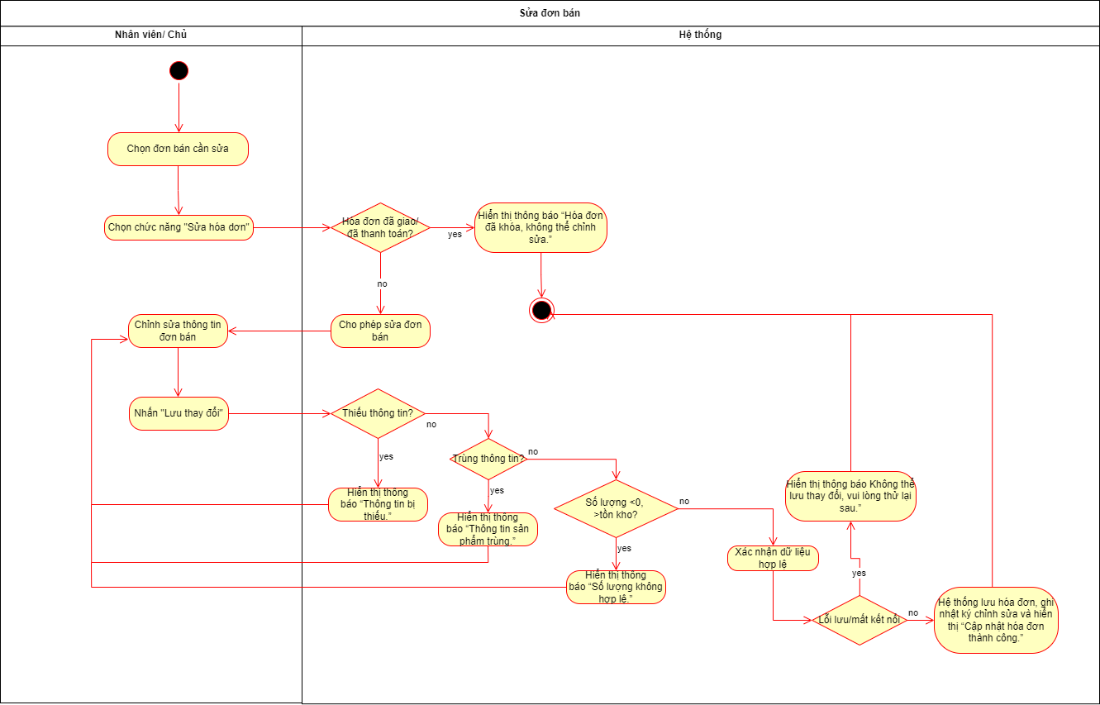

#### Hủy đơn bán

|  |  |
| --- | --- |
| Use case ID | 3.2.3 |
| Use case name | Hủy đơn bán |
| Description | Là **người bán hàng**, tôi muốn hủy đơn hàng khi nhập sai thông tin, khách đổi ý hoặc đơn không còn hợp lệ, để đảm bảo dữ liệu bán hàng phản ánh đúng thực tế. Hủy đơn giúp khóa đơn hàng và ghi nhận lịch sử mà không làm mất dữ liệu. |
| Actors | Nhân viên, chủ |
| Priority | High |
| Triggers | Người dùng chọn chức năng **“Hủy đơn hàng”** |
| Pre-conditions | * Người dùng đã đăng nhập hợp lệ và có quyền hủy đơn. * Đơn hàng tồn tại và ở trạng thái cho phép hủy (chưa giao, chưa thanh toán, chưa phát sinh công nợ) |
| Post-conditions | * Đơn hàng được chuyển sang trạng thái “Đã hủy”. * Hệ thống cập nhật dữ liệu tồn * Ghi log lịch sử thao tác: người hủy, thời điểm, lý do. * Đơn hàng không thể sửa, giao hàng hoặc thanh toán sau khi bị hủy. |
| Main flow | 1. Người dùng chọn hóa đơn cần hủy. 2. Người dùng mở chức năng “Hủy đơn hàng.” 3. Người dùng nhấn “Hủy đơn.” 4. Hệ thống hiển thị hộp ô nhập lý do hủy. 5. Người dùng nhập lý do và xác nhận. 6. Hệ thống cập nhật trạng thái = “Đã hủy” và ghi nhật ký thao tác. 7. Hệ thống hiển thị “Hủy đơn hàng thành công.” |
| Alternative flows | N/A |
| Exception flows | 4a. Đơn không ở trạng thái cho phép hủy (đã giao/Hoàn tất bán hàng) → hệ thống hiển thị “Đơn hàng  không thể hủy”  6a. Người dùng không nhập lý do hủy → hệ thống hiển thị “Vui lòng nhập lý do hủy.”  7a. Lỗi hệ thống không thể cập nhật → hệ thống hiển thị “Không thể hủy đơn hàng, vui lòng thử lại sau.” |
| Business rules | R-UC3-07..R-UC3-08 |
| Non-functional requirement | N/A |

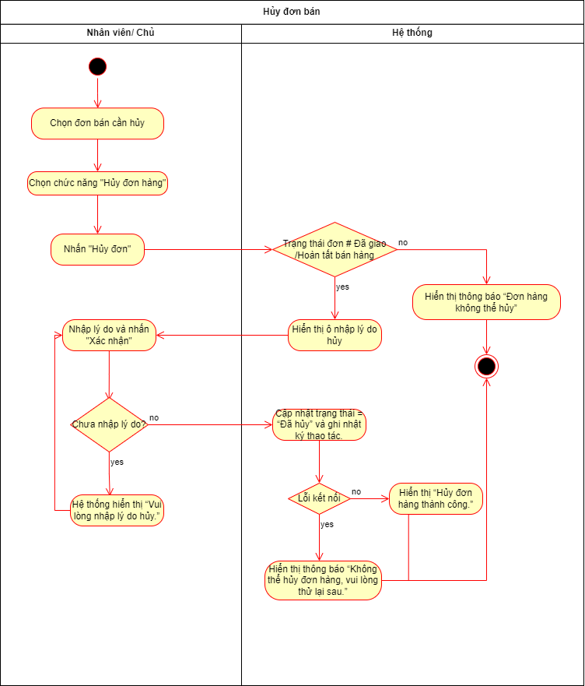

#### Xác nhận hoàn tất bán

|  |  |
| --- | --- |
| Use case ID | 3.2.4 |
| Use case name | Xác nhận hoàn tất bán hàng |
| Description | Là người bán hàng, tôi muốn xác nhận khi khách hàng đã thanh toán đầy đủ và giao dịch đã hoàn tất, để hệ thống cập nhật trạng thái đơn bán và ghi nhận doanh thu cuối cùng. |
| Actors | Nhân viên, chủ |
| Priority | High |
| Triggers | Nhân viên hoặc chủ cửa hàng chọn “Xác nhận hoàn tất bán hàng” |
| Pre-conditions | * Người dùng đã đăng nhập hợp lệ và có quyền xác nhận hoàn tất bán. * Hóa đơn bán đã được giao và khách hàng đã thanh toán đủ. * Hệ thống hoàn tất kiểm tra thanh toán . |
| Post-conditions | * Trạng thái hóa đơn được cập nhật = “Hoàn tất bán hàng.” * Doanh thu bán hàng được ghi nhận vào sổ sách, báo cáo tài chính. * Tồn kho thực tế đã được trừ đầy đủ. * Hệ thống ghi nhật ký hoàn tất bán |
| Main flow | 1. Người dùng mở hóa đơn cần xác nhận hoàn tất bán. 2. Người dùng chọn “Xác nhận hoàn tất bán hàng.” 3. Hệ thống hiển thị hộp ô nhập ghi chú và yêu cầu xác nhận bán hàng hoàn tất 4. Người dùng nhập ghi chú 5. Người dùng nhấn “Xác nhận hoàn tất bán hàng.” 6. Hệ thống cập nhật trạng thái hóa đơn = “Hoàn tất bán hàng.” 7. Hệ thống hiển thị thông báo “Xác nhận hoàn tất bán hàng thành công.” |
| Alternative flows | N/A |
| Exception flows | 4a Nếu không có ghi chú thì người dùng có thể để trống  6a. Nếu hóa đơn chưa được thanh toán đủ → hệ thống hiển thị “Chưa thanh toán đủ, không thể xác nhận hoàn tất bán hàng.”  6b. Nếu trạng thái giao hàng chưa cập nhật “Đã giao” → hệ thống hiển thị “Giao hàng chưa hoàn tất, không thể xác nhận hoàn tất bán hàng.”  8a. Lỗi hệ thống hoặc mất kết nối khi cập nhật → hệ thống hiển thị “Không thể xác nhận hoàn tất bán hàng, vui lòng thử lại sau.” |
| Business rules | N/A |
| Non-functional requirement | N/A |

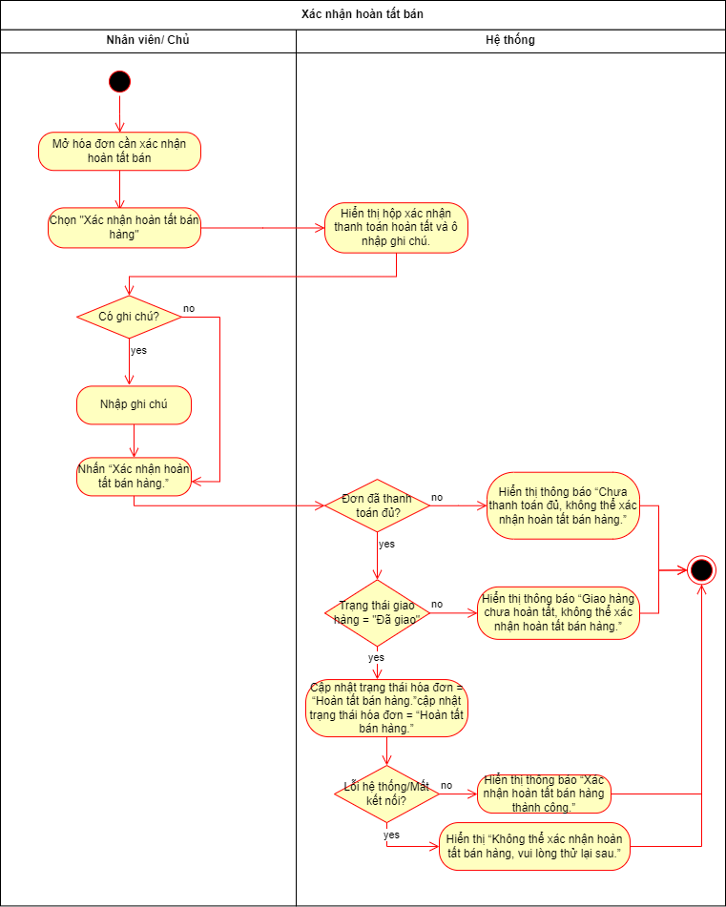

#### In/Xuất hóa đơn bán

|  |  |
| --- | --- |
| Use case ID | 3.2.5 |
| Use case name | In/ Xuất hóa đơn đơn |
| Description | Là người bán hàng, tôi muốn in/xuất hóa đơn cho đơn bán đã tạo để gừi cho khách |
| Actors | Nhân viên, chủ |
| Priority | High |
| Triggers | Nhân viên hoặc chủ cửa hàng chọn chức năng “In hóa đơn” |
| Pre-conditions | * Người dùng đã đăng nhập * Đơn bán tồn tại, hợp lệ, không ở trạng thái Đã hủy. * Tổng tiền/chi tiết dòng hàng đã được tính. * Máy in hoạt động tốt |
| Post-conditions | * Hóa đơn được in * Hóa đơn được xuất ra pdf * Nhật ký in được lưu lại |
| Main flow | 1. Người dùng chọn “In/Xuất hóa đơn.” 2. Hệ thống hiển thị hộp thoại cấu hình 3. Người dùng chọn cấu hình in/xuất. 4. Hệ thống hiển thị bản xem trước hóa đơn. 5. Người dùng chọn “In hóa đơn.” 6. Hệ thống gửi lệnh in đến thiết bị. 7. Hệ thống ghi nhật ký in và hiển thị thông báo “In/Xuất hóa đơn thành công.” |
| Alternative flows | 5a. Người dùng chọn “Xuất PDF”  6a. Hệ thống kết xuất hóa đơn ra file PDF |
| Exception flows | 1a. Nếu đơn hàng đã bị hủy thông báo  “Không thể in hoặc xuất hóa đơn cho đơn hàng đã hủy.”  4a. Lỗi hiển thị bản xem trước → hiển thị “Không thể xem trước hóa đơn, vui lòng thử lại.”  6b. Quá trình in lỗi → hiển thị “In thất bại, vui lòng kiểm tra máy in.”  6c. Xuất thất bại → hiển thị “Xuất hóa đơn thất bại. Vui lòng thử lại sau.” |
| Business rules | BR-UC3-04/05 |
| Non-functional requirement | N/A |

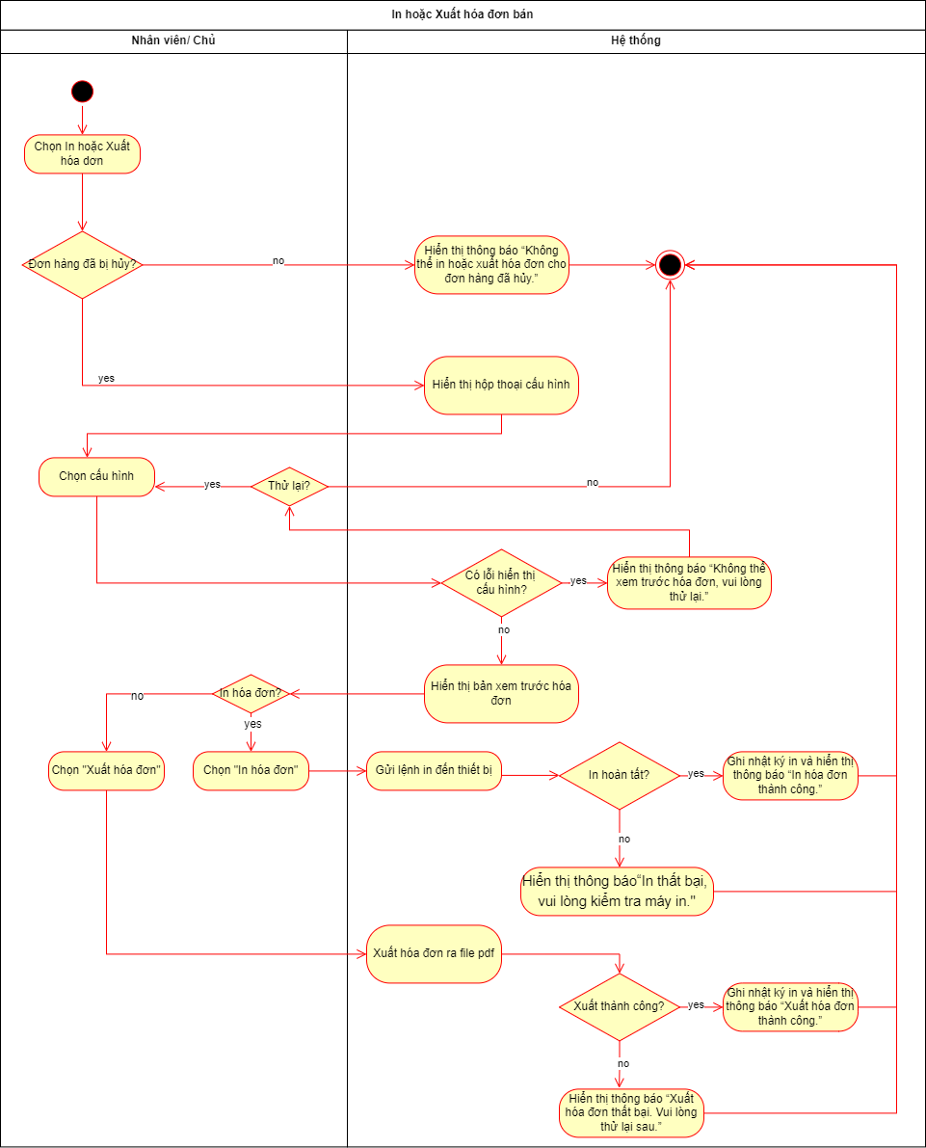

### Giao hàng

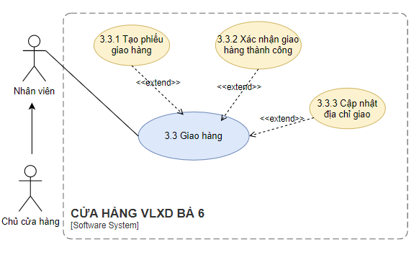

#### Tạo phiếu giao hàng

|  |  |
| --- | --- |
| Use case ID | 3.3.1 |
| Use case name | Tạo phiếu giao hàng |
| Description | Là người bán hàng, tôi muốn tạo phiếu giao hàng từ một đơn bán để ghi nhận thông tin giao phục vụ bốc xếp, vận chuyển và theo dõi giao hàng |
| Actors | Nhân viên, chủ |
| Priority | High |
| Triggers | Nhân viên hoặc chủ cửa hàng chọn chức năng “Tạo phiếu giao hàng” |
| Pre-conditions | * Người dùng đã đăng nhập hợp lệ * Đơn bán đã được tạo, hợp lệ và chưa giao. * Địa chỉ giao hàng và thông tin khách hàng đã được xác định trong đơn. |
| Post-conditions | * Phiếu giao hàng được tạo và lưu thành công. * Hệ thống ghi nhật ký thao tác |
| Main flow | 1. Người dùng mở hóa đơn bán hàng cần giao. 2. Người dùng chọn “Tạo phiếu giao hàng.” 3. Hiển thị ô nhập địa chỉ 4. Người dùng nhập địa chỉ 5. Hệ thống hiển thị form phiếu giao hàng với dữ liệu từ hóa đơn bán và địa chỉ vừa nhập 6. Người dùng chỉnh sửa thêm thông tin 7. Người dùng nhấn “Tạo phiếu giao.” 8. Tạo phiếu giao hàng 9. Hệ thống hiển thị thông báo “Tạo phiếu giao hàng thành công. |
| Alternative flows | N/A |
| Exception flows | 3a Nếu đơn hàng đã được giao thông báo “Tạo phiếu giao thất bại. Đơn hàng đã được giao”  5a. Dữ liệu giao hàng không hợp lệ → hiển thị “Vui lòng kiểm tra lại thông tin giao hàng.”  6a Nếu không có gì chỉnh sửa thì qua bước 7  9a. Lỗi kết nối hoặc lưu dữ liệu thất bại → hiển thị “Không thể tạo phiếu giao hàng, vui lòng thử lại sau.” |
| Business rules | BR-UC3-09/10 |
| Non-functional requirement | N/A |

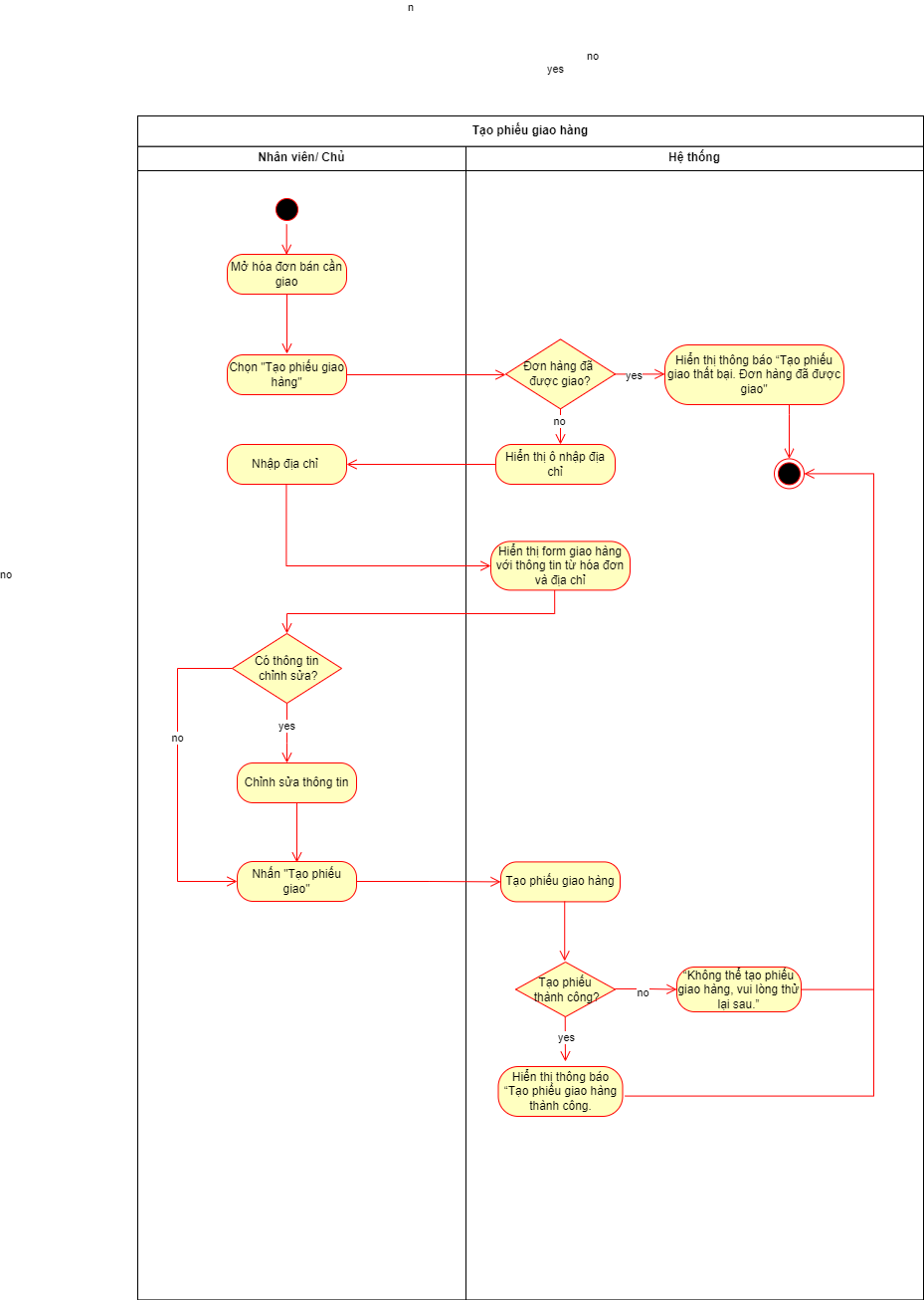

#### Xác nhận giao hàng thành công

|  |  |
| --- | --- |
| Use case ID | 3.3.2 |
| Use case name | Xác nhận giao hàng thành công |
| Description | Là nhân viên hoặc chủ cửa hàng, tôi muốn xác nhận rằng hàng hóa đã được giao thành công cho khách để hệ thống cập nhật trạng thái phiếu giao |
| Actors | Nhân viên, chủ |
| Priority | High |
| Triggers | Người dùng chọn “Xác nhận giao hàng thành công” |
| Pre-conditions | * Người dùng đã đăng nhập hợp lệ. * Phiếu giao hàng tồn tại, đang ở trạng thái “Đang giao.” * Đơn bán/hóa đơn liên kết còn hiệu lực, chưa bị hủy. |
| Post-conditions | * Phiếu giao hàng được cập nhật trạng thái = “Đã giao hàng.” * Hóa đơn liên kết được cập nhật trạng thái sau giao hàng * Hệ thống ghi nhận nhật ký xác nhận giao hàng |
| Main flow | 1. Người dùng mở phiếu giao hàng cần xác nhận. 2. Người dùng chọn “Xác nhận giao hàng thành công.” 3. Hệ thống hiển thị hộp xác nhận và ô nhập ghi chú 4. Người dùng nhập ghi chú giao hàng 5. Người dùng nhấn “Xác nhận.” 6. Hệ thống cập nhật trạng thái phiếu giao = “Đã giao hàng.” 7. Hệ thống hiển thị thông báo “Xác nhận giao hàng thành công.” |
| Alternative flows | N/A |
| Exception flows | 3a Phiếu giao đã bị hủy hoặc không ở trạng thái “Đang giao” → hệ thống hiển thị thông báo “Không thể xác nhận giao hàng cho phiếu không hợp lệ.”  4a. Nêu không có ghi chú thì bỏ qua  7a. Lỗi hệ thống hoặc mất kết nối khi cập nhật → hệ thống hiển thị thông báo “Không thể xác nhận giao hàng, vui lòng thử lại sau.” |
| Business rules | N/A |
| Non-functional requirement | N/A |

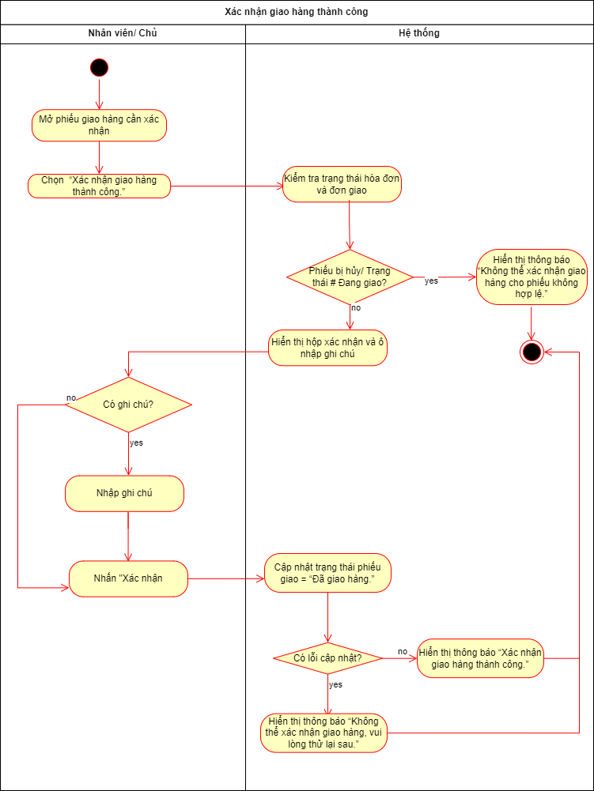

#### Cập nhật địa chỉ giao

|  |  |
| --- | --- |
| Use case ID | 3.3.3 |
| Use case name | Cập nhật địa chỉ giao hàng |
| Description | Là người bán hàng, tôi muốn cập nhật địa chỉ giao hàng trước khi giao, để đảm bảo hàng được gửi đến đúng địa điểm của khách hàng. |
| Actors | Nhân viên, chủ |
| Priority | Medium |
| Triggers | Nhân viên hoặc chủ cửa hàng chọn chức năng “Cập nhật địa chỉ giao” |
| Pre-conditions | * Người dùng đã đăng nhập hợp lệ. * Đơn chưa được giao |
| Post-conditions | * Người dùng đã đăng nhập hợp lệ. * Địa chỉ giao hàng trong đơn hàng và phiếu được cập nhật thành công. * Thông tin thay đổi được ghi vào nhật ký cập nhật hệ thống. |
| Main flow | 1. Người dùng mở phiếu giao hàng cần cập nhật địa chỉ 2. Chọn “Cập nhật địa chỉ giao.” 3. Hệ thống cho phép cập nhật địa chỉ giao 4. Người dùng nhập địa chỉ giao mới và nhấn “Lưu.” 5. Hệ thống kiểm tra hợp lệ (địa chỉ không rỗng; SĐT/ tên người nhận nếu yêu cầu). 6. Hệ thống lưu địa chỉ mới, cập nhật vào đơn hàng và phiếu giao 7. Hệ thống hiển thị “Cập nhật địa chỉ giao thành công.” |
| Alternative flows | 4a. Người dùng chọn địa chỉ có sẵn của khách được lưu trong lịch sử |
| Exception flows | 3a. Đơn hoặc phiếu đã giao / đã hủy → hệ thống hiển thị “Không thể cập nhật địa chỉ cho chứng từ không hợp lệ.”  6a. Lỗi hệ thống hoặc mất kết nối → hệ thống hiển thị “Không thể cập nhật địa chỉ, vui lòng thử lại sau.” |
| Business rules | BR-UC3-09 |
| Non-functional requirement | N/A |

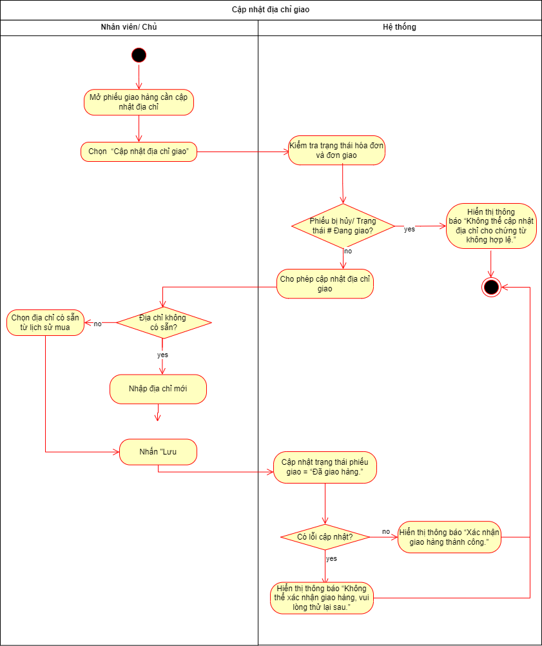

### Xử lý trả hàng

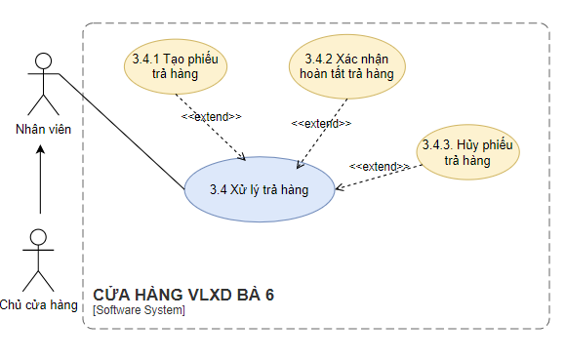

#### Tạo phiếu trả hàng

|  |  |
| --- | --- |
| Use case ID | 3.5.1 |
| Use case name | Tạo phiếu trả hàng |
| Description | Là người bán hàng, tôi muốn tạo phiếu trả hàng để ghi nhận việc khách trả lại sản phẩm. |
| Actors | Nhân viên, chủ |
| Priority | High |
| Triggers | Nhân viên hoặc chủ cửa hàng chọn chức năng “Tạo phiếu trả hàng” |
| Pre-conditions | * Người dùng đã đăng nhập hợp lệ và có quyền thao tác trả hàng. * Đơn bán ở trạng thái Đã giao hàng. * Sản phẩm được chọn để trả phải tồn tại trong đơn bán gốc. |
| Post-conditions | * Phiếu trả hàng được tạo thành công và liên kết với đơn bán gốc. * Dữ liệu trả hàng được ghi nhận để xử lý hoàn tiền hoặc nhập lại kho. |
| Main flow | 1. Người dùng mở đơn bán khách cần trả 2. Người dùng chọn chức năng “Tạo phiếu trả hàng.” 3. Hệ thống lấy thông tin đơn gốc, hiển thị danh sách sản phẩm đã giao kèm số lượng, đơn giá và tổng tiền. 4. Người dùng chọn sản phẩm cần trả 5. Người dùng nhập số lượng trả cho từng dòng. 6. Người dùng chọn lý do trả hàng. 7. Người dùng nhập ghi chú bổ sung. 8. Người dùng nhấn “Lưu phiếu trả hàng.” 9. Hệ thống tạo phiếu trả hàng 10. Hệ thống hiển thị thông báo “Tạo phiếu trả hàng thành công.” |
| Alternative flows | 4a. Người dùng chọn “Trả toàn bộ sản phẩm.” |
| Exception flows | 3a. Đơn hàng chưa giao/ đang giao → Hệ thống hiển thị “Không thể tạo phiếu trả cho đơn hàng chưa hoàn tất.”  5a. Số lượng trả vượt quá số lượng đã bán → Hệ thống hiển thị “Số lượng trả không hợp lệ.”  7a Nếu không có thì bỏ qua  9a. Lỗi kết nối hoặc lỗi hệ thống → Hệ thống hiển thị “Không thể lưu phiếu trả hàng, vui lòng thử lại sau.” |
| Business rules | N/A |
| Non-functional requirement | N/A |

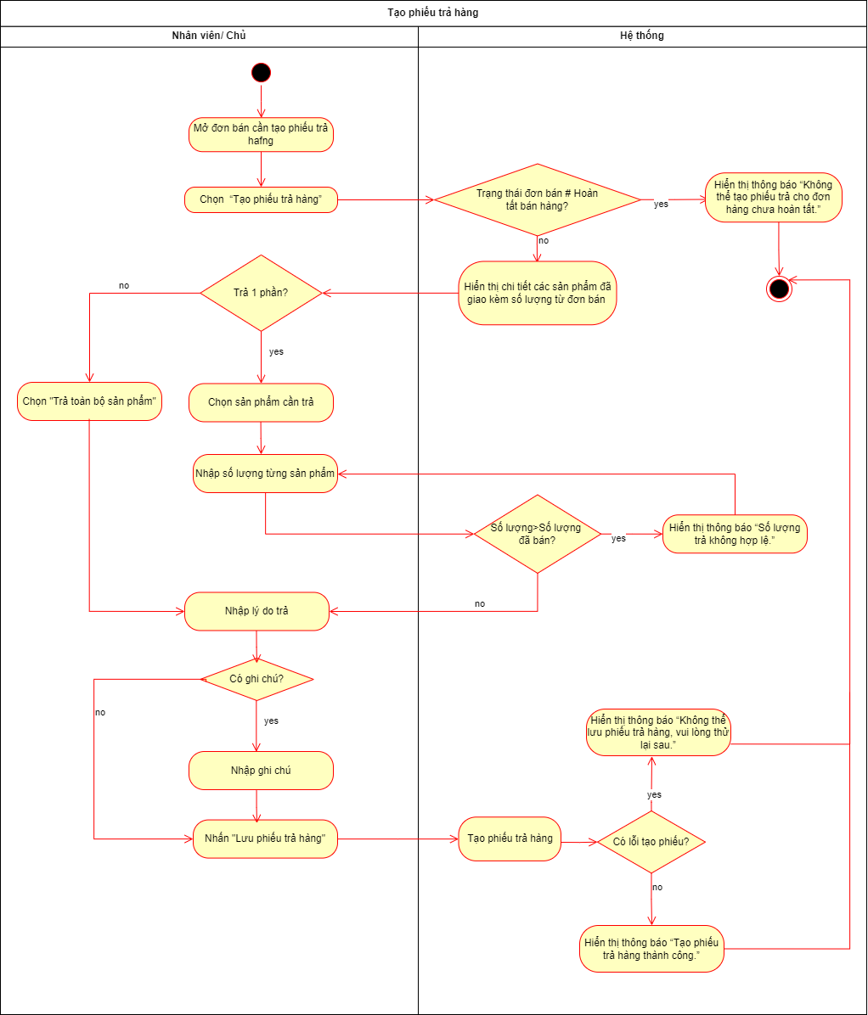

#### Xác nhận hoàn tất trả hàng

|  |  |
| --- | --- |
| Use case ID | 3.5.2 |
| Use case name | Xác nhận hoàn tất trả hàng |
| Description | Là người bán hàng, tôi muốn xác nhận hoàn tất một phiếu trả hàng đã lập để hệ thống chốt trạng thái, cập nhật tồn kho |
| Actors | Nhân viên, chủ |
| Priority | High |
| Triggers | Nhân viên hoặc chủ cửa hàng chọn mục “Xác nhận hoàn tất trả hàng” |
| Pre-conditions | * Người dùng đã đăng nhập và có quyền xác nhận trả. * Đã tồn tại Phiếu trả hàng |
| Post-conditions | * Tồn kho được cập nhật * Thông tin phiếu trả hàng được cập nhật * Trạng thái phiếu trả hàng = “Đã hoàn tất” * Ghi nhận nhật ký xác nhận trả hàng. |
| Main flow | 1. Người dùng mở phiếu trả hàng cần xác nhận. 2. Chọn “Xác nhận hoàn tất trả hàng.” 3. Hệ thống hiển thị tóm tắt phiếu gồm đơn gốc, sản phẩm, số lượng trả, trị giá. 4. Người dùng nhấn “Xác nhận.” 5. Hệ thống cập nhật kho nhập lại số lượng trả, đặt trạng thái phiếu trả = Đã hoàn tất. 6. Hệ thống hiển thị thông báo “Xác nhận hoàn tất trả hàng thành công.” |
| Alternative flows | 4a. Người dùng chỉnh sửa phiếu giao trước khi xác nhận |
| Exception flows | 4b. Thông tin chỉnh không hợp lệ → hệ thống hiển thị “Thông tin chỉnh sửa không hợp lệ. Vui lòng nhập lại"  6a. Lỗi hệ thống hoặc mất kết nối khi cập nhật → hệ thống hiển thị “Không thể xác nhận hoàn tất trả hàng, vui lòng thử lại sau.” |
| Business rules | N/A |
| Non-functional requirement | N/A |

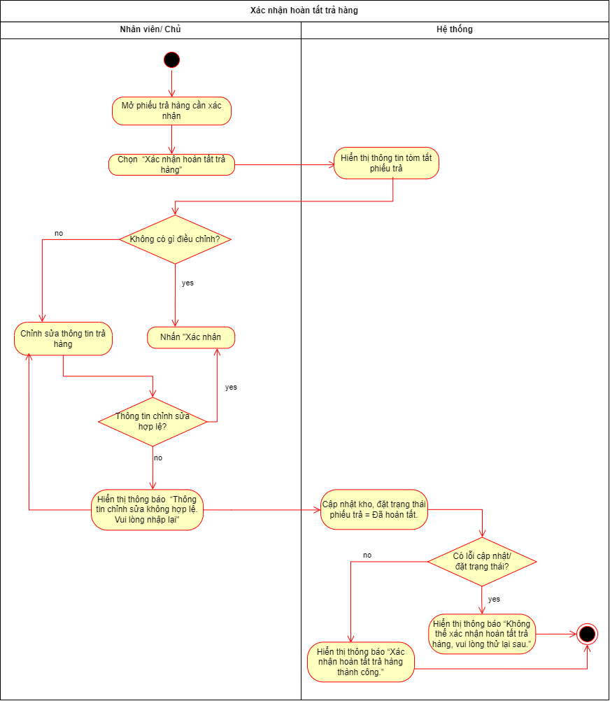

#### Hủy phiếu trả hàng

|  |  |
| --- | --- |
| Use case ID | 3.5.3 |
| Use case name | Hủy phiếu trả hàng |
| Description | Là người bán hàng, tôi muốn hủy một phiếu trả hàng khi lập nhầm, nhập sai thông tin, hoặc khách không còn thực hiện trả hàng, nhằm đảm bảo dữ liệu kho và công nợ chính xác. |
| Actors | Nhân viên, chủ |
| Priority | Medium |
| Triggers | Nhân viên hoặc chủ cửa hàng chọn chức năng “Hủy phiếu trả hàng” |
| Pre-conditions | * Người dùng đăng nhập hợp lệ * Phiếu chưa được xác nhận hoàn tất |
| Post-conditions | * Phiếu trả hàng chuyển sang trạng thái Đã hủy. * Lưu nhật ký hủy phiếu |
| Main flow | 1. Người dùng mở phiếu trả hàng cần hủy. 2. Chọn “Hủy phiếu trả hàng.” 3. Hệ thống hiển thị hộp xác nhận và ô nhập lý do hủy 4. Người dùng nhập lý do và nhấn “Xác nhận.” 5. Hệ thống cập nhật trạng thái = Đã hủy. 6. Hệ thống thông báo “Hủy phiếu trả hàng thành công.” |
| Alternative flows | N/A |
| Exception flows | 4a. Người dùng không nhập lý do hủy → hệ thống hiển thị “Vui lòng nhập lý do hủy.”  6a. Lỗi kết nối hoặc hệ thống không thể cập nhật → hệ thống hiển thị “Không thể hủy phiếu trả hàng, vui lòng thử lại sau.” |
| Business rules | N/A |
| Non-functional requirement | N/A |

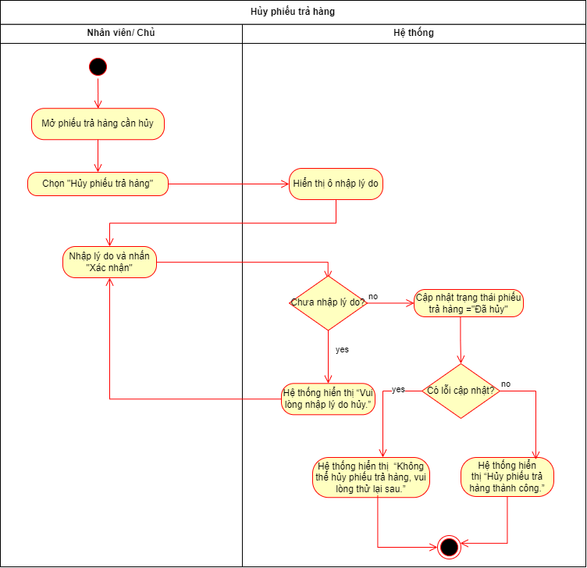

### Theo dõi & tra cứu bán hàng

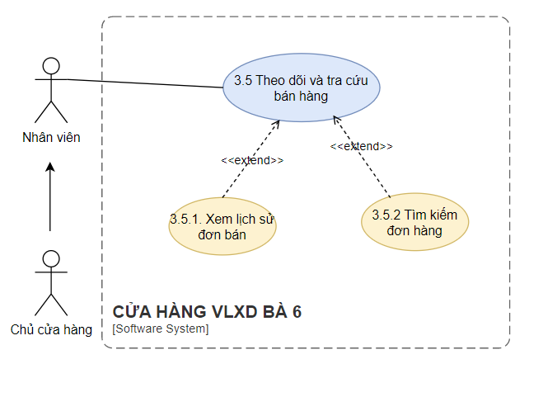

#### Xem lại lịch sử bán

|  |  |
| --- | --- |
| Use case ID | 3.6.1 |
| Use case name | Xem lại lịch sử bán |
| Description | Là người bán hàng, tôi muốn xem danh sách các đơn bán đã thành công và xem chi tiết từng đơn để hỗ trợ tra cứu, đối soát và phục vụ nghiệp vụ sau bán |
| Actors | Nhân viên, chủ |
| Priority | Medium |
| Triggers | Nhân viên hoặc chủ cửa hàng chọn mục “Lịch sử bán hàng” |
| Pre-conditions | * Người dùng đăng nhập hợp lệ. * Hệ thống có dữ liệu đơn bán |
| Post-conditions | * Danh sách đơn bán được hiển thị |
| Main flow | 1. Người dùng mở chức năng “Lịch sử bán hàng.” 2. Hệ thống hiển thị danh sách các đơn bán gần nhất. 3. Người dùng chọn đơn bán trong danh sách gần nhất 4. Hệ thống hiển thị thông tin chi tiết của đơn bán |
| Alternative flows | 3a người dùng nhập thông tin để tìm đơn bán |
| Exception flows | 2a. Nếu không có đơn nào hiển thị → Hệ thống hiển thị thông báo: “Không có đơn bán nào gần đây.”  3a1 Nếu không có đơn nào khớp với thông tin tìm kiếm → Hệ thống hiển thị thông báo: “Không tìm thấy đơn hàng phù hợp.”  4a. Nếu hệ thống gặp lỗi khi mở chi tiết đơn → Hiển thị thông báo: “Không thể hiển thị thông tin đơn hàng, vui lòng thử lại.” |
| Business rules | N/A |
| Non-functional requirement | N/A |

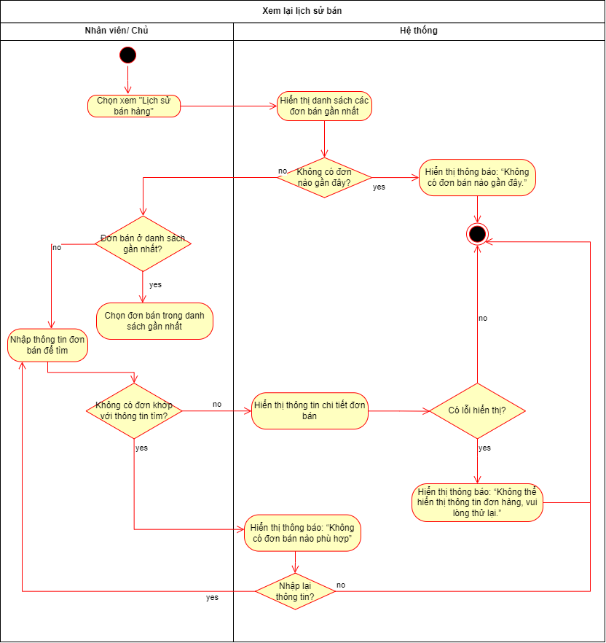

#### Tìm kiếm đơn hàng

|  |  |
| --- | --- |
| Use case ID | 3.6.2 |
| Use case name | Tìm kiếm đơn hàng |
| Description | Là người bán hàng, tôi muốn tìm kiếm nhanh các đơn hàng để tra cứu thông tin và xử lý nghiệp vụ. |
| Actors | Nhân viên, chủ |
| Priority | Low |
| Triggers | Nhân viên hoặc chủ cửa hàng chọn mục “Tìm kiếm đơn hàng” |
| Pre-conditions | * Người dùng đã đăng nhập * Hệ thống có dữ liệu đơn bán. |
| Post-conditions | * Hệ thống hiển thị danh sách kết quả phù hợp và cho phép người dùng mở chi tiết đơn hàng. |
| Main flow | 1. Người dùng mở chức năng “Tìm kiếm đơn hàng.” 2. Hệ thống hiển thị ô nhập thông tin tìm kiếm 3. Người dùng nhập mã đơn hàng. 4. Người dùng bấm “Tìm kiếm.” 5. Hệ thống truy vấn theo thông tin tìm kiếm và hiển thị danh sách kết quả hợp lệ. 6. Người dùng chọn một đơn hàng để xem chi tiết. 7. Hệ thống hiển thị thông tin chi tiết của đơn hàng |
| Alternative flows | 3a. Người dùng nhập thông tin khách hàng để tìm  3b. Người dùng nhập ngày bán để tìm  3c. Người dùng kết hợp nhiều tiêu chí (khách hàng + thời gian + trạng thái) để tìm |
| Exception flows | 3e. Người dùng không nhập thông tin tìm kiếm → hệ thống hiển thị “Vui lòng nhập thông tin cần tìm.”  5a. Không có kết quả phù hợp → hệ thống hiển thị “Không tìm thấy đơn hàng.”  7a. Lỗi hệ thống hoặc mất kết nối → hệ thống hiển thị “Không thể tải dữ liệu, vui lòng thử lại sau. |
| Business rules | N/A |
| Non-functional requirement | N/A |

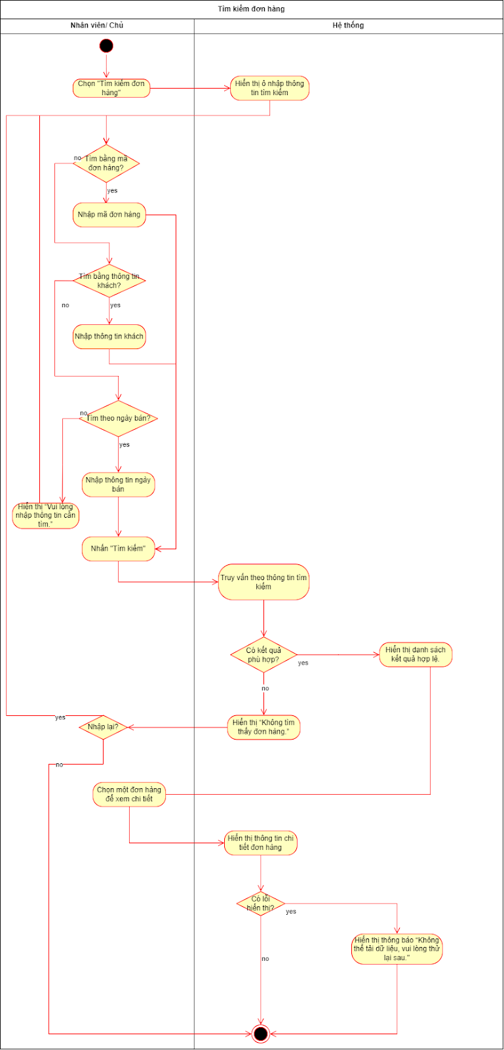

## Quản lý nhập hàng

a, Mô tả khái quát UC

Chức năng Quản lý nhập hàng mô tả quy trình mà nhân viên hoặc chủ cửa hàng tương tác với hệ thống để thực hiện các nghiệp vụ liên quan đến việc nhập hàng từ nhà cung cấp. Thông qua chức năng này, người dùng có thể tra cứu hoặc tạo mới nhà cung cấp, lập phiếu nhập, cập nhật tiến độ giao – nhận hàng, xác nhận kiểm hàng, và theo dõi công nợ, lịch sử nhập. Mục tiêu của chức năng là giúp cửa hàng quản lý toàn bộ quá trình nhập hàng một cách chính xác và minh bạch, đảm bảo dữ liệu kho và công nợ luôn đồng bộ với thực tế. Hệ thống cho phép theo dõi tình trạng phiếu nhập theo từng giai đoạn, hỗ trợ ghi nhận chênh lệch khi nhận thiếu hoặc dư, và tự động cập nhật tồn kho sau khi kiểm hàng.Ngoài ra, chức năng này còn hỗ trợ đánh giá nhà cung cấp, tra cứu lịch sử nhập hàng

b, (Đưa ra hình phân rã UC)

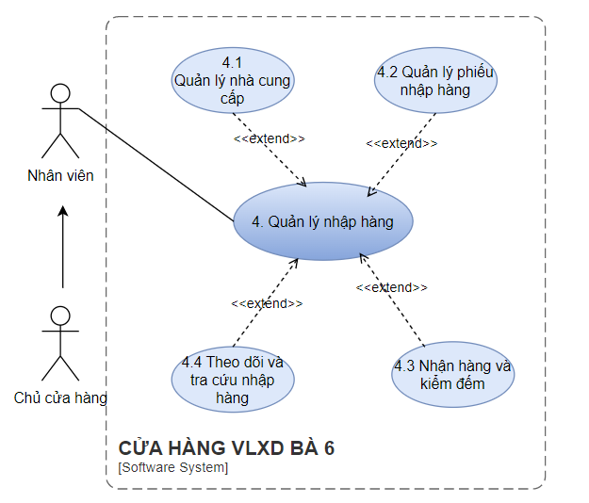

### . Business rules

|  |  |
| --- | --- |
| **ID** | **NON-FUNCTIONAL REQUIREMENTS** |
| NFR-UC4-01 | Thời gian tải và hiển thị danh sách phiếu nhập, danh sách nhà cung cấp phải ≤ 3 giây. |
| NFR-UC4-02 | Quá trình tạo và lưu một phiếu nhập hàng (với ~10-15 dòng sản phẩm) phải hoàn tất trong vòng ≤ 5 giây. |
| NFR-UC4-03 | Giao diện nhập liệu (thêm sản phẩm, số lượng, giá) phải được tối ưu để giảm thiểu thao tác thừa và nguy cơ nhập sai. |
| NFR-UC4-04 | Hệ thống phải đảm bảo tính toàn vẹn dữ liệu giữa phiếu nhập, tồn kho và công nợ nhà cung cấp. Mọi cập nhật phải là giao dịch (transaction) an toàn. |
| NFR-UC4-05 | Chỉ người dùng có quyền mới được phép xác nhận các bước quan trọng như "Nhận hàng" và "Kiểm hàng" để đảm bảo tính chính xác của dữ liệu kho. |

|  |  |
| --- | --- |
| ID | Business rules |
| BR-UC4-01 | Mỗi phiếu nhập phải được liên kết với một nhà cung cấp hợp lệ đã được lưu trong hệ thống. |
| BR-UC4-02 | Mỗi nhà cung cấp phải có tên và số điện thoại hợp lệ (10 chữ số, bắt đầu bằng 0, chỉ chứa ký tự số). |
| BR-UC4-03 | Khi tạo phiếu nhập, phải có ít nhất một mặt hàng với số lượng > 0 và giá trị ≥ 0. |
| BR-UC4-04 | Mỗi phiếu nhập có mã duy nhất được hệ thống tạo tự động |
| BR-UC4-05 | Phiếu nhập chỉ được sửa hoặc hủy khi chưa chuyển sang trạng thái “Đã nhận.” |
| BR-UC4-06 | Khi xác nhận “Đã nhận hàng”, hệ thống ghi lại thời gian, người thực hiện và trạng thái phiếu. |
| BR-UC4-07 | Nếu có chênh lệch thực nhận (thiếu hoặc dư), phải ghi rõ lý do |
| BR-UC4-08 | Khi kiểm hàng, chỉ cho phép nhập số lượng thực nhận là số nguyên ≥ 0. |
| BR-UC4-09 | Tất cả thao tác tạo, sửa, hủy, xác nhận đều phải được ghi nhật ký (audit log) gồm người thao tác, thời điểm và nội dung thay đổi. |
| BR-UC4-10 | Hệ thống cho phép tra cứu và lọc phiếu nhập theo mã phiếu, ngày, nhà cung cấp hoặc trạng thái. |

### Quản lý nhà cung cấp

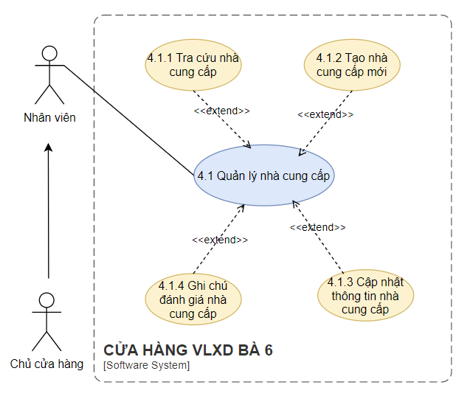

#### Tra cứu nhà cung cấp

|  |  |
| --- | --- |
| Use case ID | 4.1.1 |
| Use case name | Tra cứu nhà cung cấp |
| Description | Là nhân viên/ chủ cửa hàng, tôi muốn tìm nhanh nhà cung cấp (NCC) để xem thông tin liên hệ, lịch sử nhập, mức độ uy tín và chọn NCC phục vụ tạo đơn nhập. |
| Actors | Nhân viên, chủ |
| Priority | High |
| Triggers | Người dùng chọn chức năng “Tra cứu nhà cung cấp” |
| Pre-conditions | * Người dùng đăng nhập hợp lệ và có quyền xem NCC. * Hệ thống truy cập được dữ liệu NCC |
| Post-conditions | * Danh sách NCC phù hợp được hiển thị. * Hiển thị thông tin chi tiết của NCC |
| Main flow | 1. Người dùng mở chức năng Tra cứu nhà cung cấp. 2. Hệ thống hiển thị ô tìm kiếm và lựa chọn loại thông tin cần tra cứu 3. Người dùng nhập thông tin NCC 4. Người dùng bấm Tìm kiếm. 5. Hệ thống truy vấn và hiển thị danh sách nhà cung cấp phù hợp 6. Người dùng chọn một nhà cung cấp trong danh sách. 7. Hệ thống hiển thị chi tiết nhà cung cấp |
| Alternative flows | 3a. Người dùng nhập mã đơn nhập hàng |
| Exception flows | 3b. Nếu người dùng không nhập thông tin, hệ thống hiển thị thông báo: “Vui lòng nhập thông tin NCC hoặc mã đơn nhập để tra cứu.”  5a. Nếu không có nhà cung cấp phù hợp, hiển thị thông báo: “Không tìm thấy nhà cung cấp phù hợp.”  7a. Lỗi truy vấn/mất kết nối CSDL, hiển thị: “Không thể truy cập dữ liệu nhà cung cấp, vui lòng thử lại sau.” |
| Business rules | N/A |
| Non-functional requirement | N/A |

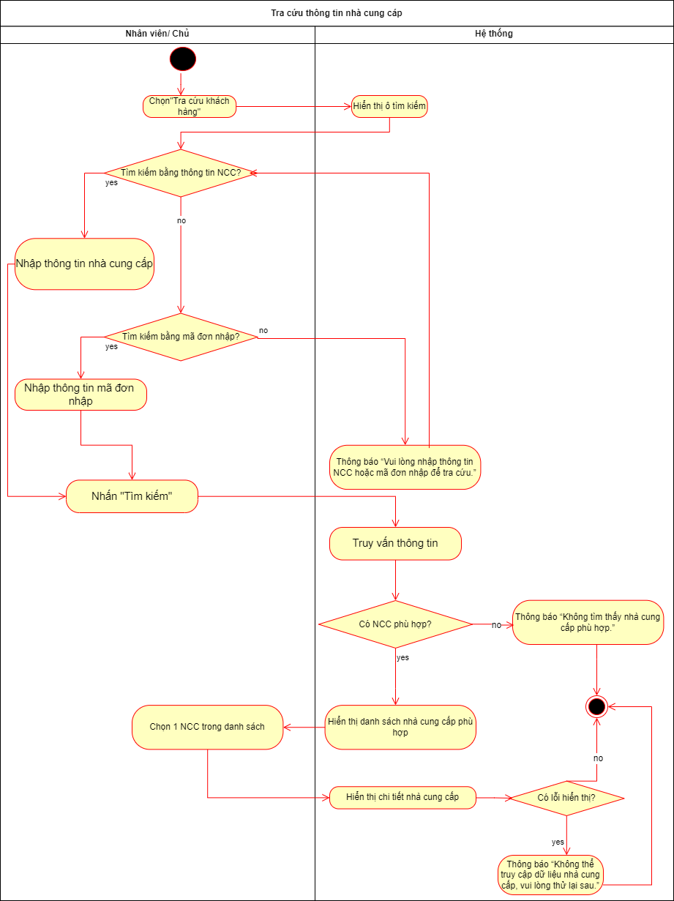

#### Tạo nhà cung cấp

|  |  |
| --- | --- |
| Use case ID | 4.1.2 |
| Use case name | Tra cứu nhà cung cấp |
| Description | Là nhân viên/ chủ cửa hàng, tôi muốn tạo nhà cung cấp mới khi chưa có trong hệ thống để lưu thông tin liên hệ  phục vụ cho việc lập phiếu nhập và theo dõi công nợ. |
| Actors | Nhân viên, chủ |
| Priority | Medium |
| Triggers | Người dùng chọn chức năng “Tạo nhà cung cấp mới” |
| Pre-conditions | * Người dùng đăng nhập hợp lệ * Kết nối hệ thống ổn định. |
| Post-conditions | * Nhà cung cấp mới được lưu với mã duy nhất * Nhật ký tạo mới được ghi lại. |
| Main flow | 1. Người dùng mở chức năng “Tạo nhà cung cấp mới.” 2. Hệ thống hiển thị form thông tin NCC 3. Người dùng nhập thông tin nhà cung cấp 4. Người dùng nhấn “Lưu.” 5. Hệ thống kiểm tra hợp lệ dữ liệu. 6. Hệ thống tạo mã NCC tự động 7. Hệ thống ghi dữ liệu vào CSDL và lưu vào nhật ký tạo mới 8. Hệ thống hiển thị thông báo “Tạo nhà cung cấp thành công.” |
| Alternative flows | N/A |
| Exception flows | 4a. Nếu người dùng chưa nhập Tên và SĐT → thông báo “Vui lòng nhập đầy đủ tên và số điện thoại.”  5a. Nếu số điện thoại trùng với NCC đã tồn tại → hiển thị “NCC đã tồn tại trong hệ thống.”  6a Nếu hệ thống không tạo được mã NCC tự động → hiển thị thông báo “Không thể tạo mã NCC, vui lòng thử lại sau.”  7a. Nếu lỗi khi ghi dữ liệu vào CSDL → hiển thị thông báo “Không thể lưu dữ liệu, vui lòng thử lại sau.” |
| Business rules | BR-UC4-02/04/09 |
| Non-functional requirement | N/A |

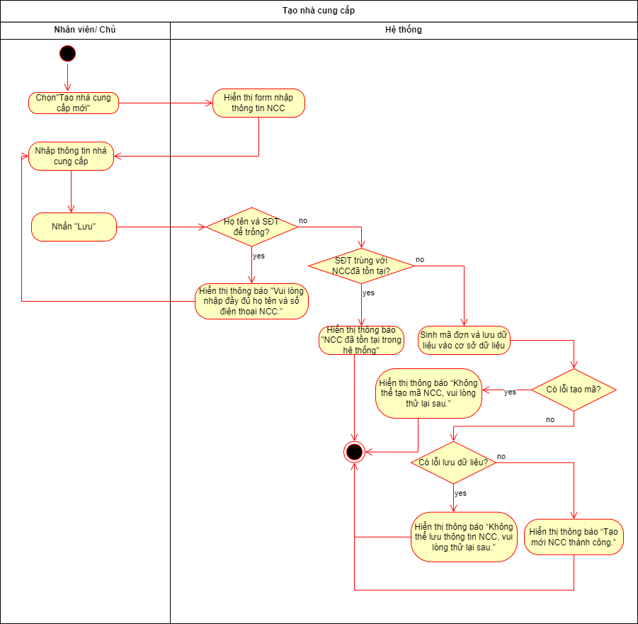

#### Cập nhật thông tin nhà cung cấp

|  |  |
| --- | --- |
| Use case ID | 4.1.3 |
| Use case name | Cập nhật thông tin nhà cung cấp |
| Description | Là nhân viên/ chủ cửa hàng, tôi muốn cập nhật thông tin nhà cung cấp khi có thay đổi, để dữ liệu luôn chính xác phục vụ lập phiếu nhập và theo dõi công nợ. |
| Actors | Nhân viên, chủ |
| Priority | Mediumxe |
| Triggers | Người dùng chọn  “Cập nhật thông tin nhà cung cấp” |
| Pre-conditions | * Người dùng đăng nhập hợp lệ và có quyền sửa NCC. * Nhà cung cấp tồn tại trong hệ thống. |
| Post-conditions | * Thông tin nhà cung cấp được cập nhật và lưu thành công vào cơ sở dữ liệu. * Hệ thống ghi nhật ký cập nhật |
| Main flow | 1. Người dùng mở hồ sơ NCC cần cập nhật. 2. Chọn “Cập nhật thông tin 3. Hệ thống hiển thị form thông tin NCC 4. Người dùng chỉnh sửa các trường cần cập nhật. 5. Người dùng nhấn “Lưu thay đổi”. 6. Hệ thống kiểm tra hợp lệ dữ liệu 7. Hệ thống ghi dữ liệu mới vào CSDL 8. Hệ thống hiển thị “Cập nhật nhà cung cấp thành công.” |
| Alternative flows | N/A |
| Exception flows | 6a Nếu tên và SĐT không có thông tin → thông báo “Vui lòng nhập đầy đủ tên và số điện thoại.”  6b Nếu SĐT không hợp lệ → Hệ thống hiển thị: “Thông tin SĐT không hợp lệ, vui lòng kiểm tra lại.”"  7a. Lỗi khi ghi dữ liệu hoặc mất kết nối: → Hệ thống hiển thị: “Không thể lưu thay đổi, vui lòng thử lại sau.” |
| Business rules | BR-UC4-02/09 |
| Non-functional requirement | N/A |

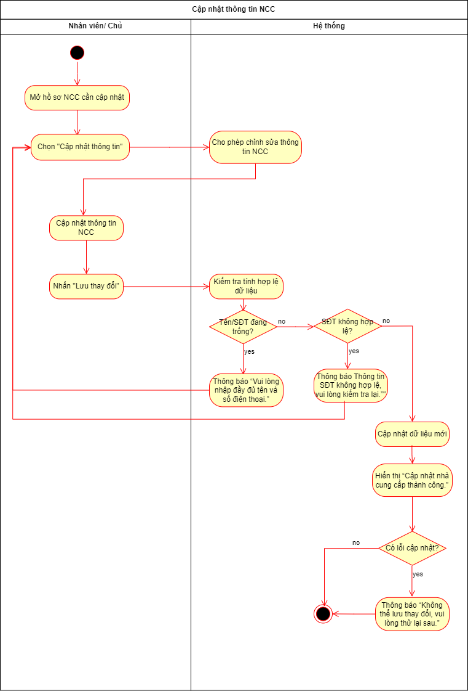

#### Ghi chú đánh giá nhà cung cấp

|  |  |
| --- | --- |
| Use case ID | 4.1.4 |
| Use case name | Ghi chú đánh giá nhà cung cấp |
| Description | Là nhân viên/ chủ cửa hàng, tôi muốn ghi chú và đánh giá nhà cung cấp sau mỗi lần nhập hàng để theo dõi chất lượng, độ tin cậy và phục vụ cho việc ra quyết định chọn NCC trong tương lai. |
| Actors | Nhân viên, chủ |
| Priority | Low |
| Triggers | Người dùng chọn “Ghi chú đánh giá nhà cung cấp” |
| Pre-conditions | * Người dùng đăng nhập hợp lệ * Nhà cung cấp tồn tại trong hệ thống. |
| Post-conditions | * Ghi chú đánh giá được lưu * Lịch sử đánh giá được lưu |
| Main flow | 1. Người dùng mở thông tin nhà cung cấp. 2. Người dùng chọn “Ghi chú đánh giá NCC.” 3. Hệ thống hiển thị form ghi chú, 4. Người dùng nhập nội dung nhận xét 5. Người dùng nhấn “Lưu.” 6. Hệ thống cập nhật ghi chú đánh giá 7. Hệ thống hiển thị thông báo “Ghi chú đánh giá nhà cung cấp thành công.” |
| Alternative flows | N/A |
| Exception flows | 5a Nếu người dùng không nhập nội dung → hệ thống hiển thị: “Vui lòng nhập nội dung ghi chú.”  6a Lỗi khi lưu dữ liệu hoặc mất kết nối: → “Không thể lưu ghi chú, vui lòng thử lại sau.” |
| Business rules | BR-UC4-09 |
| Non-functional requirement | N/A |

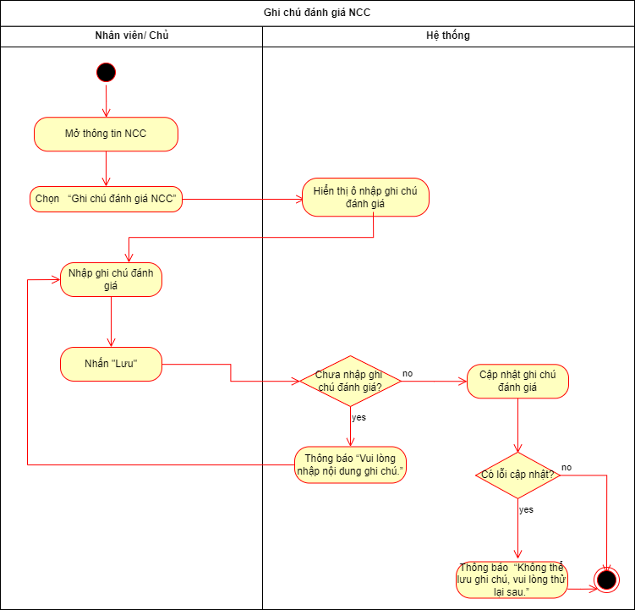

### Quản lý phiếu nhập hàng

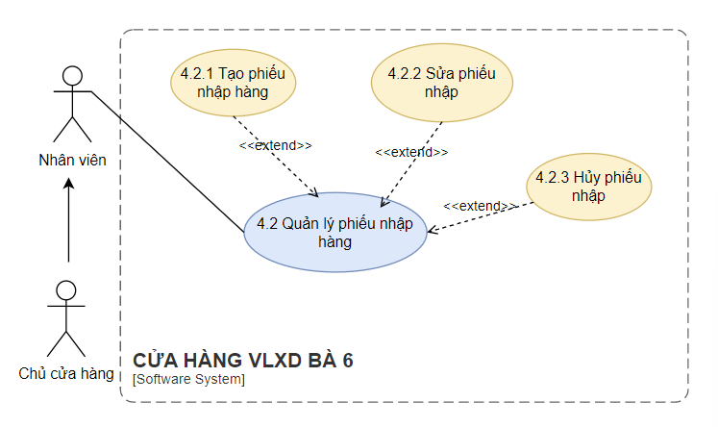

#### Tạo phiếu nhập hàng

|  |  |
| --- | --- |
| Use case ID | 4.2.1 |
| Use case name | Tạo phiếu nhập hàng |
| Description | Là nhân viên/ chủ cửa hàng, tôi muốn tôi muốn tạo phiếu nhập phục vụ nhận hàng và theo dõi công nợ NCC. |
| Actors | Nhân viên, chủ |
| Priority | High |
| Triggers | Người dùng chọn chức năng “Tạo phiếu nhập hàng ” |
| Pre-conditions | * Người dùng đăng nhập hợp lệ và có quyền tạo phiếu nhập. * Nhà cung cấp đã tồn tại |
| Post-conditions | * Phiếu nhập được lưu thành công với mã duy nhất * Lịch sử tạo phiếu nhập được lưu |
| Main flow | 1. Người dùng mở chức năng “Tạo phiếu nhập hàng”. 2. Hệ thống hiển thị form tạo phiếu nhập 3. Người dùng chọn nhà cung cấp. 4. Người dùng thêm các mặt hàng, nhập số lượng và giá tương ứng 5. Người dùng nhấn “Lưu phiếu nhập”. 6. Kiểm tra tính hợp lệ dữ liệu 7. Hệ thống tạo mã phiếu tự động 8. Hệ thống lưu phiếu nhập vào CSDL + 9. Hệ thống hiển thị thông báo “Tạo phiếu nhập hàng thành công.” |
| Alternative flows | 3a Người dùng chọn “Tạo nhà cung cấp mới” |
| Exception flows | 4a. Thông tin mặt hàng, số lượng và giá tiền bị trống → hiển thị thông báo “Vui lòng đủ thông tin nhập mặt hàng và số lượng  6a. Nếu dữ liệu lỗi (số lượng<0, giá<0) thông báo “Dữ liệu số lượng/ giá không hợp lệ” 7a. Lỗi khi tạo mã phiếu → hiển thị “Không thể tạo mã phiếu, vui lòng thử lại sau.” 8a. Lỗi ghi dữ liệu → hiển thị “Không thể lưu dữ liệu, vui lòng thử lại sau.” |
| Business rules | BR-UC4-01/03/04//09 |
| Non-functional requirement | N/A |

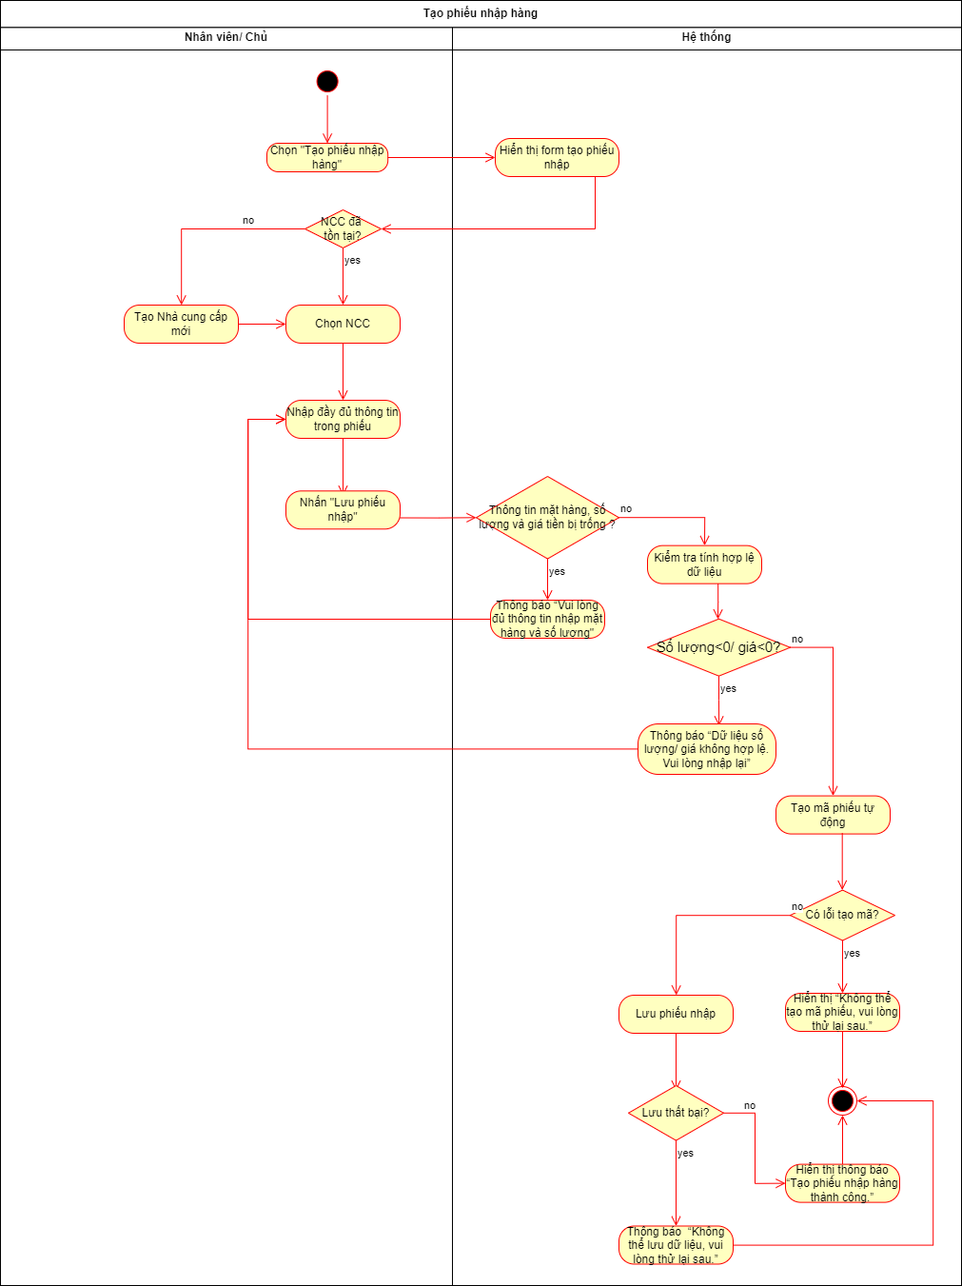

#### Sửa phiếu nhập

|  |  |
| --- | --- |
| Use case ID | 4.2.2 |
| Use case name | Sửa phiếu nhập |
| Description | Là nhân viên/ chủ cửa hàng, tôi muốn sửa thông tin phiếu nhập hàng để đảm bảo dữ liệu nhập kho chính xác. |
| Actors | Nhân viên, chủ |
| Priority | Medium |
| Triggers | Người dùng chọn chức năng “ Sửa phiếu nhập” |
| Pre-conditions | * Người dùng đăng nhập hợp lệ và có quyền chỉnh sửa phiếu nhập. * Phiếu nhập tồn tại trong hệ thống và chưa chuyển sang trạng thái “Đang nhận” hoặc “Đã nhận”. |
| Post-conditions | * Phiếu nhập được cập nhật và lưu thành công. * Hệ thống ghi lại nhật ký chỉnh sửa |
| Main flow | 1. Người dùng mở danh sách phiếu nhập và chọn phiếu cần sửa. 2. Người dùng chọn “Sửa phiếu nhập” 3. Hệ thống hiển thị thông tin chi tiết phiếu nhập. 4. Người dùng chọn chức năng “Sửa phiếu nhập.” 5. Người dùng sửa thông tin phiếu nhập 6. Người dùng nhấn “Lưu thay đổi.” 7. Hệ thống lưu thông tin cập nhật vào CSDL và ghi nhật ký chỉnh sửa. 8. Hệ thống hiển thị thông báo “Cập nhật phiếu nhập thành công.” |
| Alternative flows | N/A |
| Exception flows | 2a. Phiếu nhập đã chuyển trạng thái “Đang nhận” hoặc “Đã nhận” → hiển thị “Không thể chỉnh sửa phiếu đã nhận hàng.”  6a. Nếu thiếu thông tin → hệ thống hiển thị “Hiển thị thông báo “Vui lòng nhập đủ mặt hàng, số lượng, giá tiền.”.”  6b. Nếu dữ liệu lỗi (số lượng<0, giá<0) thông báo “Dữ liệu số lượng/ giá không hợp lệ”  8a. Lỗi hệ thống hoặc mất kết nối khi lưu → hiển thị “Không thể lưu thay đổi, vui lòng thử lại sau.” |
| Business rules | BR-UC4-05/03/09 |
| Non-functional requirement | N/A |

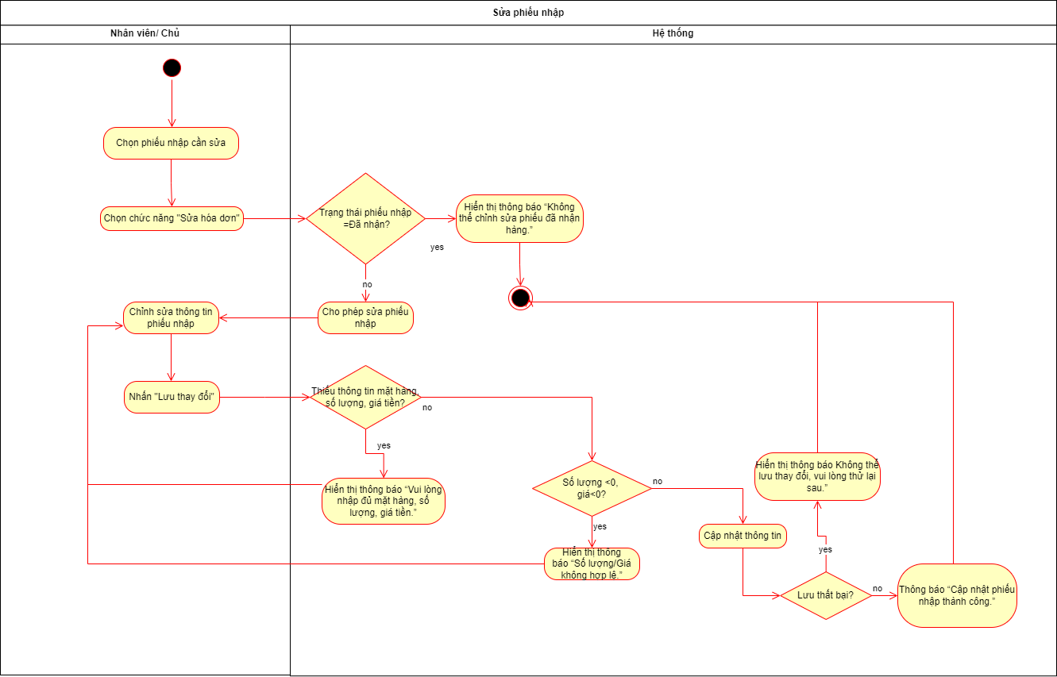

#### Hủy phiếu nhập

|  |  |
| --- | --- |
| Use case ID | 4.2.3 |
| Use case name | Hủy phiếu nhập |
| Description | Là nhân viên/ chủ cửa hàng, tôi muốn hủy một phiếu nhập khi lập nhầm, sai thông tin, hoặc NCC đổi kế hoạch, để dữ liệu phản ánh đúng thực tế |
| Actors | Nhân viên, chủ |
| Priority | Medium |
| Triggers | Người dùng chọn chức năng “Hủy phiếu nhập” |
| Pre-conditions | * Người dùng đăng nhập hợp lệ và có quyền hủy phiếu nhập. * Phiếu nhập tồn tạ * Phiếu chưa phát sinh lần nhận hàng và chưa ghi nhận công nợ liên quan. |
| Post-conditions | * Phiếu nhập chuyển sang trạng thái “Đã hủy.” * Tồn kho và công nợ không bị ảnh hưởng. * Hệ thống ghi nhật ký thao tác hủy. |
| Main flow | 1. Người dùng chọn phiếu nhập cần hủy. 2. Người dùng mở chức năng “Hủy phiếu nhập.” 3. Người dùng nhấn “Hủy.” 4. Hệ thống hiển thị hộp ô nhập lý do hủy. 5. Người dùng nhập lý do và xác nhận. 6. Hệ thống cập nhật trạng thái = “Đã hủy” 7. Hệ thống hiển thị “Hủy phiếu nhập thành công.” |
| Alternative flows | N/A |
| Exception flows | 4a. Đơn không ở trạng thái cho phép hủy (Đã nhận) → hệ thống hiển thị “Phiếu nhập đã hoàn tất không thể hủy”  6a. Người dùng không nhập lý do hủy → hệ thống hiển thị “Vui lòng nhập lý do hủy.”  7a. Lỗi hệ thống không thể cập nhật → hệ thống hiển thị “Không thể hủy phiếu nhập, vui lòng thử lại sau.” |
| Business rules | BR-UC4-05/09 |
| Non-functional requirement | N/A |

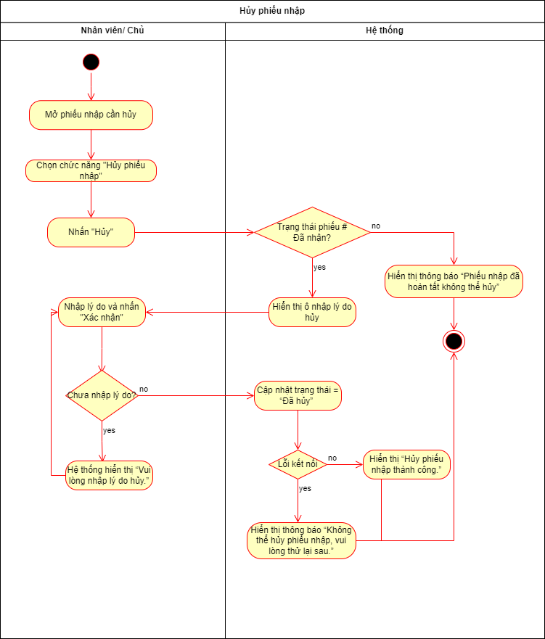

### Nhận hàng & kiểm đếm

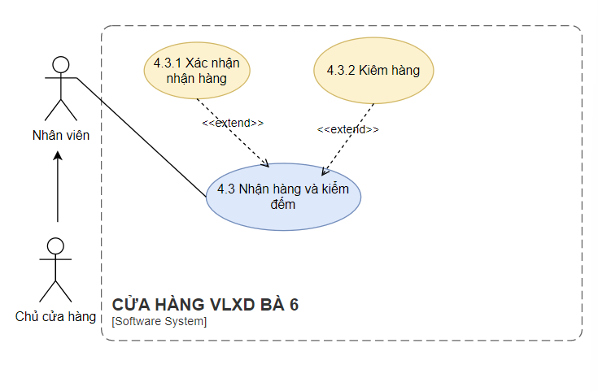

#### Xác nhận nhận hàng

|  |  |
| --- | --- |
| Use case ID | 4.3.1 |
| Use case name | Xác nhận nhận hàng |
| Description | Là nhân viên/ chủ cửa hàng, tôi muốn |
| Actors | Nhân viên, chủ |
| Priority | High |
| Triggers | Người dùng chọn chức năng “Xác nhận nhận hàng” |
| Pre-conditions | * Đăng nhập hợp lệ, có quyền nhận hàng. * Phiếu nhập tồn tại và ở trạng thái Chờ nhận |
| Post-conditions | * Phiếu nhập được cập nhật trạng thái = “Đã nhận.” * Tồn kho được cộng thêm theo số lượng hàng nhận. * Công nợ nhà cung cấp được ghi nhận (nếu chưa thanh toán). * Hệ thống ghi nhật ký xác nhận nhận hàng. |
| Main flow | 1. Người dùng mở phiếu nhập hàng cần xác nhận. 2. Người dùng chọn “Xác nhận nhận hàng thành công.” 3. Hệ thống hiển thị hộp xác nhận và ô nhập ghi chú 4. Người dùng nhập ghi chú giao hàng 5. Người dùng nhấn “Xác nhận.” 6. Hệ thống cập nhật trạng thái phiếu = “Đã nhận” 7. Hệ thống hiển thị thông báo “Xác nhận nhận hàng thành công.” |
| Alternative flows | N/A |
| Exception flows | 3a Phiếu nhập đã bị hủy hoặc ở trạng thái “Đã nhận” → hệ thống hiển thị thông báo “Không thể xác nhận nhận hàng cho phiếu không hợp lệ.”  4a. Nêu không có ghi chú thì bỏ qua  7a. Lỗi hệ thống hoặc mất kết nối khi cập nhật → hệ thống hiển thị thông báo “Không thể xác nhận nhận hàng, vui lòng thử lại sau.” |
| Business rules | BR-UC4-06/09 |
| Non-functional requirement | N/A |

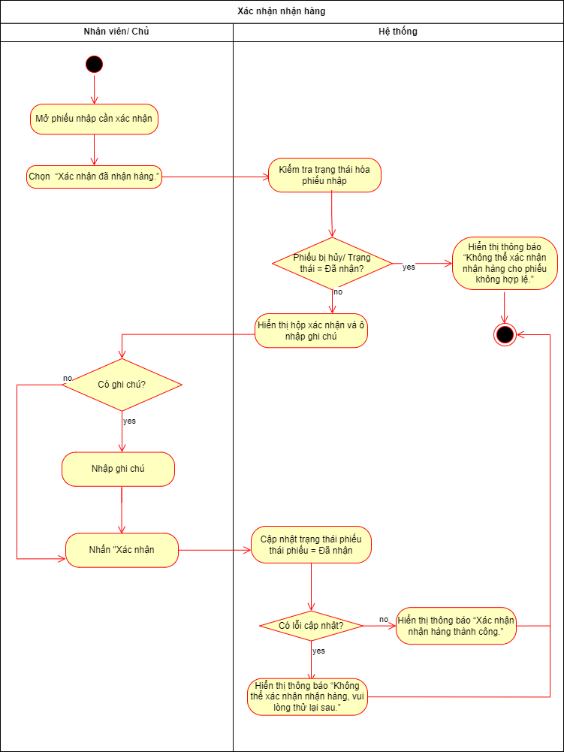

#### Xác nhận kiểm hàng

|  |  |
| --- | --- |
| Use case ID | 4.3.2 |
| Use case name | Kiểm hàng |
| Description | Là nhân viên/ chủ cửa hàng, tôi muốn  xác nhận kết quả kiểm hàng thực tế (số lượng thực nhận, chênh lệch thiếu/dư) để hệ thống cập nhật tồn kho và hoàn tất phiếu nhập |
| Actors | Nhân viên, chủ |
| Priority | High |
| Triggers | Người dùng chọn chức năng “Xác nhận kiểm hàng” |
| Pre-conditions | * Người dùng đăng nhập hợp lệ và có quyền kiểm hàng. * Phiếu nhập ở trạng thái “Đã nhận”. |
| Post-conditions | * Hệ thống cập nhật số lượng thực nhận. * Cập nhật tồn kho và trạng thái phiếu sang “Đã nhận đủ” hoặc “Đang nhận”. * • Ghi nhật ký kiểm hàng |
| Main flow | 1. Người dùng mở phiếu nhập và chọn “Xác nhận kiểm hàng.” 2. Hệ thống hiển thị form kiểm hàng (có tên hàng, số lượng). 3. Người dùng chọn “Nhận đủ.” 4. Hệ thống hiển thị hộp xác nhận yêu cầu xác nhận kiểm hàng. 5. Người dùng nhấn “Xác nhận – Lưu kết quả kiểm hàng.” 6. Hệ thống cập nhật tồn kho 7. Hệ thống đặt trạng thái phiếu = “Đã nhận đủ.” 8. Hệ thống hiển thị thông báo **“**Xác nhận kiểm hàng thành công.” |
| Alternative flows | 3a Người dùng chọn "Nhận thiếu" và nhập số lượng thực nhận  3b Người dùng chọn "Nhận dư" và nhập số lượng thực nhận  7a Hệ thống đặt trạng thái phiếu = “Đã nhận 1 phần"  7b Hệ thống đặt trạng thái phiếu = “Đã nhận - dư" |
| Exception flows | 3c. Người dùng không chọn phương án kiểm hàng → “Vui lòng chọn nhận đủ, nhận thiếu hoặc nhận dư.”  3d. Số lượng thực kiểm không hợp lệ (<0) → 7c. Lỗi cập nhật dữ liệu/mất kết nối → “Không thể lưu kết quả kiểm hàng, vui lòng thử lại sau.”  8d. Nếu xảy ra lỗi xác nhận hiển thị thông báo: “Không thể xác nhận kiểm hàng, vui lòng thử lại sau.” |
| Business rules | BR-UC4-07/08/09 |
| Non-functional requirement | N/A |

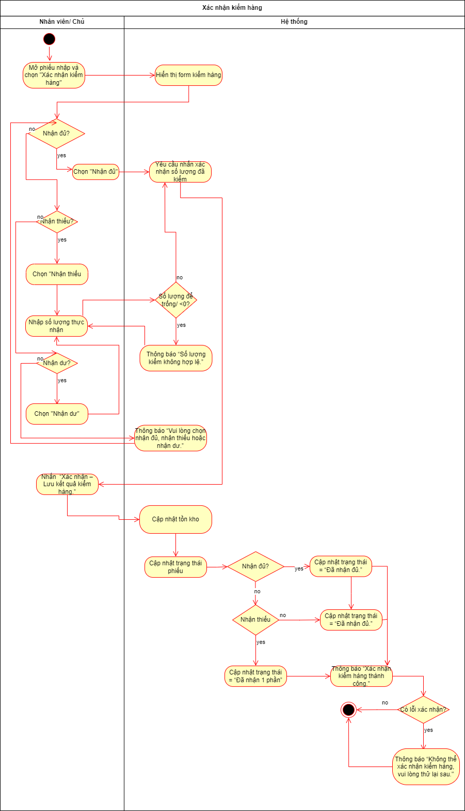

### Theo dõi & tra cứu nhập hàng

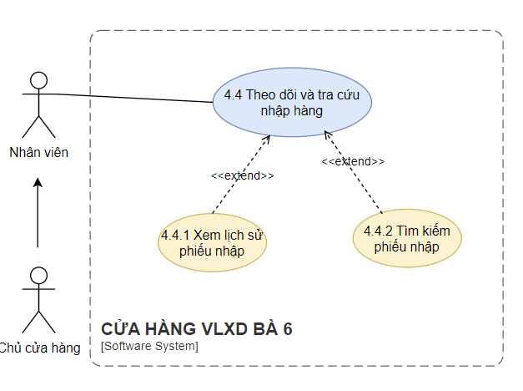

#### Xem lịch sử phiếu nhập

|  |  |
| --- | --- |
| Use case ID | 4.4.1 |
| Use case name | Xem chi tiết phiếu nhập |
| Description | Là nhân viên/ chủ cửa hàng, tôi muốn xem lịch sử các phiếu nhập cùng chi tiết hàng hóa, số lượng, trạng thái… để dễ dàng theo dõi, kiểm tra và tra cứu lịch sử nhập hàng. |
| Actors | Nhân viên, chủ |
| Priority | Medium |
| Triggers | Người dùng chọn  “Xem danh sách chi tiết phiếu nhập” |
| Pre-conditions | * Người dùng đăng nhập hợp lệ. * Có ít nhất một phiếu nhập trong hệ thống |
| Post-conditions | * Hiển thị danh sách các phiếu nhập * Hiển thị thông tin chi tiết phiếu nhập |
| Main flow | 1. Người dùng mở chức năng “Xem lịch sử nhập hàng.” 2. Hệ thống hiển thị danh sách các phiếu nhập gần nhất. 3. Người dùng chọn phiếu nhập trong danh sách gần nhất 4. Hệ thống hiển thị thông tin chi tiết của phiếu nhập |
| Alternative flows | 3a người dùng nhập thông tin để tìm phiếu nhập |
| Exception flows | 2a. Nếu không có phiếu nào nào hiển thị → Hệ thống hiển thị thông báo: “Không có phiếu nhập nào gần đây.”  3a1 Nếu không có đơn nào khớp với thông tin tìm kiếm → Hệ thống hiển thị thông báo: “Không tìm thấy phiếu nhập phù hợp.”  4a. Nếu hệ thống gặp lỗi khi mở chi tiết đơn → Hiển thị thông báo: “Không thể hiển thị thông tin phiếu nhập, vui lòng thử lại.” |
| Business rules | BR-UC4-10 |
| Non-functional requirement | N/A |

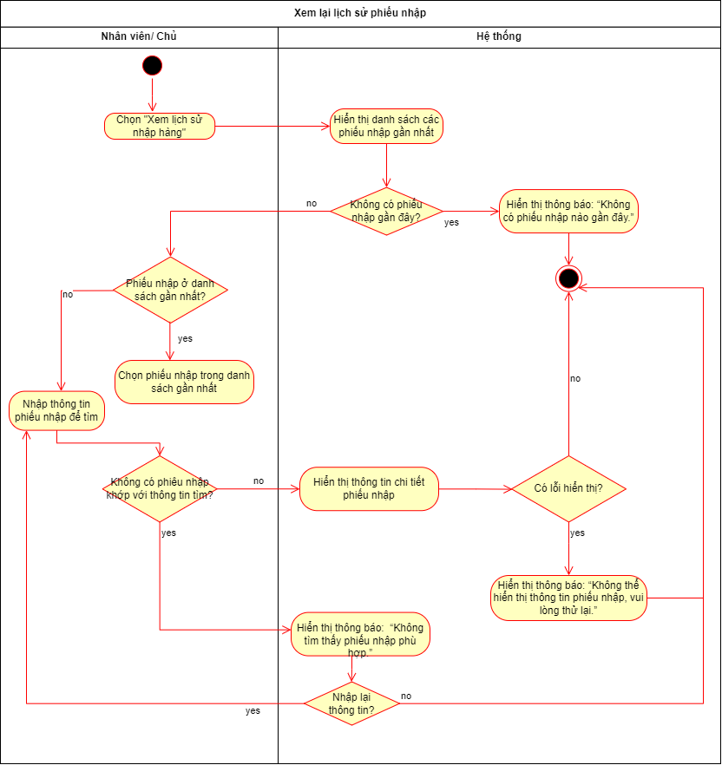

#### Tìm kiếm phiếu nhập

|  |  |
| --- | --- |
| Use case ID | 4.4.2 |
| Use case name | Tìm kiếm phiếu nhập |
| Description | Là nhân viên/ chủ cửa hàng, tôi muốn tìm các phiếu nhập để có thể xem lại và theo dõi |
| Actors | Nhân viên, chủ |
| Priority | Low |
| Triggers | Người dùng chọn chức năng “Tìm kiếm phiếu nhập” |
| Pre-conditions | * Người dùng đăng nhập hợp lệ * Hệ thống đã có dữ liệu phiếu nhập. |
| Post-conditions | * Danh sách kết quả tìm kiếm được hiển thị theo tiêu chí. * Người dùng có thể mở chi tiết từng phiếu từ danh sách kết quả. |
| Main flow | 1. Người dùng mở chức năng “Tìm kiếm phiếu nhập” 2. Hệ thống hiển thị ô nhập thông tin tìm kiếm 3. Người dùng nhập mã phiếu nhập. 4. Người dùng bấm “Tìm kiếm.” 5. Hệ thống truy vấn theo thông tin tìm kiếm và hiển thị danh sách kết quả hợp lệ. 6. Người dùng chọn một phiếu nhập để xem chi tiết. 7. Hệ thống hiển thị thông tin chi tiết của phiếu nhập |
| Alternative flows | 3a. Người dùng nhập thông tin NCC để tìm  3b. Người dùng nhập ngày tạo phiếu nhập để tìm  3c. Người dùng kết hợp nhiều tiêu chí (khách hàng + thời gian + trạng thái) để tìm |
| Exception flows | 3e. Người dùng không nhập thông tin tìm kiếm → hệ thống hiển thị “Vui lòng nhập thông tin cần tìm.”  5a. Không có kết quả phù hợp → hệ thống hiển thị “Không tìm thấy phiếu nhập.”  7a. Lỗi hệ thống hoặc mất kết nối → hệ thống hiển thị “Không thể tải dữ liệu, vui lòng thử lại sau. |
| Business rules | N/A |
| Non-functional requirement | N/A |

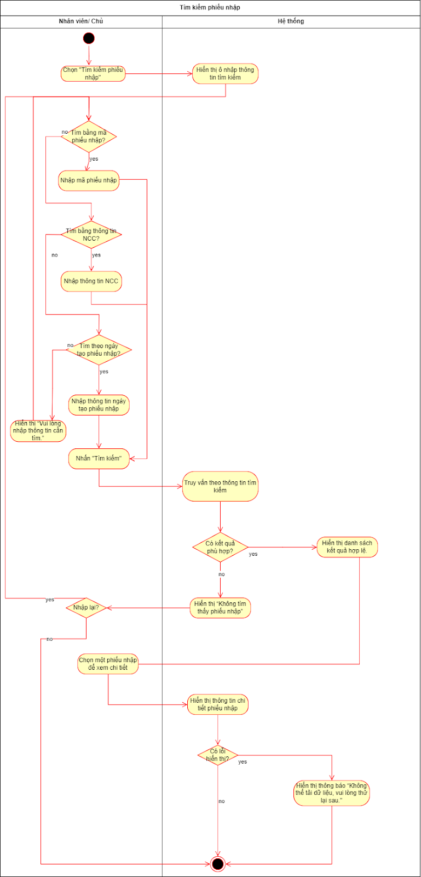

## Thanh toán

a,Mô tả khái quát UC

Hệ thống thanh toán cho phép người dùng thực hiện các giao dịch tài chính gắn liền với quy trình nhập – xuất hàng hóa. Người dùng có thể khởi tạo thanh toán từ đơn bán hoặc đơn nhập, chọn phương thức phù hợp (tiền mặt, chuyển khoản, đa phương thức), xác nhận giao dịch, và lưu biên lai / phiếu chi tương ứng. Mọi giao dịch đều được ghi log, đối soát công nợ và đảm bảo an toàn dữ liệu.

b, (Đưa ra hình phân rã UC)

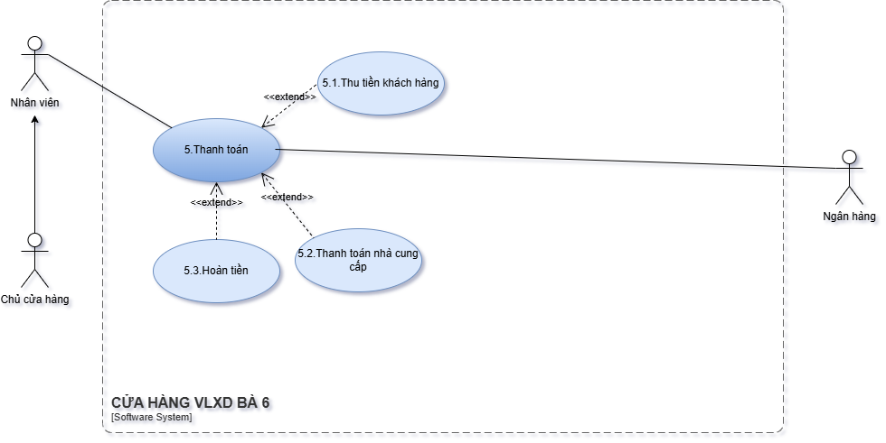

### Business rules

|  |  |
| --- | --- |
| **Business Requirement** | **Business Rules** |
| Kiểm soát số tiền thanh toán | Số tiền thanh toán không được vượt quá tổng giá trị đơn hàng hoặc công nợ còn lại.  Người dùng có thể nhập số tiền thanh toán nhỏ hơn tổng giá trị đơn; hệ thống ghi nhận công nợ còn lại.  Số tiền hoàn không vượt quá số tiền khách đã thanh toán. Nếu vượt, cần có xác nhận từ chủ cửa hàng (Admin). |
| Quản lý phương thức và trạng thái | Hệ thống chỉ chấp nhận các phương thức: Tiền mặt, Chuyển khoản.  Với phương thức chuyển khoản, hệ thống chỉ ghi nhận khi giao dịch được xác thực thành công từ ngân hàng.  Khi thanh toán đủ, đơn hàng được tự động chuyển trạng thái "Đã thanh toán"; nếu chưa đủ, ở trạng thái "Còn nợ".  Hệ thống chỉ cho phép hoàn tiền nếu đơn hàng có phiếu trả hàng hợp lệ hoặc trạng thái bị hủy. |
| Theo dõi và kiểm soát | Sau mỗi giao dịch thanh toán hoặc hoàn tiền, hệ thống tự động cập nhật công nợ của khách hàng hoặc nhà cung cấp.  Mỗi giao dịch thanh toán/hoàn tiền được ghi nhận kèm chứng từ (phiếu thu, phiếu chi, hoặc biên lai điện tử).  Mọi thao tác thanh toán, hủy, hoặc hoàn tiền phải được lưu lại nhật ký hoạt động (User, thời gian, hành động, số tiền).  Chỉ có chủ cửa hàng mới có quyền hủy hoặc sửa thông tin giao dịch thanh toán sau khi đã ghi nhận. |
| Toàn vẹn dữ liệu | Sau khi giao dịch thanh toán hoặc hoàn tiền được xác nhận, dữ liệu không thể chỉnh sửa trực tiếp mà chỉ được điều chỉnh qua bút toán mới.  Tất cả các giao dịch thanh toán sử dụng đơn vị tiền tệ VNĐ và hiển thị với định dạng có dấu phân cách hàng nghìn (###,### VNĐ). |

|  |  |
| --- | --- |
| **ID** | **Business rules** |
| BR-UC5-01 | Số tiền thanh toán không được vượt quá tổng giá trị đơn hàng hoặc công nợ còn lại. |
| BR-UC5-02 | Người dùng có thể nhập số tiền thanh toán nhỏ hơn tổng giá trị đơn; hệ thống ghi nhận công nợ còn lại. |
| BR-UC5-03 | Hệ thống chỉ chấp nhận các phương thức: Tiền mặt, Chuyển khoản. |
| BR-UC5-04 | Số tiền hoàn không vượt quá số tiền khách đã thanh toán. Nếu vượt, cần có xác nhận từ chủ cửa hàng (Admin). |
| BR-UC5-05 | Sau mỗi giao dịch thanh toán hoặc hoàn tiền, hệ thống tự động cập nhật công nợ của khách hàng hoặc nhà cung cấp. |
| BR-UC5-06 | Mỗi giao dịch thanh toán/hoàn tiền được ghi nhận kèm chứng từ (phiếu thu, phiếu chi, hoặc biên lai điện tử). |
| BR-UC5-07 | Khi thanh toán đủ, đơn hàng được tự động chuyển trạng thái “Đã thanh toán”; nếu chưa đủ, ở trạng thái “Còn nợ”. |
| BR-UC5-08 | Hệ thống chỉ cho phép hoàn tiền nếu đơn hàng có phiếu trả hàng hợp lệ hoặc trạng thái bị hủy. |
| BR-UC5-09 | Với phương thức chuyển khoản, hệ thống chỉ ghi nhận khi giao dịch được xác thực thành công từ ngân hàng. |
| BR-UC5-10 | Mọi thao tác thanh toán, hủy, hoặc hoàn tiền phải được lưu lại nhật ký hoạt động (User, thời gian, hành động, số tiền). |
| BR-UC5-11 | Chỉ có chủ cửa hàng mới có quyền hủy hoặc sửa thông tin giao dịch thanh toán sau khi đã ghi nhận. |
| BR-UC5-12 | Sau khi giao dịch thanh toán hoặc hoàn tiền được xác nhận, dữ liệu không thể chỉnh sửa trực tiếp mà chỉ được điều chỉnh qua bút toán mới. |
| BR-UC5-13 | Tất cả các giao dịch thanh toán sử dụng đơn vị tiền tệ VNĐ và hiển thị với định dạng có dấu phân cách hàng nghìn (###,### VNĐ). |

### Thu tiền khách hàng (đơn bán)

|  |  |
| --- | --- |
| Use case ID | 5.1 |
| Use case name | Thu tiền khách hàng |
| Description | Là nhân viên bán hàng hoặc chủ cửa hàng, tôi muốn thu tiền từ khách hàng dựa trên đơn bán hàng để hoàn tất giao dịch và cập nhật công nợ khách hàng. |
| Actors | Nhân viên, chủ |
| Priority | High |
| Triggers | Người dùng chọn chức năng “Thanh toán đơn bán” từ giao diện. |
| Pre-conditions | * Đơn bán hàng đã được lập và xác nhận. * Khách hàng có thông tin thanh toán (tên, mã KH, công nợ nếu có). * Hệ thống kết nối ổn định với cơ sở dữ liệu và (nếu có) cổng thanh toán. |
| Post-conditions | * Giao dịch thanh toán được ghi nhận thành công. * Trạng thái đơn hàng cập nhật thành “Đã thanh toán” hoặc “Thanh toán một phần”. * Công nợ khách hàng được cập nhật. |
| Main flow | 1. Người dùng mở chi tiết đơn bán cần thanh toán. 2. Hệ thống hiển thị thông tin đơn hàng: tổng tiền, khách hàng, trạng thái thanh toán. 3. Người dùng chọn phương thức thanh toán: tiền mặt, chuyển khoản 4. Người dùng nhấn “Xác nhận thanh toán”. 5. Hệ thống ghi nhận giao dịch và trạng thái đơn hàng. 6. Hệ thống in hoặc xuất biên lai thanh toán (nếu được yêu cầu). |
| Alternative flows | 3a. Nếu tiền mặt → nhập số tiền, xác nhận.  3b. Nếu chuyển khoản → hệ thống tạo mã giao dịch hoặc mã QR, chờ xác nhận chuyển khoản.  3c. Người dùng chọn Thanh toán một phần → hệ thống ghi nhận phần đã thanh toán, cập nhật số tiền còn nợ.  4a. Người dùng chọn “Hủy thanh toán” trước khi xác nhận → quay lại trạng thái chờ thanh toán. |
| Exception flows | 5a. Lỗi kết nối với cổng thanh toán → hiển thị “Không thể lưu giao dịch, thử lại sau”.  6a. In biên lai thất bại → cho phép người dùng lưu hoặc gửi email thay thế. |
| Business rules | Mỗi đơn chỉ có 1 giao dịch thanh toán chính, nhưng có thể phát sinh nhiều đợt thanh toán bổ sung.  Không được hoàn tiền vượt quá số tiền đã thanh toán. |
| Non-functional requirement | N/A |

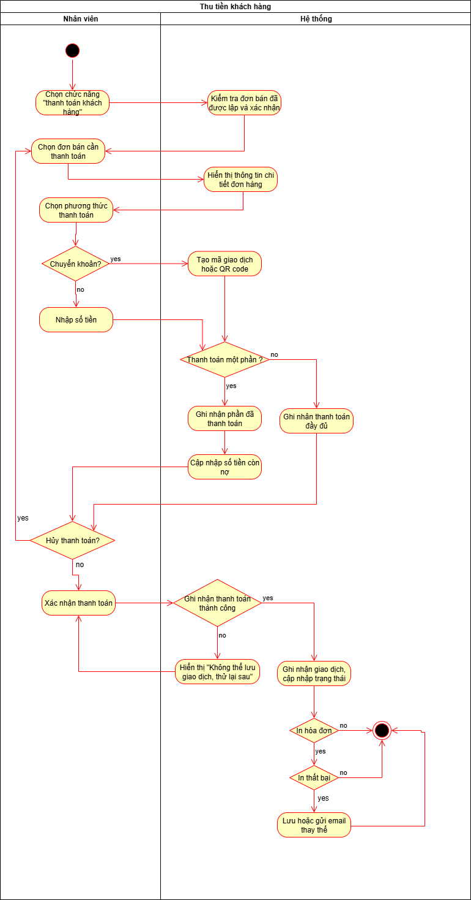

### Thanh toán nhà cung cấp

|  |  |
| --- | --- |
| Use case ID | 5.2 |
| Use case name | Thanh toán nhà cung cấp |
| Description | Là nhân viên bán hàng hoặc chủ cửa hàng,ôi muốn thực hiện thanh toán cho nhà cung cấp theo đơn nhập hàng để đảm bảo quản lý chi phí và công nợ chính xác. |
| Actors | Nhân viên, chủ |
| Priority | High |
| Triggers | Người dùng chọn “Thanh toán Nhà cung ” từ danh sách đơn nhập hoặc hóa đơn chưa thanh toán. |
| Pre-conditions | * Đơn nhập hàng đã được lập và duyệt. * Có thông tin nhà cung cấp, số tiền cần thanh toán, và (nếu có) công nợ còn lại. * Người dùng có quyền thực hiện thanh toán. |
| Post-conditions | * Giao dịch chi tiền được ghi nhận. * Công nợ NCC được cập nhật. Phiếu chi hoặc chứng từ thanh toán được sinh ra (nếu có). |
| Main flow | 1. Người dùng mở danh sách đơn nhập hoặc chi tiết một đơn nhập hàng. 2. Hệ thống hiển thị thông tin: tên NCC, tổng tiền, số tiền đã thanh toán, số còn nợ. 3. Người dùng chọn phương thức thanh toán. 4. Người dùng nhập số tiền muốn thanh toán. 5. Người dùng xác nhận thanh toán. 6. Hệ thống ghi nhận giao dịch, cập nhật công nợ NCC và trạng thái thanh toán của đơn nhập. 7. Hệ thống in hoặc xuất phiếu chi / chứng từ thanh toán (nếu được yêu cầu) |
| Alternative flows | 3a. Nếu tiền mặt → Nhập số tiền  3b. Nếu chuyển khoản → tạo mã giao dịch hoặc QR code tương ứng với số tiền  4a. Người dùng chọn thanh toán một phần → hệ thống ghi nhận số tiền đã trả.  4b. Nếu chọn thanh toán toàn bộ → Ghi nhận toàn bộ số tiền. |
| Exception flows | 6b. Lỗi kết nối ngân hàng hoặc không xác nhận được giao dịch → hiển thị “Thanh toán thất bại, vui lòng thử lại”.  5a. Người dùng hủy giao dịch trước khi xác nhận → quay lại trạng thái chờ thanh toán, không lưu dữ liệu. |
| Business rules | Tổng số tiền thanh toán không vượt quá giá trị đơn nhập. |
| Non-functional requirement | N/A |

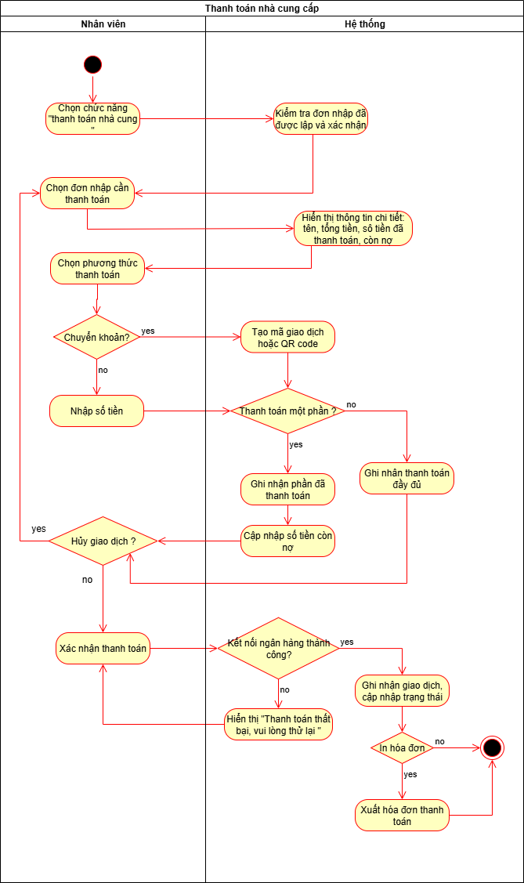

### Hoàn tiền

|  |  |
| --- | --- |
| Use case ID | 5.3 |
| Use case name | Hoàn tiền |
| Description | Là nhân viên bán hàng hoặc chủ cửa hàng, tôi muốn xử lý hoàn tiền khi khách hàng trả hàng hoặc đơn hàng bị hủy, để đảm bảo công nợ và dòng tiền phản ánh đúng thực tế. |
| Actors | Nhân viên, chủ |
| Priority | Medium |
| Triggers | Người dùng chọn chức năng “Hoàn tiền” từ đơn bán hoặc phiếu thanh toán. |
| Pre-conditions | * Đơn hàng đã có giao dịch thanh toán. * Đơn bị hủy hoặc phát sinh nghiệp vụ trả hàng. * Số tiền hoàn không vượt quá số tiền đã thanh toán. |
| Post-conditions | * Giao dịch hoàn tiền được ghi nhận. * Số dư công nợ khách hàng được điều chỉnh. * Biên lai hoàn tiền được tạo (nếu có) |
| Main flow | 1. Người dùng chọn đơn cần hoàn tiền. 2. Hệ thống hiển thị thông tin thanh toán trước đó: tên, tổng tiền, phương thức. 3. Người dùng nhập số tiền hoàn, lý do hoàn tiền. 4. Người dùng chọn phương thức hoàn tiền 5. Hệ thống ghi nhận giao dịch hoàn tiền, cập nhật công nợ khách hàng. 6. Hệ thống in hoặc lưu phiếu hoàn tiền. |
| Alternative flows | 4a. Nếu tiền mặt → nhập số tiền  4b. Nếu chuyển khoản → Tạo mã giao dịch hoặc QR code tương ứng số tiền. |
| Exception flows | 5a. Lỗi kết nối ngân hàng → hiển thị “Không thể thực hiện hoàn tiền, vui lòng thử lại.”  5b. Số tiền hoàn vượt quá giới hạn → hiển thị cảnh báo và yêu cầu phê duyệt của chủ cửa hàng. |
| Business rules | N/A |
| Non-functional requirement | N/A |

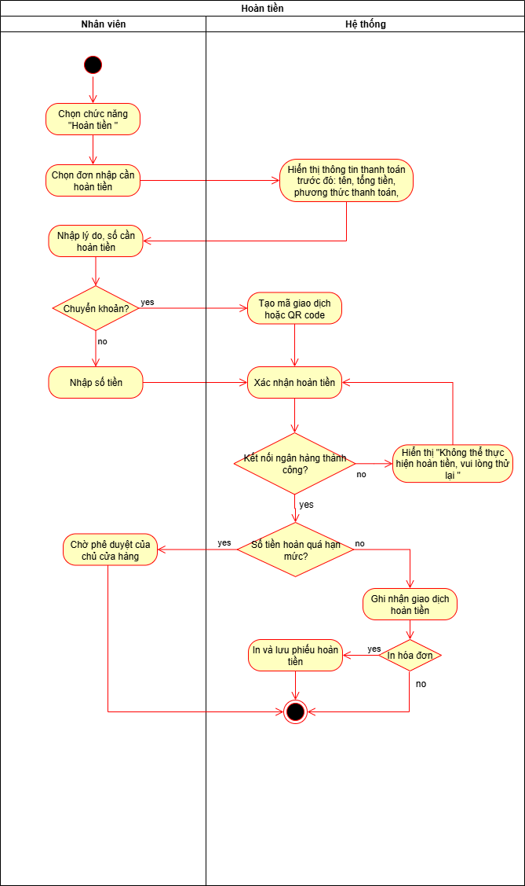

## Quản lý công nợ

a, Mô tả khái quát

Phân hệ Quản lý công nợ giúp cửa hàng theo dõi toàn diện các khoản phải thu từ khách hàng và phải trả cho nhà cung cấp. Hệ thống tự động ghi nhận công nợ phát sinh, cập nhật thanh toán, gửi cảnh báo và hỗ trợ lập báo cáo, đối chiếu định kỳ. Với các quy tắc nghiệp cụ thể (như chỉ áp dụng cho khách hàng thân thiết), phân hệ đảm bảo tính chính xác, minh bạch và kiểm soát rủi ro tín dụng hiệu quả.

b, (Đưa ra hình phân rã UC)

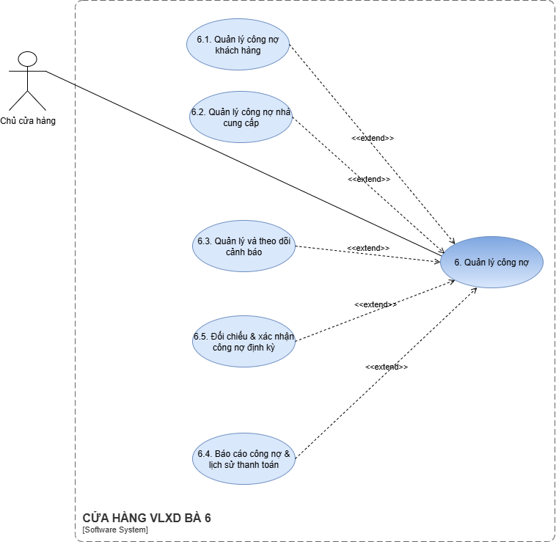

### Business rules

|  |  |  |
| --- | --- | --- |
| **Business Requirement** |  | **Business Rules** |
| Quản lý hồ sơ và điều kiện công nợ khách hàng |  | Mỗi khách hàng phải được gán một "Mã định danh" duy nhất trong hệ thống.  Mỗi khách hàng chỉ có một "Hồ sơ công nợ" riêng biệt.  Chức năng "Quản lý công nợ" chỉ được kích hoạt khi khách hàng có từ 2 "Giao dịch mua hàng" trở lên.  Khi truy cập vào chức năng công nợ của khách hàng chưa đủ 2 giao dịch, hệ thống phải hiển thị thông báo: "Khách hàng chưa đủ điều kiện để tạo công nợ." |
| Tự động phát sinh và cập nhật công nợ |  | Một bản ghi "Công nợ" phải được tự động tạo khi một "Giao dịch bán hàng" được ghi nhận với trạng thái "Chưa thanh toán đầy đủ".  Một bản ghi "Công nợ" phải được tự động tạo khi một "Giao dịch nhập hàng" từ nhà cung cấp được hoàn tất.  Mọi "Giao dịch thanh toán" (tiền mặt/chuyển khoản) phải được ghi nhận để cập nhật "Trạng thái nợ" của công nợ liên quan.  "Số dư công nợ" phải được hệ thống tự động tính toán lại ngay lập tức sau mỗi lần có giao dịch thanh toán hoặc điều chỉnh. |
| Kiểm soát quyền điều chỉnh và lưu vết lịch sử |  | Chỉ người dùng có quyền "Chủ" được hiển thị và có thể thao tác các chức năng "Điều chỉnh nợ" và "Gia hạn nợ".  Mọi thay đổi về số tiền nợ, hạn nợ, hoặc trạng thái nợ phải được ghi lại tự động vào bảng "Lịch sử thay đổi công nợ".  Mỗi lần "Cập nhật thanh toán" phải ghi lại "Thời gian", "Hình thức thanh toán", và "Người thực hiện" vào lịch sử công nợ.  Mọi "Điều chỉnh công nợ" sau khi đối chiếu phải được lưu lại "Người thực hiện", "Lý do", và "Thời gian điều chỉnh". |
| Cấu hình chính sách nợ và gửi cảnh báo tự động |  | Người dùng có quyền "Chủ" được phép truy cập vào màn hình "Cấu hình chính sách nợ".  Mỗi "Chính sách nợ" bắt buộc phải có các trường: "Số ngày cho nợ", "Mức lãi phạt", và "Mẫu nội dung nhắc nợ".  Hệ thống phải tự động gửi "Cảnh báo công nợ đến hạn" dựa trên chính sách được cấu hình.  Hệ thống phải hỗ trợ cài đặt ít nhất 3 kênh nhận cảnh báo: "Ứng dụng nội bộ", "Zalo", và "Email".  Danh sách "Công nợ đến hạn/quá hạn" phải được cập nhật và hiển thị theo thời gian thực.  Mỗi lần "Gửi nhắc nợ" phải được ghi nhận "Người gửi", "Thời gian gửi", "Kênh gửi", và "Nội dung" đã gửi. |
| Truy cập, lập và xuất báo cáo công nợ |  | Chỉ người dùng có quyền "Chủ" được phép truy cập vào màn hình "Báo cáo công nợ".  Báo cáo "Công nợ phải thu, phải trả" phải được tổng hợp dữ liệu từ các bảng "Giao dịch" và "Công nợ".  Báo cáo phải cung cấp chức năng "Lọc" theo: Khách hàng/NCC, Khoảng thời gian, và Trạng thái thanh toán.  Dữ liệu trong báo cáo phải phản ánh ngay lập tức mọi thay đổi về công nợ và thanh toán.  Hệ thống phải ghi lại "Nhật ký xuất báo cáo" mỗi khi người dùng thực hiện xuất file hoặc gửi email.  Báo cáo phải có thể được "Xuất ra file PDF" hoặc "Gửi trực tiếp qua Email" cho đối tác. |
| Đối chiếu và xác nhận công nợ với đối tác |  | Hệ thống phải cho phép "Tạo đề nghị đối chiếu" theo chu kỳ (Tháng/Quý/Năm) hoặc thủ công.  Mỗi "Đề nghị đối chiếu" phải bao gồm: Thông tin đối tác, Kỳ đối chiếu, Số dư đầu kỳ, Phát sinh trong kỳ, Số dư cuối kỳ.  Chỉ người dùng có quyền "Chủ" được phép thực hiện "Gửi xác nhận công nợ" ra bên ngoài hệ thống.  Hệ thống phải hỗ trợ gửi xác nhận qua "Email", "Tin nhắn nội bộ", hoặc "In phiếu đối chiếu".  Khi nhận phản hồi, hệ thống phải cho phép cập nhật "Trạng thái đối chiếu" thành một trong các giá trị: "Đồng ý", "Sai lệch", "Chờ phản hồi". |

|  |  |
| --- | --- |
| **ID** | **Business Rules** |
| BR-UC6-01 | Mỗi khách hàng đều có mã định danh duy nhất và hồ sơ công nợ riêng. |
| BR-UC6-02 | Công nợ được tạo khi phát sinh giao dịch bán hàng chưa thanh toán đầy đủ. |
| BR-UC6-03 | Các giao dịch thanh toán (tiền mặt hoặc chuyển khoản) được ghi nhận để cập nhật trạng thái nợ. |
| BR-UC6-04 | Chỉ người có quyền “Chủ” mới có thể điều chỉnh hoặc gia hạn nợ. |
| BR-UC6-05 | Hệ thống tự động tính lại số dư công nợ sau mỗi lần cập nhật. |
| BR-UC6-06 | Mọi thay đổi về công nợ phải được lưu trong “Lịch sử thay đổi công nợ”. |
| BR-UC6-07 | Chức năng “Quản lý công nợ khách hàng” chỉ áp dụng cho khách hàng đã có từ 2 giao dịch mua hàng trở lên trong hệ thống. |
| BR-UC6-08 | Nếu khách hàng chưa đủ 2 lần mua hàng, hệ thống hiển thị thông báo: “Khách hàng chưa đủ điều kiện để tạo công nợ.” |
| BR-UC6-09 | Mỗi giao dịch nhập hàng từ nhà cung cấp phải tự động sinh công nợ tương ứng trong hệ thống. |
| BR-UC6-10 | Chỉ người có quyền “Chủ” mới được phép điều chỉnh, gia hạn. |
| BR-UC6-11 | Việc cập nhật tình trạng thanh toán phải được ghi lại trong lịch sử công nợ (ngày, hình thức thanh toán, người thực hiện). |
| BR-UC6-12 | Công nợ đến hạn phải được hệ thống tự động thông báo. |
| BR-UC6-13 | Hệ thống cho phép người có quyền “Chủ” cấu hình các chính sách nợ. |
| BR-UC6-14 | Mỗi chính sách nợ bao gồm: số ngày cho nợ, mức lãi phạt (nếu có), và mẫu nội dung nhắc nợ. |
| BR-UC6-15 | Hệ thống cho phép cài đặt nhiều kênh nhận cảnh báo (ứng dụng nội bộ, Zalo, email). |
| BR-UC6-16 | Danh sách công nợ đến hạn hoặc quá hạn được hệ thống cập nhật theo thời gian thực. |
| BR-UC6-17 | Việc gửi nhắc nợ phải được ghi nhận lịch sử (người gửi, thời gian, kênh gửi, nội dung). |
| BR-UC6-18 | Người dùng chỉ có thể chỉnh sửa cấu hình cảnh báo nếu có quyền được phân công. |
| BR-UC6-19 | Hệ thống chỉ cho phép người dùng có quyền “Chủ” truy cập chức năng báo cáo công nợ. |
| BR-UC6-20 | Báo cáo công nợ phải thu, phải trả được tổng hợp từ dữ liệu giao dịch và công nợ hiện có. |
| BR-UC6-21 | Hệ thống cho phép lọc, sắp xếp và tìm kiếm báo cáo theo khách hàng, nhà cung cấp, khoảng thời gian, hoặc trạng thái thanh toán. |
| BR-UC6-22 | Dữ liệu trong báo cáo phải đồng bộ thời gian thực với các cập nhật công nợ và thanh toán. |
| BR-UC6-23 | Mọi thao tác xuất báo cáo hoặc gửi email sao kê đều được ghi nhận nhật ký hệ thống. |
| BR-UC6-24 | Các báo cáo có thể được xuất ra định dạng PDF, hoặc gửi trực tiếp qua email cho người nhận. |
| BR-UC6-25 | Hệ thống cho phép tạo đề nghị đối chiếu công nợ theo chu kỳ (tháng, quý, năm) hoặc theo yêu cầu. |
| BR-UC6-26 | Chỉ người dùng có quyền “Chủ” mới được gửi xác nhận công nợ ra ngoài. |
| BR-UC6-27 | Mỗi đề nghị đối chiếu bao gồm thông tin khách hàng/NCC, kỳ đối chiếu, số dư đầu kỳ, phát sinh trong kỳ, số dư cuối kỳ. |
| BR-UC6-28 | Hệ thống cho phép gửi xác nhận qua email, trong hệ thống hoặc in phiếu đối chiếu. |
| BR-UC6-29 | Khi nhận phản hồi từ khách hàng/NCC, hệ thống phải ghi nhận kết quả và cập nhật trạng thái đối chiếu (“Đồng ý”, “Sai lệch”, “Chờ phản hồi”). |
| BR-UC6-30 | Mọi lần điều chỉnh công nợ sau phản hồi phải được lưu vết lịch sử (người thực hiện, lý do, thời gian). |

### Quản lý công nợ khách hàng

Chức năng cho phép chủ quản lý toàn bộ quá trình công nợ của **khách hàng quen (đã mua từ 2 lần trở lên)**, bao gồm việc tạo mới, ghi nhận công nợ phát sinh, cập nhật tình trạng thanh toán, gia hạn hoặc điều chỉnh các khoản nợ. Mục tiêu nhằm đảm bảo dữ liệu công nợ luôn chính xác, minh bạch và hỗ trợ ra quyết định tài chính nhanh chóng.

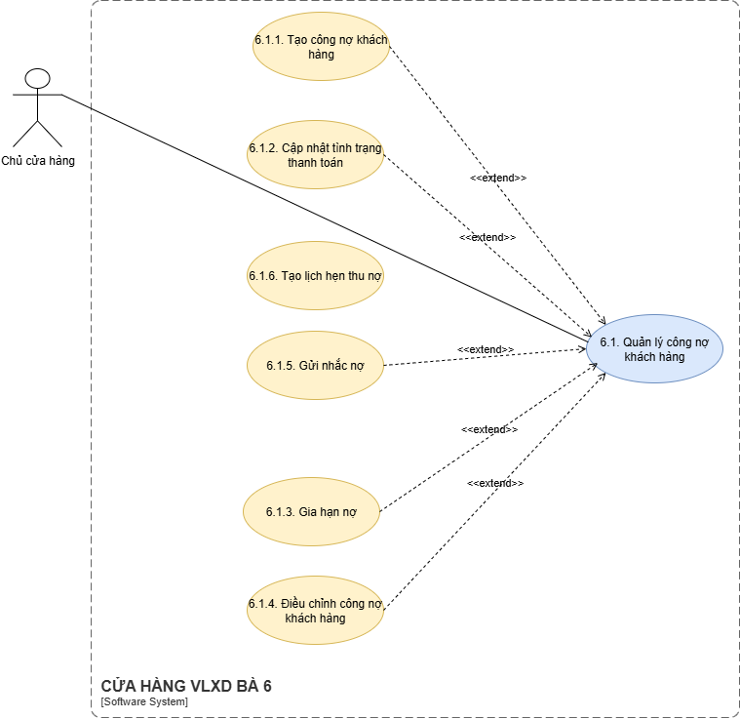

#### Tạo công nợ khách hàng

|  |  |
| --- | --- |
| Thuộc tính | Mô tả |
| Use case ID | 6.1.1 |
| Use case name | Tạo công nợ khách hàng |
| Description | Là chủ cửa hàng, tôi muốn ghi nhận công nợ phát sinh từ giao dịch bán hàng hoặc ghi nhận thủ công để theo dõi tình hình thanh toán và cập nhật số dư công nợ của khách hàng. |
| Actors | Chủ cửa hàng |
| Priority | High |
| Triggers | Phát sinh đơn hàng chưa thanh toán đầy đủ hoặc được ghi nhận thủ công. |
| Pre-conditions | - Dữ liệu khách hàng tồn tại trong hệ thống.  - Đơn hàng hợp lệ và có giá trị thanh toán.  - Khách hàng đã có ít nhất 2 giao dịch mua hàng trong hệ thống. |
| Post-conditions | - Công nợ được tạo và lưu trong hệ thống.  - Số dư công nợ của khách hàng được cập nhật. |
| Main flow | 1. Chọn “Tạo công nợ khách hàng”.  2. Nhập thông tin đơn hàng, số tiền còn nợ, ngày đến hạn.  3. Xác nhận và lưu công nợ.  4. Hệ thống cập nhật số dư công nợ tổng của khách hàng. |
| Alternative flows | 2a. Tự động lấy dữ liệu từ hóa đơn bán hàng chưa thanh toán.  3a. Người dùng chọn “Lưu nháp” để bổ sung sau. |
| Exception flows | 1a. Nếu khách hàng không tồn tại → Hiển thị thông báo “Không tìm thấy khách hàng”.  1b. Nếu khách hàng chưa đủ 2 lần mua → hiển thị thông báo “Khách hàng chưa đủ điều kiện để tạo công nợ.”  3b. Nếu lưu thất bại → Hiển thị “Lưu công nợ không thành công, vui lòng thử lại”. |
| Business rules | BR-UC6-01, BR-UC6-02, BR-UC6-03, BR-UC6-04, BR-UC6-05, BR-UC6-06, BR-UC6-07, BR-UC6-08 |
| Non-functional requirement | - Lưu dữ liệu ≤ 2 giây.  - Giao diện thân thiện, dễ nhập liệu. |

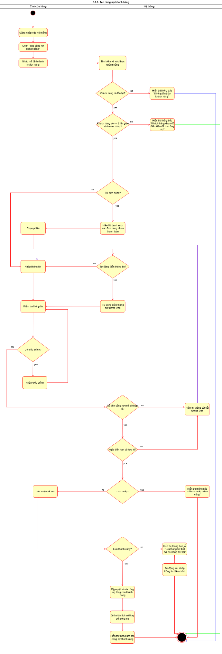

#### Cập nhật tình trạng thanh toán

|  |  |
| --- | --- |
| Thuộc tính | Mô tả |
| Use case ID | 6.1.2 |
| Use case name | Cập nhật tình trạng thanh toán |
| Description | Là chủ cửa hàng, tôi muốn ghi nhận các khoản thu nợ bằng tiền mặt hoặc chuyển khoản để hệ thống cập nhật chính xác tình trạng công nợ của khách hàng  Là ngân hàng, tôi muốn đảm bảo các giao dịch chuyển khoản được tích hợp và đồng bộ đúng đắn với hệ thống để hỗ trợ việc cập nhật công nợ tức thì. |
| Actors | Chủ cửa hàng, Ngân hàng |
| Priority | High |
| Triggers | Khi khách hàng thanh toán toàn bộ hoặc một phần công nợ. |
| Pre-conditions | - Công nợ khách hàng đã tồn tại.  - Chứng từ thanh toán hợp lệ. |
| Post-conditions | - Trạng thái công nợ được cập nhật.  - Lưu chứng từ thanh toán và nhật ký công nợ. |
| Main flow | 1. Chọn công nợ cần cập nhật.  2. Nhập số tiền khách hàng thanh toán và hình thức (tiền mặt / QR).  3. Đính kèm chứng từ thanh toán.  4. Lưu thông tin.  5. Hệ thống cập nhật số dư công nợ. |
| Alternative flows | N/A |
| Exception flows | 1a. Nếu công nợ không tồn tại → Hiển thị “Không tìm thấy công nợ tương ứng”. |
| Business rules | BR-UC6-02, BR-UC6-03, BR-UC6-05, BR-UC6-06, BR-UC6-07, BR-UC6-08, BR-UC6-10, BR-UC6-11 |
| Non-functional requirement | - Cập nhật tức thì trên hệ thống.  - Tích hợp đồng bộ với hệ thống ngân hàng nội bộ. |

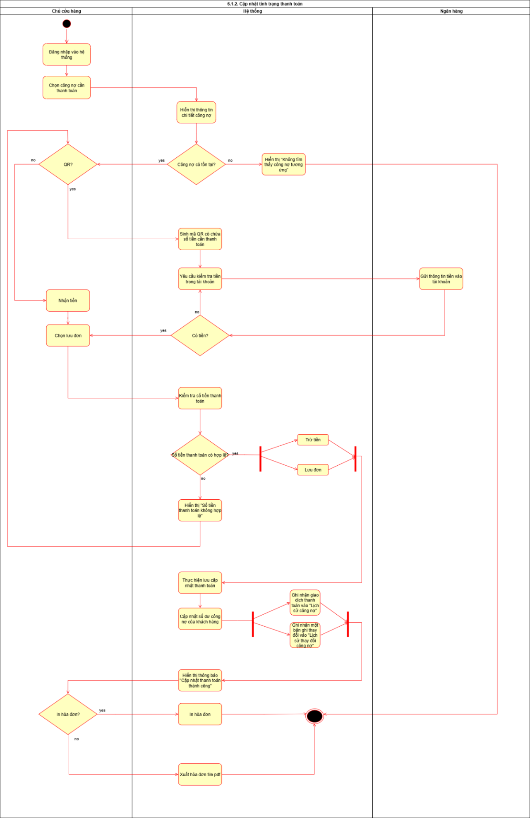

#### Gia hạn nợ

|  |  |
| --- | --- |
| Thuộc tính | Mô tả |
| Use case ID | 6.1.3 |
| Use case name | Gia hạn nợ |
| Description | Là chủ cửa hàng, tôi muốn gia hạn hoặc điều chỉnh ngày đến hạn công nợ để phù hợp với thỏa thuận mới với khách hàng. |
| Actors | Chủ cửa hàng |
| Priority | Medium |
| Triggers | Khi có yêu cầu gia hạn nợ từ khách hàng |
| Pre-conditions | - Công nợ đang trong trạng thái “Chưa thanh toán”.  - Có lý do hợp lệ cho việc gia hạn.  - Công nợ khách hàng đã tồn tại |
| Post-conditions | - Ngày đến hạn được điều chỉnh.  - Hệ thống ghi nhận lịch sử thay đổi. |
| Main flow | 1. Người dùng mở chi tiết công nợ khách hàng.  2. Chọn “Gia hạn nợ”.  3. Nhập ngày đến hạn mới và lý do.  4. Xác nhận lưu.  5. Hệ thống cập nhật và ghi lịch sử thay đổi. |
| Alternative flows | 3a. Người dùng chọn “Gia hạn tự động” theo chính sách nợ. |
| Exception flows | 1a. Nếu công nợ đã thanh toán → Hiển thị “Không thể gia hạn công nợ đã tất toán”. |
| Business rules | BR-UC6-04, BR-UC6-05, BR-UC6-06, BR-UC6-07, BR-UC6-08, BR-UC6-10, BR-UC6-14, BR-UC6-15 |
| Non-functional requirement | - Chỉ người có quyền được phép thao tác.  - Lưu lịch sử thay đổi không thể chỉnh sửa. |

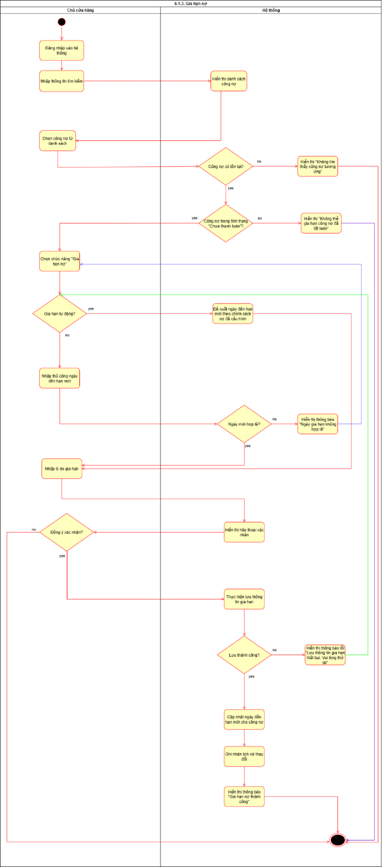

#### Điều chỉnh công nợ khách hàng

|  |  |
| --- | --- |
| Thuộc tính | Mô tả |
| Use case ID | 6.1.4 |
| Use case name | Điều chỉnh công nợ khách hàng |
| Description | Là chủ cửa hàng, tôi muốn điều chỉnh lại số tiền công nợ khi phát hiện sai sót hoặc có chiết khấu, giảm giá, trả hàng. |
| Actors | Chủ cửa hàng |
| Priority | High |
| Triggers | Khi phát hiện sai lệch hoặc có yêu cầu điều chỉnh hợp lệ. |
| Pre-conditions | - Công nợ tồn tại và chưa tất toán.  - Có lý do điều chỉnh và chứng từ đi kèm. |
| Post-conditions | - Công nợ được cập nhật đúng giá trị.  - Lưu lịch sử điều chỉnh và chứng từ liên quan. |
| Main flow | 1. Mở công nợ cần điều chỉnh.  2. Nhập thông tin điều chỉnh  3. Xác nhận và lưu, hệ thống cập nhật ngay. |
| Alternative flows | 2a. Điều chỉnh tự động theo hóa đơn trả hàng hoặc chiết khấu. |
| Exception flows | 1a. Nếu công nợ không tồn tại → Hiển thị “Không tìm thấy công nợ tương ứng”.  3b. Nếu lưu thất bại → Hiển thị “Lưu thông tin gia hạn thất bại, vui lòng thử lại”. |
| Business rules | BR-UC6-04, BR-UC6-05, BR-UC6-06, BR-UC6-07, BR-UC6-08, BR-UC6-10, BR-UC6-11 |
| Non-functional requirement | - Ghi nhận thời gian và người thực hiện điều chỉnh.  - Tự động đồng bộ vào báo cáo công nợ tổng.  - Hệ thống tự động lưu nháp dữ liệu khi lưu thất bại để tránh mất thông tin người dùng nhập. |

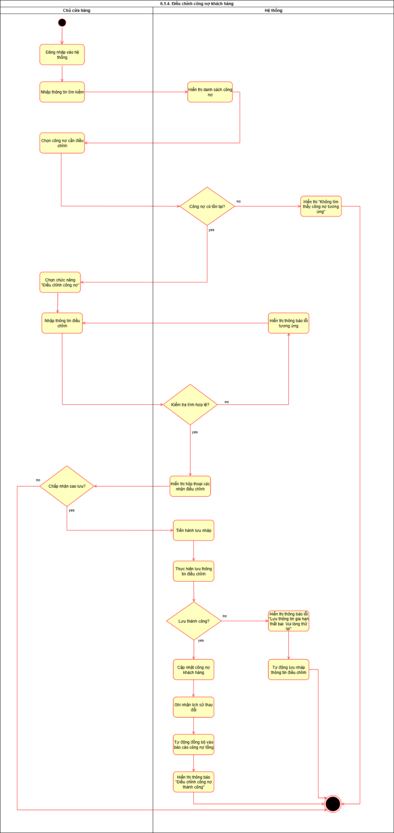

#### Gửi nhắc nợ

|  |  |
| --- | --- |
| Thuộc tính | Nội dung |
| Use case ID | 6.1.5 |
| Use case name | Gửi nhắc nợ |
| Description | Là chủ cửa hàng, tôi muốn nhắc nợ đến khách hàng có khoản công nợ sắp đến hạn hoặc quá hạn qua nhiều kênh khác nhau (app, email, Zalo) để khách hàng chủ động thanh toán đúng hạn. |
| Actors | Chủ cửa hàng |
| Priority | High |
| Triggers | Chọn gửi nhắc nợ từ danh sách công nợ đến hạn / quá hạn. |
| Pre-conditions | - Danh sách công nợ được hệ thống cập nhật đầy đủ.  - Kênh gửi (app, email, Zalo) đã được thiết lập sẵn.  - Người dùng có quyền gửi nhắc nợ. |
| Post-conditions | - Thông tin nhắc nợ được gửi đến khách hàng qua các kênh đã chọn.  - Hệ thống ghi lại lịch sử gửi (người gửi, thời gian, kênh, nội dung). |
| Main flow | 1. Mở danh sách công nợ đến hạn hoặc quá hạn.  2. Chọn khách hàng cần gửi nhắc nợ.  3. Mở công nợ cần điều chỉnh.  4. Nhấn “Gửi nhắc nợ”.  5. Chọn kênh gửi (app, email, Zalo).  6. Xác nhận và gửi.  7. Hệ thống ghi nhận lịch sử gửi và hiển thị thông báo “Đã gửi nhắc nợ thành công”. |
| Alternative flows | 3a. Nếu công nợ không tồn tại → Hiển thị “Không tìm thấy công nợ tương ứng”.  5a. Có thể xem trước nội dung nhắc nợ trước khi gửi. |
| Exception flows | 5b. Nếu kênh gửi không khả dụng → hiển thị “Không thể gửi qua kênh này, vui lòng chọn kênh khác.”  6b. Nếu gửi thất bại → hiển thị “Gửi nhắc nợ thất bại, vui lòng thử lại sau.” |
| Business rules | BR-UC6-07, BR-UC6-08, BR-UC6-12, BR-UC6-14, BR-UC6-15, BR-UC6-16, BR-UC6-17, BR-UC6-18, BR-UC6-19 |
| Non-functional requirement | Thời gian gửi ≤ 5 giây/kênh, đảm bảo bảo mật thông tin khách hàng. |

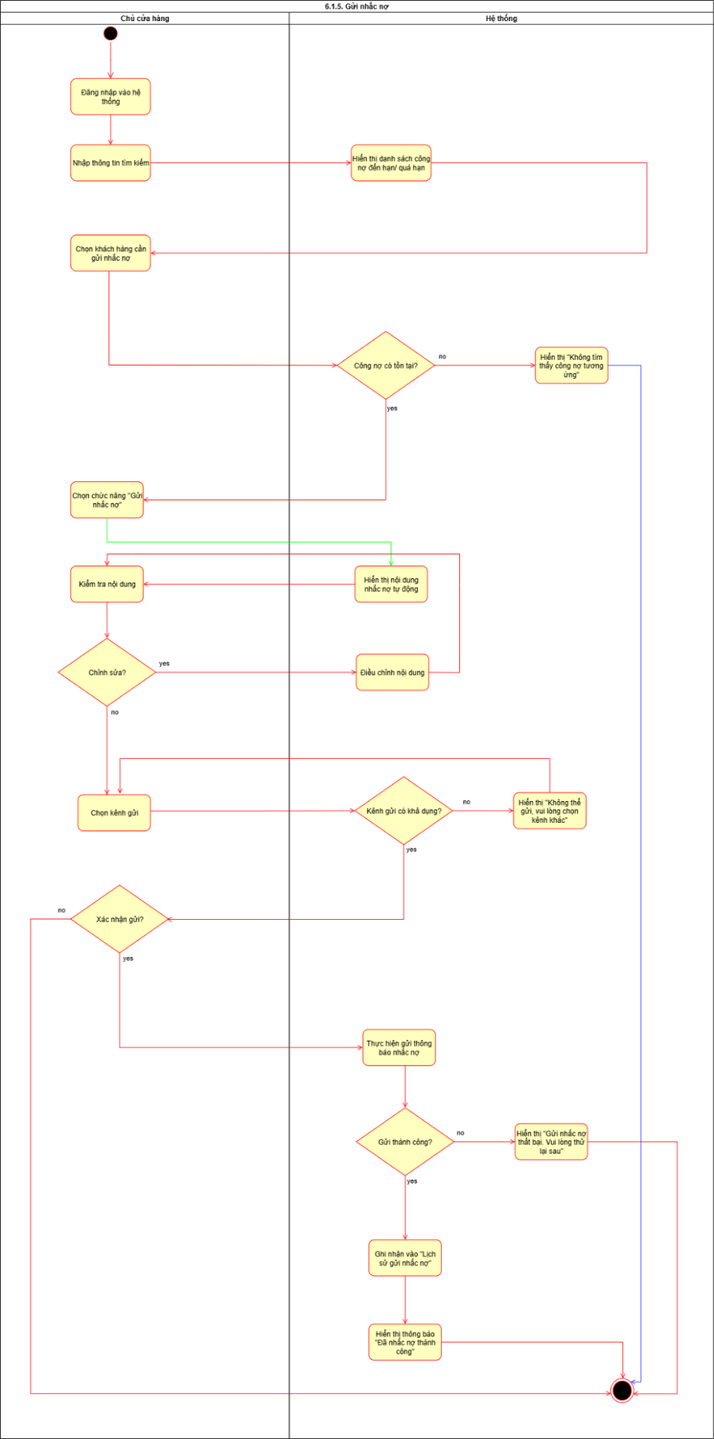

#### Tạo lịch hẹn thu nợ

|  |  |
| --- | --- |
| Thuộc tính | Nội dung |
| Use case ID | 6.1.6 |
| Use case name | Tạo lịch hẹn thu nợ |
| Description | Là chủ cửa hàng, tôi muốn tạo lịch hẹn thu nợ với khách hàng để dễ dàng theo dõi và quản lý quá trình thu hồi nợ. |
| Actors | Chủ cửa hàng |
| Priority | Medium |
| Triggers | Lịch hẹn thu nợ sau khi gửi nhắc nợ hoặc theo yêu cầu khách hàng. |
| Pre-conditions | - Công nợ của khách hàng vẫn còn tồn tại trong hệ thống.  - Người dùng có quyền tạo lịch hẹn thu nợ. |
| Post-conditions | - Lịch hẹn được lưu trong hệ thống và hiển thị trong danh sách “Lịch hẹn thu nợ”.  - Hệ thống gửi thông báo nhắc lịch khách hàng. |
| Main flow | 1. Mở chức năng “Tạo lịch hẹn thu nợ”.  2. Chọn khách hàng cần hẹn.  3. Mở công nợ cần điều chỉnh.  4. Nhập thông tin lịch hẹn  5. Lưu lịch hẹn.  6. Hệ thống hiển thị thông báo “Tạo lịch hẹn thành công” và gửi thông báo nhắc lịch. |
| Alternative flows | 4a. Chọn mẫu thời gian gợi ý (ví dụ: 3 ngày sau khi nhắc nợ). |
| Exception flows | 3a. Nếu công nợ không tồn tại → Hiển thị “Không tìm thấy công nợ tương ứng”.  4b. Nếu dữ liệu không hợp lệ, hiển thị thông báo lỗi tương ứng  5a. Nếu lưu thất bại → hiển thị thông báo “Lưu thất bại. Vui lòng thử lại” và lưu nháp |
| Business rules | BR-UC6-07, BR-UC6-08, BR-UC6-12, BR-UC6-14, BR-UC6-15, BR-UC6-16 |
| Non-functional requirement | Lưu lịch hẹn trong ≤ 3 giây, giao diện lịch dễ nhìn và có chức năng nhắc lịch tự động. |

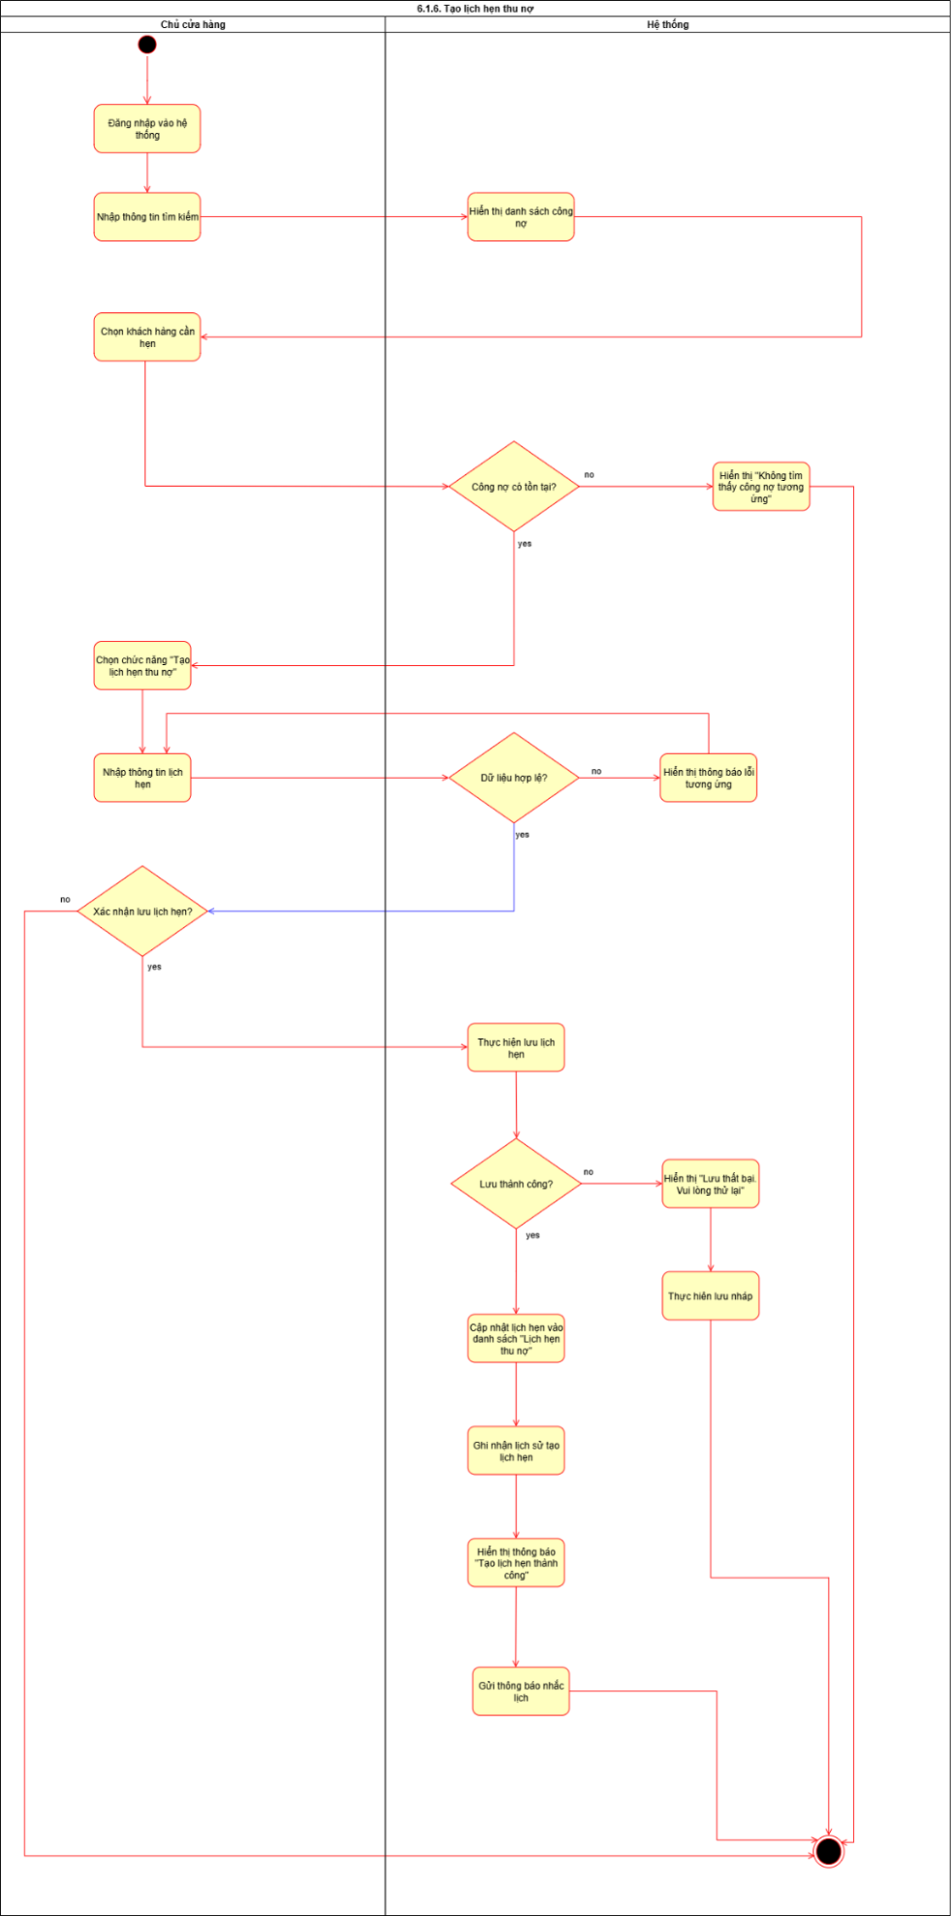

### Quản lý công nợ nhà cung cấp

Quản lý chi tiết công nợ của các nhà cung cấp để theo dõi tình trạng thanh toán, điều chỉnh công nợ, gia hạn hoặc đối chiếu công nợ kịp thời, đảm bảo thông tin chính xác và minh bạch trong quá trình giao dịch.

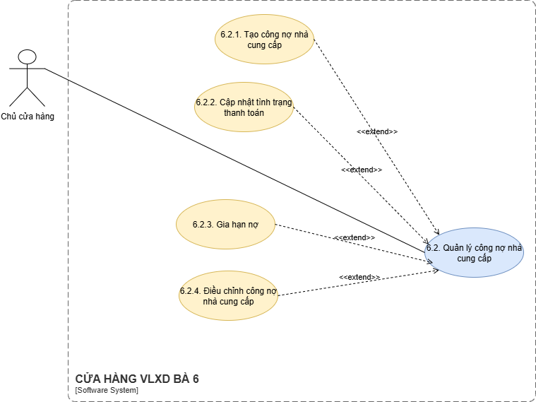

#### Tạo công nợ nhà cung cấp

|  |  |
| --- | --- |
| Thuộc tính | Nội dung |
| Use case ID | 6.2.1 |
| Use case name | Tạo công nợ nhà cung cấp |
| Description | Là chủ cửa hàng, tôi muốn ghi nhận công nợ với nhà cung cấp sau mỗi lần nhập hàng để theo dõi số tiền phải trả. |
| Actors | Chủ cửa hàng |
| Priority | High |
| Triggers | Khi hoàn tất phiếu nhập hàng hoặc hóa đơn mua hàng. |
| Pre-conditions | - Đã có thông tin phiếu nhập hàng hợp lệ.  - Nhà cung cấp tồn tại trong danh mục. |
| Post-conditions | - Công nợ mới được tạo và lưu vào hệ thống.  - Hệ thống cập nhật tổng công nợ phải trả của NCC. |
| Main flow | 1. Mở chức năng “Tạo công nợ NCC”.  2. Chọn nhà cung cấp.  3. Nhập thông tin hóa đơn hoặc phiếu nhập hàng.  4. Nhập số tiền và ngày đến hạn.  5. Lưu công nợ. |
| Alternative flows | 3a. Hệ thống tự động lấy dữ liệu từ phiếu nhập hàng để tạo công nợ. |
| Exception flows | 2a. Nếu nhà cung cấp không tồn tại → thông báo “Không tìm thấy NCC”.  5a. Nếu lưu thất bại → thông báo “Không thông tin thất bại, vui lòng thử lại”. |
| Business rules | BR-UC6-01, BR-UC6-05, BR-UC6-06, BR-UC6-09 |
| Non-functional requirement | Hệ thống phản hồi trong vòng 2 giây sau khi lưu. |

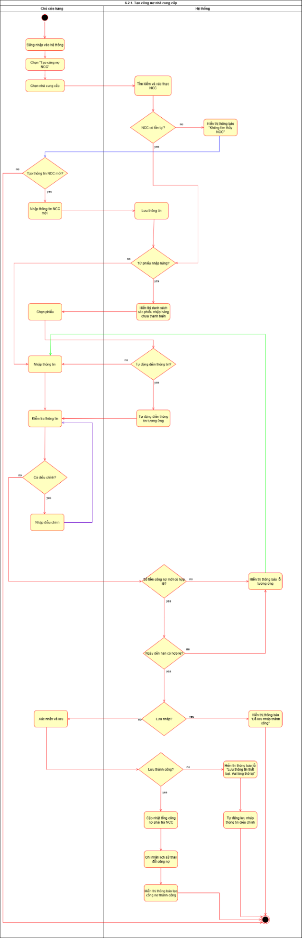

#### Cập nhật tình trạng thanh toán

|  |  |
| --- | --- |
| Thuộc tính | Nội dung |
| Use case ID | 6.2.2 |
| Use case name | Cập nhật tình trạng thanh toán |
| Description | Là chủ cửa hàng, tôi muốn ghi nhận việc thanh toán công nợ bằng tiền mặt hoặc chuyển khoản để cập nhật trạng thái công nợ.  Là Ngân hàng, tôi muốn đảm bảo các giao dịch chuyển khoản được tích hợp và đồng bộ đúng đắn với hệ thống để hỗ trợ việc cập nhật công nợ tức thì. |
| Actors | Chủ cửa hàng, Ngân hàng |
| Priority | High |
| Triggers | Khi có chứng từ thanh toán hoặc ủy nhiệm chi. |
| Pre-conditions | - Công nợ tồn tại trong hệ thống.  - Có xác nhận giao dịch thanh toán. |
| Post-conditions | - Tình trạng công nợ được cập nhật.  - Hệ thống ghi nhận ngày, hình thức thanh toán. |
| Main flow | 1. Mở danh sách công nợ.  2. Chọn công nợ cần cập nhật.  3. Nhập thông tin thanh toán (tiền mặt/chuyển khoản).  4. Lưu cập nhật. |
| Alternative flows | 3a. Hệ thống tự động nhận thông tin từ chứng từ ngân hàng. |
| Exception flows | 2a. Nếu công nợ không tồn tại → hiển thị “Không tìm thấy công nợ”.  4a. Nếu lưu không thành công → thông báo lỗi. |
| Business rules | BR-UC6-03, BR-UC6-05, BR-UC6-06, BR-UC6-10, BR-UC6-11 |
| Non-functional requirement | Cập nhật chính xác trong thời gian thực. |

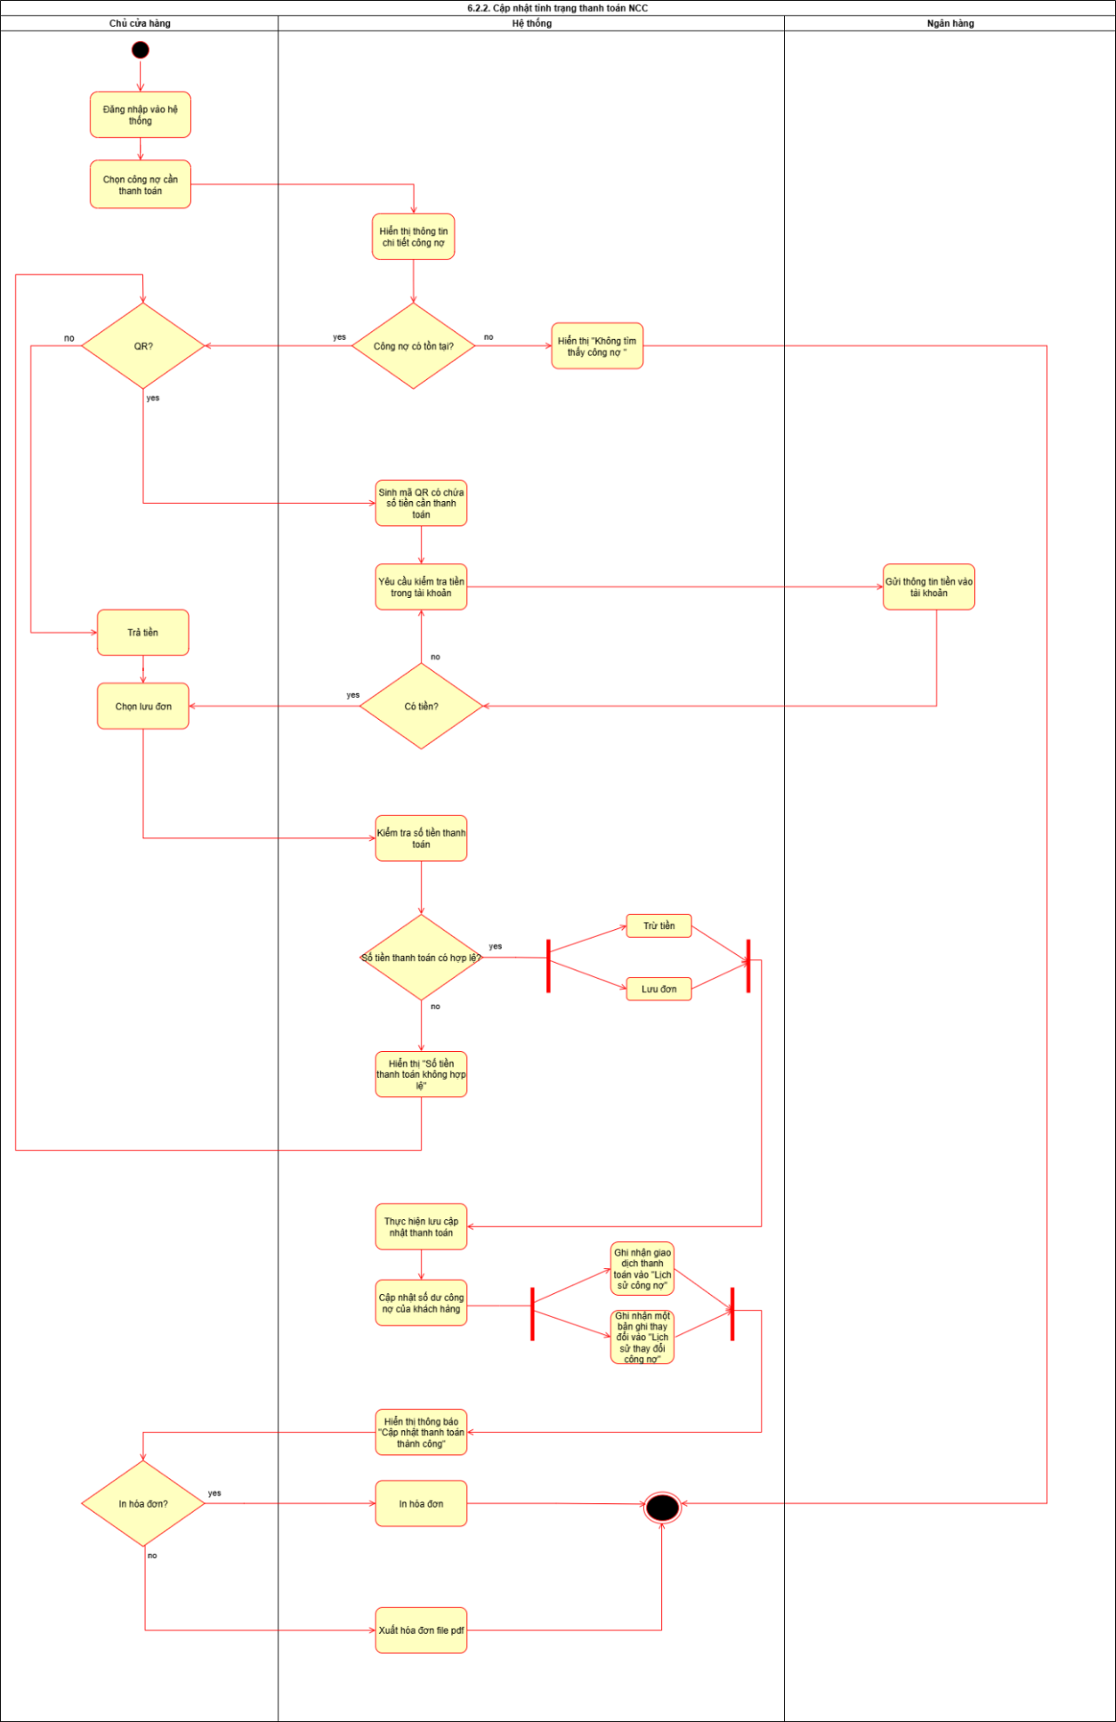

#### Gửi yêu cầu gia hạn nợ

|  |  |
| --- | --- |
| Thuộc tính | Nội dung |
| Use case ID | 6.2.3 |
| Use case name | Gửi yêu cầu gia hạn nợ |
| Description | Là chủ cửa hàng, tôi muốn gửi đề nghị gia hạn nợ đến nhà cung cấp trong trường hợp chưa thể thanh toán đúng hạn. Hệ thống ghi nhận thông tin yêu cầu và theo dõi trạng thái phản hồi từ nhà cung cấp. |
| Actors | Chủ cửa hàng |
| Priority | Medium |
| Triggers | Khi có yêu cầu hoặc văn bản xin gia hạn nợ từ doanh nghiệp. |
| Pre-conditions | - Công nợ đang ở trạng thái “Chưa thanh toán”.  - Nhà cung cấp có thông tin liên hệ (email hoặc tài khoản hệ thống). |
| Post-conditions | - Yêu cầu gia hạn được gửi đến nhà cung cấp.  - Lịch sử yêu cầu được ghi nhận. |
| Main flow | 1. Chủ mở công nợ cần xin gia hạn.  2. Chọn chức năng “Gửi yêu cầu gia hạn nợ”.  3. Nhập lý do xin gia hạn và ngày đến hạn mong muốn.  4. Hệ thống gửi yêu cầu đến nhà cung cấp |
| Exception flows | - Nếu nhà cung cấp không tồn tại hoặc không có thông tin liênhệ → Hiển thị thông báo lỗi và yêu cầu bổ sung thông tin NCC.  - Nếu công nợ đã thanh toán thì hiển thị thông báo |
| Business rules | BR-UC6-04, BR-UC6-05, BR-UC6-06, BR-UC6-10, BR-UC6-14, BR-UC6-15 |
| Non-functional requirement | - Phải ghi log toàn bộ thay đổi và lịch sử gửi yêu cầu.  - Email hoặc thông báo phải được gửi trong vòng 1 phút sau khi người dùng xác nhận. |

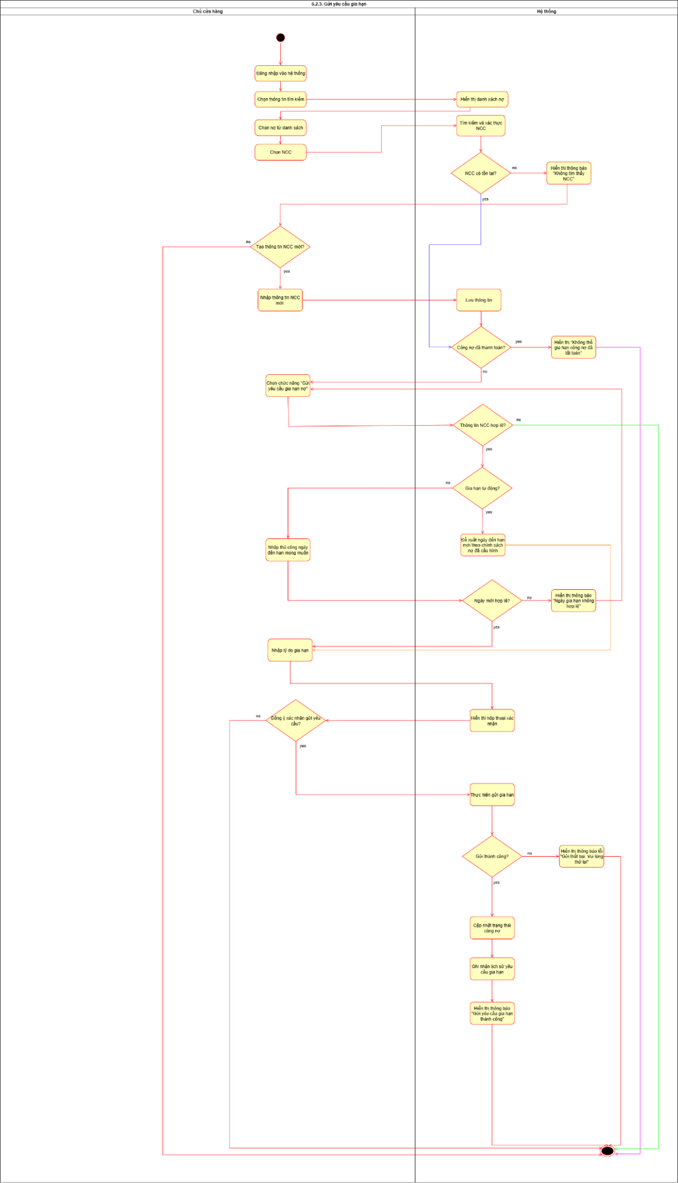

#### Điều chỉnh công nợ NCC

|  |  |
| --- | --- |
| Thuộc tính | Nội dung |
| Use case ID | 6.2.4 |
| Use case name | Điều chỉnh công nợ NCC |
| Description | Là chủ cửa hàng, tôi muốn điều chỉnh giảm công nợ khi phát sinh trả hàng hoặc chiết khấu từ NCC. |
| Actors | Chủ cửa hàng |
| Priority | Medium |
| Triggers | Khi có biên bản trả hàng hoặc chứng từ chiết khấu. |
| Pre-conditions | - Công nợ tồn tại và chưa thanh toán xong.  - Có chứng từ hợp lệ. |
| Post-conditions | - Công nợ được điều chỉnh giảm.  - Số tiền còn phải trả được cập nhật. |
| Main flow | 1. Mở công nợ cần điều chỉnh.  2. Nhập lý do điều chỉnh (trả hàng/chiết khấu).  4.Nhập số tiền điều chỉnh  5. Lưu thay đổi. |
| Exception flows | 1a. Nếu công nợ không tồn tại → Hiển thị “Không tìm thấy công nợ tương ứng”.  2a. Nếu không có chứng từ hợp lệ → thông báo “Không thể điều chỉnh”. |
| Business rules | BR-UC6-04, BR-UC6-05, BR-UC6-06, BR-UC6-10, BR-UC6-11 |
| Non-functional requirement | - Hệ thống tự động lưu nháp dữ liệu khi lưu thất bại để tránh mất thông tin người dùng nhập |

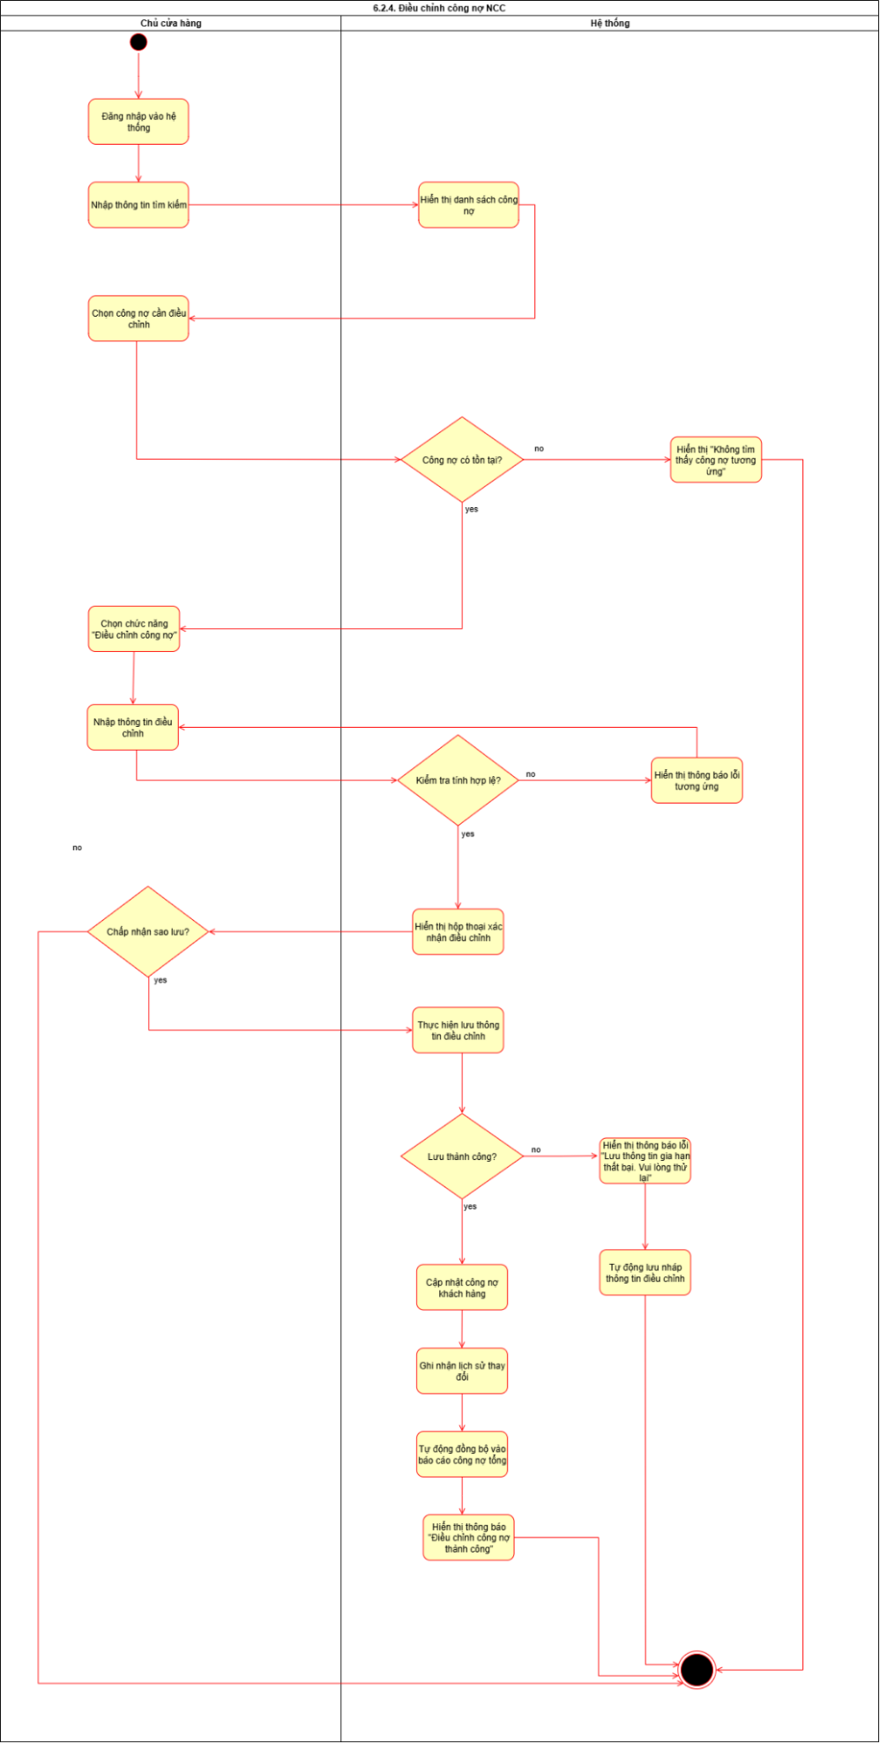

### Quản lý và theo dõi cảnh báo

Cấu hình chính sách nợ, thiết lập người nhận cảnh báo, xem danh sách công nợ đến hạn và gửi nhắc nợ để quản lý, theo dõi và thu hồi nợ hiệu quả, giảm rủi ro chậm thanh toán.

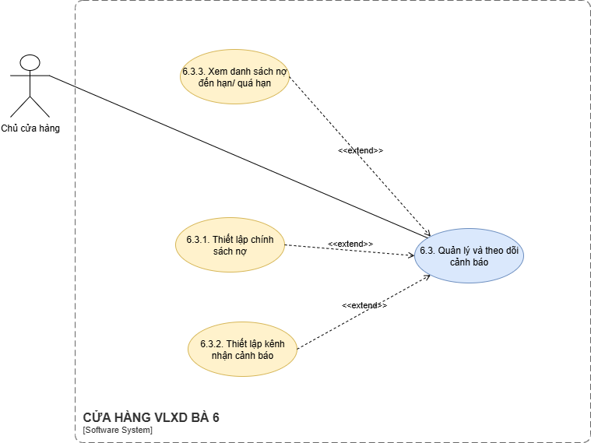

#### Thiết lập chính sách nợ

|  |  |
| --- | --- |
| Thuộc tính | Nội dung |
| Use case ID | 6.3.1 |
| Use case name | Thiết lập chính sách nợ |
| Description | Là chủ cửa hàng, tôi muốn cấu hình số ngày cho nợ, mức lãi phạt và mẫu nội dung nhắc nợ để hệ thống áp dụng thống nhất. |
| Actors | Chủ cửa hàng |
| Priority | High |
| Triggers | Khi có thay đổi về chính sách công nợ |
| Pre-conditions | - Người dùng có quyền cấu hình hệ thống.  - Hệ thống hoạt động bình thường. |
| Post-conditions | Chính sách nợ được lưu và áp dụng tự động cho các khoản công nợ mới. |
| Main flow | 1. Mở chức năng “Thiết lập chính sách nợ”.  2. Nhập số ngày cho phép nợ.  3. Soạn mẫu nội dung nhắc nợ.  4. Lưu cấu hình. |
| Alternative flows | 3a. Người dùng có thể chọn mẫu nhắc nợ mặc định của hệ thống. |
| Exception flows | 2a. Nếu nhập sai định dạng số ngày → hiển thị “Giá trị không hợp lệ”.  2b. Nếu  nhập mức lãi phạt  2b1. Kiểm tra tính hợp lệ của giá trị.  2b2. Nếu không hợp lệ → hiển thị thông báo lỗi, yêu cầu nhập lại.  2b3. Nếu hợp lệ → tiếp tục soạn mẫu nội dung nhắc nợ.  4a. Nếu lưu thất bại → thông báo lỗi. |
| Business rules | BR-UC6-14, BR-UC6-15, BR-UC6-16, BR-UC6-17, BR-UC6-19 |
| Non-functional requirement | Giao diện dễ sử dụng, lưu cấu hình trong <2 giây. |

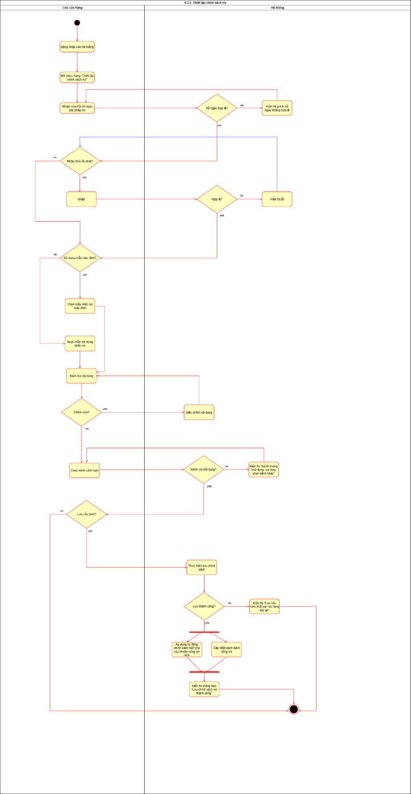

#### Thiết lập kênh nhận cảnh báo

|  |  |
| --- | --- |
| Thuộc tính | Nội dung |
| Use case ID | 6.3.2 |
| Use case name | Thiết lập kênh nhận cảnh báo |
| Description | Là chủ cửa hàng, tôi muốn xác định ai sẽ nhận cảnh báo công nợ và qua kênh nào để đảm bảo thông tin đến đúng người phụ trách. |
| Actors | Chủ cửa hàng |
| Priority | Medium |
| Triggers | Khi thêm người mới phụ trách công nợ hoặc thay đổi kênh nhận cảnh báo. |
| Pre-conditions | - Hệ thống có danh sách tài khoản người dùng hợp lệ.  - Có kết nối với các kênh (app, email, Zalo). |
| Post-conditions | - Người nhận và kênh cảnh báo được lưu vào hệ thống. |
| Main flow | 1. Mở chức năng “Thiết lập cảnh báo”.  2. Chọn người nhận.  3. Chọn kênh nhận cảnh báo.  4. Lưu cấu hình. |
| Alternative flows | 3a. Có thể chọn nhiều kênh cùng lúc |
| Exception flows | 3b. Nếu kênh Zalo chưa được kết nối → hiển thị thông báo “Không thể gửi cảnh báo qua Zalo”. |
| Business rules | BR-UC6-14, BR-UC6-15, BR-UC6-16, BR-UC6-17, BR-UC6-19 |
| Non-functional requirement | Tích hợp API ổn định, độ trễ gửi thông báo ≤ 5 giây. |

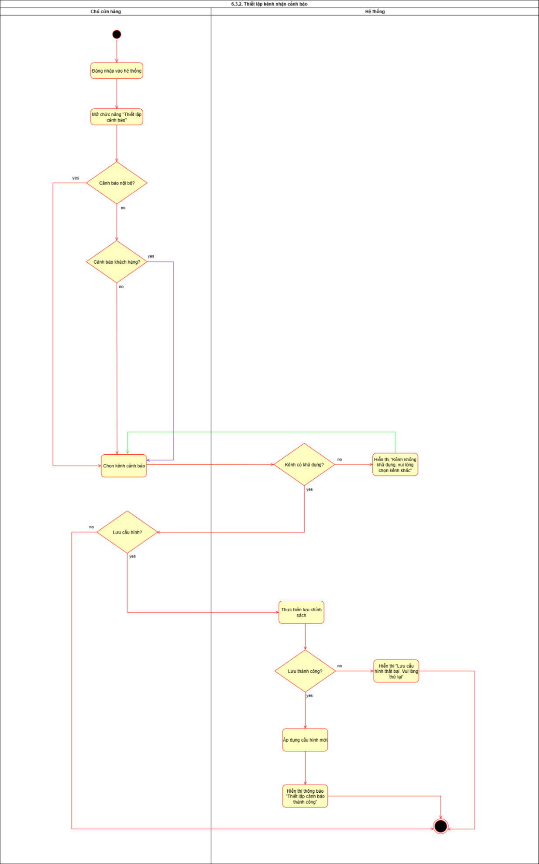

#### Xem danh sách nợ sắp đến hạn / quá hạn

|  |  |
| --- | --- |
| Thuộc tính | Nội dung |
| Use case ID | 6.3.3 |
| Use case name | Xem danh sách nợ sắp đến hạn / quá hạn |
| Description | Là chủ cửa hàng, tôi muốn xem danh sách công nợ sắp đến hạn hoặc đã quá hạn để theo dõi, lọc và lên kế hoạch thu hồi nợ. |
| Actors | Chủ cửa hàng |
| Priority | High |
| Triggers | Truy cập mục “Danh sách công nợ đến hạn”. |
| Pre-conditions | - Dữ liệu công nợ được cập nhật trong hệ thống. |
| Post-conditions | - Danh sách hiển thị đúng, có thể lọc theo khách hàng, ngày đến hạn, trạng thái. |
| Main flow | 1. Mở mục “Danh sách công nợ”.  2. Tra cứu lịch sử công nợ  3. Hệ thống hiển thị danh sách theo điều kiện.  4. Xuất danh sách ra PDF. |
| Alternative flows | N/A |
| Exception flows | 3a. Nếu không có dữ liệu → hiển thị “Không có dữ liệu nào phù hợp”. |
| Business rules | BR-UC6-12, BR-UC6-16, BR-UC6-17, BR-UC6-19, BR-UC6-21, BR-UC6-21, BR-UC6-22 |
| Non-functional requirement | Kết quả tìm kiếm hiển thị trong ≤ 3 giây. |

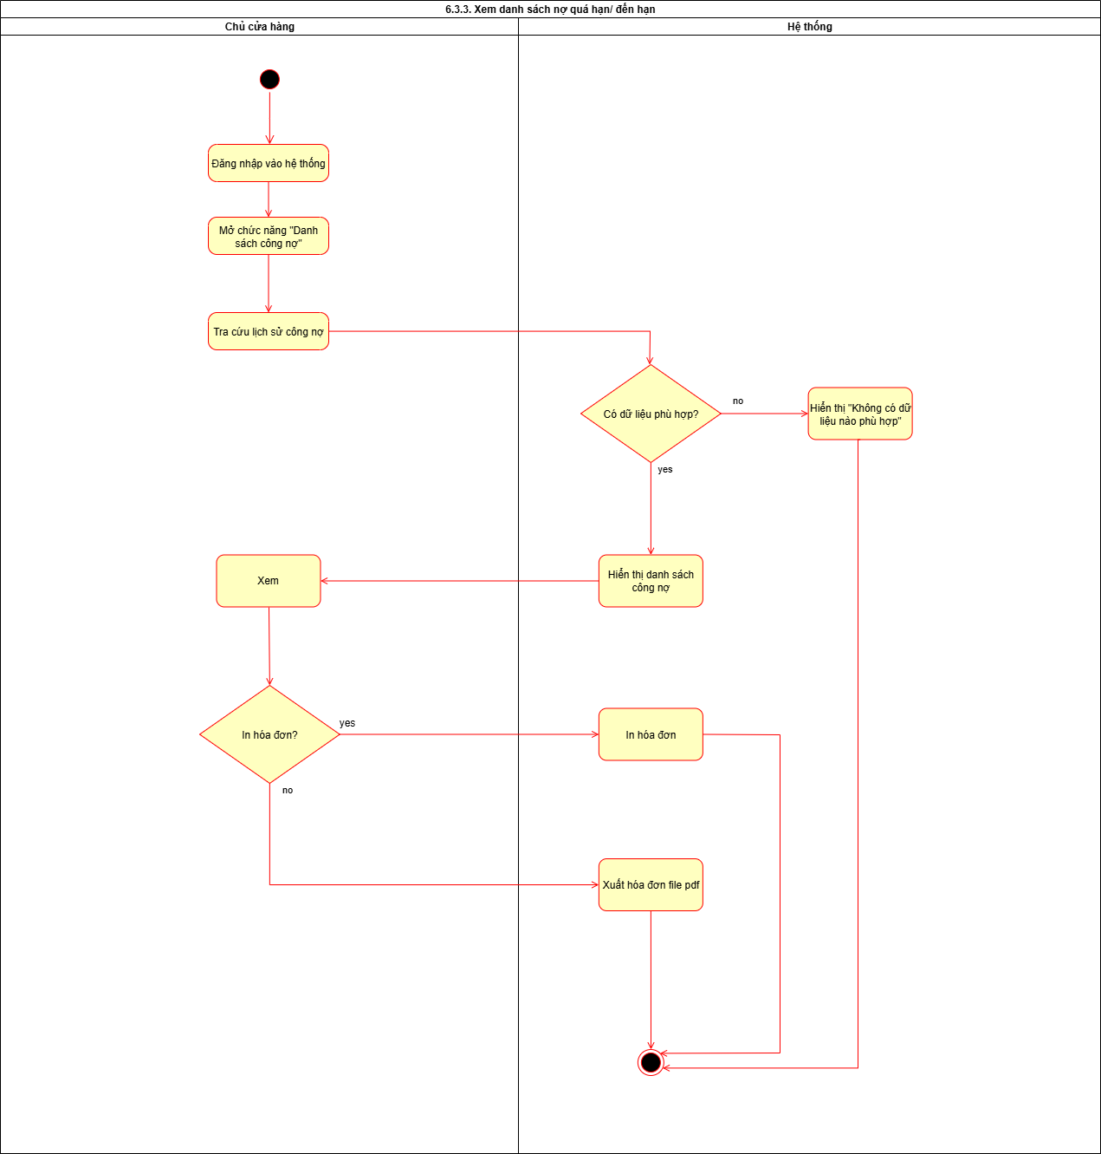

### Báo cáo công nợ & lịch sử thanh toán

Xem và xuất các báo cáo công nợ phải thu, phải trả, cùng với lịch sử thanh toán để có cái nhìn tổng quan, phục vụ đối chiếu, lập kế hoạch tài chính và ra quyết định chính xác, kịp thời.

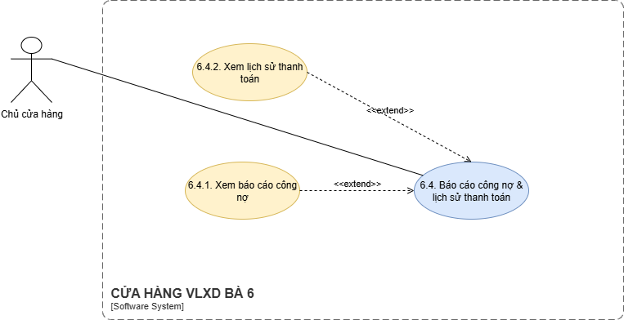

#### Xem báo cáo công nợ

|  |  |
| --- | --- |
| Thuộc tính | Nội dung |
| Use case ID | 6.4.1 |
| Use case name | Xem báo cáo công nợ |
| Description | Là chủ cửa hàng, tôi muốn xem các loại báo cáo công nợ (phải thu, phải trả, tổng hợp) theo từng kỳ hoặc đối tượng, đồng thời có thể xuất kết quả ra file PDF để lưu trữ, gửi cho quản lý hoặc đối tác. |
| Actors | Chủ cửa hàng |
| Priority | High |
| Triggers | Khi cần lập báo cáo định kỳ hoặc kiểm tra tổng quan công nợ. |
| Pre-conditions | - Dữ liệu công nợ đã được cập nhật và hợp lệ.  - Người dùng có quyền truy cập vào chức năng báo cáo. |
| Post-conditions | - Báo cáo được hiển thị đúng dữ liệu và định dạng.  - Có thể xuất ra file PDF |
| Main flow | 1. Người dùng truy cập menu “Báo cáo công nợ”.  2. Chọn loại báo cáo.  3. Chọn kỳ báo cáo hoặc đối tượng cụ thể.  4. Hệ thống xử lý, tổng hợp dữ liệu công nợ và hiển thị báo cáo.  5. Người dùng có thể chọn xuất file PDF hoặc in trực tiếp. |
| Exception flows | - Nếu không có dữ liệu phù hợp → Hiển thị “Không có dữ liệu để hiển thị.” |
| Business rules | BR-UC6-19, BR-UC6-20, BR-UC6-21, BR-UC6-22, BR-UC6-23, BR-UC6-24 |
| Non-functional requirement | - Thời gian xử lý ≤ 5 giây.  - Báo cáo hiển thị rõ ràng, có thể lọc và sắp xếp linh hoạt.  - Khi xuất file, phải ghi log lịch sử hành động (ngày, người thao tác, loại báo cáo). |

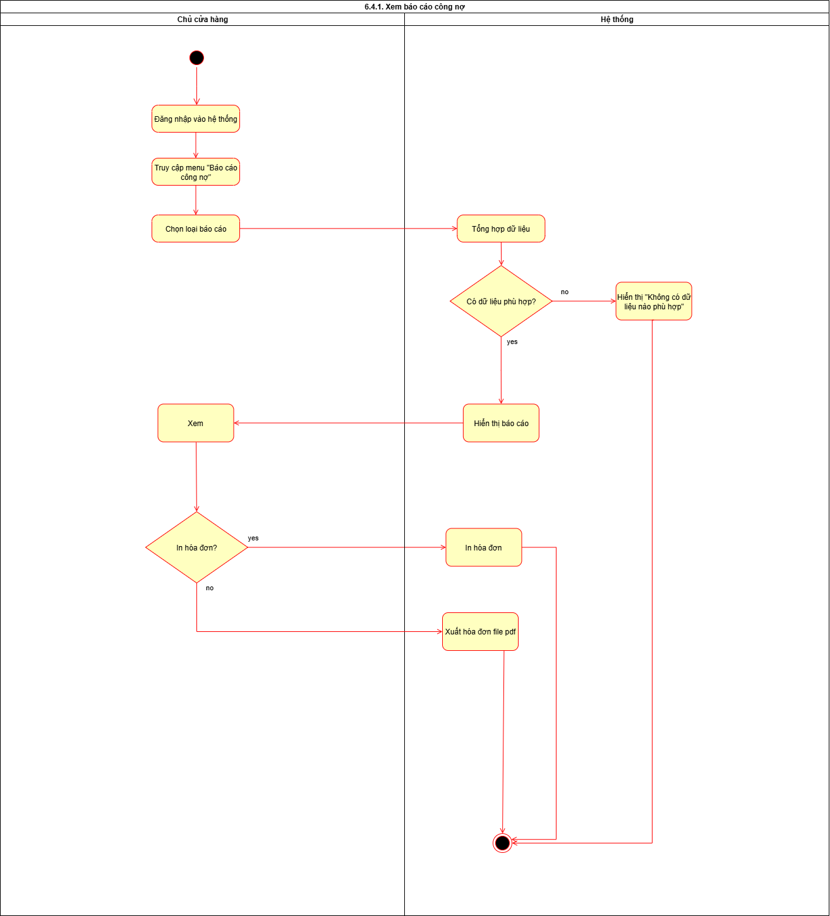

#### Xem lịch sử thanh toán

|  |  |
| --- | --- |
| Thuộc tính | Nội dung |
| Use case ID | 6.4.2 |
| Use case name | Xem lịch sử thanh toán |
| Description | Là chủ cửa hàng, tôi muốn tra cứu toàn bộ lịch sử thanh toán của khách hàng hoặc nhà cung cấp để đối chiếu, kiểm tra và đánh giá tình hình thu – chi công nợ. |
| Actors | Chủ cửa hàng |
| Priority | High |
| Triggers | Khi cần đối chiếu công nợ hoặc tra cứu chi tiết giao dịch thanh toán. |
| Pre-conditions | - Dữ liệu thanh toán đã được ghi nhận đầy đủ trong hệ thống.  - Người dùng có quyền xem chi tiết thanh toán. |
| Post-conditions | - Danh sách lịch sử thanh toán được hiển thị chính xác.  - Có thể lọc, in hoặc xuất dữ liệu. |
| Main flow | 1. Truy cập “Lịch sử thanh toán”.  2. Chọn đối tượng và khoảng thời gian.  3. Hệ thống hiển thị danh sách các lần thanh toán.  4. Người dùng có thể chọn xuất file PDF hoặc in trực tiếp. |
| Alternative flows | - Người dùng có thể chọn xem theo hóa đơn hoặc theo khách hàng/NCC. |
| Exception flows | - Nếu không có dữ liệu → Hiển thị “Không có dữ liệu nào phù hợp” |
| Business rules | BR-UC6-06, BR-UC6-11, BR-UC6-22, BR-UC6-23 |
| Non-functional requirement | - Dữ liệu hiển thị ≤ 2 giây.  - Giao diện trực quan, có bộ lọc linh hoạt.  - Ghi log thao tác truy cập và hành động xuất dữ liệu. |

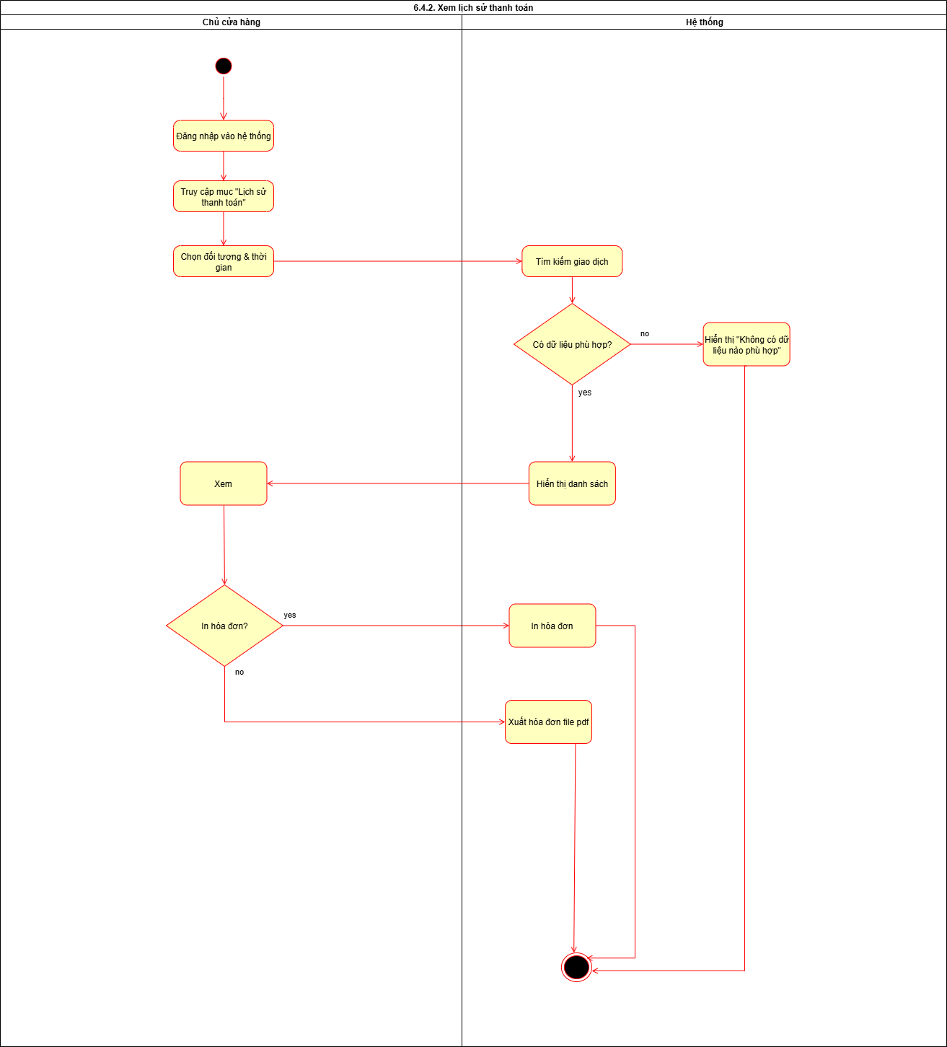

### Đối chiếu & xác nhận công nợ định kỳ

Hỗ trợ việc tạo đề nghị đối chiếu, gửi xác nhận công nợ cho khách hàng/nhà cung cấp và ghi nhận phản hồi để đảm bảo dữ liệu công nợ được cập nhật chính xác, minh bạch và nhất quán định kỳ.

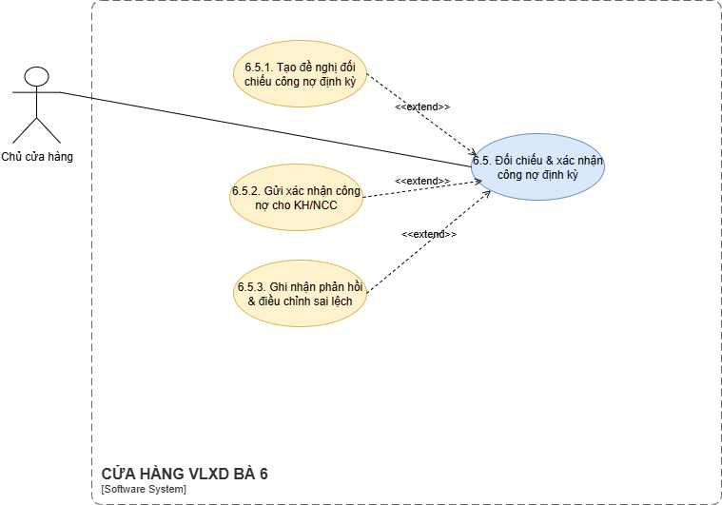

#### Tạo đề nghị đối chiếu công nợ định kỳ

|  |  |
| --- | --- |
| Thuộc tính | Mô tả |
| Use case ID | 6.5.1 |
| Use case name | Tạo đề nghị đối chiếu công nợ định kỳ |
| Description | Là chủ cửa hàng, tôi muốn tạo đề nghị đối chiếu công nợ định kỳ để xác nhận số dư công nợ giữa công ty và khách hàng/NCC vào cuối mỗi kỳ. |
| Actors | Chủ cửa hàng |
| Priority | High |
| Triggers | Khi đến kỳ đối chiếu hoặc có yêu cầu kiểm toán. |
| Pre-conditions | - Hệ thống có dữ liệu công nợ cập nhật mới nhất.  - Người dùng có quyền lập đề nghị đối chiếu. |
| Post-conditions | - Đề nghị đối chiếu được lưu và chờ gửi xác nhận. |
| Main flow | 1. Truy cập “Tạo đề nghị đối chiếu công nợ”.  2. Chọn đối tượng.  3.  Chọn công nợ cần cập nhật.  4. Chọn kỳ đối chiếu.  5. Hệ thống tự động tổng hợp số dư đầu kỳ, phát sinh, số dư cuối kỳ. |
| Alternative flows | 3a. Nếu công nợ không tồn tại → Hiển thị “Không tìm thấy công nợ tương ứng”. |
| Exception flows | 5a. Nếu dữ liệu công nợ không đầy đủ → hiển thị “Thiếu dữ liệu, vui lòng kiểm tra lại”. |
| Business rules | BR-UC6-25, BR-UC6-26, BR-UC6-27 |
| Non-functional requirement | Tốc độ tổng hợp dữ liệu ≤ 5 giây, giao diện hiển thị rõ ràng, dễ soát lỗi. |

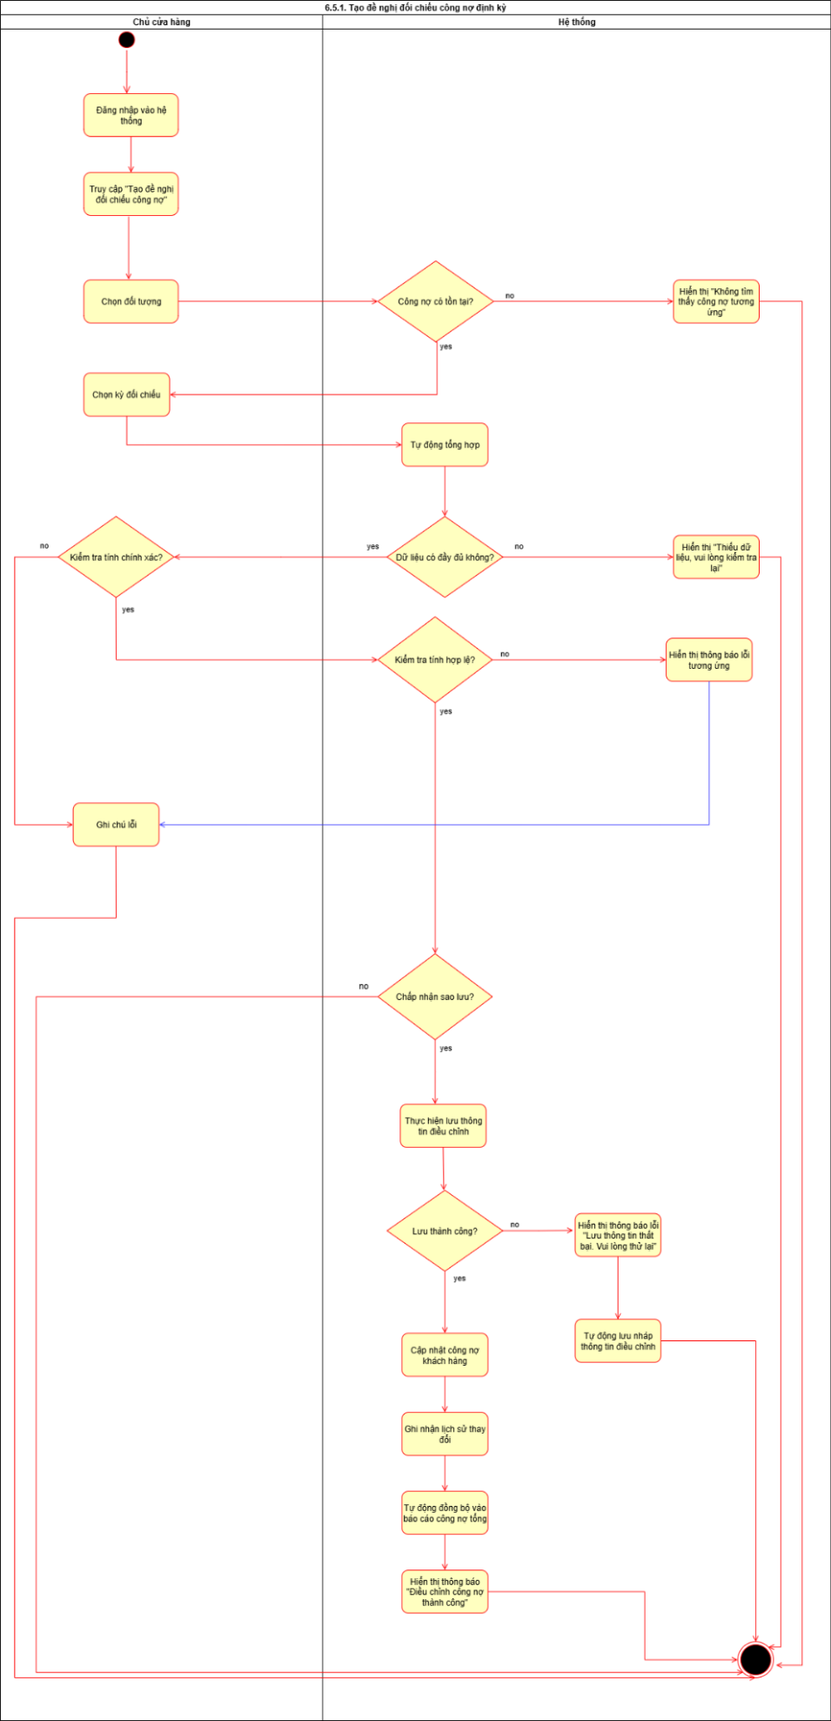

#### Gửi xác nhận công nợ cho khách hàng / nhà cung cấp

|  |  |
| --- | --- |
| Thuộc tính | Mô tả |
| Use case ID | 6.5.2 |
| Use case name | Gửi xác nhận công nợ cho khách hàng / nhà cung cấp |
| Description | Là chủ cửa hàng, tôi muốn gửi các đề nghị đối chiếu công nợ đến khách hàng/NCC để xác nhận số liệu chính xác. |
| Actors | Chủ cửa hàng |
| Priority | High |
| Triggers | Tạo đề nghị đối chiếu và cần gửi xác nhận. |
| Pre-conditions | - Kênh gửi đã được cấu hình. |
| Post-conditions | - Thông tin đối chiếu được gửi thành công và ghi nhận nhật ký. |
| Main flow | 1. Người dùng mở danh sách đề nghị đối chiếu.  2. Chọn các đề nghị cần gửi.  3. Chọn kênh gửi  4. Hệ thống gửi xác nhận và cập nhật trạng thái “Đã gửi”. |
| Alternative flows | N/A |
| Exception flows | 3a. Nếu kênh chọn bị lỗi → hiển thị “Không thể gửi, vui lòng chọn kênh khác”. |
| Business rules | BR-UC6-26, BR-UC6-28, BR-UC6-29 |
| Non-functional requirement | Gửi email ≤ 3 giây, có mã hóa file đính kèm, đảm bảo bảo mật thông tin công nợ. |

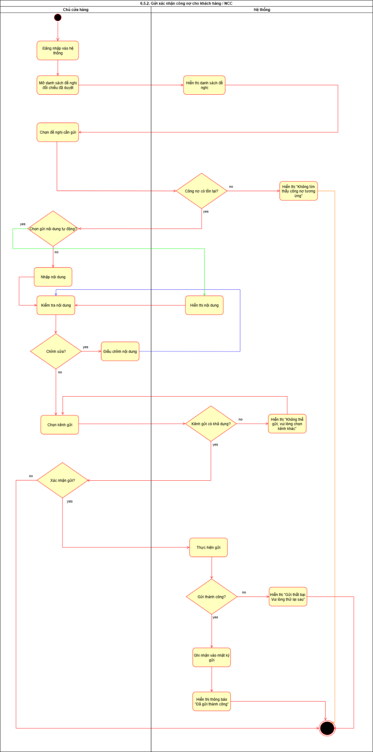

#### Ghi nhận phản hồi và điều chỉnh sai lệch

|  |  |
| --- | --- |
| Thuộc tính | Mô tả |
| Use case ID | 6.5.3 |
| Use case name | Ghi nhận phản hồi và điều chỉnh sai lệch |
| Description | Là chủ cửa hàng, tôi muốn ghi nhận phản hồi từ khách hàng hoặc nhà cung cấp sau khi gửi xác nhận công nợ và điều chỉnh dữ liệu chính thức. |
| Actors | Chủ cửa hàng |
| Priority | High |
| Triggers | Khi nhận được phản hồi đồng ý hoặc sai lệch từ khách hàng/NCC. |
| Pre-conditions | - Đã gửi xác nhận công nợ thành công.  - Có phản hồi từ khách hàng/NCC. |
| Post-conditions | - Hệ thống cập nhật trạng thái đối chiếu và lưu vết điều chỉnh |
| Main flow | 1. Truy cập “Phản hồi đối chiếu công nợ”.  2. Chọn đề nghị cần ghi nhận phản hồi.  3. Nếu không có sai lệch → ghi nhận phản hồi  4. Điều chỉnh. |
| Alternative flows | 4a. Nếu có sai lệch, nhập thông tin điều chỉnh |
| Exception flows | N/A |
| Business rules | BR-UC6-29, BR-UC6-30 |
| Non-functional requirement | - Dữ liệu điều chỉnh được ghi log đầy đủ (người thao tác, thời gian, nội dung thay đổi). |

~~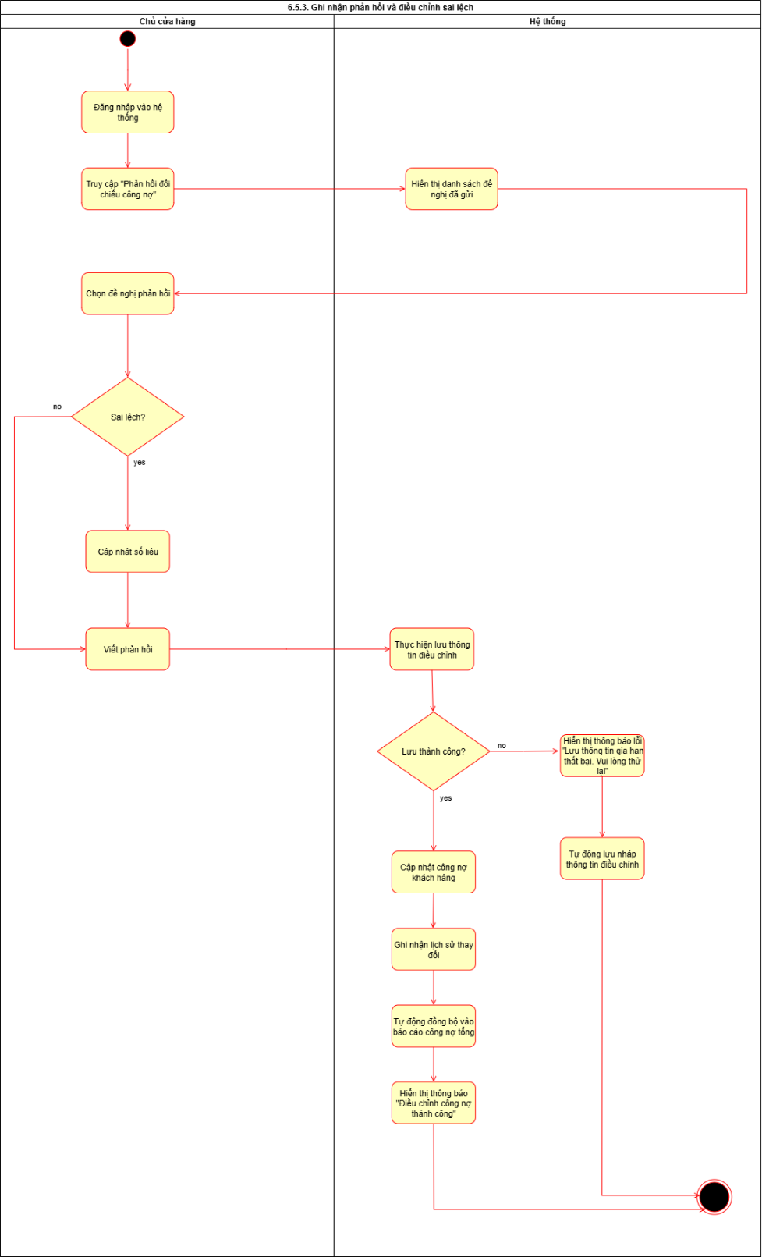~~

## Quản lý tồn kho

a,Mô tả khái quát UC

Chức năng Quản lý tồn kho mô tả quy trình mà nhân viên kho hoặc chủ cửa hàng tương tác với hệ thống để theo dõi, kiểm soát và cập nhật lượng hàng tồn trong kho. Hệ thống cho phép người dùng xem số lượng hàng hiện có, thiết lập mức tồn tối thiểu, nhận cảnh báo khi hàng sắp hết, cập nhật dữ liệu sau nhập – xuất kho, và in các chứng từ liên quan.  
Mục tiêu là đảm bảo lượng hàng hóa trong kho được phản ánh chính xác, kịp thời, tránh tình trạng thiếu hàng hoặc tồn kho quá mức, hỗ trợ việc ra quyết định nhập – xuất hiệu quả. Hệ thống còn cung cấp chức năng thống kê, xuất báo cáo định kỳ và ghi nhật ký mọi thay đổi để đảm bảo minh bạch và truy vết dễ dàng.

b, (Đưa ra hình phân rã UC)

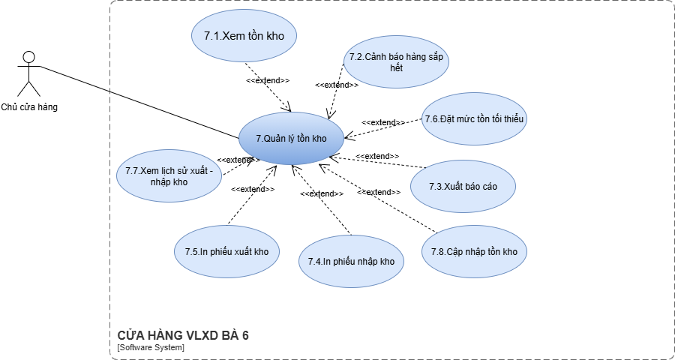

### Business rules

|  |  |
| --- | --- |
| **Business Requirement** | **Business Rules** |
| Kiểm soát số lượng tồn kho | Khi cập nhật, xuất kho hoặc trả hàng, nếu số lượng xuất > số lượng tồn → hệ thống báo lỗi.  Số lượng tồn mới = tồn cũ + số lượng nhập.  Số lượng tồn mới = tồn cũ – số lượng xuất (chỉ khi hợp lệ). |
| Cảnh báo và dự báo | Mỗi mặt hàng có thể được gán mức tồn tối thiểu để làm căn cứ cảnh báo.  Khi số lượng tồn ≤ mức tối thiểu, hệ thống tự động sinh cảnh báo "Sắp hết hàng".  Hệ thống gợi ý kiểm kê nếu quá 30 ngày chưa có lần kiểm kê mới. |
| Kiểm soát truy cập và truy vết | Các tài khoản khác (nhân viên bán hàng) chỉ có quyền xem.  Đảm bảo truy vết nguồn gốc hàng hóa; không cho phép trùng mã phiếu.  Mọi thay đổi tồn kho được ghi lại (log) với thông tin: người thực hiện, thời điểm, loại thao tác. |
| Chuẩn hóa dữ liệu và báo cáo | Nếu mặt hàng có nhiều đơn vị quy đổi (hộp, lốc, chai, v.v.), tồn kho hiển thị theo đơn vị chuẩn đã định.  Khi phát sinh giao dịch nhập – xuất, báo cáo tồn được cập nhật ngay.  Người dùng có thể lọc báo cáo theo ngày, tuần, tháng, hoặc kỳ kiểm kê. |

|  |  |
| --- | --- |
| **ID** | **Mô tả chi tiết** |
| BR-INV-01 | Khi cập nhật, xuất kho hoặc trả hàng, nếu số lượng xuất > số lượng tồn → hệ thống báo lỗi. |
| BR-INV-02 | Mỗi mặt hàng có thể được gán mức tồn tối thiểu để làm căn cứ cảnh báo. |
| BR-INV-03 | Khi số lượng tồn ≤ mức tối thiểu, hệ thống tự động sinh cảnh báo “Sắp hết hàng”. |
| BR-INV-04 | Các tài khoản khác (nhân viên bán hàng) chỉ có quyền xem. |
| BR-INV-05 | Đảm bảo truy vết nguồn gốc hàng hóa; không cho phép trùng mã phiếu. |
| BR-INV-06 | Số lượng tồn mới = tồn cũ + số lượng nhập. |
| BR-INV-07 | Số lượng tồn mới = tồn cũ – số lượng xuất (chỉ khi hợp lệ). |
| BR-INV-08 | Mỗi phiếu xuất phải liên kết tới mã hàng hợp lệ. |
| BR-INV-09 | Mọi thay đổi tồn kho được ghi lại (log) với thông tin: người thực hiện, thời điểm, loại thao tác. |
| BR-INV-10 | Nếu mặt hàng có nhiều đơn vị quy đổi (hộp, lốc, chai, v.v.), tồn kho hiển thị theo đơn vị chuẩn đã định. |
| BR-INV-11 | Khi phát sinh giao dịch nhập – xuất, báo cáo tồn được cập nhật ngay. |
| BR-INV-12 | Người dùng có thể lọc báo cáo theo ngày, tuần, tháng, hoặc kỳ kiểm kê. |
| BR-INV-13 | Hệ thống gợi ý kiểm kê nếu quá 30 ngày chưa có lần kiểm kê mới. |

### Xem tồn kho

|  |  |
| --- | --- |
| Use case ID | 7.1 |
| Use case name | Xem tồn kho |
| Description | Là chủ cửa hàng, tôi muốn xem danh sách hàng hóa cùng số lượng tồn thực tế để theo dõi tình hình kho và đưa ra quyết định nhập/xuất. |
| Actors | chủ |
| Priority | High |
| Triggers | Người dùng chọn chức năng “Xem tồn kho” |
| Pre-conditions | * Người dùng đăng nhập hợp lệ và có quyền truy cập dữ liệu kho. * Dữ liệu hàng hóa đã được nhập vào hệ thống. |
| Post-conditions | * Hệ thống hiển thị danh sách tồn kho hiện tại gồm tên hàng, mã hàng, số lượng còn, đơn vị tính, và (nếu có) mức tồn tối thiểu, trạng thái. |
| Main flow | 1. Người dùng chọn chức năng “Xem tồn kho”. 2. Người dùng có thể nhập tiêu chí lọc (tên hàng, mã hàng…). 3. Người dùng nhấn “Tìm kiếm” 4. Hệ thống hiển thị danh sách hàng hóa, gồm tên hàng, mã hàng, đơn vị tính, số lượng tồn,mức tồn tối thiểu, trạng thái tồn. |
| Alternative flows | 2a. Người dùng không nhập tiêu chí lọc → Hệ thống hiểu là “Xem tất cả hàng hóa” và hiển thị toàn bộ danh sách tồn kho.  2b. Người dùng nhập không hợp lệ → Hệ thống hiển thị thông báo “Không tìm thấy hàng hóa phù hợp.”→ Quay lại B2 |
| Exception flows | 1a. Người dùng chưa đăng nhập hoặc hết phiên đăng nhập → Hệ thống yêu cầu đăng nhập lại trước khi xem tồn kho. |
| Business rules | N/A |
| Non-functional requirement | N/A |

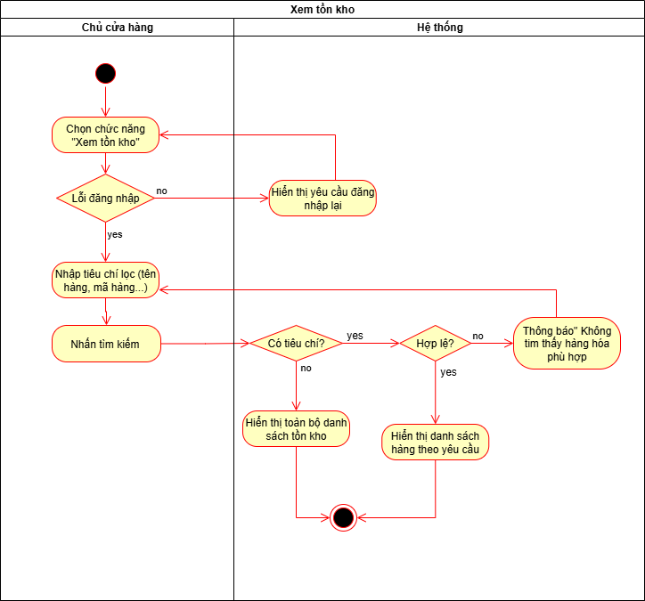

### Cảnh báo khi hàng sắp hết

|  |  |
| --- | --- |
| Use case ID | 7.2 |
| Use case name | Cảnh báo khi hàng sắp hết |
| Description | Là chủ cửa hàng, tôi muốn hệ thống tự động cảnh báo khi số lượng tồn của hàng hóa sắp thấp hơn mức tồn tối thiểu để kịp thời nhập hàng. |
| Actors | Nhân viên, chủ |
| Priority | High |
| Triggers | Hệ thống kiểm tra dữ liệu tồn kho định kỳ hoặc khi người dùng mở màn hình tồn kho. |
| Pre-conditions | * Mức tồn kho tối thiểu đã được thiết lập cho từng hàng hóa. |
| Post-conditions | * Hệ thống hiển thị hoặc gửi thông báo cảnh báo “Hàng sắp hết” cho các mặt hàng có số lượng tồn ≤ mức tối thiểu. |
| Main flow | 1. Người dùng mở trang “Xem tồn kho”. 2. Hệ thống kiểm tra dữ liệu tồn của tất cả mặt hàng. 3. Hệ thống so sánh số lượng tồn với mức tồn tối thiểu. 4. Phát hiện hàng có số lượng ≤ mức tồn tối thiểu. 5. Hiển thị thông báo hoặc danh sách cảnh báo. 6. Người dùng xem chi tiết và quyết định nhập thêm hàng. |
| Alternative flows | 4a. Không có mặt hàng nào sắp hết → Không hiển thị cảnh báo. |
| Exception flows | 2a. Kiểm tra đã có mức tồn kho tối thiểu → Nếu chưa có → kết thúc.  5a. Lỗi truy cập dữ liệu → hiển thị “Không thể kiểm tra tồn kho.” |
| Business rules | Ngưỡng cảnh báo dựa vào giá trị “Mức tồn tối thiểu” của từng mặt hàng. |
| Non-functional requirement | N/A |

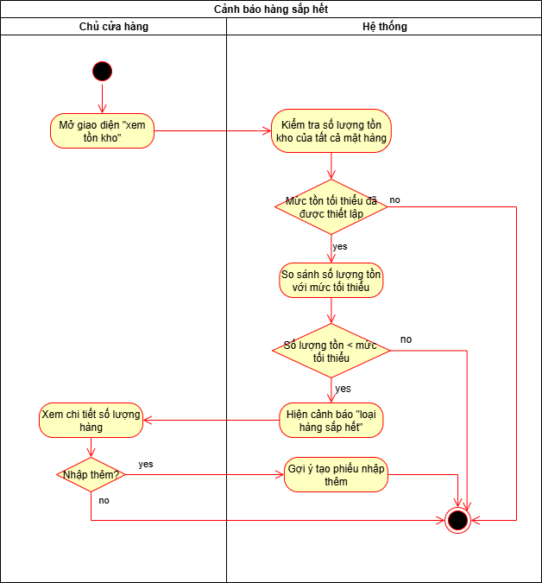

### Xuất báo cáo tồn kho

|  |  |
| --- | --- |
| Use case ID | 7.3 |
| Use case name | Xuất báo cáo tồn kho |
| Description | Người dùng muốn xuất báo cáo tổng hợp tình hình tồn kho (gồm số lượng tồn, trạng thái hàng hóa, thời gian cập nhật) để phục vụ công tác quản lý. |
| Actors | Chủ |
| Priority | Medium |
| Triggers | Người dùng chọn “Xuất báo cáo tồn kho”. |
| Pre-conditions | * Dữ liệu tồn kho hiện có trong hệ thống. |
| Post-conditions | * File báo cáo được tạo thành công (Excel hoặc PDF). |
| Main flow | 1. Người dùng chọn chức năng “Xuất báo cáo tồn kho”. 2. Chọn khoảng thời gian. 3. Người dùng chọn loại hàng mong muốn. 4. Xác nhận “Xuất báo cáo”. 5. Hệ thống hiển thị thông báo “Báo cáo đã sẵn sàng” 6. Người dùng mở hoặc lưu file trên thiết bị. |
| Alternative flows | 2a. Người dùng không chọn thời gian → Hệ thống mặc định xuất báo cáo “Tồn hiện tại”. |
| Exception flows | 4a. Lỗi tạo file báo cáo → hiển thị “Không thể xuất báo cáo, vui lòng thử lại.” |
| Business rules | N/A |
| Non-functional requirement | N/A |

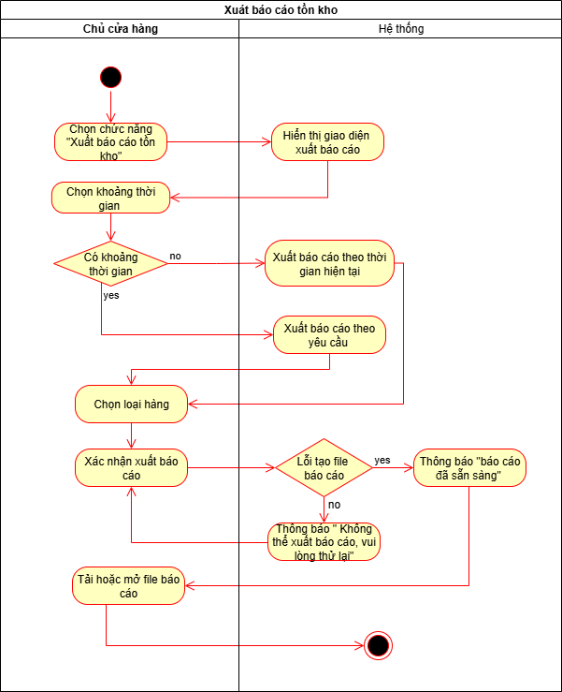

### In phiếu nhập kho

|  |  |
| --- | --- |
| Use case ID | 7.4 |
| Use case name | In phiếu nhập kho |
| Description | Là chủ cửa hàng, tôi muốn in phiếu nhập kho sau khi thực hiện nhập hàng để lưu trữ và đối chiếu. |
| Actors | Chủ |
| Priority | Medium |
| Triggers | Người dùng nhấn “In phiếu nhập” sau khi lưu phiếu nhập hàng. |
| Pre-conditions | * Đã có phiếu nhập hàng được tạo |
| Post-conditions | * Phiếu nhập được in hoặc xuất file PDF. |
| Main flow | 1. Người dùng mở phiếu nhập hàng. 2. Chọn phiếu cần in. 3. Hệ thống hiển thị chi tiết phiếu nhập. 4. Người dùng nhấn “In phiếu nhập”. 5. Hệ thống tạo mẫu phiếu in (gồm mã phiếu, ngày, hàng hóa, số lượng, người lập). 6. Hệ thống hiển thị bản xem trước. 7. Người dùng xác nhận in → hệ thống gửi lệnh in ra máy hoặc tạo file PDF. |
| Alternative flows | 7a. Lỗi in file → Thông báo “Không thể in phiếu nhập.”  Quay lại B4 |
| Exception flows | N/A |
| Business rules | N/A |
| Non-functional requirement | N/A |

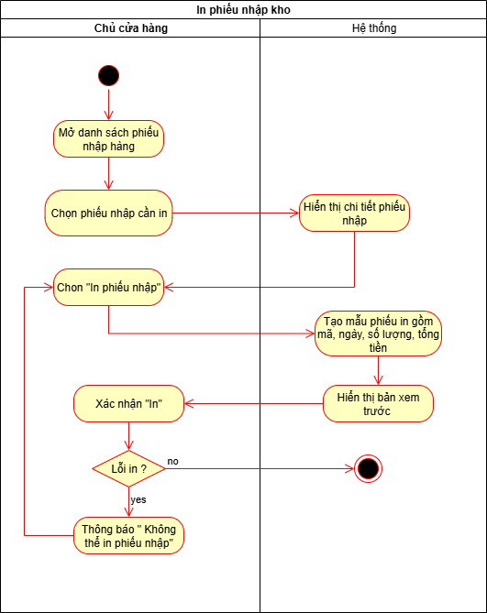

### In phiếu xuất kho

|  |  |
| --- | --- |
| Use case ID | 7.5 |
| Use case name | In phiếu xuất kho |
| Description | Là chủ cửa hàng, tôi muốn in phiếu xuất kho sau khi xuất hàng để giao hàng và đối chiếu nội bộ. |
| Actors | Chủ |
| Priority | Medium |
| Triggers | Người dùng nhấn “In phiếu xuất” sau khi lưu phiếu xuất hàng. |
| Pre-conditions | * Đã có phiếu xuất hàng được tạo. |
| Post-conditions | * Phiếu xuất được in hoặc lưu file PDF. |
| Main flow | 1. Người dùng mở phiếu xuất hàng. 2. Chọn phiếu cần in. 3. Hệ thống hiển thị chi tiết phiếu xuất. 4. Nhấn “In phiếu xuất kho”. 5. Hệ thống tạo mẫu phiếu in (gồm mã phiếu, ngày, hàng hóa, số lượng, người lập). 6. Hệ thống hiển thị bản xem trước. 7. Người dùng xác nhận in. |
| Alternative flows | 7a. Lỗi in file → Thông báo “Không thể in phiếu xuất.”  Quay lại B4 |
| Exception flows | N/A |
| Business rules | N/A |
| Non-functional requirement | N/A |

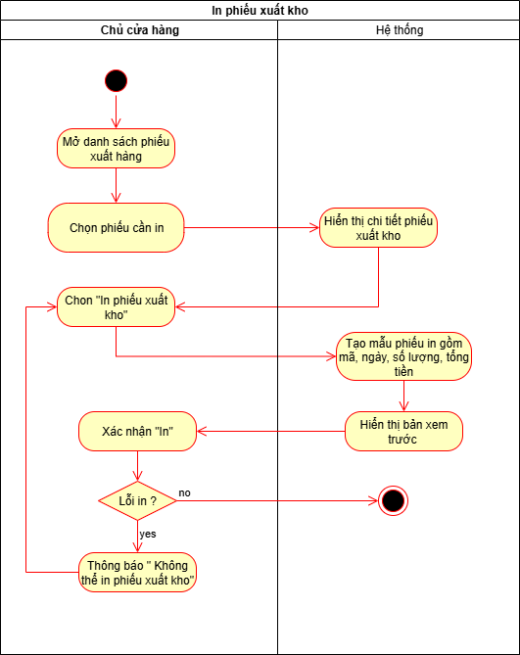

### Đặt mức tồn kho tối thiểu

|  |  |
| --- | --- |
| Use case ID | 7.6 |
| Use case name | Đặt mức tồn kho tối thiểu |
| Description | Là chủ cửa hàng, tôi muốn đặt hoặc thay đổi mức tồn kho tối thiểu cho từng mặt hàng để hệ thống dùng làm căn cứ cảnh báo. |
| Actors | Chủ |
| Priority | High |
| Triggers | Người dùng chọn “Đặt mức tồn kho tối thiểu”. |
| Pre-conditions | * Danh mục hàng hóa đã tồn tại. |
| Post-conditions | * Mức tồn kho tối thiểu được lưu vào hệ thống. |
| Main flow | 1. Người dùng chọn “Đặt mức tồn kho tối thiểu” từ menu quản lý hàng hóa. 2. Hệ thống hiển thị danh sách hàng hóa. 3. Người dùng chọn mặt hàng cần mức tồn tối thiểu. 4. Nhập giá trị mức tồn tối thiểu mới. 5. Nhấn “Lưu” để xác nhận. 6. Hệ thống kiểm tra hợp lệ (số dương, không trống). 7. Hệ thống lưu giá trị mới và hiển thị thông báo “Cập nhật thành công”. |
| Alternative flows | N/A |
| Exception flows | 4a. Nhập giá trị không hợp lệ (âm hoặc ký tự) → Thông báo “Giá trị không hợp lệ.”  Quay lại B4 |
| Business rules | N/A |
| Non-functional requirement | N/A |

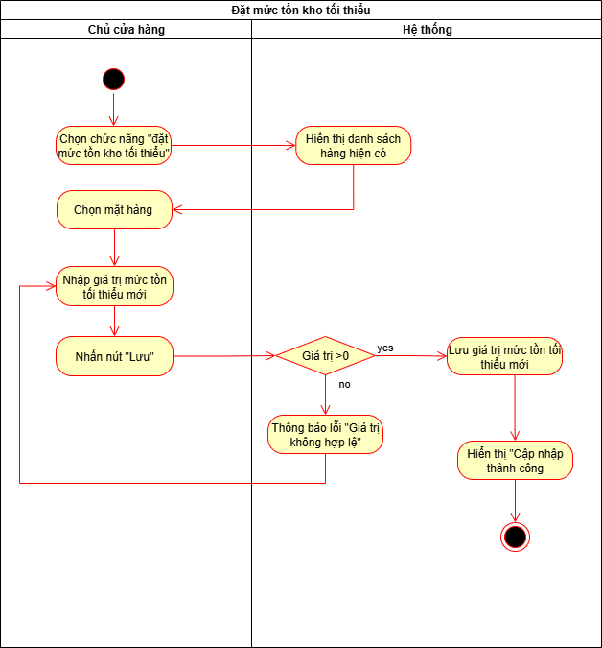

### Xem lịch sử nhập - xuất kho

|  |  |
| --- | --- |
| Use case ID | 7.7 |
| Use case name | Xem lịch sử nhập - xuất kho |
| Description | Là chủ cửa hàng, muốn xem lại lịch sử các lần nhập và xuất hàng để kiểm soát hoạt động kho. |
| Actors | Chủ |
| Priority | High |
| Triggers | Người dùng chọn “Xem lịch sử nhập - xuất kho”. |
| Pre-conditions | * Có dữ liệu phiếu nhập và phiếu xuất trong hệ thống. |
| Post-conditions | * Hệ thống hiển thị danh sách lịch sử nhập – xuất theo thời gian. |
| Main flow | 1. Người dùng chọn chức năng “Xem lịch sử nhập - xuất”. 2. Hệ thống hiển thị form lọc theo thời gian, loại phiếu, người lập. 3. Nhập khoảng thời gian cần xem. 4. Hệ thống truy xuất dữ liệu. 5. Hệ thống hiển thị danh sách phiếu nhập, phiếu xuất cùng thông tin: mã phiếu, ngày, người thực hiện, tổng số lượng. 6. Người dùng có thể chọn một phiếu để xem chi tiết. |
| Alternative flows | 3a. Người dùng không chọn thời gian → Hệ thống mặc định hiển thị tất cả.  3b. Không có dữ liệu phù hợp → Hiển thị “Không có lịch sử trong khoảng thời gian này.”  4a. Dữ liệu hợp lệ → Tiếp tục B5 |
| Exception flows | 4b. Dữ liệu không hợp lệ → Thông báo “ Không có lịch sử phù hợp” |
| Business rules | N/A |
| Non-functional requirement | N/A |

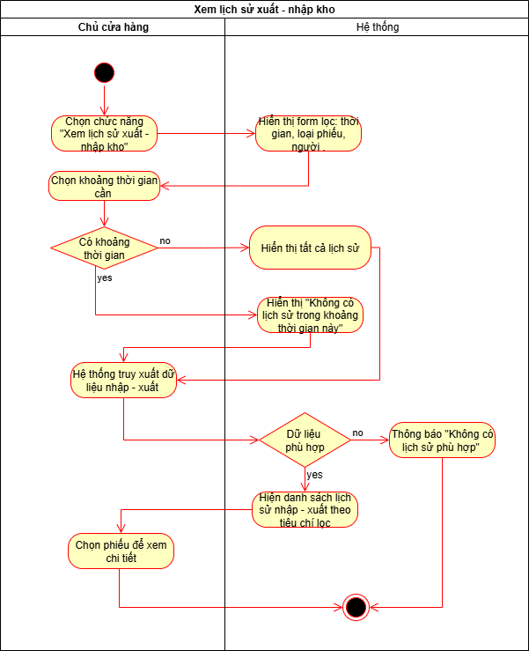

### Cập nhật tồn kho

|  |  |
| --- | --- |
| Use case ID | 7.8 |
| Use case name | Cập nhật tồn kho |
| Description | Là chủ cửa hàng, tôi muốn cập nhật số lượng hàng tồn (sau nhập, xuất hoặc kiểm kê) để đảm bảo dữ liệu kho luôn chính xác. |
| Actors | Chủ |
| Priority | High |
| Triggers | Sau khi hoàn tất nhập/xuất hàng hoặc kiểm kê thực tế. |
| Pre-conditions | * Dữ liệu hàng hóa đã tồn tại. |
| Post-conditions | * Số lượng tồn được cập nhật đúng theo số lượng thực tế. |
| Main flow | 1. Người dùng mở giao diện “Cập nhật tồn kho”.’ 2. Hệ thống hiển thị danh sách hàng hóa và số lượng hiện tại. 3. Người dùng nhập tìm hàng cần cập nhật. 4. Nhập số lượng tồn mới hoặc điều chỉnh theo kiểm kê. 5. Nhấn “Lưu”. 6. Hệ thống xác thực dữ liệu nhập. 7. Hệ thống cập nhật tồn kho, ghi vào nhật ký thay đổi, và hiển thị “Cập nhật thành công.” |
| Alternative flows | 3a. Nhập mã hàng không tồn tại → Thông báo “Không tìm thấy hàng hóa.” → quay lại B3  4a. Nhập số lượng âm → Thông báo “Số lượng không hợp lệ.” → quay lại B4 |
| Exception flows | N/A |
| Business rules | N/A |
| Non-functional requirement | N/A |

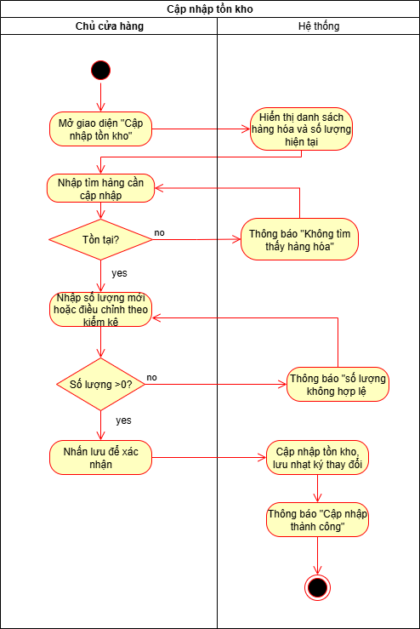

## Quản lý nhân viên

**a, Mô tả**

Chức năng Quản lý nhân viên mô tả cách Chủ cửa hàng sử dụng hệ thống để quản lý toàn bộ thông tin và hoạt động liên quan đến nhân sự trong cửa hàng. Thông qua chức năng này, Chủ cửa hàng có thể tạo tài khoản nhân viên, chỉnh sửa thông tin, xóa tài khoản, khóa hoặc mở khóa tài khoản, phân quyền sử dụng chức năng, tìm kiếm nhân viên và xem lịch sử thao tác của từng tài khoản hoặc toàn hệ thống. Hệ thống cho phép Chủ cửa hàng kiểm soát quyền truy cập, đảm bảo mỗi nhân viên chỉ được thao tác trong phạm vi nhiệm vụ của họ. Việc quản lý này giúp đảm bảo an toàn dữ liệu, tránh sai sót hoặc lạm dụng chức năng. Mục tiêu của chức năng là hỗ trợ Chủ cửa hàng quản lý nhân sự một cách hiệu quả, minh bạch và chính xác. Nó giúp theo dõi toàn bộ hoạt động của nhân viên trên hệ thống, hạn chế rủi ro, bảo đảm các tác vụ quan trọng như bán hàng, quản lý kho, quản lý công nợ… được gán đúng người đúng quyền.

1. **Phân rã use case**

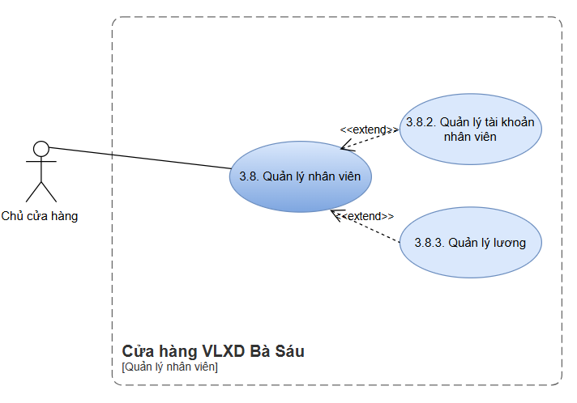

### Business Rules

|  |  |
| --- | --- |
| **Business Requirement** | **Business Rules** |
| Quyền quản trị và kiểm soát | Chỉ Chủ cửa hàng mới có quyền thực hiện các thao tác tạo, sửa, xóa, khóa hoặc phân quyền cho tài khoản nhân viên.  Mọi thao tác thêm, sửa, xóa dữ liệu nhân viên đều phải được tự động ghi lại vào Nhật ký lịch sử thao tác của hệ thống. |
| Quản lý danh tính và thông tin nhân viên | Mã nhân viên phải là duy nhất trong toàn hệ thống.  Số điện thoại của nhân viên phải là một chuỗi số và có đúng định dạng 10 số.  Email của nhân viên phải đúng định dạng và không được trùng với email của bất kỳ tài khoản nào khác trong hệ thống.  Chức vụ của nhân viên phải được chọn từ danh sách chức vụ chuẩn đã được định nghĩa sẵn của cửa hàng. |
| Kiểm soát trạng thái và ràng buộc dữ liệu | Tài khoản nhân viên khi bị khóa sẽ không được phép đăng nhập và không thể thực hiện bất kỳ thao tác nào trong hệ thống.  Không được phép xóa tài khoản của một nhân viên nếu nhân viên đó còn các dữ liệu ràng buộc (ví dụ: liên quan đến hóa đơn, bảng lương...).  Nhân viên chỉ được phép thực hiện các chức năng nằm trong đúng quyền đã được Chủ cửa hàng phân cấp. |
| Quản lý tính lương và chính sách | Mỗi nhân viên trong một tháng chỉ được có một bảng lương duy nhất.  Mức lương cứng phải là một số lớn hơn 0.  Dữ liệu bán hàng dùng để tính lương phải thuộc đúng tháng được chọn.  Việc tính lương phải dựa trên: Lương cứng + Các khoản thưởng.  Không được phép chỉnh sửa bảng lương sau khi nó đã được gửi cho nhân viên, trừ trường hợp Chủ cửa hàng mở khóa quyền sửa.  Lịch sử chỉnh sửa bảng lương phải được lưu lại đầy đủ (bao gồm: thời gian, người sửa, nội dung thay đổi).  Không được phép xóa một bảng lương nếu bảng lương đó đã được gửi cho nhân viên.  Khi in hoặc gửi bảng lương cho nhân viên, trên tài liệu phải có chữ ký số hoặc một mã xác thực của cửa hàng.  Chỉ tài khoản của Chủ cửa hàng mới được phép thực hiện gửi bảng lương cho nhân viên. |

|  |  |
| --- | --- |
| ID | Business Rules |
| BR-UC8-01 | Chỉ Chủ cửa hàng mới có quyền tạo, sửa, xóa, khóa tài khoản nhân viên. |
| BR-UC8-02 | Mã nhân viên phải là duy nhất trong hệ thống. |
| BR-UC8-03 | Số điện thoại phải là chuỗi số và đúng định dạng 10 số. |
| BR-UC8-04 | Email phải đúng định dạng và không trùng với email của tài khoản khác. |
| BR-UC8-05 | Tài khoản bị khóa không được phép đăng nhập và không thực hiện thao tác trong hệ thống. |
| BR-UC8-06 | Nhân viên chỉ được thực hiện chức năng nằm trong quyền được phân cấp. |
| BR-UC8-07 | Mọi thao tác thêm/sửa/xóa phải được lưu vào nhật ký lịch sử thao tác. |
| BR-UC8-08 | Chức vụ nhân viên phải nằm trong danh sách chức vụ chuẩn của cửa hàng. |
| BR-UC8-09 | Không được xóa tài khoản nhân viên nếu nhân viên đó còn dữ liệu ràng buộc (hóa đơn, lương…). |
| BR-UC8-10 | Mỗi nhân viên mỗi tháng chỉ có 1 bảng lương duy nhất. |
| BR-UC8-11 | Lương cứng phải > 0 và là số hợp lệ. |
| BR-UC8-112 | Dữ liệu bán hàng để tính lương phải thuộc đúng tháng được chọn. |
| BR-UC8-13 | Không được sửa bảng lương sau khi đã gửi cho nhân viên (trừ trường hợp Chủ cửa hàng mở quyền sửa). |
| BR-UC8-14 | Chỉ tài khoản Chủ cửa hàng mới được gửi bảng lương cho nhân viên. |
| BR-UC8-15 | Lịch sử chỉnh sửa bảng lương phải được lưu lại (thời gian – người sửa – nội dung sửa). |
| BR-UC8-16 | Không được xóa bảng lương nếu bảng lương đã gửi cho nhân viên. |
| BR-UC8-17 | Tính lương phải bao gồm: lương cứng + thưởng. |
| BR-UC8-18 | Khi in hoặc gửi bảng lương phải có chữ ký số hoặc mã xác thực. |

### Quản lý tài khoản nhân viên

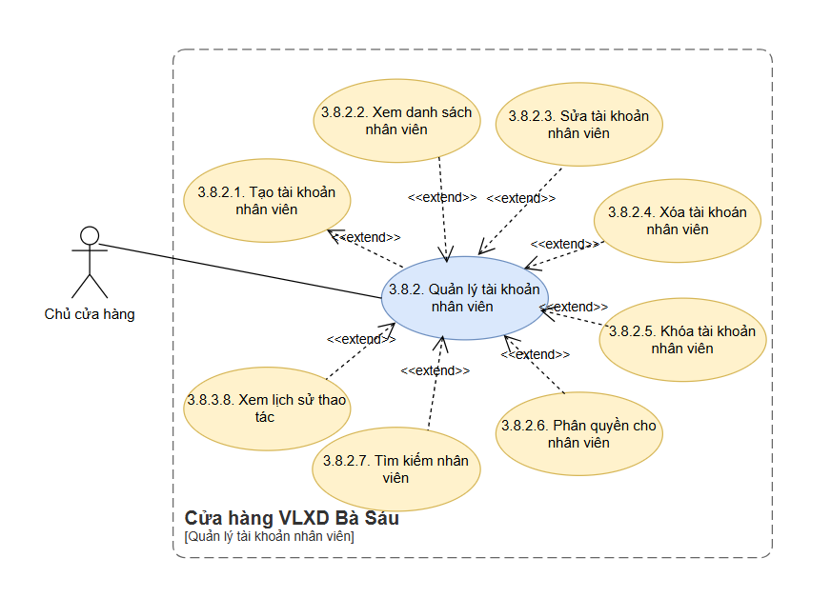

#### Tạo tài khoản nhân viên

|  |  |
| --- | --- |
| Use case ID | 3.8.2.1 |
| Use case name | Tạo tài khoản nhân viên |
| Description | Là Chủ cửa hàng ,tôi muốn tạo tài khoản cho nhân viên. |
| Actors | Chủ cửa hàng |
| Priority | High |
| Triggers | Chủ cửa hàng bấm chọn “Tạo tài khoản” |
| Pre-conditions | * Chủ cửa hàng phải đăng nhập vào hệ thống. * Các thông tin của tài khoản mới không được trùng với các tài khoản đã tồn tại trong hệ thống. |
| Post-conditions | * Chủ cửa hàng tạo thành công tài khoản mới cho nhân viên và tài khoản được lưu trong hệ thống. |
| Main flow | 1. Chủ cửa hàng chọn chức năng “Tạo tài khoản nhân viên”. 2. Hệ thống hiển thị giao diện nhập thông tin nhân viên gồm:  – Mã nhân viên  – Họ tên  – Số điện thoại  – Gmail  – Mật khẩu  – Chức vụ 3. Chủ cửa hàng  nhập đầy đủ thông tin nhân viên. 4. Hệ thống kiểm tra tính hợp lệ của thông tin (định dạng email, số điện thoại, độ dài mật khẩu…). 5. Hệ thống kiểm tra xem mã nhân viên, số điện thoại hoặc email có bị trùng hay không. 6. Nếu hợp lệ, hệ thống tiến hành lưu tài khoản vào cơ sở dữ liệu. 7. Hệ thống hiển thị thông báo “Tạo tài khoản thành công”. |
| Alternative flows | N/A |
| Exception flows | 4a. Nếu thông tin thiếu hoặc sai định dạng → hiển thị “Thông tin không hợp lệ, vui lòng kiểm tra lại” và quay lại bước 3.  5a. Nếu mã nhân viên đã tồn tại → hiển thị “Mã nhân viên đã tồn tại” và kết thúc.  5b. Nếu số điện thoại hoặc email đã tồn tại → hiển thị “Số điện thoại/Email đã được sử dụng” và quay lại bước 3.  6a. Nếu lưu không thành công → hiển thị “Có lỗi xảy ra, vui lòng thử lại sau” và kết thúc. |
| Business rules | BR-UC8-01, BR-UC8-02, BR-UC8-03, BR-UC8-04, BR-UC8-08 |
| Non-functional requirement | N/A |

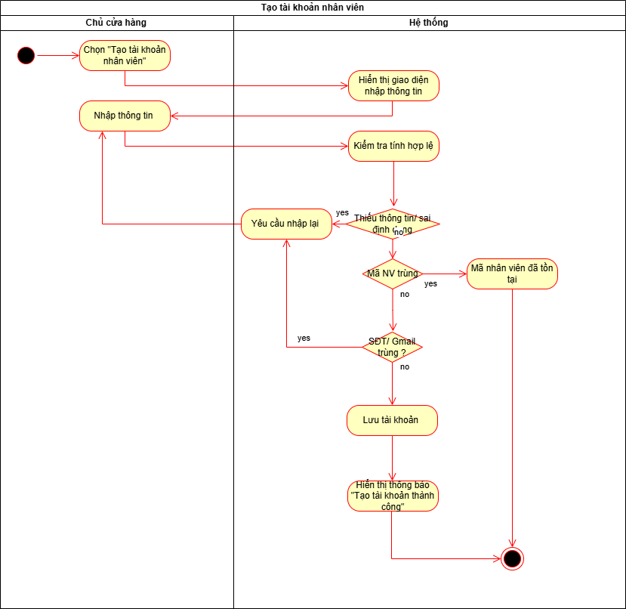

#### Xem danh sách nhân viên

|  |  |
| --- | --- |
| Use case ID | 3.8.2.2 |
| Use case name | Xem danh sách nhân viên |
| Description | Là Chủ cửa hàng tôi muốn xem danh sách nhân viên. |
| Actors | Chủ cửa hàng |
| Priority | High |
| Triggers | Chủ cửa hàng bấm chọn “Xem danh sách nhân viên” |
| Pre-conditions | * Tài khoản quản trị hợp lệ (chỉ có Chủ cửa hàng mới được quyền truy cập). |
| Post-conditions | * Màn hình hiển thị danh sách nhân viên. |
| Main flow | 1. Chủ cửa hàng chọn chức năng “Xem danh sách nhân viên”. 2. Hệ thống tải danh sách nhân viên từ cơ sở dữ liệu. 3. Hệ thống hiển thị danh sách nhân viên gồm các thông tin:  – Mã nhân viên  – Họ tên  – Số điện thoại  – Email  – Chức vụ  – Trạng thái (đang hoạt động/đã khóa) |
| Alternative flows | 3a. Chủ cửa hàng sử dụng bộ lọc (theo chức vụ, trạng thái, phòng ban).  → Hệ thống hiển thị danh sách đã lọc.  3b. Chủ cửa hàng tìm kiếm nhân viên bằng cách nhập mã nhân viên hoặc tên.  → Hệ thống hiển thị danh sách kết quả tìm được. |
| Exception flows | 3c. Nếu không có nhân viên nào phù hợp với điều kiện lọc → hiển thị “Không tìm thấy nhân viên” → kết thúc. |
| Business rules | BR-UC8-01 |
| Non-functional requirement | N/A |

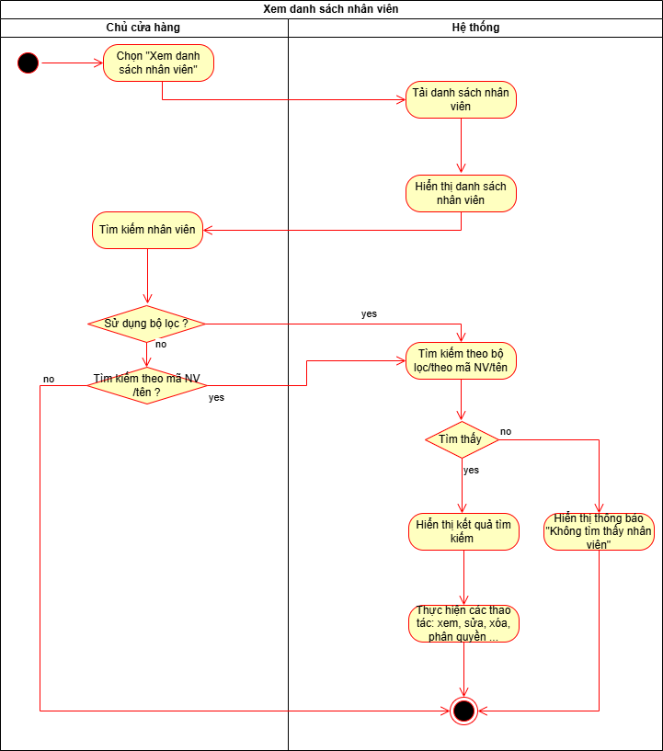

#### Sửa tài khoản nhân viên

|  |  |
| --- | --- |
| Use case ID | 3.8.2.3 |
| Use case name | Sửa tài khoản nhân viên |
| Description | Là Chủ cửa hàng , tôi muốn chỉnh sửa thông tin hoặc chỉnh sửa chức vụ của nhân viên. |
| Actors | Chủ cửa hàng |
| Priority | Medium |
| Triggers | Chủ cửa hàng bấm chọn “Sửa tài khoản” |
| Pre-conditions | * Tài khoản quản trị hợp lệ (chỉ có Chủ cửa hàng mới được quyền truy cập). * Tài khoản cần chỉnh sửa tồn tại trong hệ thống. |
| Post-conditions | * Thông tin được chỉnh sửa và lưu vào cơ sở dữ liệu. |
| Main flow | 1. Chủ cửa hàng chọn nhân viên cần sửa từ danh sách nhân viên. 2. Hệ thống hiển thị giao diện sửa tài khoản. 3. Chủ cửa hàng chỉnh sửa thông tin (SĐT, email, tên, vai trò…). 4. Hệ thống kiểm tra tính hợp lệ của thông tin. 5. Hệ thống lưu thông tin tài khoản đã chỉnh sửa. 6. Hệ thống hiển thị “Cập nhật thành công”. |
| Alternative flows | N/A |
| Exception flows | 4a. Nếu thông tin không hợp lệ → hiển thị “Thông tin không hợp lệ”.  4b. Nếu email hoặc SĐT bị trùng → hiển thị “Thông tin đã tồn tại”. |
| Business rules | BR-UC8-01, BR-UC8-03, BR-UC8-04 |
| Non-functional requirement | N/A |

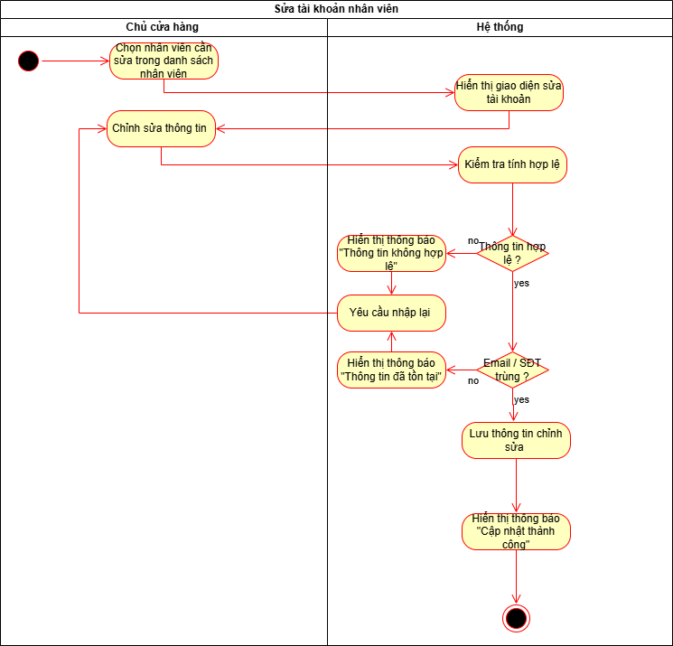

#### Xóa tài khoản nhân viên

|  |  |
| --- | --- |
| Use case ID | 3.8.2.4 |
| Use case name | Xóa tài khoản nhân viên |
| Description | Là Chủ cửa hàng , tôi muốn xóa tài khoản nhân viên khi họ không còn làm việc tại cửa hàng nữa. |
| Actors | Chủ cửa hàng |
| Priority | High |
| Triggers | Chủ cửa hàng bấm chọn “Xóa tài khoản” |
| Pre-conditions | * Tài khoản quản trị hợp lệ (chỉ có Chủ cửa hàng mới được quyền truy cập). * Tài khoản cần xóa tồn tại trong hệ thống. |
| Post-conditions | * Tài khoản được xóa khỏi hệ thống. |
| Main flow | 1. Chủ cửa hàng chọn nhân viên cần xóa. 2. Hệ thống hiển thị xác nhận xóa. 3. Chủ cửa hàng chọn “xác nhận”. 4. Hệ thống tiến hành xóa tài khoản nhân viên. 5. Hệ thống hiển thị “Xóa tài khoản thành công”. |
| Alternative flows | 2a. Quản trị viên hủy thao tác xóa → quay lại danh sách nhân viên. |
| Exception flows | 4a. Lỗi hệ thống → Hiển thị thông báo “Không thể xóa tài khoản, vui lòng thử lại sau” |
| Business rules | BR-UC8-01, BR-UC8-09 |
| Non-functional requirement | N/A |

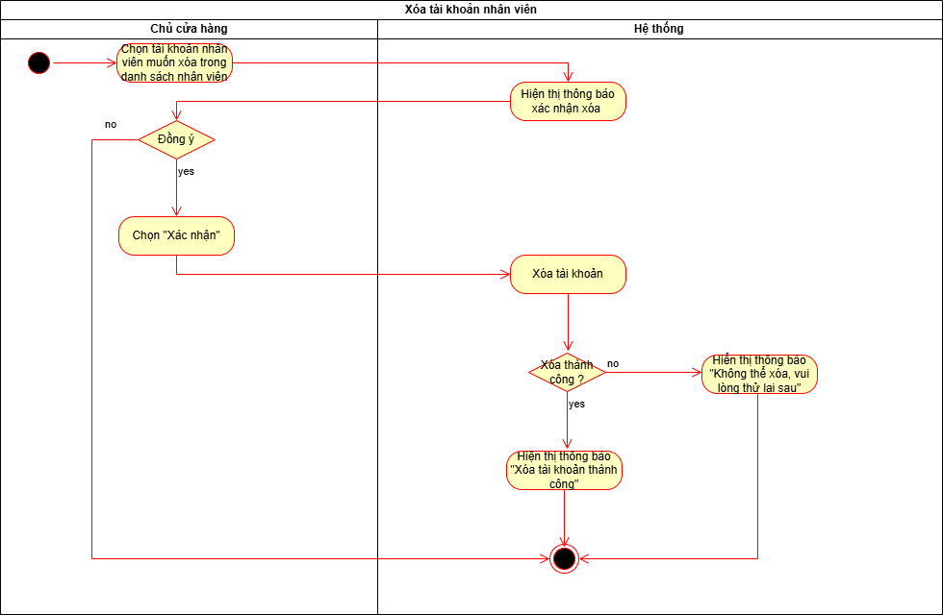

#### Khóa tài khoản nhân viên

|  |  |
| --- | --- |
| Use case ID | 3.8.2.5 |
| Use case name | Khóa tài khoản nhân viên |
| Description | Là Chủ cửa hàng, tôi muốn khóa tài khoản nhân viên để họ không đăng nhập vào hệ thống được nữa. |
| Actors | Chủ cửa hàng |
| Priority | High |
| Triggers | Chủ cửa hàng bấm chọn “Khóa tài khoản” |
| Pre-conditions | * Tài khoản quản trị hợp lệ (chỉ có Chủ cửa hàng mới được quyền truy cập). * Tài khoản cần khóa tồn tại trong hệ thống. |
| Post-conditions | * Tài khoản chuyển sang trạng thái “Đã khóa” |
| Main flow | 1. Chọn tài khoản nhân viên muốn khóa. 2. Hệ thống hiển thị giao diện xác nhận khóa. 3. Chủ cửa hàng bấm xác nhận. 4. Hệ thống cập nhật trạng thái tài khoản thành “Đã khóa”. 5. Hiển thị “Khóa tài khoản thành công”. |
| Alternative flows | N/A |
| Exception flows | 4a. Nếu khóa thất bại → hiển thị “Có lỗi xảy ra, vui lòng thử lại sau” → kết thúc. |
| Business rules | BR-UC8-01. BR-UC8-09 |
| Non-functional requirement | N/A |

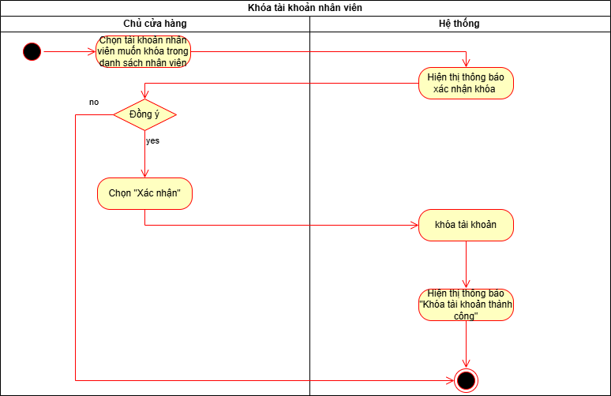

#### Phân quyền cho nhân viên

|  |  |
| --- | --- |
| Use case ID | 3.8.2.6 |
| Use case name | Phân quyền cho nhân viên |
| Description | Là Chủ cửa hàng, tôi muốn phân quyền cho nhân viên để họ thực hiện những chức năng được cho phép. |
| Actors | Chủ cửa hàng |
| Priority | High |
| Triggers | Chủ cửa hàng bấm chọn “Phân quyền” |
| Pre-conditions | * Tài khoản quản trị hợp lệ (chỉ có Chủ cửa hàng mới được quyền truy cập). * Tài khoản muốn phân quyền tồn tại trong hệ thống. |
| Post-conditions | * Tài khoản của nhân viên được phân quyền truy cập. |
| Main flow | 1. Bấm chọn “Xem danh sách nhân viên” 2. Chọn nhân viên muốn phân quyền. 3. Chủ cửa hàng chọn chức năng phân quyền. 4. Hệ thống hiển thị danh sách quyền. 5. Chủ cửa hàng chọn quyền cần gán cho nhân viên. 6. Hệ thống lưu quyền đã chọn. 7. Hiển thị “Phân quyền thành công”. |
| Alternative flows | 5b. Chủ cửa hàng gỡ quyền đã cấp  5b1. Gỡ quyền → kết thúc  5b2. Không gỡ quyền → chuyển sang bước 6 |
| Exception flows | 5a. Nếu chọn quyền cần gán thất bại → hiển thị “Có lỗi xảy ra, vui lòng thử lại sau” → kết thúc. |
| Business rules | BR-UC8-01, BR-UC8-06 |
| Non-functional requirement | N/A |

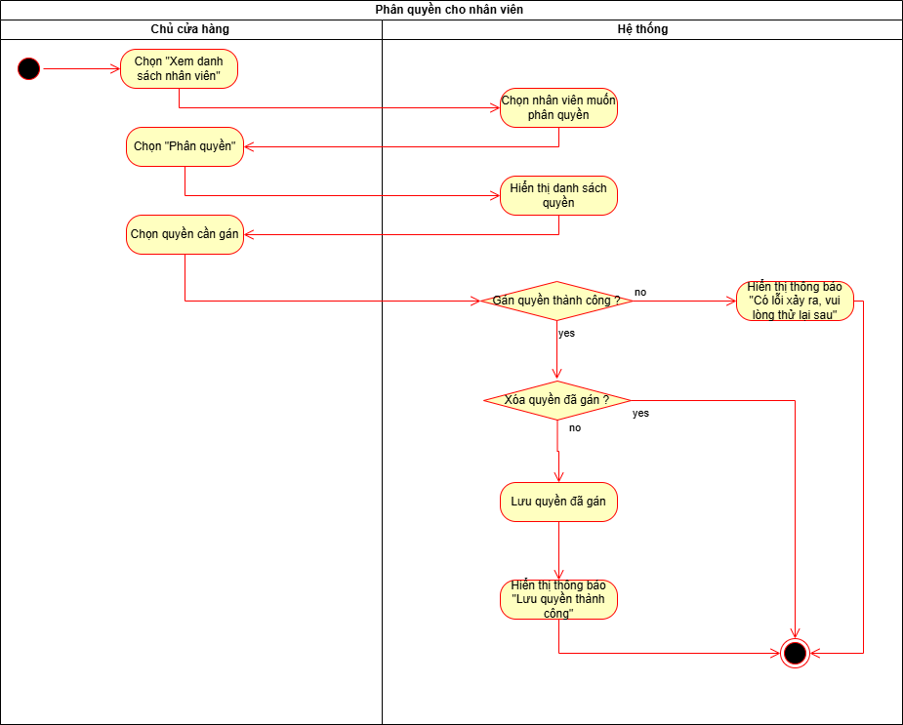

#### Tìm kiếm nhân viên

|  |  |
| --- | --- |
| Use case ID | 3.8.2.7 |
| Use case name | Tìm kiếm nhân viên |
| Description | Là Chủ cửa hàng, tôi muốn tìm kiếm tài khoản của nhân viên. |
| Actors | Chủ cửa hàng |
| Priority | Medium |
| Triggers | Chủ cửa hàng bấm chọn “Tìm kiếm” |
| Pre-conditions | * Tài khoản quản trị hợp lệ (chỉ có Chủ cửa hàng mới được quyền truy cập). |
| Post-conditions | * Màn hình hiển thị danh sách theo kết quả tìm kiếm. |
| Main flow | 1. Bấm chọn “Xem danh sách nhân viên”. 2. Nhập từ khóa tìm kiếm (mã nhân viên, tên, SĐT…). 3. Bấm nút “Tìm kiếm”. 4. Hệ thống xử lý và lọc danh sách nhân viên theo từ khóa. 5. Hệ thống hiển thị danh sách nhân viên phù hợp. |
| Alternative flows | 2a. Chọn bộ lọc (chức vụ/trạng thái)  2a1. Chọn bộ lọc → chuyển sang bước 3  2a2. không chọn bộ lọc → kết thúc. |
| Exception flows | 4a. Nhân viên không tồn tại → “Không tìm thấy nhân viên” → kết thúc. |
| Business rules | BR-UC8-01, BR-UC8-10, BR-UC8-07 |
| Non-functional requirement | N/A |

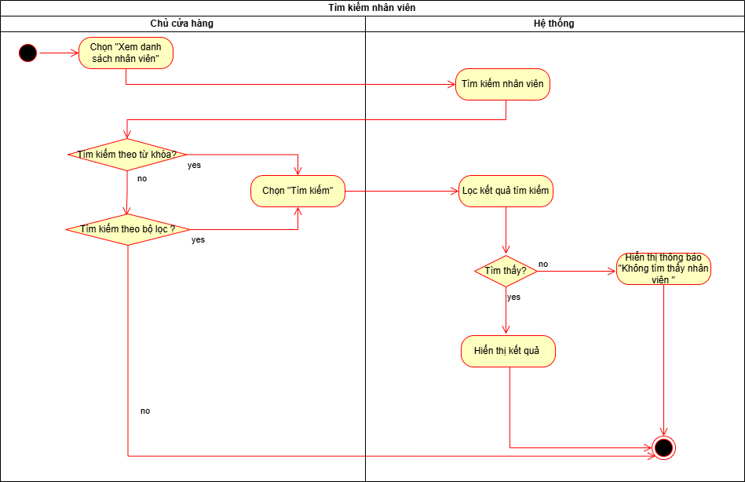

#### Xem lịch sử thao tác (thêm, sửa, xóa)

|  |  |
| --- | --- |
| Use case ID | 3.8.2.8 |
| Use case name | Xem lịch sử thao tác trên hệ thống của nhân viên. |
| Description | Là Chủ cửa hàng, tôi muốn xem toàn bộ lịch sử thao tác (thêm, sửa, xóa, khóa, phân quyền…) của tất cả tài khoản nhân viên trong hệ thống để theo dõi và giám sát hoạt động. |
| Actors | Chủ cửa hàng |
| Priority | High |
| Triggers | Chủ cửa hàng bấm chọn “Xem lịch sử thao tác” |
| Pre-conditions | * Tài khoản quản trị hợp lệ (chỉ có Chủ cửa hàng mới được quyền truy cập). |
| Post-conditions | * Màn hình hiển thị danh sách lịch sử thao tác trên hệ thống. |
| Main flow | 1. Bấm chọn “Xem lịch sử thao tác”. 2. Hệ thống tải toàn bộ lịch sử thao tác từ cơ sở dữ liệu. 3. Hệ thống hiển thị danh sách lịch sử thao tác gồm:  – Thời gian thao tác  – Người thực hiện  – Hành động (thêm, sửa, xóa dữ liệu trên hệ thống) 4. Chủ cửa hàng xem và theo dõi danh sách lịch sử thao tác. |
| Alternative flows | 3a. Chủ cửa hàng tìm kiếm lịch sử → Hiển thị kết quả tìm kiếm → đến bước 4. |
| Exception flows | 2a. Không có dữ liệu lịch sử → hiển thị “Chưa có thao tác nào được ghi nhận” → kết thúc. |
| Business rules | BR-UC8-01, BR-UC8-11, BR-UC8-07 |
| Non-functional requirement | N/A |

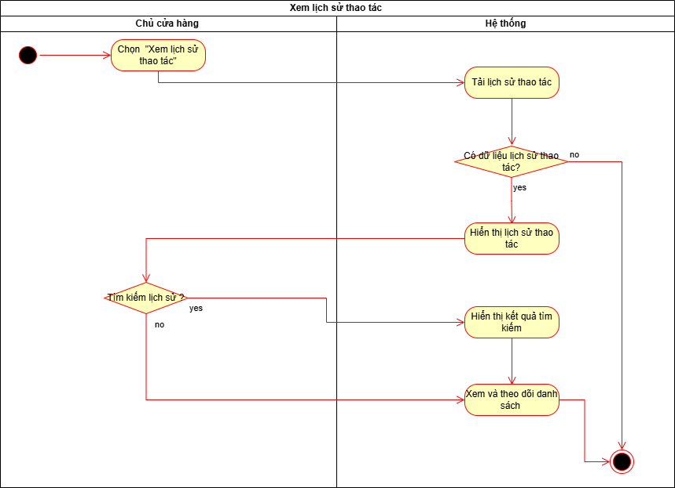

### Quản lý lương

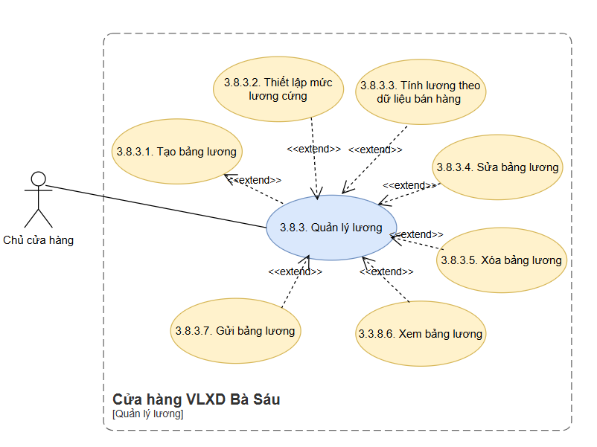

#### Tạo bảng lương

|  |  |
| --- | --- |
| Use case ID | 3.8.3.1 |
| Use case name | Tạo bảng lương |
| Description | Là Chủ cửa hàng, tôi muốn tạo bảng lương cho nhân viên. |
| Actors | Chủ cửa hàng |
| Priority | High |
| Triggers | Chủ cửa hàng bấm chọn “Tạo bảng lương” |
| Pre-conditions | * Tài khoản quản trị hợp lệ (chỉ có Chủ cửa hàng mới được quyền truy cập). |
| Post-conditions | * Một bảng lương mới được tạo. |
| Main flow | 1. Bấm chọn “Xem danh sách nhân viên”. 2. Hiển thị danh sách nhân viên. 3. Chọn nhân viên cần tạo bảng lương. 4. Bấm chọn “Tạo bảng lương”. 5. Hệ thống hiển thị giao diện tạo bảng lương. 6. Chủ cửa hàng nhập thông tin tạo bảng lương. 7. Bấm nút “Tạo bảng lương”. 8. Hệ thống kiểm tra xem bảng lương đó đã tồn tại chưa. 9. Hệ thống tạo bảng lương mới. 10. Hiển thị “Tạo bảng lương thành công”. |
| Alternative flows | 3a. Chọn nhiều nhân viên → hệ thống tạo bảng lương cho nhiều nhân viên cùng lúc. |
| Exception flows | 6a. Thông tin để trống → Hiển thị thông báo “Thông tin không được để trống” → nhập lại  8a. Nếu bảng lương đã tồn tại → hiển thị “Bảng lương tháng này đã tồn tại” → kết thúc. |
| Business rules | BR-UC8-01, BR-UC8-12, BR-UC8-17, BR-UC8-07 |
| Non-functional requirement | N/A |

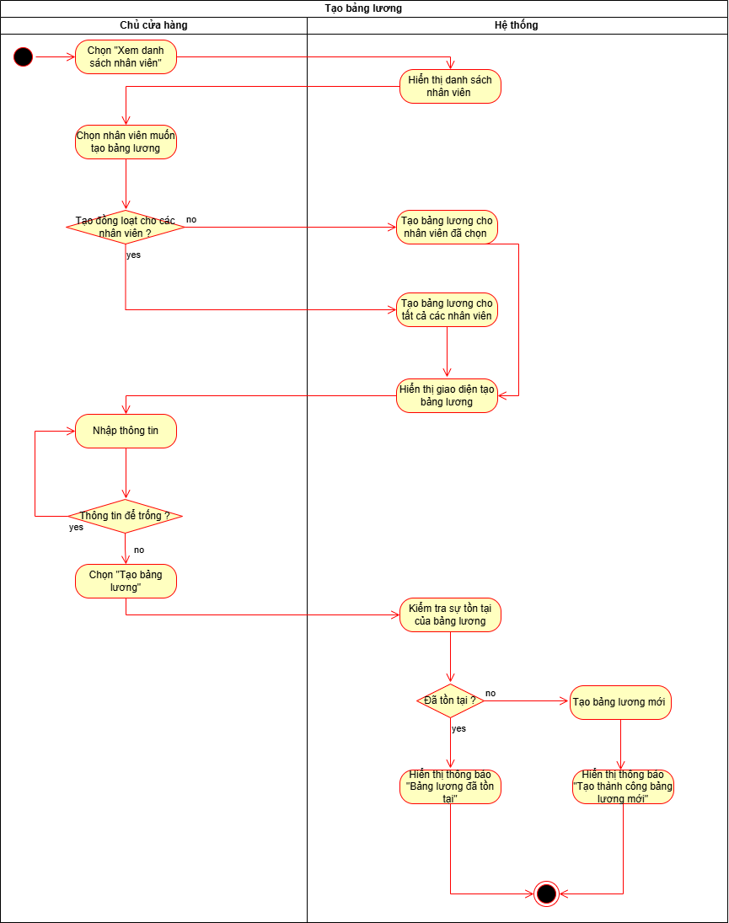

#### Thiết lập mức lương cứng

|  |  |
| --- | --- |
| Use case ID | 3.8.3.2 |
| Use case name | Thiết lập mức lương cứng |
| Description | Là Chủ cửa hàng, tôi muốn thiết lập mức lương cứng trong bảng lương cho nhân viên. |
| Actors | Chủ cửa hàng |
| Priority | High |
| Triggers | Chủ cửa hàng bấm chọn “Thiết lập mức lương cứng” |
| Pre-conditions | * Tài khoản quản trị hợp lệ (chỉ có Chủ cửa hàng mới được quyền truy cập). * Bảng lương đã được tạo. |
| Post-conditions | * Mức lương cứng được lưu trong bảng lương. |
| Main flow | 1. Bấm chọn “Xem danh sách nhân viên”. 2. Hiển thị danh sách nhân viên. 3. Chọn nhân viên cần thiết lập lương cứng. 4. Bấm chọn “Thiết lập lương cứng”. 5. Hệ thống hiển thị giao diện nhập mức lương cứng. 6. Chủ cửa hàng nhập mức lương cứng cho nhân viên. 7. Hệ thống kiểm tra tính hợp lệ của mức lương (lương phải là số, >0). 8. Bấm nút “Lưu mức lương”. 9. Hiển thị “Thiết lập lương cứng thành công”. |
| Alternative flows | 6a. Chọn nhập mức lương cứng cho tất cả nhân viên→ hệ thống áp dụng cho nhiều nhân viên |
| Exception flows | 7a. Lương cứng không hợp lệ → hiển thị “Mức lương không hợp lệ, vui lòng nhập lại.”. |
| Business rules | BR-UC8-01, BR-UC8-13, BR-UC8-15, BR-UC8-07 |
| Non-functional requirement | N/A |

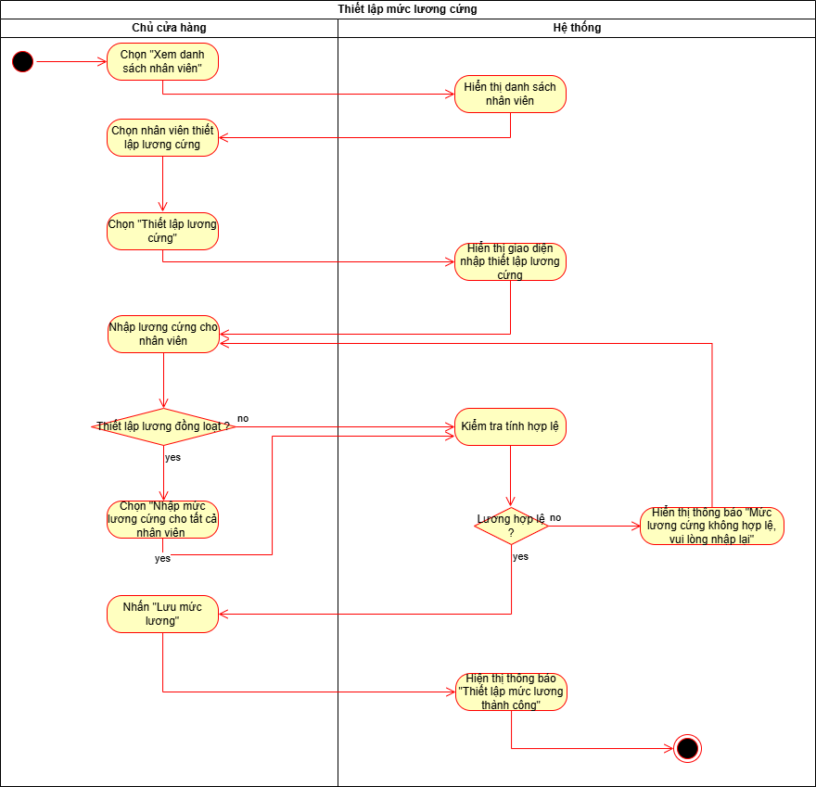

#### Tính lương theo dữ liệu bán hàng

|  |  |
| --- | --- |
| Use case ID | 3.8.3.3 |
| Use case name | Tính lương theo dữ liệu bán hàng |
| Description | Là Chủ cửa hàng, tôi muốn tính lương nhân viên theo dữ liệu bán hàng của nhân viên đó. |
| Actors | Chủ cửa hàng |
| Priority | High |
| Triggers | Chủ cửa hàng bấm chọn “Tính lương theo dữ liệu bán hàng” |
| Pre-conditions | * Tài khoản quản trị hợp lệ (chỉ có Chủ cửa hàng mới được quyền truy cập). * Bảng lương đã được tạo. * Nhân viên có dữ liệu bán hàng trong tháng |
| Post-conditions | * Lương của nhân viên được tính và lưu lại trong bnahr lương. |
| Main flow | 1. Bấm chọn “Xem danh sách nhân viên”. 2. Hiển thị danh sách nhân viên 3. Chọn nhân viên cần tính lương. 4. Bấm chọn “Tính lương theo dữ liệu bán hàng”. 5. Hệ thống hiển thị dữ liệu bán hàng của nhân viên trong tháng (số đơn, doanh số, hoa hồng…). 6. Chủ cửa hàng xem dữ liệu bán hàng. 7. Hệ thống cộng tiền lương theo dữ liệu bán hàng với tiền lương cứng để ra tiền lương thực nhận. 8. Bấm nút “Lưu lương”. 9. Hệ thống hiển thị “Tính lương thành công” |
| Alternative flows | 6a. Chủ cửa hàng nhập các thông tin bổ sung nếu cần. |
| Exception flows | 5a. Nhân viên không có dữ liệu bán hàng → hiển thị “Không có dữ liệu để tính lương” → kết thúc. |
| Business rules | BR-UC8-01, BR-UC8-16, BR-UC8-07 |
| Non-functional requirement | N/A |

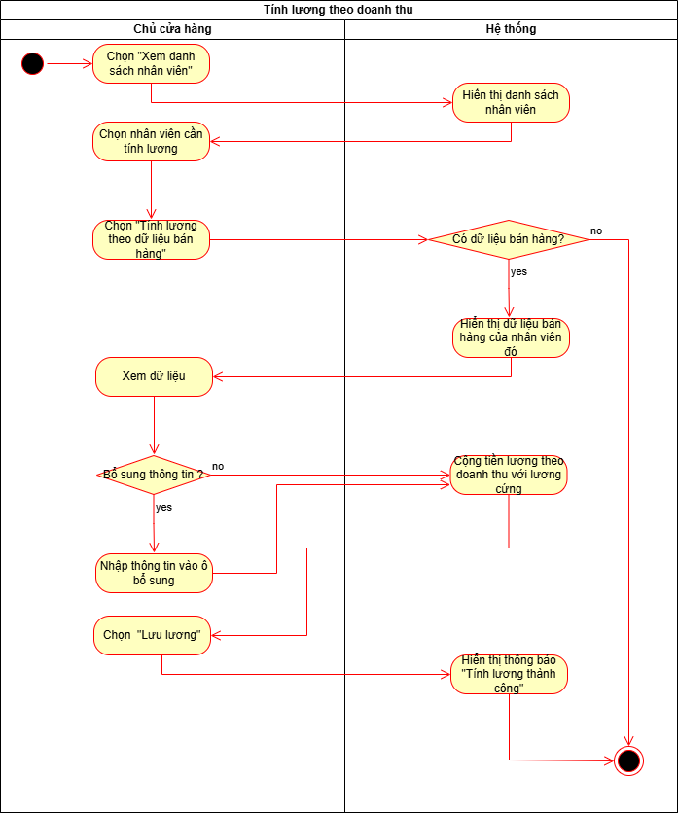

#### Sửa bảng lương

|  |  |
| --- | --- |
| Use case ID | 3.8.3.4 |
| Use case name | Sửa bảng lương |
| Description | Là Chủ cửa hàng, tôi muốn sửa bảng tính lương khi có sự thay đổi. |
| Actors | Chủ cửa hàng |
| Priority | Medium |
| Triggers | Chủ cửa hàng bấm chọn “Sửa bảng lương” |
| Pre-conditions | * Tài khoản quản trị hợp lệ (chỉ có Chủ cửa hàng mới được quyền truy cập). * Bảng lương đã được tạo. |
| Post-conditions | * Lương của nhân viên được chỉnh sửa và lưu lại trong bảng lương. |
| Main flow | 1. Bấm chọn “Xem danh sách nhân viên”. 2. Hiển thị danh sách nhân viên 3. Chọn nhân viên có bảng lương cần sửa. 4. Bấm chọn “Sửa bảng lương”. 5. Hệ thống hiển thị giao diện chỉnh sửa bảng lương. 6. Chủ cửa hàng sửa các thông tin. 7. Bấm nút “Lưu thay đổi”. 8. Hiển thị “Cập nhật bảng lương thành công”. |
| Alternative flows | N/A |
| Exception flows | 6b. Thông tin không hợp lệ → “Thông tin không hợp lệ, vui lòng nhập lại”.  7a. Không lưu được → “Có lỗi xảy ra khi cập nhật, vui lòng thử lại sau” → kết thúc. |
| Business rules | BR-UC8-01 |
| Non-functional requirement | N/A |

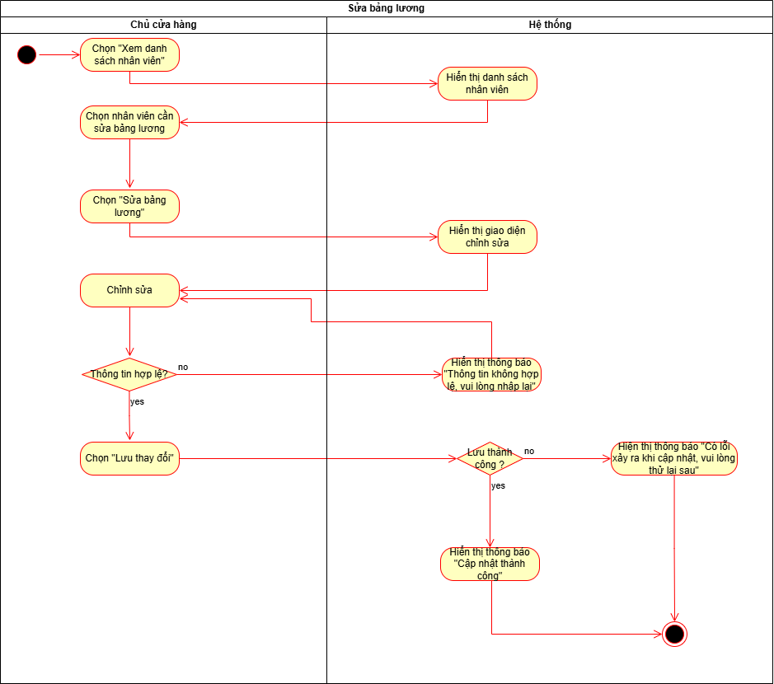

#### Xóa bảng lương

|  |  |
| --- | --- |
| Use case ID | 3.8.3.5 |
| Use case name | Xóa bảng lương |
| Description | Là Chủ cửa hàng, tôi muốn xóa bảng lương khi tạo nhầm hoặc không sử dụng. |
| Actors | Chủ cửa hàng |
| Priority | Medium |
| Triggers | Chủ cửa hàng bấm chọn “Xóa bảng lương” |
| Pre-conditions | * Tài khoản quản trị hợp lệ (chỉ có Chủ cửa hàng mới được quyền truy cập). * Bảng lương đã được tạo. |
| Post-conditions | * Bảng lương không cần thiết bị xóa. |
| Main flow | 1. Bấm chọn “Xem danh sách nhân viên”. 2. Hiển thị danh sách nhân viên. 3. Chọn nhân viên có bảng lương cần xóa. 4. Chọn bảng lương cần xóa. 5. Bấm “Xóa bảng lương”. 6. Hệ thống hiển thị cửa sổ xác nhận. 7. Bấm “Đồng ý”. 8. Hệ thống xóa bảng lương khỏi cơ sở dữ liệu. 9. Hiển thị “Xóa bảng lương thành công”. |
| Alternative flows | 7a. Bấm “Hủy” → quay lại danh sách bảng lương. |
| Exception flows | 8a. Lỗi hệ thống →“Có lỗi xảy ra khi xóa, vui lòng thử lại sau” → kết thúc. |
| Business rules | BR-UC8-01, BR-UC8-16, BR-UC8-07 |
| Non-functional requirement | N/A |

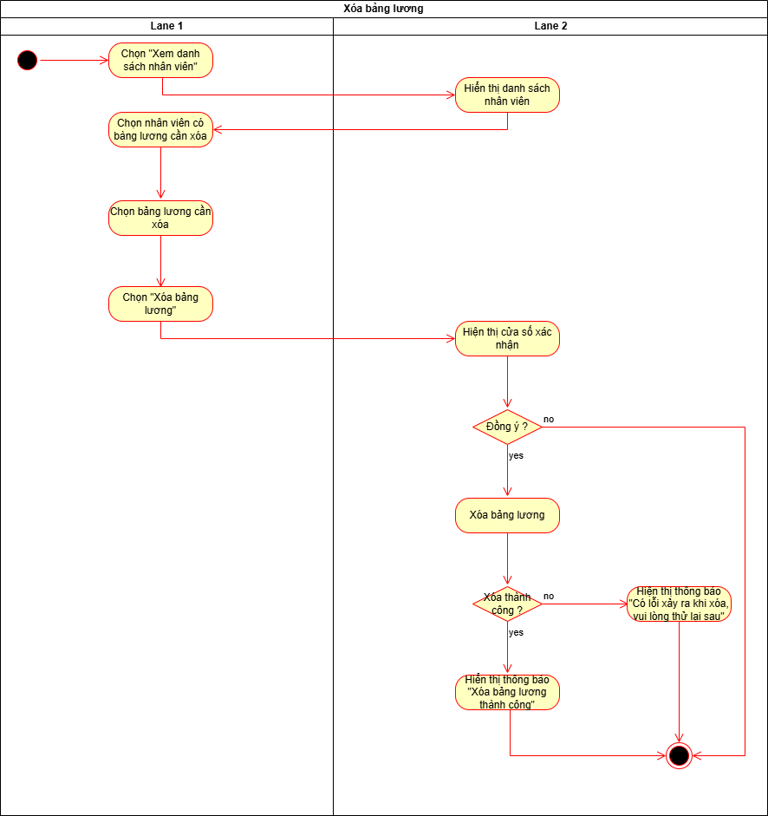

#### Xem bảng lương

|  |  |
| --- | --- |
| Use case ID | 3.8.3.6 |
| Use case name | Xem bảng lương |
| Description | Là Chủ cửa hàng, tôi muốn xem chi tiết bảng lương của nhân viên. |
| Actors | Chủ cửa hàng |
| Priority | Medium |
| Triggers | Chủ cửa hàng bấm chọn “Xem bảng lương” |
| Pre-conditions | * Tài khoản quản trị hợp lệ (chỉ có Chủ cửa hàng mới được quyền truy cập). * Bảng lương đã được tạo. |
| Post-conditions | * Màn hình hiển thị bảng lương của nhân viên. |
| Main flow | 1. Bấm chọn “Xem danh sách nhân viên”. 2. Hiển thị danh sách nhân viên. 3. Chọn nhân viên muốn xem bảng lương. 4. Bấm chọn “Xem bảng lương”. 5. Hệ thống tải bảng lương. 6. Hệ thống hiển thị các bảng lương. |
| Alternative flows | N/A |
| Exception flows | 5a. Lỗi hệ thống →“Có lỗi xảy ra khi tải bảng lương, vui lòng thử lại sau” → kết thúc. |
| Business rules | BR-UC8-01 |
| Non-functional requirement | N/A |

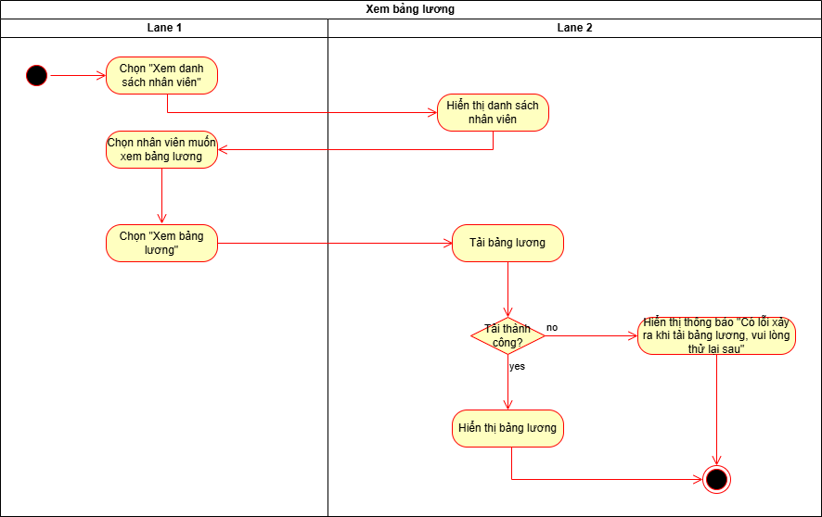

#### Gửi bảng lương

|  |  |
| --- | --- |
| Use case ID | 3.8.3.7 |
| Use case name | Gửi bảng lương |
| Description | Là Chủ cửa hàng, tôi muốn gửi bảng lương cho nhân viên qua email hoặc thông qua hệ thống. |
| Actors | Chủ cửa hàng |
| Priority | Medium |
| Triggers | Chủ cửa hàng bấm chọn “Gửi bảng lương” |
| Pre-conditions | * Tài khoản quản trị hợp lệ (chỉ có Chủ cửa hàng mới được quyền truy cập). * Bảng lương đã được tạo. |
| Post-conditions | * Bảng lương nhân viên được gửi thành công. |
| Main flow | 1. Bấm chọn “Xem danh sách nhân viên”. 2. Hiển thị danh sách nhân viên 3. Chọn nhân viên cần gửi bảng lương. 4. Bấm “Gửi bảng lương”. 5. Hệ thống hiển thị lựa chọn phương thức gửi (Zalo / Gửi qua hệ thống). 6. Chủ cửa hàng chọn phương thức gửi. 7. Bấm “Xác nhận gửi”. 8. Hệ thống gửi bảng lương đến nhân viên. 9. Hiển thị “Gửi bảng lương thành công”. |
| Alternative flows | 4a. Chọn gửi cho nhiều nhân viên cùng lúc → chọn “Áp dụng cho tất cả nhân viên” |
| Exception flows | 7a. Lỗi hệ thống →“Có lỗi xảy ra khi gửi bảng lương, vui lòng thử lại sau” → kết thúc. |
| Business rules | BR-UC8-01, BR-UC8-14, BR-UC8-18, BR-UC8-07 |
| Non-functional requirement | N/A |

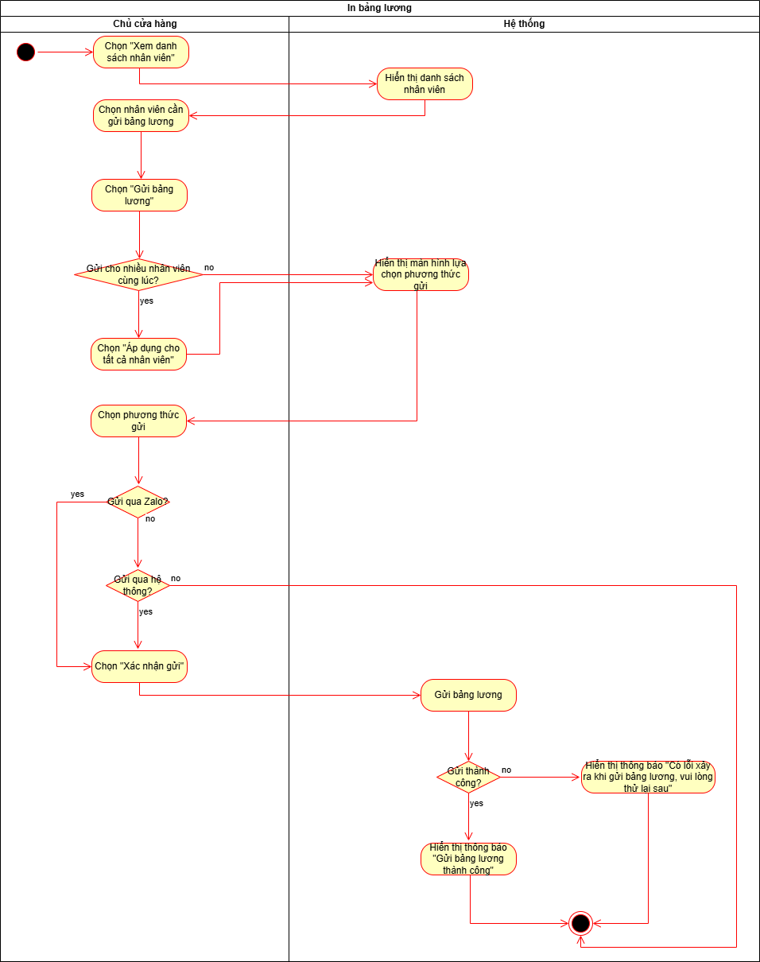

## Quản lý doanh thu

a,Mô tả khái quát UC

Chức năng Quản lý doanh thu cho phép chủ cửa hàng theo dõi, phân tích và lưu trữ tình hình kinh doanh của cửa hàng theo nhiều kỳ khác nhau dựa trên dữ liệu bán hàng thực tế trong hệ thống. Chủ cửa hàng có thể xem báo cáo tổng hợp doanh thu, thực hiện lọc và từ tổng doanh thu đến chi tiết từng đơn bán, hỗ trợ ra quyết định nhập hàng, điều chỉnh giá, chính sách bán hoặc đánh giá hiệu quả nhân viên. Ngoài ra còn có thể xuất báo cáo (Excel/PDF) để lưu trữ hoặc in ấn và phục hồi dữ liệu từ các bản sao lưu cần thiết.Mục tiêu chính của chức năng này là giúp chủ cửa hàng nắm tình hình kinh doanh một cách nhanh chóng, chính xác và linh hoạt.

b,Hình phân rã UC

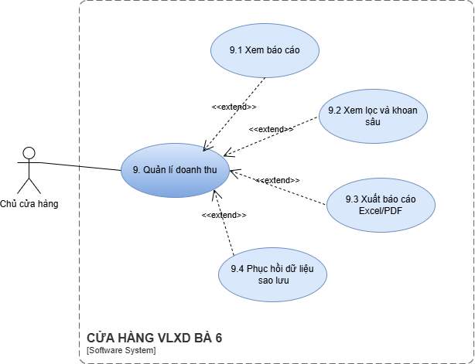

### Business rules

|  |  |
| --- | --- |
| **Business Requirement** | **Business Rules** |
| Nguyên tắc ghi nhận doanh thu | Chỉ tính doanh thu từ các đơn đã giao và đã thanh toán (hoặc đã chốt công nợ). Không tính đơn hủy, trả lại, hoặc bị lỗi.  Ngày ghi nhận doanh thu dựa theo ngày giao hàng/hoàn tất đơn, không theo ngày đặt hàng.  Nếu đơn có nhiều lần thanh toán, doanh thu vẫn tính theo tổng giá trị đơn khi đạt trạng thái "được tính doanh thu", không cộng dồn theo từng lần trả. |
| Chuẩn hóa và nhất quán dữ liệu | Các số liệu doanh thu, chiết khấu, thuế… phải làm tròn thống nhất (0 hoặc 2 chữ số thập phân theo cấu hình hệ thống).  Báo cáo trên màn hình, khi khoan sâu, và khi xuất Excel/PDF đều dùng cùng một nguồn dữ liệu & quy tắc tính, đảm bảo số liệu khớp nhau.  File xuất ra (Excel/PDF) phải phản ánh chính xác những gì đang hiển thị trên màn hình (kỳ báo cáo, loại báo cáo, bộ lọc). |
| Kiểm soát truy cập và bảo mật | Chỉ chủ cửa hàng hoặc tài khoản được phân quyền mới được xem, xuất hoặc phục hồi báo cáo doanh thu. Nhân viên thường không có quyền truy cập toàn bộ.  Việc xem hoặc xuất báo cáo chỉ ở chế độ read-only, không được phép làm thay đổi dữ liệu gốc trong hệ thống. |
| Xử lý báo cáo và lọc dữ liệu | Khi lọc hoặc khoan sâu theo nhóm hàng, nhân viên, khách hàng…, hệ thống phải cập nhật đúng số liệu tổng và xuất báo cáo đúng dữ liệu đã lọc. |
| Sao lưu và phục hồi | Phục hồi dữ liệu chỉ thực hiện được với tài khoản có quyền đặc biệt; phải ghi log chi tiết (thời gian, người thao tác, bản backup) và có cảnh báo xác nhận trước khi phục hồi.  Phục hồi từ bản sao lưu có thể ghi đè một phần hoặc toàn bộ dữ liệu doanh thu hiện tại (chỉ bảng doanh thu/báo cáo, không ảnh hưởng dữ liệu bán hàng gốc).  Mỗi lần phục hồi phải được ghi log chi tiết (thời gian, người thao tác, loại dữ liệu phục hồi, tên/ thời điểm bản backup). |

|  |  |
| --- | --- |
| **ID** | **Business rules** |
| BR-UC9-01 | Chỉ tính doanh thu từ các đơn đã giao và đã thanh toán (hoặc đã chốt công nợ). Không tính đơn hủy, trả lại, hoặc bị lỗi. |
| BR-UC9-02 | Ngày ghi nhận doanh thu dựa theo ngày giao hàng/hoàn tất đơn, không theo ngày đặt hàng. |
| BR-UC9-03 | Nếu đơn có nhiều lần thanh toán, doanh thu vẫn tính theo tổng giá trị đơn khi đạt trạng thái “được tính doanh thu”, không cộng dồn theo từng lần trả. |
| BR-UC9-04 | Các số liệu doanh thu, chiết khấu, thuế… phải làm tròn thống nhất (0 hoặc 2 chữ số thập phân theo cấu hình hệ thống). |
| BR-UC9-05 | Báo cáo trên màn hình, khi khoan sâu, và khi xuất Excel/PDF đều dùng cùng một nguồn dữ liệu & quy tắc tính, đảm bảo số liệu khớp nhau. |
| BR-UC9-06 | Chỉ chủ cửa hàng hoặc tài khoản được phân quyền mới được xem, xuất hoặc phục hồi báo cáo doanh thu. Nhân viên thường không có quyền truy cập toàn bộ. |
| BR-UC9-07 | Khi lọc hoặc khoan sâu theo nhóm hàng, nhân viên, khách hàng…, hệ thống phải cập nhật đúng số liệu tổng và xuất báo cáo đúng dữ liệu đã lọc. |
| BR-UC9-08 | Phục hồi dữ liệu chỉ thực hiện được với tài khoản có quyền đặc biệt; phải ghi log chi tiết (thời gian, người thao tác, bản backup) và có cảnh báo xác nhận trước khi phục hồi. |
| BR-UC9-09 | Việc xem hoặc xuất báo cáo chỉ ở chế độ read-only, không được phép làm thay đổi dữ liệu gốc trong hệ thống. |

### Xem báo cáo

|  |  |
| --- | --- |
| Use case ID | 9.1 |
| Use case name | Xem báo cáo doanh thu |
| Description | Là chủ cửa hàng, tôi muốn chọn kỳ báo cáo và loại báo cáo, sau đó hệ thống hiển thị báo cáo doanh thu tương ứng, để tôi có thể theo dõi và phân tích tình hình kinh doanh trong khoảng thời gian mong muốn. |
| Actors | Chủ cửa hàng |
| Priority | High |
| Triggers | Chủ đã vào màn hình Quản lý doanh thu và muốn xem báo cáo với kỳ và loại báo cáo cụ thể. |
| Pre-conditions | * Chủ cửa hàng đã đăng nhập hợp lệ. * Hệ thống đã có dữ liệu đơn hàng/thanh toán. * Các loại báo cáo và kỳ báo cáo đã được cấu hình |
| Post-conditions | * Báo cáo doanh thu được hiển thị theo đúng kỳ báo cáo và loại báo cáo mà chủ đã chọn. * Chủ có thể tiếp tục lọc & khoan sâu hoặc xuất báo cáo dựa trên báo cáo này. |
| Main flow | 1.Chủ vào màn hình Quản lý doanh thu.  2.Hệ thống hiển thị màn hình lựa chọn:   * kỳ báo cáo: Ngày / Tuần / Tháng / Khoảng thời gian * loại báo cáo: Tổng doanh thu, theo nhóm hàng, mặt hàng, theo nhân viên, theo khách hàng…  1. Chủ chọn kỳ báo cáo mong muốn. 2. Hệ thống hiển thị bộ chọn thời gian tương ứng với kỳ đã chọn 3. Chủ chọn thời gian cụ thể cho kỳ báo cáo (ví dụ: ngày 24/09/2025, Tuần 35/2025, Tháng 9/2025, hoặc từ 01/09 đến 30/09/2025). 4. Chủ nhấn nút “Xem báo cáo”. 5. Hệ thống truy vấn dữ liệu doanh thu theo kỳ và loại đã chọn 6. Hệ thống hiển thị màn hình báo cáo doanh thu, gồm: thông tin kỳ báo cáo và loại báo cáo, tổng doanh thu, số đơn, bảng chi tiết, khu vực bộ lọc & khoan sâu |
| Alternative flows | 3a. Nếu chủ chỉ chọn kỳ báo cáo, hệ thống tự đặt loại báo cáo mặc định là “Tổng doanh thu”. |
| Exception flows | 5a. Nếu khoảng thời gian không hợp lệ (từ ngày > đến ngày, hoặc nằm trong tương lai), hệ thống hiển thị “Kỳ báo cáo không hợp lệ, vui lòng chọn lại.”  6a. Nếu chủ bấm “Xem báo cáo” nhưng chưa chọn kỳ hoặc loại báo cáo, hệ thống hiển thị “Vui lòng chọn kỳ báo cáo và loại báo cáo trước khi xem.”  7a. Nếu lỗi hệ thống khi truy vấn (mất kết nối, lỗi CSDL, timeout), hệ thống hiển thị “Không thể tải báo cáo lúc này, vui lòng thử lại sau.”  7a1. Nếu truy vấn dữ liệu không trả về bản ghi nào, hệ thống hiển thị “Không có dữ liệu doanh thu cho kỳ này.” |
| Business rules | Quy tắc tính doanh thu (đã thanh toán, không tính đơn hủy…) áp dụng thống nhất cho mọi loại báo cáo |
| Non-functional requirement | N/A |

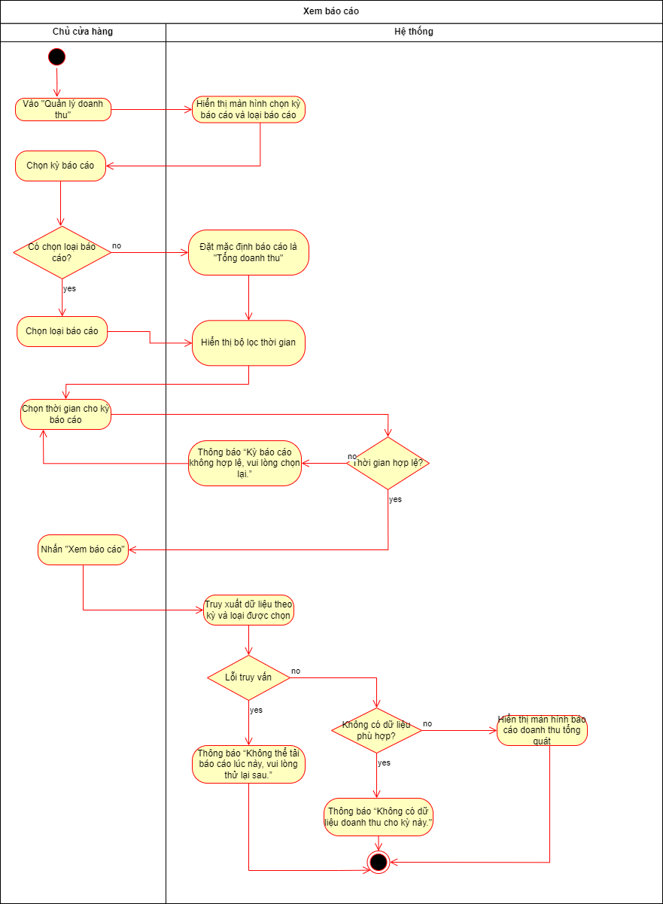

### Xem lọc và khoan sâu

|  |  |
| --- | --- |
| Use case ID | 9.2 |
| Use case name | Xem lọc và khoan sâu |
| Description | Là chủ cửa hàng, tôi muốn xem chi tiết báo cáo doanh thu để tìm hiểu chi tiết doanh thu đến từ đâu (mặt hàng nào, nhóm nào, đơn nào), phục vụ việc ra quyết định nhập hàng, điều chỉnh giá hoặc chính sách bán. |
| Actors | Chủ cửa hàng |
| Priority | High |
| Triggers | Chủ đã chọn Xem báo cáo và đang ở màn hình báo cáo doanh thu tổng, muốn xem chi tiết hơn thông tin. |
| Pre-conditions | * Chủ đã đăng nhập. * Kỳ & loại báo cáo đã được chọn hợp lệ. * Hệ thống đã sinh báo cáo tổng cho kỳ đó |
| Post-conditions | * Các bộ lọc (nhóm hàng, mặt hàng, nhân viên, khách hàng…) được áp dụng. * Hiển thị chi tiết báo cáo doanh thu theo bộ lọc |
| Main flow | 1. Chủ đang xem báo cáo doanh thu tổng cho kỳ đã chọn. 2. Hệ thống hiển thị các bộ lọc (nhóm hàng, mặt hàng, nhân viên, khách hàng, phương thức thanh toán…) 3. Chủ chọn lọc theo nhóm hàng (vd: chỉ xem nhóm “Xi măng”, “Thép”...). 4. Hệ thống áp dụng bộ lọc truy vấn dữ liệu. 5. Hệ thống hiển thị thông tin chi tiết theo bộ lọc |
| Alternative flows | 3a. Chủ dùng nhiều bộ lọc kết hợp (vd: nhóm hàng + nhân viên + phương thức thanh toán) |
| Exception flows | 3a Nếu chưa chọn bộ lọc thì thông báo “Vui lòng chọn thông tin lọc để xem chi tiết”  4a. Lỗi truy vấn dữ liệu (mất kết nối, timeout) → hệ thống báo “Không thể truy vấn liệu chi tiết, vui lòng thử lại sau.”  4b. Không có dữ liệu phù hợp → hệ thống hiển thị “Không có dữ liệu cho điều kiện lọc hiện tại”  5a. Có lỗi hiển thị → báo “Không thể hiển thị thông tin. Vui lòng thử lại sau” |
| Business rules | N/A |
| Non-functional requirement | N/A |

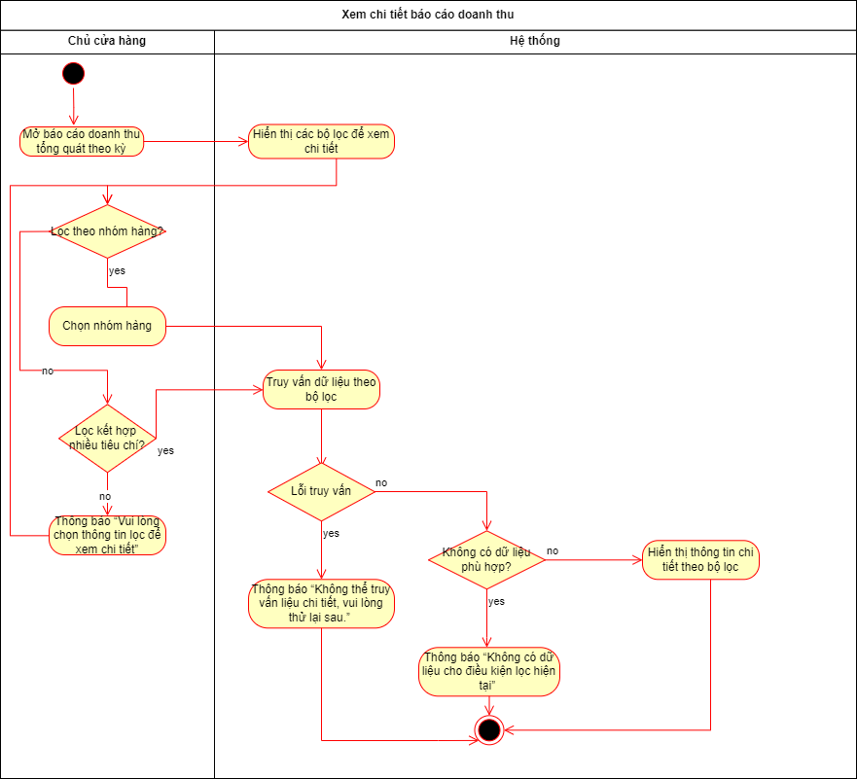

### Xuất báo cáo Excel/PDF

|  |  |
| --- | --- |
| Use case ID | 9.3 |
| Use case name | Xuất báo cáo doanh thu ra Excel/PDF |
| Description | Là chủ cửa hàng, tôi muốn xuất báo cáo doanh thu đang xem ra file Excel hoặc PDF để lưu trữ, gửi hoặc in ra khi cần, mà không phải tổng hợp lại thủ công. |
| Actors | Chủ cửa hàng |
| Priority | Medium–High |
| Triggers | Chủ cửa hàng đang ở màn hình báo cáo doanh thu (sau khi đã chọn kỳ, loại báo cáo và xem báo cáo), bấm nút “Xuất Excel” hoặc “Xuất PDF”. |
| Pre-conditions | * Chủ đã đăng nhập. * Báo cáo doanh thu đang hiển thị. * Hệ thống có chức năng tạo file Excel/PDF theo mẫu đã cấu hình. |
| Post-conditions | * File báo cáo doanh thu được tạo ra ở định dạng Excel hoặc PDF, tương ứng với bộ lọc và kỳ báo cáo đang xem. * Chủ có thể tải file về máy hoặc mở để xem/in. |
| Main flow | 1. Chủ xem báo cáo doanh thu trên màn hình. 2. Chủ chọn nút “Xuất Excel” 3. Hệ thống ghi nhận lựa chọn định dạng xuất file. 4. Hệ thống lấy dữ liệu của báo cáo hiện tại (kỳ báo cáo, loại báo cáo, các bộ lọc đang áp dụng). 5. Hệ thống tạo file báo cáo theo mẫu Excel/PDF đã được thiết kế (gồm tiêu đề, kỳ báo cáo, bảng số liệu, tổng cộng…). |
| Alternative flows | 2a Chọn nút “Xuất PDF”. |
| Exception flows | 4a. Không có dữ liệu cho báo cáo hiện tại (báo cáo trống) → hệ thống báo “Không có dữ liệu để xuất báo cáo.”  5a. Lỗi khi tạo file (lỗi hệ thống, lỗi ghi file tạm…) → hệ thống báo “Không thể xuất báo cáo lúc này, vui lòng thử lại sau.” |
| Business rules | File xuất ra phải phản ánh chính xác những gì đang hiển thị trên màn hình (kỳ báo cáo, loại báo cáo, bộ lọc). |
| Non-functional requirement | File Excel/PDF phải mở được trên các phần mềm phổ biến (Microsoft Excel, Google Sheets, trình đọc PDF), bố cục dễ đọc, dễ in. |

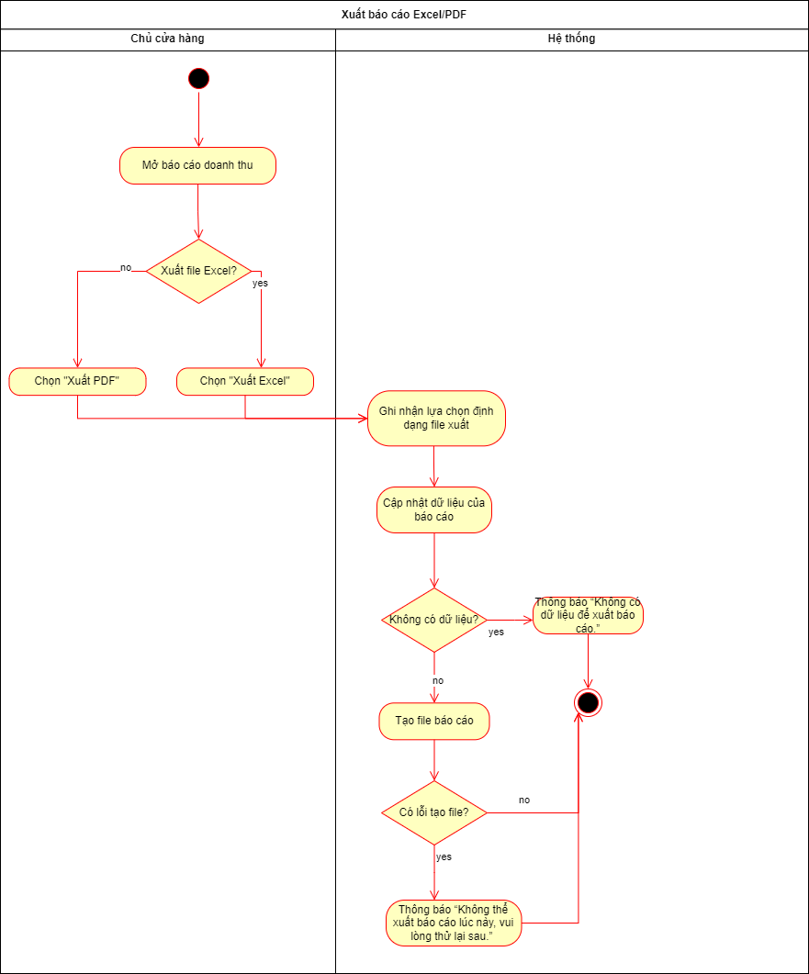

### Phục hồi dữ liệu sao lưu

|  |  |
| --- | --- |
| Use case ID | 9.4 |
| Use case name | Phục hồi dữ liệu doanh thu từ bản sao lưu |
| Description | Là chủ cửa hàng, tôi muốn phục hồi dữ liệu doanh thu/báo cáo từ một bản sao lưu trước đó (backup) trong trường hợp dữ liệu bị lỗi, bị xóa nhầm hoặc hỏng, để đảm bảo báo cáo doanh thu vẫn chính xác và đầy đủ. |
| Actors | Chủ cửa hàng |
| Priority | Medium–High |
| Triggers | Chủ cửa hàng vào khu vực Quản lý sao lưu & phục hồi và chọn chức năng “Phục hồi dữ liệu báo cáo doanh thu”. |
| Pre-conditions | * Người dùng đã đăng nhập bằng tài khoản có quyền phục hồi dữ liệu. * Hệ thống đã có ít nhất một bản sao lưu hợp lệ (backup) chứa dữ liệu doanh thu. |
| Post-conditions | * Dữ liệu doanh thu trong hệ thống được khôi phục lại theo trạng thái tại thời điểm bản sao lưu được chọn. * Có log ghi nhận thao tác phục hồi (thời gian, người thao tác, bản sao lưu được dùng) |
| Main flow | 1. Chủ  vào màn hình Sao lưu & phục hồi dữ liệu. 2. Hệ thống hiển thị danh sách các bản sao lưu (ngày giờ, loại backup, ghi chú). 3. Người dùng chọn một bản sao lưu muốn dùng để phục hồi dữ liệu doanh thu. 4. Hệ thống hiển thị cảnh báo “Dữ liệu doanh thu hiện tại có thể bị ghi đè” và yêu cầu xác nhận. 5. Người dùng xác nhận “Đồng ý phục hồi”. 6. Hệ thống thực hiện quá trình phục hồi dữ liệu doanh thu từ bản sao lưu đã chọn. 7. Sau khi hoàn tất, hệ thống báo “Phục hồi dữ liệu doanh thu thành công” và các báo cáo/doanh thu được cập nhật theo dữ liệu mới. |
| Alternative flows | 5a. Người dùng chọn “Hủy” tại bước xác nhận |
| Exception flows | 3a. Không có bản sao lưu nào → hệ thống hiển thị “Không tìm thấy bản sao lưu để phục hồi.”  6a. Lỗi trong quá trình phục hồi (file backup hỏng, mất kết nối, lỗi hệ thống) → hệ thống dừng thao tác, báo “Phục hồi thất bại, dữ liệu hiện tại không bị thay đổi. Vui lòng liên hệ quản trị hệ thống.” |
| Business rules | * Phục hồi từ bản sao lưu có thể ghi đè một phần hoặc toàn bộ dữ liệu doanh thu hiện tại (chỉ bảng doanh thu/báo cáo, không ảnh hưởng dữ liệu bán hàng gốc). * Mỗi lần phục hồi phải được ghi log chi tiết (thời gian, người thao tác, loại dữ liệu phục hồi, tên/ thời điểm bản backup). |
| Non-functional requirement | * Quá trình phục hồi có thể mất nhiều thời gian hơn thao tác thường ngày, nhưng hệ thống phải hiển thị trạng thái tiến trình (đang phục hồi / đã xong / lỗi). |

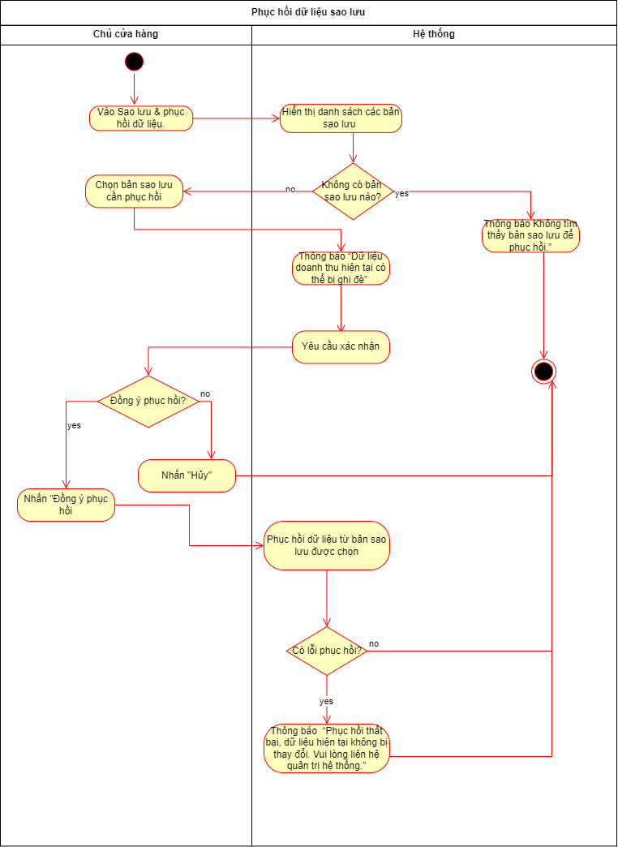

## Quản lý hàng hóa

1. Mô tả

Chức năng này cho phép **chủ cửa hàng** thực hiện các thao tác quản lý danh mục hàng hóa trong hệ thống, bao gồm: thêm mới, sửa, xóa, tra cứu, xem chi tiết và cập nhật thông tin hàng hóa.

Mục tiêu là giúp đảm bảo dữ liệu hàng hóa luôn đầy đủ, chính xác và cập nhật, hỗ trợ cho việc nhập – xuất – tồn kho hiệu quả.

1. Phân rã

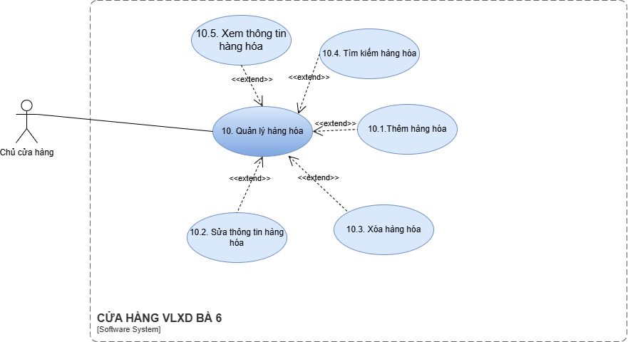

### Business rules

|  |  |
| --- | --- |
| **Business Requirement** | **Business Rules** |
| Quản lý danh tính hàng hóa | Mỗi hàng hóa phải có mã hàng hóa duy nhất trong hệ thống. Không được trùng lặp khi thêm mới.  Khi thêm hoặc sửa thông tin hàng, trường "Tên hàng hóa" là bắt buộc (không được để trống).  Hàng hóa phải thuộc ít nhất một nhóm hoặc loại hàng để phục vụ phân loại và báo cáo. |
| Kiểm soát dữ liệu số | Khi thêm mới hàng hóa, số lượng ban đầu ≥ 0. Không được nhập số âm.  Đơn giá của hàng hóa phải là giá trị dương (> 0), được định dạng số hợp lệ (có thể có tối đa 2 chữ số thập phân).  Hệ thống không cho phép xóa hàng hóa còn số lượng tồn. |
| Kiểm soát truy cập và lịch sử | Khi sửa thông tin hàng hóa (giá, mô tả, trạng thái…), hệ thống tự động ghi nhật ký chỉnh sửa gồm: người sửa, thời gian, nội dung thay đổi.  Chỉ chủ cửa hàng có quyền quản lý hàng hóa mới được phép thêm, sửa, hoặc xóa hàng. Nhân viên thường chỉ được xem và tìm kiếm. |
| Tích hợp và tra cứu | Cho phép người dùng tìm kiếm hàng hóa theo mã hàng, tên, loại, trạng thái, hoặc mã vạch.  Khi xem chi tiết hàng hóa, hệ thống phải hiển thị đầy đủ: mã hàng, tên, đơn vị tính, giá nhập, giá bán, số lượng tồn, nhóm hàng, trạng thái.  Khi thêm hàng mới hoặc chỉnh sửa số lượng ban đầu, hệ thống tự động đồng bộ với module Quản lý tồn kho. |

|  |  |
| --- | --- |
| **ID** | **Business rules** |
| BR-PROD-01 | Mỗi hàng hóa phải có mã hàng hóa duy nhất trong hệ thống. Không được trùng lặp khi thêm mới. |
| BR-PROD-02 | Khi thêm hoặc sửa thông tin hàng, trường “Tên hàng hóa” là bắt buộc (không được để trống). |
| BR-PROD-03 | Khi thêm mới hàng hóa, số lượng ban đầu ≥ 0. Không được nhập số âm. |
| BR-PROD-04 | Đơn giá của hàng hóa phải là giá trị dương (> 0), được định dạng số hợp lệ (có thể có tối đa 2 chữ số thập phân). |
| BR-PROD-05 | Hàng hóa phải thuộc ít nhất một nhóm hoặc loại hàng để phục vụ phân loại và báo cáo. |
| BR-PROD-06 | Hệ thống không cho phép xóa hàng hóa còn số lượng tồn. |
| BR-PROD-07 | Khi sửa thông tin hàng hóa (giá, mô tả, trạng thái…), hệ thống tự động ghi nhật ký chỉnh sửa gồm: người sửa, thời gian, nội dung thay đổi. |
| BR-PROD-08 | Cho phép người dùng tìm kiếm hàng hóa theo mã hàng, tên, loại, trạng thái, hoặc mã vạch. |
| BR-PROD-09 | Khi xem chi tiết hàng hóa, hệ thống phải hiển thị đầy đủ: mã hàng, tên, đơn vị tính, giá nhập, giá bán, số lượng tồn, nhóm hàng, trạng thái. |
| BR-PROD-10 | Chỉ chủ cửa hàng có quyền quản lý hàng hóa mới được phép thêm, sửa, hoặc xóa hàng. Nhân viên thường chỉ được xem và tìm kiếm. |
| BR-PROD-11 | Khi thêm hàng mới hoặc chỉnh sửa số lượng ban đầu, hệ thống tự động đồng bộ với module Quản lý tồn kho. |

### Thêm hàng hóa

|  |  |
| --- | --- |
| Use case ID | 10.1 |
| Use case name | Thêm hàng hóa |
| Description | Là nhân viên kho hoặc chủ cửa hàng, tôi muốn thêm mặt hàng mới vào hệ thống quản lý kho để theo dõi tồn kho, giá cả, và các thông tin liên quan. |
| Actors | Chủ |
| Priority | High |
| Triggers | Người dùng chọn chức năng “Thêm hàng hóa mới” từ giao diện quản lý hàng hóa. |
| Pre-conditions | * Người dùng đã đăng nhập hợp lệ và có quyền thêm hàng hóa. * Danh mục hàng hóa hiện tại đã được tải sẵn. |
| Post-conditions | * Mặt hàng mới được lưu vào hệ thống. * Hệ thống hiển thị thông báo “Thêm hàng hóa thành công”. |
| Main flow | 1. Người dùng chọn chức năng “Thêm hàng hóa mới”. 2. Hệ thống hiển thị form nhập thông tin hàng hóa:  * Mã hàng, tên hàng, nhóm hàng, đơn vị tính, giá nhập, giá bán.  1. Người dùng nhập thông tin đầy đủ. 2. Người dùng nhấn “Lưu”. 3. Hệ thống kiểm tra tính hợp lệ của dữ liệu (không để trống, mã hàng chưa tồn tại, số dương cho giá và tồn tối thiểu). 4. Hệ thống lưu thông tin hàng hóa mới vào cơ sở dữ liệu. 5. Hệ thống hiển thị thông báo “Thêm hàng hóa thành công”. |
| Alternative flows | 3a. Người dùng muốn hủy thao tác → quay lại giao diện quản lý hàng hóa, không lưu dữ liệu.  5a. Mã hàng đã tồn tại → hiển thị cảnh báo “Mã hàng đã tồn tại, vui lòng nhập mã khác”. |
| Exception flows | 6a. Lỗi ghi dữ liệu vào cơ sở dữ liệu → hiển thị “Không thể thêm hàng hóa, vui lòng thử lại”.  5b. Dữ liệu không hợp lệ (số âm, trường bắt buộc trống) → hiển thị cảnh báo “Thông tin không hợp lệ”. |
| Business rules | N/A |
| Non-functional requirement | N/A |

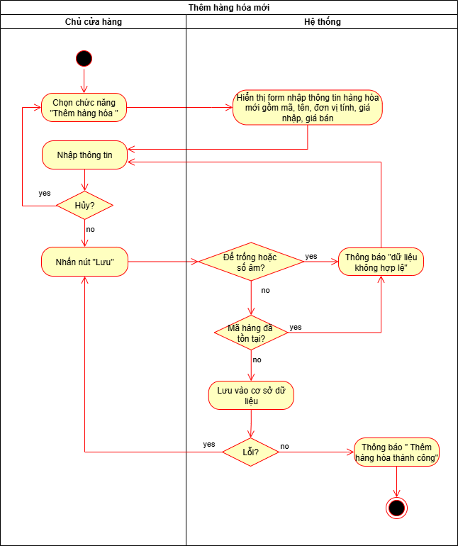

### Sửa thông tin hàng hóa

|  |  |
| --- | --- |
| Use case ID | 10.2 |
| Use case name | Sửa thông tin hàng hóa |
| Description | Là chủ cửa hàng, tôi muốn chỉnh sửa thông tin của một mặt hàng đã tồn tại để cập nhật dữ liệu chính xác (tên, giá, đơn vị tính...). |
| Actors | chủ |
| Priority | High |
| Triggers | Người dùng chọn chức năng “Sửa hàng hóa” từ danh mục quản lý hàng hóa. |
| Pre-conditions | * Người dùng đăng nhập hợp lệ và có quyền sửa hàng hóa. * Mặt hàng cần sửa đã tồn tại trong hệ thống. |
| Post-conditions | * Thông tin hàng hóa được cập nhật đúng trong hệ thống. * Hệ thống hiển thị thông báo “Cập nhật hàng hóa thành công”. |
| Main flow | 1. Người dùng chọn chức năng “Sửa hàng hóa”. 2. Hệ thống hiển thị danh sách hàng hóa. 3. Người dùng chọn mặt hàng cần sửa. 4. Hệ thống hiển thị form thông tin hàng hóa hiện tại. 5. Người dùng chỉnh sửa thông tin (tên, giá, tồn tối thiểu, đơn vị tính...). 6. Người dùng nhấn “Lưu”. 7. Hệ thống kiểm tra tính hợp lệ của dữ liệu (không trống, giá ≥0). 8. Hệ thống lưu thông tin cập nhật vào cơ sở dữ liệu. 9. Hệ thống hiển thị thông báo “Cập nhật hàng hóa thành công”. |
| Alternative flows | 3a. Người dùng hủy thao tác → quay lại chọn hàng hóa, không lưu dữ liệu.  5a. Người dùng nhập dữ liệu không hợp lệ → hiển thị cảnh báo “Thông tin không hợp lệ, vui lòng kiểm tra lại”. |
| Exception flows | 8a. Lỗi ghi dữ liệu vào cơ sở dữ liệu → hiển thị thông báo “Không thể cập nhật thông tin hàng hóa, vui lòng thử lại”. |
| Business rules | N/A |
| Non-functional requirement | N/A |

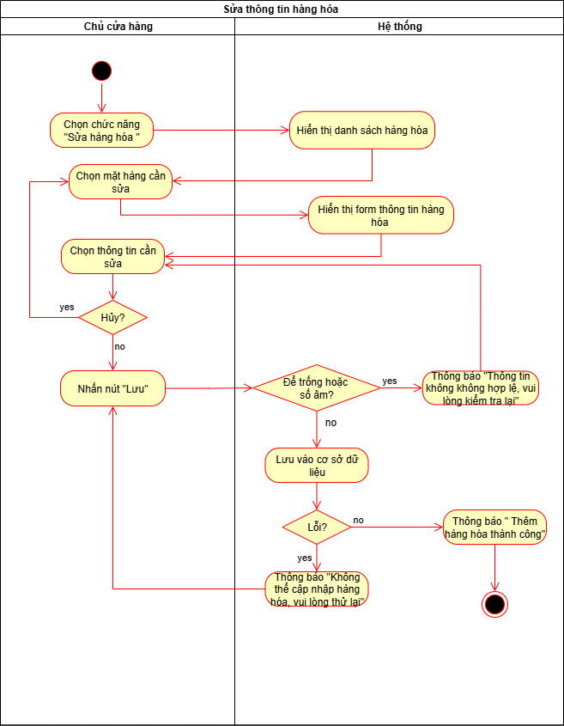

### Xóa hàng hóa

|  |  |
| --- | --- |
| Use case ID | 10.3 |
| Use case name | Xóa hàng hóa |
| Description | Là chủ cửa hàng, tôi muốn xóa một mặt hàng khỏi hệ thống quản lý kho khi hàng hóa không còn kinh doanh hoặc nhập nhầm để giữ dữ liệu kho sạch sẽ và chính xác. |
| Actors | chủ |
| Priority | High |
| Triggers | Người dùng chọn chức năng “Xóa hàng hóa” từ danh sách quản lý hàng hóa. |
| Pre-conditions | * Người dùng đăng nhập hợp lệ và có quyền xóa hàng hóa. * Mặt hàng cần xóa đã tồn tại trong hệ thống. |
| Post-conditions | * Mặt hàng được xóa khỏi hệ thống. * Hệ thống hiển thị thông báo “Xóa hàng hóa thành công”. |
| Main flow | 1. Người dùng chọn chức năng “Xóa hàng hóa”. 2. Hệ thống hiển thị danh sách hàng hóa. 3. Người dùng chọn mặt hàng muốn xóa. 4. Hệ thống hiển thị thông tin chi tiết và yêu cầu xác nhận. 5. Người dùng xác nhận xóa. 6. Hệ thống kiểm tra điều kiện xóa (hàng còn tồn kho). 7. Nếu hợp lệ, hệ thống xóa mặt hàng khỏi cơ sở dữ liệu. 8. Hệ thống hiển thị thông báo “Xóa hàng hóa thành công”. |
| Alternative flows | 4a. Người dùng hủy thao tác → quay lại danh sách hàng hóa, không xóa.  6a. Hàng còn tồn kho → hiển thị cảnh báo “Không thể xóa mặt hàng còn tồn kho”. |
| Exception flows | 7a. Lỗi ghi dữ liệu vào cơ sở dữ liệu → hiển thị thông báo “Không thể xóa hàng hóa, vui lòng thử lại”. |
| Business rules | N/A |
| Non-functional requirement | N/A |

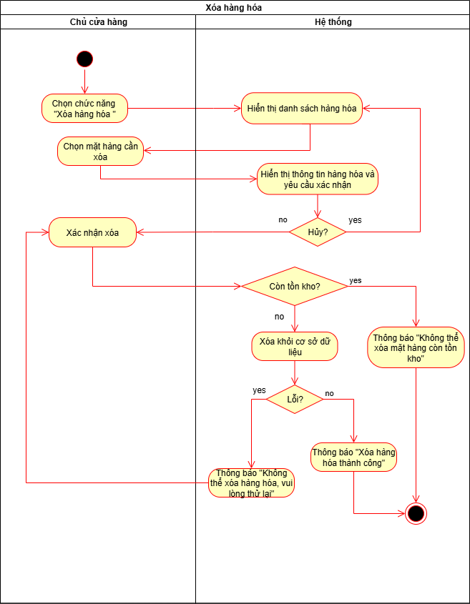

### Tìm kiếm hàng hóa

|  |  |
| --- | --- |
| Use case ID | 10.4 |
| Use case name | Tìm kiếm hàng hóa |
| Description | Là chủ cửa hàng, tôi  muốn tìm kiếm nhanh mặt hàng theo tên, mã hàng, nhóm hàng hoặc các tiêu chí khác để thuận tiện trong quản lý kho, nhập/xuất hoặc chỉnh sửa thông tin. |
| Actors | chủ |
| Priority | High |
| Triggers | Người dùng chọn chức năng “Tìm kiếm hàng hóa” từ giao diện quản lý hàng hóa. |
| Pre-conditions | * Người dùng đăng nhập hợp lệ và có quyền truy cập dữ liệu hàng hóa. * Danh mục hàng hóa đã tồn tại trong hệ thống. |
| Post-conditions | * Hệ thống hiển thị kết quả tìm kiếm theo các tiêu chí đã nhập. * Người dùng có thể chọn mặt hàng từ kết quả để xem chi tiết, sửa, hoặc xóa. |
| Main flow | 1. Người dùng chọn chức năng “Tìm kiếm hàng hóa”. 2. Hệ thống hiển thị giao diện tìm kiếm với các tiêu chí:  * Mã hàng, tên hàng.  1. Người dùng nhập các tiêu chí mong muốn. 2. Người dùng nhấn “Tìm kiếm”. 3. Hệ thống truy vấn cơ sở dữ liệu dựa trên tiêu chí tìm kiếm 4. Hệ thống hiển thị danh sách hàng hóa phù hợp. |
| Alternative flows | 4a. Người dùng không nhập tiêu chí → hệ thống hiển thị toàn bộ danh sách hàng hóa. 6a. Không tìm thấy mặt hàng nào phù hợp → hệ thống hiển thị thông báo “Không tìm thấy hàng hóa phù hợp”. |
| Exception flows | N/A |
| Business rules | N/A |
| Non-functional requirement | N/A |

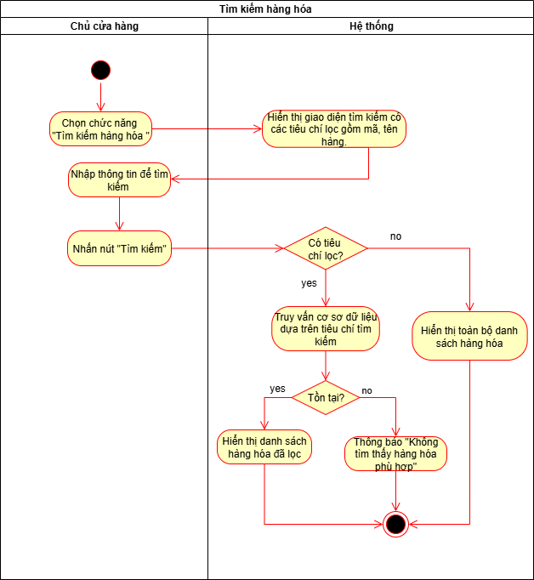

### Xem chi tiết thông tin hàng hóa

|  |  |
| --- | --- |
| Use case ID | 10.5 |
| Use case name | Xem chi tiết thông tin hàng hóa |
| Description | Là chủ cửa hàng, tôi muốn xem chi tiết thông tin của một mặt hàng (bao gồm mã hàng, tên hàng, đơn vị tính, giá nhập, giá bán, số lượng tồn) để theo dõi và phục vụ công tác quản lý, nhập/xuất hoặc kiểm kê. |
| Actors | chủ |
| Priority | High |
| Triggers | Người dùng chọn một hàng hóa từ danh sách hiển thị hoặc kết quả tìm kiếm. |
| Pre-conditions | * Người dùng đã đăng nhập hệ thống hợp lệ. * Danh sách hàng hóa hoặc kết quả tìm kiếm đã được hiển thị. |
| Post-conditions | * Thông tin chi tiết hàng hóa được hiển thị đầy đủ và chính xác. |
| Main flow | 1. Người dùng chọn một hàng hóa trong danh sách hoặc kết quả tìm kiếm. 2. Hệ thống nhận mã hàng được chọn. 3. Hệ thống truy xuất dữ liệu chi tiết của hàng hóa từ cơ sở dữ liệu. 4. Hệ thống hiển thị thông tin chi tiết, bao gồm:  * Mã hàng * Tên hàng * Đơn vị tính * Giá nhập, giá bán * Số lượng tồn hiện tại. * Ghi chú (nếu có)  1. Người dùng xem thông tin, có thể thực hiện thao tác tiếp theo như chỉnh sửa, xóa. |
| Alternative flows | 5a. Người dùng chọn “Sửa” → chuyển hướng đến UC 10.2 – Sửa thông tin hàng hóa.  5b. Người dùng chọn “Xóa” → chuyển hướng đến UC 10.3 - Xóa hàng hóa |
| Exception flows | 3a. Lỗi kết nối cơ sở dữ liệu → Hiển thị “Không thể tải dữ liệu hàng hóa.” |
| Business rules | N/A |
| Non-functional requirement | N/A |

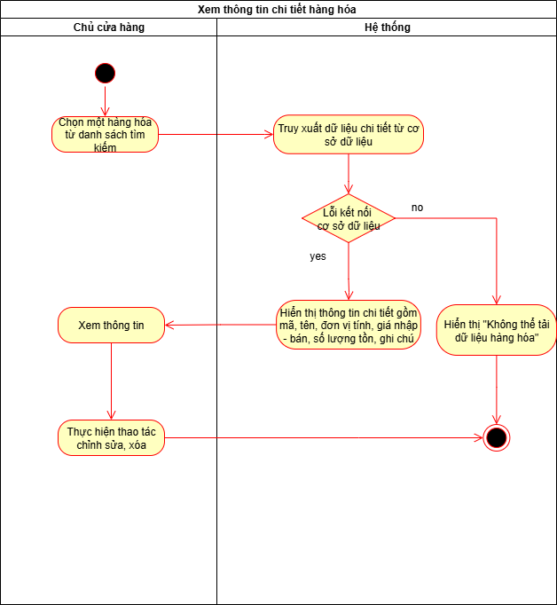

# NON-FUNCTIONAL REQUIREMENTS

## Performance requirements

|  |  |
| --- | --- |
| **ID** | **Non-functional Requirement** |
| NFR-01 | Hệ thống có tốc độ xử lý ở mức bình thường (không cần quá nhanh), đảm bảo các thao tác như tạo đơn bán hàng, xem báo cáo… được thực hiện mượt mà, không gián đoạn công việc. |

## Supportability Requirements

|  |  |
| --- | --- |
| **ID** | **Non-functional Requirement** |
| NFR-02 | Hệ thống có thể hoạt động cả khi không có Internet; dữ liệu được đồng bộ tự động khi có mạng trở lại để đảm bảo không mất dữ liệu. |
| NFR-03 | Dữ liệu được sao lưu tự động hàng ngày để tránh mất mát. |

## Security Requirements

|  |  |
| --- | --- |
| **ID** | **Non-functional Requirement** |
| NFR-04 | Có phân quyền truy cập rõ ràng giữa nhân viên và chủ cửa hàng: chỉ chủ cửa hàng được xem báo cáo, doanh thu; nhân viên chỉ được nhập đơn và in hóa đơn. |
| NFR-05 | Hệ thống lưu lại lịch sử thao tác (ai nhập, sửa, xóa dữ liệu). |

## Reliability and Availability Requirements

|  |  |
| --- | --- |
| **ID** | **Non-functional Requirement** |
| NFR-06 | Giao diện đơn giản, thân thiện và dễ sử dụng. |
| NFR-07 | Hệ thống sử dụng được trên cả máy tính (để nhập liệu) và điện thoại (để xem báo cáo). |

# SCREEN SPECIFICATION

## Screen flow

Đưa hình screen flow vào đây.

## Wireframe

### Screen 1

Đưa wireframe màn hình vào đây, nhớ đánh số các item. Sau đó, đưa ra bản mô tả cho các item trong màn hình theo bảng gợi ý sau đây.

|  |  |  |  |  |
| --- | --- | --- | --- | --- |
| **ID** | **Item** | **Type** | **Validation** | **Notes** |
| 1 |  |  |  |  |

Chú ý: trên màn hình đánh số item như thế nào thì để ID của item với số tương ứng.

# REFERENCES